
목차
1. 프로젝트 개요 및 머신 러닝에 대하여 2
1.1 프로젝트 개요 2
1.1.1 머신 러닝의 기본 개념 및 프로젝트 목표 3
1.1.2 정형 데이터 분류 문제 이해 3
1.1.3 모델 평가의 중요성 4
1.2 분류 (Classification) 5
1.2.1 분류 개요 5
1.2.2 결정 트리 (Decision Tree) 9
1.2.3 앙상블 학습 (Ensemble Learning) 11
1.2.4 랜덤 포레스트 (Random Forest) 12
1.2.5 XGBoost 13
1.2.6 LightGBM 13
1.2.7 하이퍼파라미터 튜닝 14
1.2.8 스태킹 앙상블(Stacking Ensemble) 15
1.3 회귀 (Regression) 17
1.3.1 다항 회귀와 과적합/과소적합 17
1.3.2 규제 선형 모델 (Regularized Linear Models) 17
1.3.3 로지스틱 회귀 (Logistic Regression) 18
1.3.4 회귀 트리 (Regression Tree) 19
1.4 결론 20
2. 산탄데르 은행 고객 만족평가 21
2.1 문제 정의 및 데이터 이해 21
2.1.1 문제 정의 21
2.1.2 데이터 설명 25
2.2 탐색적 데이터 분석 (EDA) 35
2.2.1 통계적 요약 35
2.2.2 시각화 분석 37
2.2.3 발견된 문제점 39
2.3 데이터 전처리 44
2.3.1 결측치 처리 44
2.3.2 Zero 값의 의미 파악 및 처리 45
2.3.2 상관관계 기반 피처 제거 45
2.3.3 이상치 처리 46
2.3.4 로그 변환을 통한 고왜도 보정 47
2.3.5 인코딩 47
2.3.6 스케일링 47
2.3.8 최종 Feature 요약 47
2.4 모델링 49
2.4.1 학습/검증 데이터 분할 49
2.4.2 베이스라인 모델 50
2.4.3 모델 선정 52
2.4.4 하이퍼파라미터 튜닝 53
2.4.5 모델 성능 비교 58
2.5 모델 평가 60
2.5.1 평가지표 60
2.5.2 Feature Importance 64
2.5.3 예측 결과 분석 66
2.5.4 모델 해석 69
2.5.4.2 71
2.6 결론 및 시사점 75
2.6.1 결론 75
2.6.2 최종결론 정리 76
2.6.3 시사점과 한계점 및 제언 76
2.7 부록 78
2.7.1 코드 저장소 78
2.7.2 실행 환경 78
3. 신용카드 사기 거래 탐지 프로젝트 79
3.1 문제 정의 및 데이터 이해 79
3.1.1 문제 정의 79
3.1.2 데이터 설명 83
3.2 탐색적 데이터 분석 (EDA) 85
3.2.1 통계적 요약 및 분포 확인 86
3.2.2 시각화 분석 87
3.2.3 발견된 문제점 및 전처리 필요성 91
3.3 데이터 전처리 및 피처 엔지니어링 92
3.3.1 결측치 및 이상치 처리 92
3.3.2 Feature Engineering 92
3.3.3 스케일링 (Scaling) 92
3.3.4 불균형 데이터 처리 전략 92
3.4 모델링 및 하이퍼파라미터 튜닝 94
3.4.1 데이터 분할 및 교차 검증 전략 94
3.4.2 개별 모델 선정 및 학습 95
3.4.3 하이퍼파라미터 튜닝 (HyperOpt 적용) 105
3.4.4 최종 앙상블 모델 구성 및 학습 110
3.5 모델 평가 및 해석 112
3.5.1 최종 평가 지표 분석 112
3.5.2 Feature Importance 분석 117
3.5.3 예측 결과 시각화 및 오차 분석 124
3.5.4 소결 125
3.6 결론 및 제언 125
3.6.1 주요 결과 요약 125
3.6.2 프로젝트 한계점 분석 135
3.6.3 개선 방안 및 향후 계획 139
4. Opinion Review 분석 프로젝트 144
4.1 문제 정의 및 데이터 이해 144
4.1.1 프로젝트 배경 및 목표 144
4.1.2 해결하고자 하는 문제 및 평가 지표 146
4.1.3 데이터 설명 및 구조 150
4.2 기초 설정 및 데이터 전처리 151
4.2.1 실험 환경 설계 및 PyCaret 전용 Conda 환경 구성 151
4.2.2 필수 라이브러리 및 모듈 로드 152
4.2.3 데이터 로드 및 텍스트 전처리 전략 153
4.2.4 벡터화 전략: TF-IDF vs Count 기반 표현 156
4.2.5 시각화 및 실험 환경 설정 156
4.2.6 실험 파이프라인 요약 157
4.2.7 재현성 및 팀 협업 관점에서의 설계 의의 157
4.2.8 요약 157
4.3 토픽 모델링 159
4.3.1 LDA (Latent Dirichlet Allocation) 기반 토픽 모델링 159
4.3.2 NMF (Non-Negative Matrix Factorization) 기반 토픽 모델링 163
4.4 클러스터링(Clustering) 분석 및 최적화 168
4.4.1 클러스터링 알고리즘 성능 비교 및 선택 168
4.4.2 최적 클러스터 수 결정 시각화 170
4.5 유사도 분석 및 시각화 173
4.5.1 LDA 기반 유사도 분석 및 시각화 173
4.5.2 상세 유사도 분석 및 결과 저장 178
4.5.3 클러스터 유사도 시각적 결과 182
4.6 결론 및 제언 184
4.6.1 주요 결과 요약 184
4.6.3 개선 방안 및 향후 계획 188
4.6.4 실습 정리 및 요약 189
4.7 참고자료 및 부록 191
4.7.1 참고 자료 191
4.7.2 부록 192
5. MERICARI Price Suggestion(가격 예측) 194
5.1 프로젝트 개요 및 이론적 배경 194
5.1.1 개요 194
5.1.2 이론적 배경 194
5.1.3 프로젝트 정의 및 목표 195
5.1.4 머신 러닝 이론 196
5.2 데이터 분석 및 전처리 단계 (EDA & Preprocessing) 198
5.2.1 데이터 이해 및 EDA 199
5.2.2 피처 엔지니어링 (Feature Engineering) 203
5.2.3 텍스트 벡터화 전략의 진화 209
5.3 모델링 및 최적화 전략 213
5.3.1 모델 선정 및 탐색 213
5.3.2 PyCaret, AutoGluon, Scikit-learn 비교 개요 218
5.3.3 하이퍼파라미터 튜닝 234
5.3.4 시스템 안정성 및 효율성 확보 234
5.4 모델 평가 235
5.4.1 모델 평가 및 지표 해석 235
5.4.2 최종 모델 선정 및 앙상블 전략 236
5.5 결론 및 시사점 241
5.5.1 핵심 성과 정리 및 요약 241
5.5.2 결론 243
5.5.3 향후 제언 : 모델 고도화와 마케팅/비즈니스 확장 243

1. 프로젝트 개요 및 머신 러닝에 대하여

1.1 프로젝트 개요
본 머신 러닝 프로젝트는 수업 시간에 학습한 이론과 실습 내용을 실제 데이터에 적용하여, 다양한 문제 유형에 대한 모델링 경험과 성능 비교 분석 역량을 강화하는 것을 목적으로 수행되었다. 이를 위해 공개 데이터셋을 활용한 총 네 가지 주제를 선정하였으며, 각 주제는 데이터 특성과 문제 유형에 따라 서로 다른 머신 러닝 기법을 적용하였다.
먼저, 캐글(Kaggle)의 Santander Bank Customer Satisfaction 데이터셋을 활용하여 고객 만족 여부를 예측하는 이진 분류 문제를 수행하였다. 해당 프로젝트에서는 불균형 데이터 처리, 평가 지표 선택, 앙상블 모델 적용을 중심으로 분석을 진행하였으며, 그 결과는 제2장에서 상세히 기술한다.
다음으로, 캐글의 Credit Card Fraud Detection 데이터셋을 이용하여 신용카드 거래 내역 기반의 사기 거래 탐지 분류 모델을 구축하였다. 이 프로젝트는 극심한 클래스 불균형 문제를 다루며, 재현율과 ROC-AUC 중심의 모델 평가가 핵심이 되었고, 관련 내용은 제3장에서 다룬다.
세 번째로, UCI Machine Learning Repository의 Opinion Review 데이터셋을 활용하여 비지도 학습 기반의 문서 클러스터링 및 문서 간 유사도 분석을 수행하였다. 해당 분석에서는 텍스트 벡터화 기법과 군집화 알고리즘을 적용하여 리뷰 문서의 잠재적 구조를 탐색하였으며, 이 과정과 결과는 제4장에 정리하였다.
마지막으로, 캐글의 Mercari Price Suggestion Challenge 데이터셋을 활용하여 상품 정보 기반의 가격 예측 회귀 문제를 수행하였다. 본 프로젝트에서는 텍스트와 정형 데이터를 결합한 특성 엔지니어링, 회귀 모델 비교 및 성능 최적화를 중심으로 분석을 진행하였으며, 이에 대한 내용은 제5장에서 상세히 기술한다.
이와 같이 본 보고서는 분류, 클러스터링, 회귀 등 다양한 머신 러닝 문제 유형을 포괄하며, 각 장에서는 데이터 이해부터 모델링, 성능 평가까지의 전 과정을 체계적으로 서술함으로써 머신 러닝 기법의 실질적인 활용 가능성을 검증하고자 한다.

1.1.1 머신 러닝의 기본 개념 및 프로젝트 목표
머신 러닝(Machine Learning)이란 명시적인 규칙을 프로그래밍하지 않고, 데이터로부터 패턴을 학습하여 예측이나 의사결정을 수행하는 알고리즘적 기법을 의미한다. 즉, 과거 데이터에 내재된 규칙성과 구조를 학습함으로써 새로운 데이터에 대한 일반화된 예측을 수행하는 것이 머신 러닝의 핵심 목표이다.
머신 러닝은 통계학과 선형대수, 확률 이론을 기반으로 하며, 데이터로부터 학습된 모델이 예측 오차를 최소화하도록 파라미터를 반복적으로 갱신한다. 이를 통해 단순한 규칙 기반 시스템보다 높은 예측 성능과 유연성을 확보할 수 있다.
본 프로젝트에서는 이러한 머신 러닝 기법을 활용하여 정형 데이터 기반 분류 문제를 해결하고, 다양한 모델의 성능 비교 및 평가를 통해 최적의 모델을 도출하는 것을 목표로 한다.

1.1.2 정형 데이터 분류 문제 이해
정형 데이터란 각 관측치가 고정된 컬럼 구조를 가지며, 수치형 또는 범주형 변수로 구성된 테이블 형태의 데이터를 의미한다. 정형 데이터 분류 문제는 이러한 입력 변수들을 바탕으로 각 데이터가 사전에 정의된 클래스(label) 중 어디에 속하는지를 예측하는 문제이다.
대표적인 예로는 고객 이탈 여부 예측, 질병 진단, 스팸 메일 분류 등이 있으며, 본 프로젝트 또한 정형 데이터를 기반으로 한 이진 또는 다중 분류 문제를 다룬다.

1.1.3 모델 평가의 중요성
머신 러닝 모델의 성능은 단순히 학습 데이터에서의 정확도가 아니라, 보지 못한 데이터에 대해 얼마나 잘 일반화되는가에 의해 평가되어야 한다.
특히 분류 문제에서는 정확도(Accuracy)뿐 아니라 정밀도(Precision)와 재현율(Recall) 간의 상충 관계가 존재한다. 따라서 하나의 지표에만 의존하기보다는, 문제 특성에 맞는 평가 지표를 선택하고 임계값(threshold)을 조화롭게 설정하는 것이 중요하다.
본 프로젝트에서는 정확도, 정밀도, 재현율, F1 Score, ROC-AUC 등 다양한 지표를 활용하여 모델의 성능을 다각도로 평가한다.

1.2 분류 (Classification)

1.2.1 분류 개요

1.2.1.1 분류 문제의 정의
분류(Classification)는 입력 데이터에 대해 사전에 정의된 클래스 레이블을 예측하는 지도학습 문제이다. 이진 분류(Binary Classification)와 다중 분류(Multi-class Classification)로 구분된다.

1.2.1.2 평가 지표
평가 지표 | 정의 | 활용 시 고려 사항
정확도 (Accuracy) | 전체 예측 중 올바르게 분류한 비율 | 클래스 분포가 균형 잡힌 경우 직관적인 성능 지표이나, 불균형 데이터에서는 왜곡될 수 있음
정밀도 (Precision) | 모델이 양성으로 예측한 데이터 중 실제 양성의 비율 | False Positive를 최소화해야 하는 문제에 적합 (예: 스팸 메일 분류)
재현율 (Recall) | 실제 양성 데이터 중 모델이 올바르게 예측한 비율 | False Negative를 최소화해야 하는 문제에 중요 (예: 질병 진단, 사기 탐지)
F1 Score | 정밀도와 재현율의 조화 평균 | 정밀도와 재현율을 동시에 고려해야 하는 경우 적합

1.2.1.3 혼동행렬 (Confusion Matrix)
혼동행렬은 실제 클래스와 예측 클래스의 조합을 행렬 형태로 표현하여 모델의 예측 성향을 직관적으로 파악할 수 있게 해준다. TP, FP, TN, FN을 기반으로 다양한 평가 지표를 계산할 수 있다.

1.2.1.4 ROC 곡선과 AUC, PR 곡선과 PR-AUC
ROC(Receiver Operating Characteristic) 곡선은 분류 모델의 임계값(threshold)을 변화시키면서 True Positive Rate(TPR)와 False Positive Rate(FPR) 간의 관계를 시각적으로 나타낸 곡선이다. 이를 통해 특정 임계값에 의존하지 않고 모델의 전반적인 분류 성능을 평가할 수 있다.
- ROC 관련 지표 정의
항목 | 영문 명칭 | 정의 | 해석
TPR | True Positive Rate (Recall) | 실제 양성 중 모델이 양성으로 올바르게 예측한 비율 | 재현율과 동일하며, 1에 가까울수록 양성 탐지 성능이 우수
FPR | False Positive Rate | 실제 음성 중 모델이 양성으로 잘못 예측한 비율 | 0에 가까울수록 음성 오분류가 적음
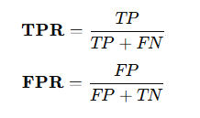
- ROC 관련 수식 정의
ROC 곡선은 위 두 비율을 기반으로 임계값 변화에 따라 생성되며, 곡선이 좌상단에 가까울수록 분류 성능이 우수함을 의미한다.
- AUC (Area Under the Curve)
AUC는 ROC 곡선 아래 면적을 수치화한 값으로, 모델이 양성과 음성을 얼마나 잘 구분하는지를 나타내는 임계값 독립적인 성능 지표이다.
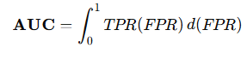

항목 | 설명
값의 범위 | 0 ~ 1
AUC = 1.0 | 완벽한 분류기
AUC = 0.5 | 랜덤 분류기 수준
AUC < 0.5 | 랜덤 분류기보다 성능이 낮음
특징 | 데이터 불균형 상황에서도 정확도 대비 신뢰성 높음

PR 곡선 (Precision–Recall Curve) PR(Precision–Recall) 곡선은 정밀도(Precision)와 재현율(Recall) 간의 관계를 나타내는 곡선으로, 특히 양성 클래스가 희소한 불균형 데이터 환경에서 모델의 실제 성능을 보다 민감하게 평가할 수 있는 지표이다.
지표 | 정의
Precision | 모델이 양성으로 예측한 것 중 실제 양성의 비율
Recall | 실제 양성 중 모델이 양성으로 올바르게 예측한 비율
- PR 관련 수식 정의 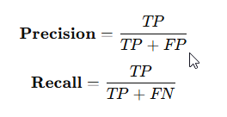
PR-AUC (Area Under the Precision–Recall Curve)
PR-AUC는 PR 곡선 아래 면적을 의미하며, 특히 False Positive의 증가가 중요한 문제(예: 사기 검출, 이상 탐지)에서 모델의 실질적인 분류 성능을 평가하는 데 효과적이다.

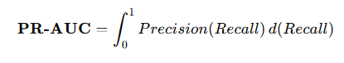
- PR-AUC
PR-AUC는 ROC-AUC와 달리 클래스 분포의 영향을 크게 받으며, 양성 클래스가 희소한 경우 모델 간 성능 차이를 보다 명확히 드러낸다.
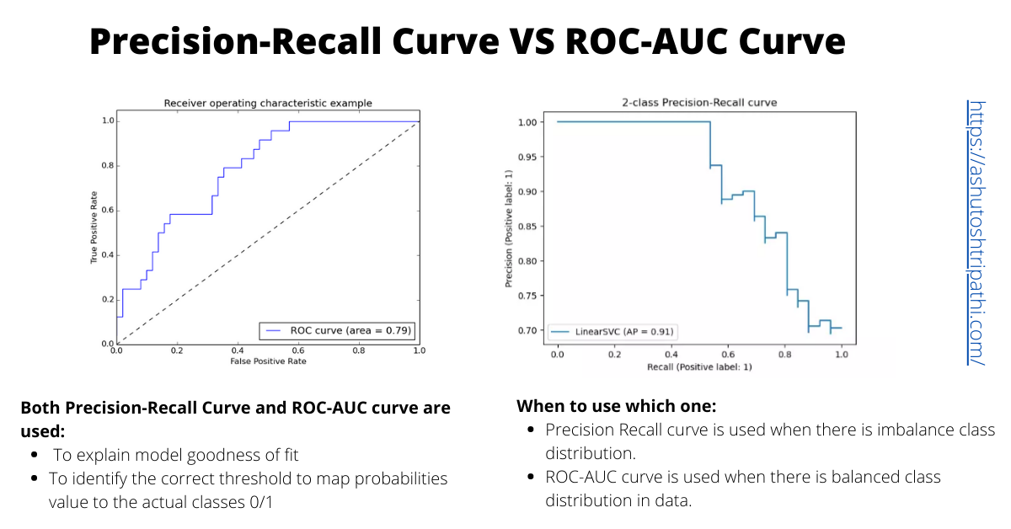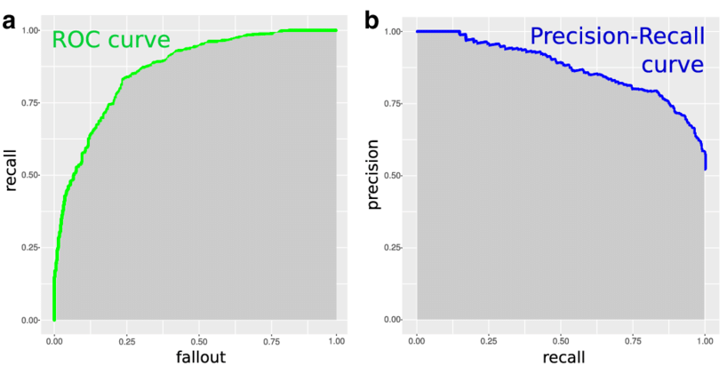
[그림 1] ROC-AUC vs PR-AUC 비교]

ROC-AUC 와 PR-AUC 비교
항목 | ROC-AUC | PR-AUC
기준 축 | TPR vs FPR | Precision vs Recall
임계값 의존성 | 없음 | 없음
클래스 불균형 민감도 | 상대적으로 낮음 | 매우 높음
활용 사례 | 일반적인 분류 성능 비교 | 사기 탐지, 이상 탐지

본 프로젝트에서는 Santander 고객 만족 예측과 같이 비교적 균형 잡힌 데이터에서는 ROC-AUC를 주요 지표로 활용하였으며, 신용카드 사기 검출 과제와 같이 극심한 클래스 불균형 문제가 존재하는 경우 ROC-AUC와 함께 PR-AUC를 보조 지표로 사용하여 모델 성능을 종합적으로 평가하였다.

1.2.2 결정 트리 (Decision Tree)
결정 트리는 데이터의 특징을 기준으로 질문을 반복적으로 분기하며 분류 규칙을 생성하는 모델로, ‘스무고개’ 게임과 유사한 방식으로 동작한다.

1.2.2.1 결정 트리의 구조
- 루트 노드(Root Node) : 첫 번째 분기 기준
- 결정 노드(Decision Node) : 조건에 따른 중간 분기
- 리프 노드(Leaf Node) : 최종 예측 결과

1.2.2.2 불순도 측정
- 지니 계수(Gini Index) : 노드 내 클래스 혼합 정도를 측정하며, 값이 작을수록 순수하다.
- 엔트로피(Entropy) : 정보 이론 기반의 불확실성 척도이다.
- 정보 이득(Information Gain) : 분기 전후의 불순도 감소량으로, 분기 기준 선택에 사용된다.

1.2.2.3 하이퍼파라미터 및 과적합 제어
결정 트리 기반 모델은 구조적 특성상 과적합되기 쉬우므로, 트리의 복잡도와 학습 방식, 재현성을 제어하기 위한 다양한 하이퍼파라미터 설정이 필요하다. 본 프로젝트에서는 다음과 같은 주요 파라미터를 중심으로 모델을 구성하였다.
주요 하이퍼파라미터
파라미터 | 설명 | 비고
max_depth | 트리의 최대 깊이 | 모델 복잡도 직접 제어
min_samples_split | 노드 분할을 위한 최소 샘플 수 | 과도한 분기 방지
min_samples_leaf | 리프 노드의 최소 샘플 수 | 안정적인 예측값 확보
max_features | 분기 시 고려할 최대 피처 수 | 특정 피처 과의존 방지
criterion | 분기 기준 (gini, entropy) | 불순도 측정 방식
class_weight | 클래스 가중치 | 불균형 데이터 대응
n_estimators | 생성할 트리의 개수 | 앙상블 성능 및 안정성 향상
n_jobs | 병렬 처리에 사용할 CPU 코어 수 | 학습 시간 단축
random_state ※ | 난수 시드(seed) 설정 | 실험 재현성 확보

※ random_state 설정에 대한 설명
본 프로젝트에서는 random_state = 23으로 고정하여 모든 실험을 수행하였다. 이는 실험 결과의 재현성을 확보하기 위한 설정이며, 동시에 “제2 프로젝트, 3조”를 의미하는 숫자를 활용하여 팀 단위 실험 환경을 일관되게 유지하고자 하는 의도를 반영한 것이다.
난수 시드를 고정함으로써 데이터 분할, 부트스트랩 샘플링, 피처 선택 과정에서 동일한 결과를 반복적으로 얻을 수 있으며, 이는 모델 성능 비교 및 하이퍼파라미터 튜닝 과정의 신뢰성을 높이는 데 기여한다.

1.2.2.4 시각화 및 Feature Importance
결정 트리(Decision Tree)는 모델 구조와 의사결정 과정을 시각적으로 확인할 수 있어 다른 머신 러닝 모델에 비해 해석 가능성(interpretability)이 높은 장점을 가진다. 이를 통해 모델이 어떤 기준으로 분류를 수행하는지 직관적으로 이해할 수 있다.
트리 구조의 시각화는 scikit-learn에서 제공하는 plot_tree() 함수를 활용하여 각 노드의 분기 조건, 클래스 분포, 불순도 값을 확인할 수 있으며, 보다 직관적인 시각화를 위해 dtreeviz 라이브러리를 사용할 수 있다. 이러한 시각화 결과는 matplotlib 기반으로 출력되며, 보고서 및 분석 결과 설명에 효과적으로 활용할 수 있다.
또한 결정 트리는 각 입력 피처가 분류 결과에 기여한 정도를 Feature Importance 형태로 제공한다. 이는 불순도 감소량을 기준으로 산출되며, 중요도가 높은 변수일수록 모델 예측에 더 큰 영향을 미쳤음을 의미한다.
Feature Importance 결과는 matplotlib과 seaborn을 활용하여 막대 그래프(bar plot) 형태로 시각화할 수 있으며, 이를 통해 주요 변수 간 상대적 중요도를 한눈에 비교할 수 있다. 이러한 시각화는 모델 성능 분석뿐 아니라 데이터 이해 및 특성 선택(feature selection)에 있어 중요한 참고 자료로 활용된다.

1.2.3 앙상블 학습 (Ensemble Learning)
앙상블 학습(Ensemble Learning)은 여러 개의 개별 모델(base learner)을 결합하여 단일 모델보다 일반화 성능과 예측 안정성을 향상시키는 머신 러닝 기법이다. 각 모델의 약점을 상호 보완함으로써 분산 감소 및 성능 향상을 달성하는 것을 목표로 한다.

앙상블 학습 기법 비교
기법 | 개념 | 학습 방식 | 주요 특징 | 대표 모델
보팅 (Voting) | 여러 모델의 예측 결과를 결합 | 병렬 학습 | 구현이 간단하며 다양한 모델 조합 가능 | VotingClassifier
하드 보팅 | 다수결 기반 최종 예측 | 병렬 학습 | 클래스 예측값 기준 | -
소프트 보팅 | 예측 확률 평균 기반 | 병렬 학습 | 확률 정보 활용으로 일반적으로 더 우수 | -
배깅 (Bagging) | 데이터 샘플링 기반 앙상블 | 병렬 학습 | 분산 감소, 과적합 완화 | Random Forest
부스팅 (Boosting) | 오차 보완형 순차 학습 | 순차 학습 | 학습 성능 향상, 약한 학습기 결합 | AdaBoost, GBM, XGBoost

앙상블 학습의 장점
- 단일 모델 대비 예측 안정성 향상
- 과적합 감소 및 일반화 성능 개선
- 다양한 모델의 장점을 결합 가능
앙상블 기법은 이후 설명하는 랜덤 포레스트, XGBoost, LightGBM과 같은 고성능 모델의 핵심 기반 개념으로 활용되며, 본 프로젝트에서도 여러 앙상블 기법을 적용하여 모델 성능을 비교·분석하였다.

1.2.4 랜덤 포레스트 (Random Forest)
랜덤 포레스트는 다수의 결정 트리를 결합한 배깅 기반 앙상블 모델이다. 각 트리는 서로 다른 데이터 샘플과 피처 부분집합을 사용하여 학습되며, 소프트 보팅을 통해 최종 예측을 수행한다.
- 병렬 처리 지원(n_jobs)
- 주요 파라미터: n_estimators, max_features, max_depth

1.2.5 XGBoost
XGBoost(eXtreme Gradient Boosting)는 Gradient Boosting Machine(GBM)을 기반으로 한 고성능 앙상블 알고리즘으로, 정규화 기법과 병렬 처리, 조기 중단(Early Stopping) 기능을 통해 높은 예측 성능과 학습 효율을 동시에 제공한다.
XGBoost는 L1(Lasso) 및 L2(Ridge) 규제를 내장하고 있어 모델 복잡도를 제어하고 과적합을 효과적으로 완화할 수 있으며, 트리 생성 과정에서 병렬 연산을 지원하여 대규모 데이터에서도 빠른 학습이 가능하다. 또한 GPU 가속 연산을 지원하여, CPU 기반 학습 대비 학습 시간을 크게 단축할 수 있다는 장점이 있다.
본 프로젝트에서는 Mercari Price Suggestion Challenge를 포함한 후반부 두 개의 분석 과정에서 XGBoost의 GPU 학습 기능을 활용하여 모델을 학습하였으며, 이를 통해 대용량 데이터 환경에서도 효율적인 실험 수행이 가능하였다.
XGBoost는 Python 전용 래퍼와 Scikit-Learn 래퍼를 모두 제공하여, 사용 목적에 따라 유연하게 적용할 수 있다.

1.2.6 LightGBM
LightGBM은 대용량 데이터 처리를 위해 설계된 Gradient Boosting 기반 모델로, 리프 중심 트리 분할(Leaf-wise) 방식을 채택하여 기존 레벨 중심(Level-wise) 방식 대비 빠른 학습 속도를 제공한다.
LightGBM은 메모리 사용량이 적고,조기 중단(Early Stopping) 기능을 통해 불필요한 학습 반복을 방지할 수 있다. 또한 GPU 가속 학습을 지원하여, 고차원 데이터 및 대규모 학습 환경에서 효율적인 모델 학습이 가능하다.
본 프로젝트에서는 XGBoost와 함께 LightGBM의 GPU 학습 기능을 활용하여 Mercari Price Suggestion Challenge 분석을 수행하였으며, 이를 통해 학습 시간 단축과 반복 실험의 효율성을 동시에 확보하였다.
주요 하이퍼파라미터로는 num_leaves, min_data_in_leaf 등이 있으며, 이들은 모델의 복잡도와 일반화 성능을 결정하는 핵심 요소로 작용한다.

1.2.7 하이퍼파라미터 튜닝
머신 러닝 모델의 성능은 알고리즘 선택뿐 아니라 하이퍼파라미터 설정에 크게 의존한다. 따라서 적절한 하이퍼파라미터 탐색 과정은 모델 성능 최적화를 위한 필수 단계이다.
전통적인 방법인 GridSearchCV는 미리 정의된 파라미터 조합을 전수 탐색하는 방식으로, 탐색 공간이 커질수록 계산 비용과 시간이 급격히 증가하는 한계가 있다. 특히 트리 기반 앙상블 모델이나 대용량 데이터 환경에서는 실질적인 적용이 어려운 경우가 많다.
이에 비해 베이지안 최적화(Bayesian Optimization)는 이전 탐색 결과를 바탕으로 조건부 확률 모델을 갱신하며, 성능 개선 가능성이 높은 영역을 중심으로 효율적인 탐색을 수행한다. 이를 통해 제한된 횟수의 실험만으로도 준최적 또는 최적의 하이퍼파라미터 조합을 찾을 수 있다.
본 프로젝트에서는 HyperOpt 라이브러리를 활용하여 TPE(Tree-structured Parzen Estimator) 알고리즘 기반의 베이지안 최적화 방식으로 하이퍼파라미터 튜닝을 수행하였다. 탐색 공간(Search Space)은 hp.uniform(), hp.quniform() 등을 이용해 정의하고, 목표 함수(Objective Function)로는 검증 데이터 성능 지표를 최소화(또는 최대화)하도록 설정하였다.
실제 실험 과정에서 하이퍼파라미터 튜닝은 모델과 데이터 크기에 따라 기본적으로 약 1시간에서 최대 6시간 이상의 계산 시간이 소요되었으며, 특히 XGBoost와 LightGBM과 같은 부스팅 모델의 경우 탐색 범위와 반복 횟수에 따라 상당한 연산 자원이 요구되었다. 이러한 경험을 통해 하이퍼파라미터 튜닝은 단순한 설정 단계가 아니라, 모델 성능과 실험 효율성을 동시에 고려해야 하는 중요한 설계 과정임을 확인하였다.

1.2.8 스태킹 앙상블(Stacking Ensemble)
스태킹(Stacking Ensemble)은 서로 다른 머신 러닝 모델들의 예측 결과를 새로운 입력 데이터로 활용하여, 이를 기반으로 메타 모델(Meta Model)이 최종 예측을 수행하는 앙상블 학습 기법이다. 단순 평균이나 다수결 방식과 달리, 모델 간 예측 패턴의 차이를 학습함으로써 성능 향상을 도모한다는 점에서 차별화된다.
스태킹 구조에서는 먼저 여러 개의 기본 모델(Base Learner)이 동일한 학습 데이터를 기반으로 개별 예측을 수행하고, 이 예측 결과를 새로운 특성(feature)으로 구성한다. 이후 메타 모델은 이러한 예측값들을 입력으로 받아 각 기본 모델의 강점과 약점을 학습하여 최종 출력을 생성한다.
본 프로젝트에서는 분류 및 회귀를 포함한 모든 과제에서 스태킹 앙상블을 공통적으로 적용하였다. 이를 통해 단일 모델이나 단순 앙상블 기법으로는 포착하기 어려운 복합적인 데이터 패턴을 보다 효과적으로 학습할 수 있었다. 특히 서로 다른 알고리즘 특성을 가진 모델들을 조합함으로써 모델 간 상호 보완성을 극대화하고, 전반적인 일반화 성능을 안정적으로 향상시킬 수 있었다.
메타 모델로는 문제 유형에 따라 로지스틱 회귀 또는 선형 회귀와 같은 비교적 단순하고 해석 가능한 모델을 사용하여, 과적합 위험을 줄이는 동시에 예측 결과의 안정성을 확보하였다. 또한 교차 검증 기반 예측값을 활용함으로써 정보 누수(data leakage)를 방지하고 스태킹 구조의 신뢰성을 높였다.
이와 같은 스태킹 앙상블 전략은 Santander 고객 만족 예측, 신용카드 사기 검출, Mercari 가격 예측 등 다양한 문제 유형에서 전반적으로 일관된 성능 개선 효과를 보이며, 본 프로젝트 전반에 걸쳐 핵심적인 성능 향상 기법으로 활용되었다. 다만 모든 경우에서 스태킹이 단일 모델이나 다른 앙상블 기법 대비 항상 최적의 성능을 보인 것은 아니었으며, 데이터 특성이나 기본 모델 조합, 메타 모델 선택에 따라 성능 차이가 발생함을 확인하였다.
그럼에도 불구하고 스태킹은 여러 모델의 예측 결과를 입력으로 사용하는 메타 모델을 통해 각 모델의 강점을 효과적으로 결합할 수 있는 앙상블 기법으로, 적절한 구성과 검증 과정을 거칠 경우 모델 간 상호 보완성을 극대화할 수 있는 유연한 전략임을 확인할 수 있었다.

1.3 회귀 (Regression)

1.3.1 다항 회귀와 과적합/과소적합
선형 회귀는 복잡한 비선형 관계를 설명하는 데 한계가 있으며, 다항 특성 추가를 통해 이를 보완할 수 있다. 그러나 모델 복잡도가 증가하면 과적합 위험이 커지므로 제어가 필요하다.

1.3.2 규제 선형 모델 (Regularized Linear Models)
규제 선형 모델은 선형 회귀 모델에 규제(Regularization) 항을 추가하여 모델의 가중치 크기를 제한함으로써 과적합을 방지하고 보지 못한 데이터에 대한 일반화 성능을 향상시키는 기법이다. 특히 다중공선성(multicollinearity)이 존재하거나 고차원 데이터 환경에서 효과적으로 활용된다.

1.3.2.1 Ridge Regression (L2 규제)
Ridge 회귀는 가중치의 제곱합(L2 norm)에 패널티를 부여하여 계수의 크기를 전반적으로 줄이는 방식이다. 모든 변수를 유지한 채 모델을 안정화시키는 데 강점이 있으며, 다중공선성이 존재하는 경우 예측 성능 향상에 효과적이다.

1.3.2.2 Lasso Regression (L1 규제)
Lasso 회귀는 가중치의 절댓값 합(L1 norm)에 패널티를 부여하여 일부 계수를 정확히 0으로 만드는 특성을 가진다. 이를 통해 자동 변수 선택(feature selection) 효과를 제공하며, 모델 해석성을 높이는 데 유리하다.

1.3.2.3 Elastic Net (L1 + L2 규제)
Elastic Net은 L1과 L2 규제를 결합한 방식으로, Ridge의 안정성과 Lasso의 변수 선택 특성을 동시에 활용한다. 상관관계가 높은 변수들이 다수 존재하는 경우에도 안정적인 모델 학습이 가능하다.
이와 같은 규제 기법은 모델의 복잡도를 효과적으로 제어함으로써 과적합을 완화하고 예측 성능의 안정성을 높이는 데 기여한다.

1.3.3 로지스틱 회귀 (Logistic Regression)
로지스틱 회귀(Logistic Regression)는 이름에 ‘회귀’가 포함되어 있으나, 실제로는 이진 분류(Binary Classification) 문제를 해결하기 위한 대표적인 지도학습 모델이다. 선형 결합된 입력 변수의 값을 확률(probability)로 변환하여 클래스에 대한 예측을 수행한다.
로지스틱 회귀는 입력 특성과 가중치의 선형 결합 결과를 시그모이드 함수(Sigmoid Function)에 통과시켜 0과 1 사이의 값을 출력한다. 이 출력 값은 특정 클래스(일반적으로 Positive 클래스)에 속할 확률로 해석되며, 사전에 정의된 임계값(threshold)을 기준으로 최종 클래스를 결정한다.
모델 학습 과정에서는 평균 제곱 오차 대신 로그 손실(Log Loss, Cross-Entropy Loss)을 목적 함수로 사용하여, 예측 확률과 실제 레이블 간의 차이를 최소화하도록 가중치를 최적화한다. 이를 통해 확률적 해석이 가능하며, 분류 문제에서 안정적인 성능을 제공한다.
로지스틱 회귀는 구조가 단순하고 해석이 용이하다는 장점이 있어, 각 특성이 결과에 미치는 영향을 계수(coefficient)를 통해 직관적으로 이해할 수 있다. 또한 L1(Lasso) 또는 L2(Ridge) 규제를 적용함으로써 과적합을 제어할 수 있으며, 이는 고차원 정형 데이터 분석에서 특히 유용하다.
다만 입력 변수와 타깃 간의 관계를 선형적으로 가정하므로, 복잡한 비선형 패턴을 학습하는 데에는 한계가 존재한다. 이러한 경우 결정 트리나 앙상블 기반 분류 모델이 대안으로 활용된다.

1.3.4 회귀 트리 (Regression Tree)
회귀 트리(Regression Tree)는 연속형(target) 값을 예측하기 위한 결정 트리 기반의 회귀 모델로, 분류 트리(Classification Tree)와 구조는 유사하지만 리프 노드에서 클래스가 아닌 수치값을 예측한다는 점에서 차이가 있다.
회귀 트리는 입력 특성(feature)을 기준으로 데이터를 반복적으로 분할하며, 각 분기에서 노드 내 오차를 최소화하는 방향으로 분할 기준을 선택한다. 일반적으로 분기 기준은 평균 제곱 오차(Mean Squared Error, MSE) 또는 분산 감소(Variance Reduction)를 최소화하도록 설정된다.
리프 노드에서는 해당 노드에 속한 학습 데이터의 타깃 값 평균을 예측값으로 사용하며, 이를 통해 비선형적인 데이터 관계를 효과적으로 모델링할 수 있다. 그러나 분류 트리와 마찬가지로 단일 회귀 트리는 데이터에 과적합되기 쉬운 단점이 존재한다.
이러한 한계를 보완하기 위해 회귀 트리는 랜덤 포레스트(Random Forest Regressor)나 그래디언트 부스팅 회귀(Gradient Boosting Regressor), XGBoost, LightGBM과 같은 앙상블 회귀 모델의 기본 구성 요소(base learner)로 널리 활용된다.

1.4 결론
본 장에서는 머신 러닝의 기본 개념과 분류·회귀 문제에 대한 주요 알고리즘 및 평가 지표를 정리하고, 이를 바탕으로 본 프로젝트에서 수행한 네 가지 실습 과제의 공통된 분석 관점을 제시하였다. 본 프로젝트는 서로 다른 데이터 특성과 문제 유형을 가진 사례들을 통해 머신 러닝 기법의 적용 범위와 한계를 종합적으로 이해하는 데 목적이 있다.
먼저, Santander Bank Customer Satisfaction과 Credit Card Fraud Detection 프로젝트는 모두 정형 데이터를 기반으로 한 이진 분류 문제라는 공통점을 가지지만, 데이터 분포와 분석 목적에서 차이를 보였다. Santander 데이터는 비교적 완만한 불균형 구조를 가지며 전반적인 분류 성능 향상이 중요했던 반면, 신용카드 사기 검출 문제는 극심한 클래스 불균형으로 인해 정확도보다는 재현율과 ROC-AUC가 핵심 평가 지표로 작용하였다. 이를 통해 분류 문제에서는 데이터 특성에 따라 평가 지표 선택과 임계값 설정 전략이 달라져야 함을 확인하였다.
UCI Opinion Review 데이터셋을 활용한 클러스터링 및 문서 유사도 분석은 앞선 분류 문제와 달리 정답 레이블이 존재하지 않는 비지도 학습 문제로, 데이터의 잠재적 구조를 탐색하는 데 중점을 두었다. 이 과정에서 텍스트 벡터화 방식과 거리 기반 유사도 계산이 결과에 큰 영향을 미친다는 점을 확인하였으며, 머신 러닝이 예측뿐 아니라 데이터 이해와 구조 분석에도 효과적으로 활용될 수 있음을 확인할 수 있었다.
마지막으로, Mercari Price Suggestion Challenge 프로젝트는 회귀 문제를 통해 연속형 값을 예측하는 사례로, 분류 문제와는 다른 관점의 모델 평가와 특성 설계가 요구되었다. 특히 텍스트 데이터와 정형 데이터를 결합한 피처 엔지니어링의 중요성과, 규제 모델 및 앙상블 기법을 통한 일반화 성능 향상의 필요성을 확인할 수 있었다.
종합적으로 본 프로젝트는 분류, 비지도 학습, 회귀 문제를 아우르는 다양한 사례를 통해 머신 러닝 모델 선택, 평가 지표 설정, 데이터 특성 이해의 중요성을 실증적으로 확인하였다. 이러한 경험은 이후 실제 데이터 분석 및 머신 러닝 프로젝트 수행 시 문제 유형에 적합한 접근 전략을 수립하는 데 중요한 기반이 될 것으로 기대된다.

2. 산탄데르 은행 고객 만족평가

2.1 문제 정의 및 데이터 이해

문제 정의

프로젝트 배경 및 목표
- 프로젝트에서의 산탄데르는 ‘고객 만족’을 전략적 핵심 지표로 삼고 있다.
- NPS(Net Promoter Score) 등 다양한 도구로 고객 경험을 측정하고 있으며, Kaggle 데이터셋을 활용한 머신러닝 분석에서 고객 불만족을 예측하는 모델링이 활발히 연구되었다.

- 산탄데르 은행 고객만족 전략 수립 배경
- Think Customer 원칙 : 고객을 모든 전략의 중심에 두고, “디지털 은행 + 지점” 모델로 전환
- 측정 방식 :
- NPS(Net Promoter Score) : 고객이 은행을 추천할 의향을 수치화
- 고객 경험 지표: 서비스 품질, 디지털 채널 편의성, 지점 서비스 등 종합적 평가

- 분석 인사이트
- 불만족 고객 소수의 비율 : 은행 입장에서는 불만족 고객을 정확히 찾아내는 것이 핵심
- 데이터 기반 접근 : 머신러닝을 통해 어떤 특성이 불만족을 유발하는지 파악
- 전략적 활용 :
- 불만족 고객을 조기 식별 ⇒ 맞춤형 서비스 제공
- 디지털 채널 개선 ⇒ 고객 경험 향상
- 지점 서비스와 온라인 서비스의 균형 강화

- 문제 정의 및 핵심 목표
- 산탄데르의 고객 만족 분석은 전략적 지표(NPS)*와 데이터 기반 머신러닝 예측을 결합하여, 고객 충성도와 불만족 관리에 집중
- 글로벌 은행으로서 경쟁력 유지를 위한 핵심 요소
  - NPS 지표 가이드라인과 당시 Kaggle Santander Customer Satisfaction 데이터셋을 분석하여 문제 정의
- 이번 실습 Semi - Project 에서의 산탄데르 고객 만족 분석을 통해 불만족스러운 고객을 초기에 파악하여, 고객 만족도를 개선하기 위함을 핵심목표로 두고 있음
- 또한, 고객의 프로필, 관심사, 요구사항을 기반으로 맞춤형 상품과 서비스를 제공하고, 각 채널에서 고객과의 관계 만족도를 측정하여 신뢰관계 구축 및 고객경험(CX) 개선
- 궁극적으로 고객 충성도를 높이고, 이탈을 방지하며, 비즈니스 성과 개선

NPS(Net Promoter Score)
- NPS는 고객이 해당 브랜드를 추천할 의향이 있는지를 측정하는 지표
- 계산 방식 : 추천 고객(9 10점) 비율 - 비추천 고객(0 6점) 비율
- 금융업계에서 고객 충성도와 장기적 수익성을 예측하는데 활용
- 단순 만족도 조사보다 행동 의향(추천/비추천)을 반영하기 때문에 전략적 가치가 크다.
- 산탄데르 은행의 NPS를 활용으로 ‘고객 중심 경영’을 강조해왔다.

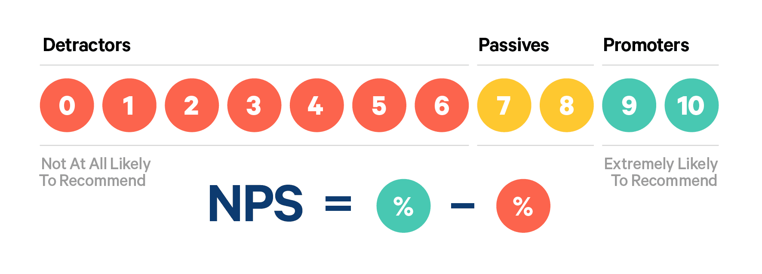
[ 그림 2.1.1 산탄데르 은행 월별 NPS 평가 지표(24’ - 25’) ]

- 2025년 10월 기준 산탄데르 은행 NPS 지표는 -12점으로 추천 고객 37%, 비추천 고객 49%를 차지하였다.
- NPS는 산탄데르 은행 고객이 해당 상품을 추천할지 여부를 -100 점에서 100점 까지의 척도로 평가를 진행한다.

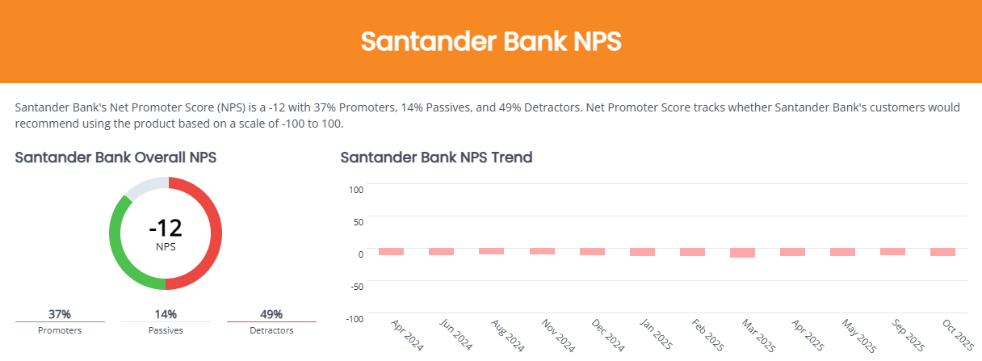
[ 그림 2.1.2 산탄데르 은행 월별 NPS 평가 지표(24’ - 25’) ]

- 다른 경쟁사 은행과 비교하여 산탄데르 은행은 NPS 4위를 차지하였고, Td Bank, Citizens National Bank 이 각각1위와 2위를, Bank of America 가 3위를 기록하였다.
- 경쟁사 은행들 중 산탄데르 은행이 가장 낮은 기업 가치를 보였다.

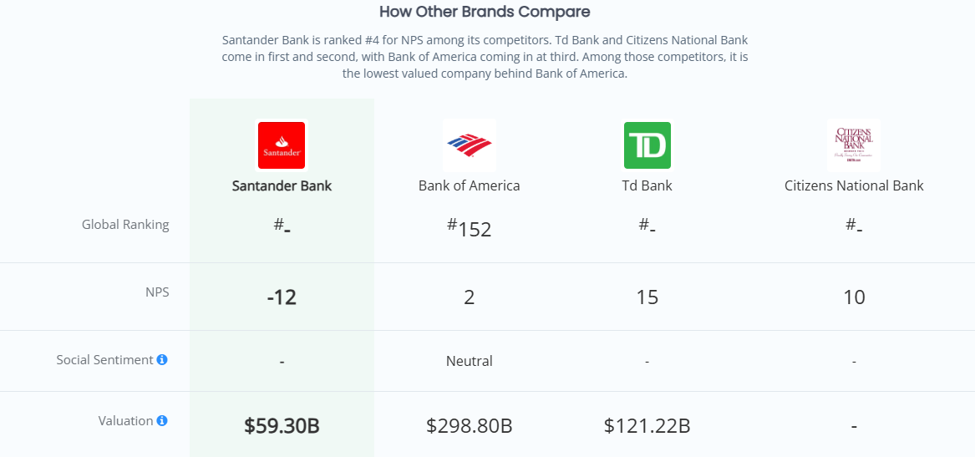
[그림 2.1.3 주요 경쟁 은행별 NPS 성과 지표 비교 테이블]

2.1.1.3 현황 분석 및 전략 설정 배경

2016년 업계 현황 및 배경
- 글로벌 금융위기 이후 회복기
- 2008년 금융위기 이후 은행들은 신뢰 회복과 건전성 강화에 집중
- 디지털 뱅킹 확산
- 모바일 및 온라인 금융 서비스가 급격히 성장하며 고객 기대 수준 변화
- 고객 경험 경쟁 심화
- 단순 금리, 상품 경쟁에서 벗어나 고객 만족도와 충성도가 핵심 경쟁력으로 부상
- 규제 강화
- 유럽, 미국에서 은행 건전성 규제가 강화되며, 효율성과 투명성 주요과제로 부상

산탄데르 은행의 당시 전략
- 고객 중심 경영
- 충성 고객 확대
- 디지털 전환 가속화
- 글로벌 다각화
- 지속가능성 및 사회적 책임

Kaggle 고객 만족 분석 대회
- Kaggle 의 산탄데르 고객 만족 분석 대회(2016) 역시 이와같은 맥락에서 등장했다.
- 고객 데이터를 활용해 만족도와 충성도를 예측하고, NPS 개선을 위한 인사이트를 얻고자 한다.
- 또한, 당시 디지털 고객 확대와 맞물려, 데이터 기반 의사결정이 필수적이었다.
- 따라서, 대회의 문제 정의는 “산탄데르가 고객 경험을 혁신하고 NPS 를 개선하기 위해, 어떤 요인이 만족도에 영향을 주는지 데이터 분석을 통해 규명한다” 로 이어진다.

고객만족 분석 전략과 기대효과
- 당시 슬로건 : “Simple, Personal, Fair” → 고객 중심 경영 강조
- 충성 고객 확대(1억 2,500만 명) 와 디지털 고객 증가(2,100만 명)는 NPS 개선 목표와 직결
- 디지털 전환은 고객 접점 확대 → NPS 점수 향상에 중요한 요인
- 즉, NPS는 전략 실행 성과를 측정하는 바로미터 역할을 했음
- Kaggle의 고객 만족 분석 대회를 통해 단순히 “만족/불만족”을 예측하는 것이 아니라, NPS 개선을 위한 데이터 기반 인사이트 발굴과 연결할 수 있다.
- 고객 특성, 서비스 이용 패턴, 불만 요인을 분석 → 추천 고객을 늘리고 비추천 고객을 줄이는 전략 수립 가능하다.
- 따라서, 대회 목적 및 문제 정의는 곧 NPS를 높이는 실질적 데이터 분석 과제로 해석할 수 있다.

2.1.2 데이터 설명

2.1.2.1 데이터셋 개요
- 출처 : Banco Santander (스페인 최대 은행)
- 컬럼수 : 371개 (ID + 369개 특성 + TARGET)
- 언어 : 스페인어 기반 약어 사용
- 익명화 : 모든 변수명이 개인정보 보호를 위해 암호화 되어 있음
- 식별자 및 최상위 주요 변수
- ID : 고객 고유 식별 번호 (Primary Key, 순차 증가)
- var3 : 고객 나이 또는 계좌 개설 후 경과 개월수 (-99999 는 명시적 결측치)
- var15 : 고객 연령대 / 라이프스테이지 코드

[ 표 2.1.1 산탄데르 고객 만족 예측 데이터셋 변수별 의미 ]
변 수 | 의 미
금액(imp) | - 거래 금액 정보 [importe = 금액]
지표(ind) | - 거래 금액 정보 [importe = 금액]
지표(ind) | - 이진 변수 (0 또는 1) [indicador = 지표]  - ‘ _0’ 접미사는 "미보유/미이용" 상태를 나타냄 (대부분 상호 배타적)
수량(num) | - 횟수/개수 정보
잔액(saldo) | - 계좌 잔액 정보
특수(var36) | - 고객 상태 코드 (0,1,2,3,99 - 99는 특수상태)
변화량(delta) | - 1년 3개월(15개월)간 변화 추이  - 양수=증가, 음수=감소를 나타내며 고객 행동 변화의 핵심 지표
추가 금액 | - 시점별 거래 금액
추가 기본 | - var21 - 주 거래 계좌 잔액 (고유값 많음)
추가 수량 | - 거래 빈도
추가 잔액 | - saldo_var2_ult1 - 최근 1개월 특정 계좌 잔액
평균잔액(saldo_medio) | - 기간별 평균
최종 핵심 | - var38 - 리스크 스코어  - (117310.979016494 특수값이 불만족 고객의 강력한 시그널, 최상위 중요 변수)
 | - TARGET - 고객 만족도 (0=만족 96%, 1=불만족 4%) - 예측 대상 변수

2.1.2.2 분석 및 시각화

데이터 준비
- 데이터셋 : train.csv (약 7만 6천명 고객, 371개 변수)
- 레이블 : TARGET
- 0 : 만족 고객
- 1 : 불만족 고객

만족 vs 불만족 고객 비율
- 대부분 고객 만족(0) 상태 → 약 96% 이상
- 불만족 고객은 소수(약 4%) → 데이터 불균형 존재
- 시각화
- 막대 그래프(bar chart)로 두 그래프 비율 비교
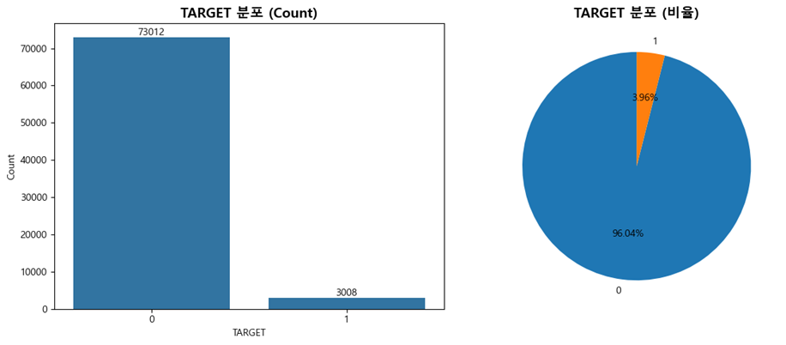
[ 그림 2.1.4 산탄데르 은행 캐글 고객 만족 분석 TARGET 비율 ]

ROC 곡선
- 모델 : XGBoost, LightGBM 등 트리 기반 알고리즘 사용
- 평가지표 : Accuracy 보다 ROC-AUC 가 적합 (불균형 데이터 때문)
- ROC 곡선 : 모델의 분류 성능을 시각적으로 확인 가능
- ROC 곡선 해석 :
- X 축 (False Positive Rate, FPR)
  - 실제로는 만족 고객인데 불만족으로 잘못 분류한 비율
- Y 축 (True Positive Rate, TPR)
  - 실제 불만족 고객을 올바르게 분류한 비율
- ROC 곡선
  - 모델의 임계값을 변화시키면서 FPR 과 TPR을 그린 곡선
- 대각선(랜덤 분류기)
  - 성능이 거의 없는 모델은 (0,0)에서 (1,1)로 이어지는 대각선에 가까움

- AUC (AREA Under Curve) : ROC 곡선 아래 면적
  - 1.0 에 가까울수록 → 완벽한 분류
  - 0.5 에 가까울수록 → 랜덤 추측 수준

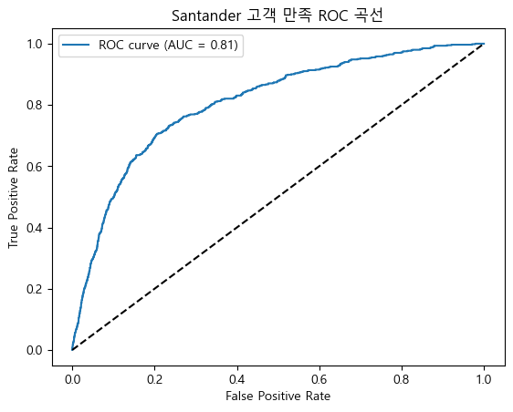
[ 그림 2.1.5 산탄데르 은행 고객 만족 ROC 곡선 시각화 ]

2.1.2.3 불균형 데이터셋 에서의 ROC-AUC
- 클래스 비율에 대한 독립성
- True Positive Rate (재현율 또는 민감도)와 False Positive Rate (1-특이도) 기반
- 두 지표는 모두 실제 양성 샘플 또는 음성 샘플 내에서의 비율이므로, 전체 데이터셋 클래스 분포 변화에 영향을 덜 받는다.

- 모델의 변별력 종합 평가
- AUC 값은 0부터 1까지의 범위에서 모델이 양성클래스와 음성클래스를 얼마나 잘 구별하는지 단일 수치로 요약
- 다양한 임계값(threshold)에 걸친 성능을 보여주므로, 특정 임계값에 치우치지 않는 모델의 잠재적 성능 파악 가능

- 정확도(Accuracy)의 한계 극복
- 데이터가 극심하게 불균형할 때는 단순히 다수 클래스를 예측하는 것만으로도 정확도가 높게 나올 수 있어, 정확도는 좋은 평가지표가 될 수 없다.
- 반면, ROC-AUC 는 소수클래스에 대한 모델의 성능을 더 잘 반영한다.

- TPR/FPR 상충관계 시각화
- 개발자가 특정 업무 목표에 맞춰 적절한 임계값을 선택할 수 있도록 도움

⇒ 불균형 데이터셋의 모델 자체의 내재적인 변별 능력을 평가 및 비교에 유용한 지표

2.1.2.4 데이터셋 Describe
- df.describe() 를 통해 각 변수의 평균, 표준편차, 최소/최댓값 등 기본 통계치 출력
- 단순히 평균·최소·최대값을 보는 것 이상으로, 데이터의 구조적 특성과 모델링 전략을 세우는 데 중요한 힌트를 파악 가능

- 데이터 타입
  - 정수형(int) 변수 : 약 260개
  - 실수형(float)변수 : 약 111개
- 익명 처리
  - 변수 이름에 의미가 없어, 직접적인 해석 불가
  - 따라서 *EDA(탐색적 데이터 분석) 와 *Feature Selection 이 매우 중요
- 클래스 불균형
  - 대부분 고객은 만족(0)
  - 하지만 불만족(1)은 소수 → 불균형 데이터 처리 필요

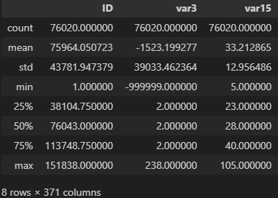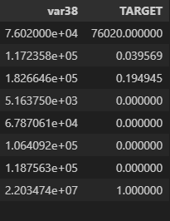
[ 그림 2.1.6 로드된 산탄데르 실습 데이터셋 데이터프레임 describe() ]

- 변수 분포와 스케일
- 일부 변수(var3, var15)는 정수형으로 범위가 작음 → 고객 나이, 카테고리형 변수일 가능성 존재
- 다른 변수(var38)는 값의 범위가 매우 큼 → 고객 자산 규모와 유사, 로그 변환 필요
- 스케일 차이가 크면 모델 학습 시 특정 변수에 과도한 영향 → 정규화/표준화 필요
- 결측치 및 이상치 탐지
- describe() count 값이 전체 행 수 보다 작은 경우 → 결측치 존재
- min 과 max 값이 극단적으로 튀는 변수 → 이상치 가능성
- e.g. ‘var3’ 에서 -99999 같은 값 발견 → 결측치 대체 코드로 사용된 것

- 클래스 불균형 확인
- TARGET 변수의 mean ≈ 0.04 → 불만족 고객은 약 4%만 존재
- 이는 심각한 클래스 불균형 문제 ⇒ 단순 Accuracy 는 무의미, ROC-AUC 또는 F1-Score 활용 필요

- 변수 중요도 추정 힌트
- var15(나이로 추정)는 평균·표준편차가 현실적인 분포 → 고객 특성 반영 가능성이 높음
- var38은 값이 크고 분산이 큼 → 자산 규모 관련 변수로 고객 만족과 연관될 가능성 있음
- describe() 만으로도 어떤 변수가 모델에 의미 있는 신호를 줄 수 있을지 가늠 가능

- Feature Engineering 방향성
- 범위가 좁은 변수 : 원-핫 인코딩 또는 범주형 처리
- 범위가 넓은 변수 : 로그 변환, 스케일링
- 결측치 대체 : 평균/중앙값 대체, 혹은 특별한 값(-99999)을 결측치 인식 후 처리
- 따라서 데이터셋 describe() 를 통해 결측치, 이상치, 스케일링 등 데이터 전처리 전략 수립 파악이 가능할 뿐 아니라, 불균형 데이터 처리 또는 변수 선택 등 모델링 접근 방향 또한 설정 가능하다.
- 익명 변수라도 각 피처들의 분포를 통해 의미 또한 유추가 가능하다.

2.1.2.5 주요 피처분석
- 370 개의 익명화된 변수 중 고객 불만족을 가장 잘 설명하는 피처를 찾아내는 과정
- 이를 통해 모델 성능을 높이고, 은행이 고객 이탈을 예방할 수 있는 전략적 인사이트 도출
- 데이터 특성 이해
  - 데이터셋은 약 76,000개의 피처로 구성되어있고, 모든 피처 이름은 익명화되어 있다.
  - 따라서, 단순히 변수 이름에 의존 불가능하며, 통계적 분포와 모델 기반 중요도 분석을 통해 의미를 추론해야한다.
- 불균형 클래스 문제
  - 위 데이터셋 분석 및 시각화, 그리고 describe 를 통해 대부분의 고객은 만족(0) 상태이고, 불만족(1) 고객은 소수임을 파악
  - 따라서, 정확도(Accuracy)보다 ROC-AUC 같은 지표가 더 적합하며, 피처 분석은 소수 클래스 구분에 핵심적이다.
- 모델 해석 가능성 확보
  - 트리 계열 모델을 활용하여 피처 중요도를 계산
  - 이를 통해 산탄데르 은행은 어떤 요인이 고객 불만족을 유발하는지 설명할 수 있다.

- describe() 결과를 기반으로 시각화를 하면 변수의 분포, 스케일 차이, 클래스 불균형을 직관적으로 확인 가능하다.
- 특히, 피처 중 var15(나이 추정), var38(자산 규모 추정)을 시각화하여 데이터 전처리와 모델링 전략을 도출하는데 도움이 될 수 있었다.
- 주요 피처들의 히스토그램 및 상관관계 Heatmap 으로 문제 파악

- var15(나이 추정) 히스토그램
  - describe() 에서 평균이 약 33, 최소 5, 최대 105로 나타남
  - 20 ~ 40대 구간에 데이터 집중되어 있고, 일부 극단값(100세 이상)이 존재
  - 극단값은 이상치 처리나 그룹화 필요
- var38(자산 규모 추정) 히스토그램
  - describe() 에서 평균이 약 117,000, 최대 2,200,000으로 매우 큰 값 존재
  - 치우친 긴 꼬리를 가진 형태(대부분 소규모, 일부 초고액 자산)
  - 로그 변환 후, 정규분포에 가까운 형태로 바뀌어 모델 학습에 안정성 확보
- TARGET(만족/불만족) 막대 그래프
  - describe() 에서 평균이 약 0.04 → 불만족 고객은 전체의 약 4%
  - 위 막대그래프에서 만족이 압도적으로 많고, 불만족은 소수인 것을 파악하였음
  - 클래스 불균형 문제 → SMOTE, 클래스 가중치, Precision-Recall Curve 활용

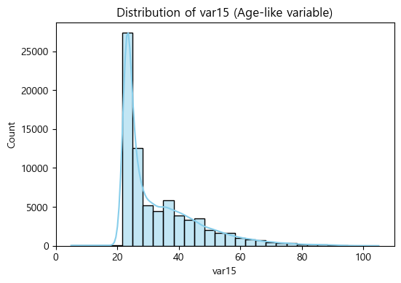
[ 그림 2.1.7 ‘var15(나이 추정)’ 피처 히스토그램 ]

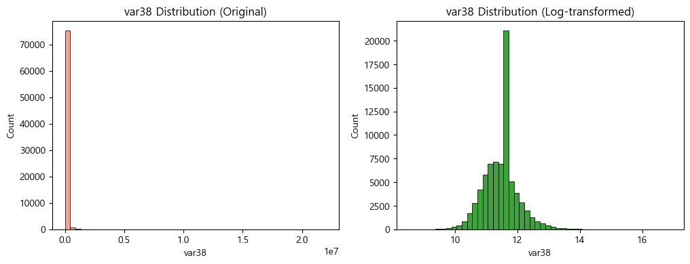
[ 그림 2.1.8 ‘var38(자산 규모 추정)’ 히스토그램, 로그 변환 전후 비교 ]

- var15 : 고객 나이로 추정되는 변수 → 분포 확인, 이상치 탐지
- var38 : 자산 규모로 추정되는 변수 → 로그 변환 전후 비교로 분포 안정화 확인
- TARGET : 클래스 불균형 문제 → 적절한 평가 지표와 샘플링 기법 필요
- 상관관계 Heatmap : 변수 간 상관관계 시각화 → 다중공선성 탐지, Feature selection에 활용

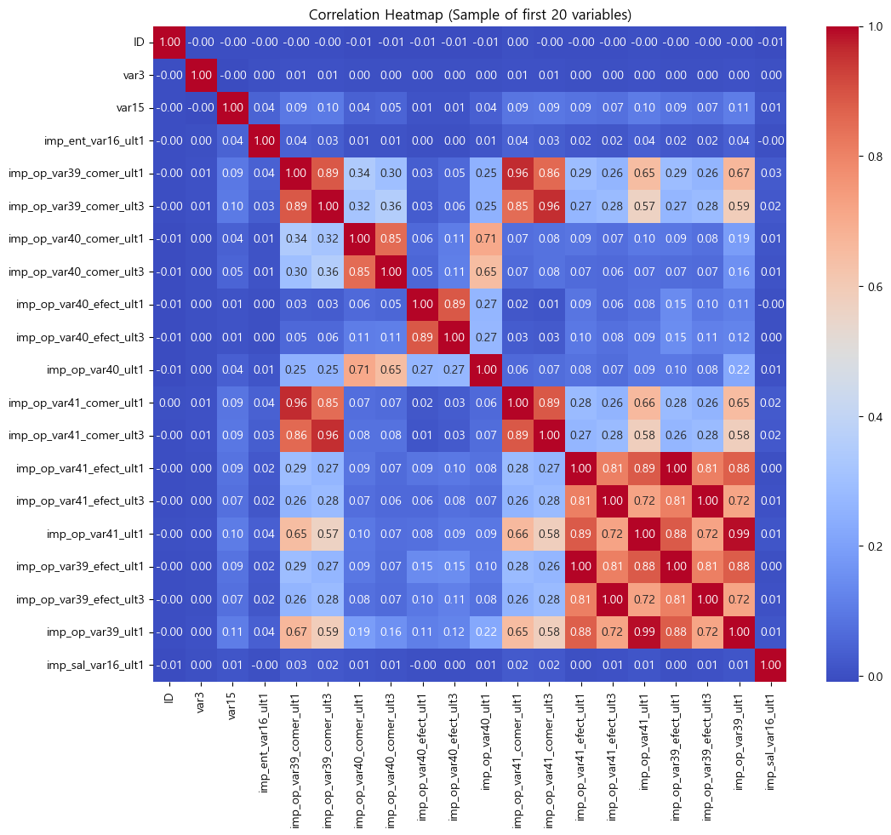
[ 그림 2.1.9 상위 20개 피처들의 상관관계 Heatmap 시각화 ]

2.1.2.6 주요 피쳐 분석을 통한 시사점
- 특정 변수들의 영향력
  - 익명화된 변수 중 일부는 불만족 고객을 강하게 구분하는 경향을 보였다.
  - e.g. 특정 피처 값이 극단적으로 치우친 경우 불만족 고객일 가능성이 높을 수 있다.
- 피처 상관관계
  - PCA 분석을 통해 변수 간 상관관계를 줄이고, 불만족 고객을 설명하는 주요 축을 도출 가능하다.
- 데이터 전처리의 중요성
  - 불만족 고객은 소수이므로 업샘플링이나 SMOTE 같은 기법을 활용하여 학습 데이터 균형을 맞추는 과정에서 어떤 피처가 잘 작동하는지 확인 필요하다.

- 산탄데르 은행의 실무적 인사이트
  - 고객 이탈 예방
    - 중요 피처를 중심으로 불만족 고객을 조기 탐지 → 맞춤형 대응 전략을 세울 수 있다.
  - 서비스 개선 포인트
    - 모델이 강조하는 변수들을 실제 서비스 개선지표로 활용 → 고객 만족도 상승
  - 설명 가능성 확보
    - 단순히 “모델이 불만족 고객이라고 예측했다”가 아니라, 어떤 요인 때문에 불만족 가능성이 높은지 설명이 되어야 한다.

2.2 탐색적 데이터 분석 (EDA)

2.2.1 통계적 요약
수치형 변수에 대한 기술통계 분석을 수행하여 데이터의 기본 분포와 특성을 파악하였다.
각 변수에 대해 평균, 중앙값, 표준편차, 최솟값, 최댓값, 사분위수를 계산하였으며, 이를 통해 변수 간
변동성, 이상치 존재 여부 및 데이터 전반적 스케일 확인하였다.
분석 결과 대부분의 변수는 비대칭 분포를 보였으며 일부 변수는 매우 큰 값 또는 0에 집중된 경향이 관찰되었다.

2.2.1.1 수치형 변수 기술통계
전체 데이터셋에 대한 수치형 변수의 기술통계를 수행하였으며, 특히 데이터의 분포 특성을 파악하기 위해 왜도를 분석하였다. 왜도는 데이터 분포의 비대칭성을 나타내는 지표로, 값이 0에 가까우면 대칭적 분포를, 양수 또는 음수일 경우 각각 오른쪽 또는 왼쪽으로 치우친 분포를 의미한다.
이 분석의 주요 목적은 데이터의 왜도 특성을 파악하여, 로그 변환(log transformation)이 적합한지 여부를 판단하는 데 있다. 로그 변환은 데이터의 분포를 정규분포에 가깝게 만들거나, 이상치의 영향을 줄이기 위해 자주 사용되는 기법이다. 특히, 왜도가 큰 경우 로그 변환이 효과적일 수 있으며, 이를 통해 분석의 정확성과 신뢰성을 높일 수 있다.
분석 결과, 전체 데이터 중 음수 값을 가지는 컬럼은 총 31개로 확인되었다. 이러한 컬럼들은 로그 변환이 어려운 특성을 가지고 있으며, 일반적으로 로그 변환은 양수 데이터에만 적용 가능하기 때문에, 별도의 처리 또는 변환 방법이 필요하다. 예를 들어, 음수 값을 양수로 변환하거나, 다른 비선형 변환 기법을 고려할 수 있다.
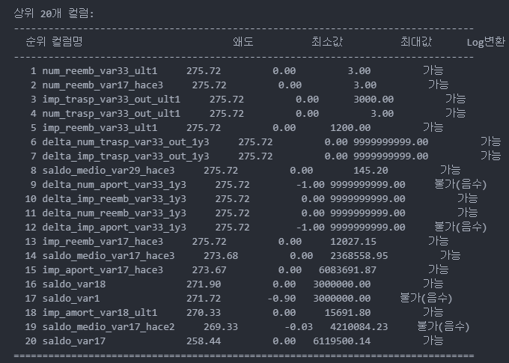
[그림 2.2.1 왜도 분석]
이와 같은 분석은 데이터 전처리 과정에서 매우 중요한 단계로, 이후의 모델링 및 분석의 성과에 직결된다. 따라서, 왜도 분석과 함께 적절한 변환 방법을 선정하는 것은 데이터의 특성을 이해하고, 최적의 분석 결과를 도출하는 데 필수적이다.
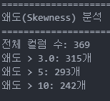
[그림 2.2.2 왜도 컬럼 개수]
[그림 2.2.3 음수 값 컬럼]

2.2.2 시각화 분석

2.2.2.1 전체 컬럼 분포
전체 피처를 분석한 결과 대부분의 피처가 0에 편중된 희소 분포를 보이며, 일부 변수는 긴 꼬리를 가진 비정규 분포 형태가 확인되었다.
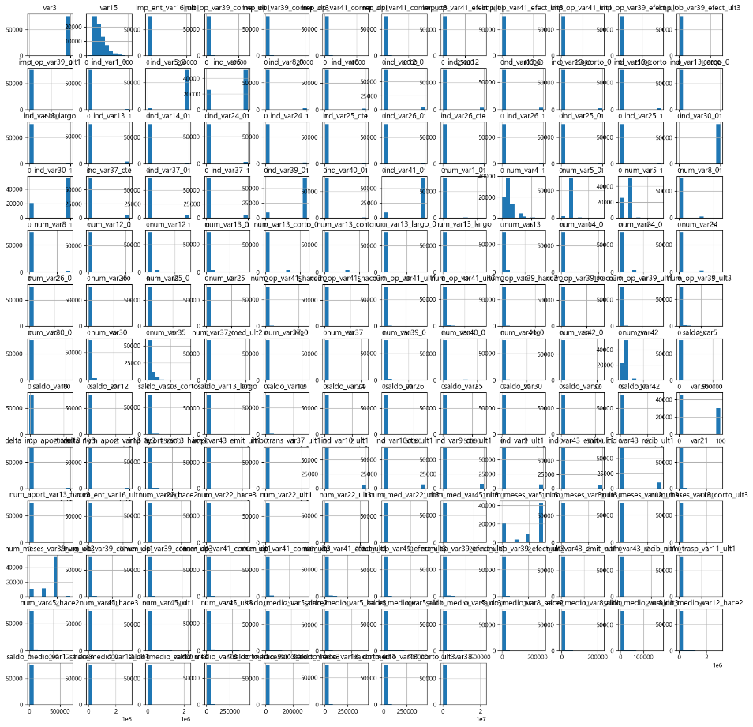
[그림 2.2.4 전체 피처 분포도]

피처 간 상관관계
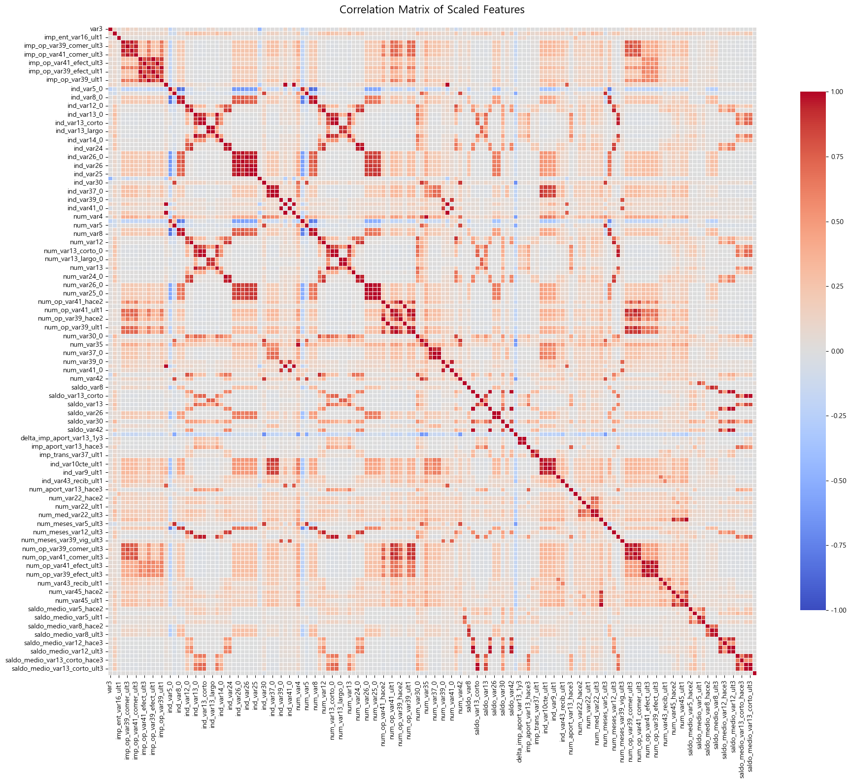
[그림 2.2.5 피처 상관관계]
상관행렬 히트맵을 통해 전체 변수 간 상관관계를 분석한 결과, 전반적으로 약한 상관성이 우세하지만 특정 변수 그룹에서는 강한 상관관계가 확인되었다. 특히 saldo, num, imp 계열 변수들은 유사한 패턴으로 묶여 나타나며 상관계수가 높은 군집을 형성하였다. 이는 해당 변수들이 동일한 계산 구조 또는 동일한 고객 행동 지표를 반영하고 있을 가능성이있다.

2.2.2.3 이상치 탐지
각 피처의 이상치 분포를 확인하기 위해 시각화를 하였다.
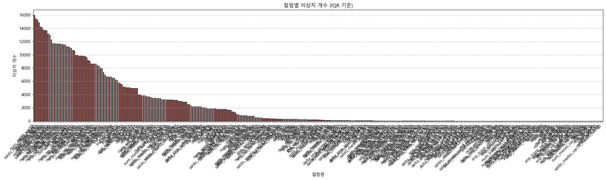
[그림 2.2.6 이상치 분포도]
이 그래프는 각 변수(컬럼)에 이상치가 얼마나 존재하는지 비교한 차트이다.
여기서 이상치는 보통 값의 흐름에서 갑자기 튀거나 비정상적으로 보이는 값을 의미한다.
데이터의 일부 변수는 극단적인 값이 많아 추가적인 전처리가 필요하지만, 대부분의 변수는 안정적이어서 큰 수정 없이 모델에 활용할 수 있다.

2.2.3 발견된 문제점

2.2.3.1 결측치 패턴
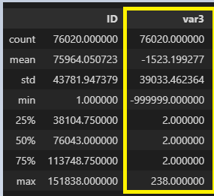
[그림 2.2.7 var3 describe]
- var3 : 최소값 -999999 존재 암묵적 결측치
- var15 : 나이 컬럼에 100세 이상 존재 결측 or 시스템 default값일 가능성↑

2.2.3.2 이상치
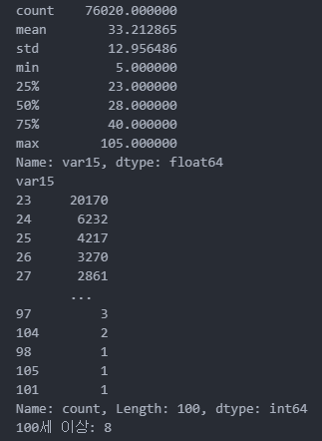
[그림 2.2.8 var15 100세이상]
# var15 분포 확인
print(df['var15'].value_counts())
# 100세 이상 값 개수
print("100세 이상:", (df['var15'] > 100).sum())

var15 변수는 고객의 나이를 나타내는 것으로 추정되며, 전체 분포는 23~40세 구간에 집중되어 있고 평균은 약 33.21, 중앙값은 28세로 확인되었다. 또한 변수의 최댓값은 105세로 나타났으며, 100세 이상 값은 총 8건으로 매우 드물게 나타나 이상치로 판단하였다.
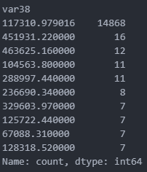
[그림 2.2.9 var38 중복개수]
# var38 패턴확인
X_features['var38'].value_counts().head(10)

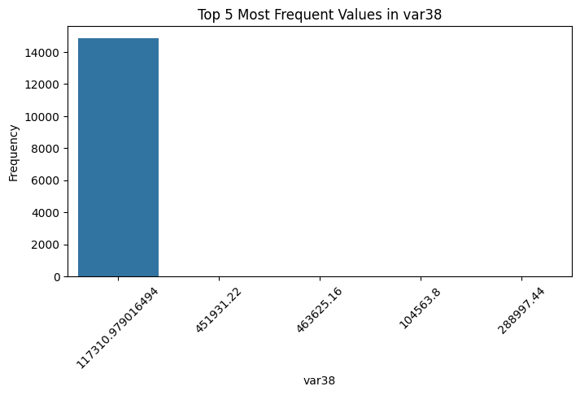
[그림 2.2.10 var38 중복분포 차트]
var38 변수의 값 분포를 분석한 결과, 특정 값(117,310.979016494)에 데이터가 집중되는 패턴이 확인되었다. 해당 값은 전체 데이터 중 약 14,868건으로 가장 높은 빈도를 보이며, placeholder 값 또는 암묵적 결측치일 가능성을 시사한다
.

2.2.3.3 불균형 데이터
TARGET 값 분포를 확인한 결과, 클래스 0이 약 96%, 클래스 1이 약 4%로 나타나 매우 불균형한 형태를 보였다.
데이터의 클래스 비율이 약 96:4로 심각한 불균형 특성을 보이므로, 단순 정확도(Accuracy)만으로 모델 성능을 평가할 경우 다수 클래스에 편향된 결과가 나타날 수 있다. 따라서 모델의 분류 임계값 변화에 따른 민감도를 반영하고, 두 클래스 간 판별 능력을 종합적으로 평가할 수 있는 ROC-AUC 지표를 주요 성능 평가 지표로 사용하였다. ROC-AUC는 불균형 환경에서도 모델의 진짜 분류 능력을 비교적 안정적으로 측정할 수 있다는 점에서 적합한 평가 기준이 된다.

2.2.3.4 다중공선성
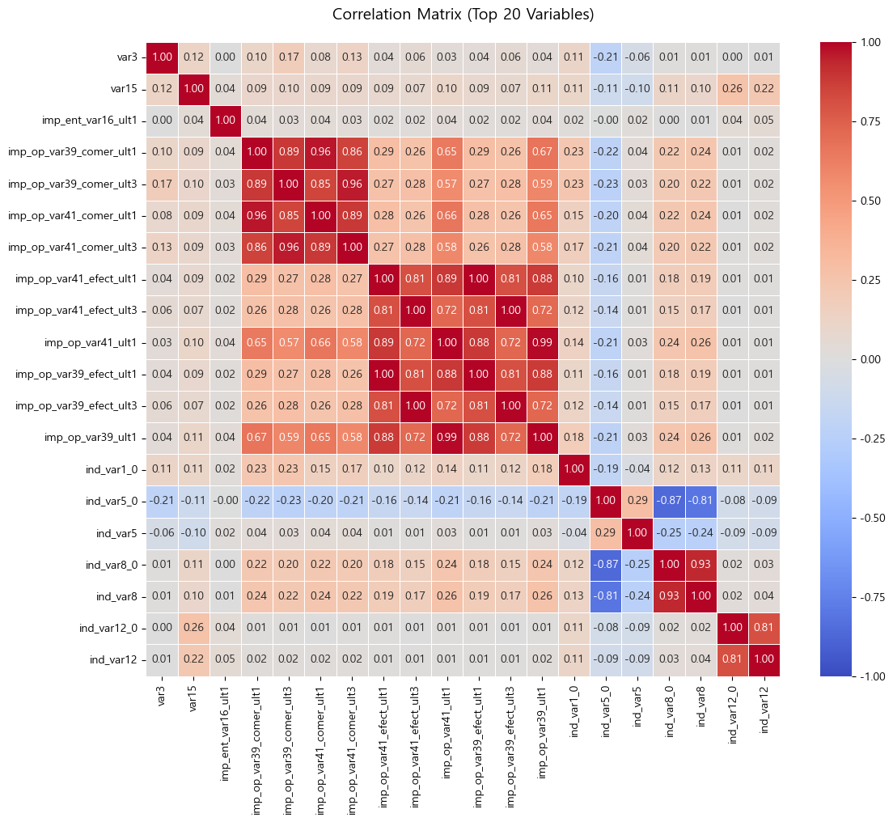
[그림 2.2.11 TOP20 상관관계 히트맵]
상관계수 분석 결과 imp, num, saldo 계열 변수들이 서로 강하게 연결된 군집 형태로 나타났으며, 이는 서로 유사한 정보를 공유하고 있는 변수들이 존재한다는 의미로, 데이터셋 내 다중공선성이 존재함을 보여준다.
다중공선성은 모든 모델에 동일한 영향을 미치는 것은 아니다. 트리 기반 모델(Random Forest, XGBoost, LightGBM 등)은 분할 기준에 따라 변수 중요도를 선택적으로 반영하기 때문에 다중공선성의 영향이 상대적으로 적다. 반면, 선형 계열 모델(Logistic Regression, Linear SVC, SVM 등)에서는 계수 불안정성, 해석력 저하, 과적합 가능성이 증가할 수 있어 더 민감하게 영향을 받는다.

2.2.3.5 기타
피처 분포 특성을 조사한 결과, 대부분의 변수에서 0 값이 높은 비율을 차지하며, 이는 데이터셋이 높은 희소성(Sparsity)을 갖고 있음을 보여준다. 이러한 0값은 단순 비사용 항목이 아닌 고객의 서비스 참여도 및 금융 활동 수준을 의미하는 행동적 의미를 갖는다. 또한 var15와 saldo 계열과 같은 연속형 변수에서는 분포가 한쪽으로 치우친 비정규적 형태가 관찰되어 변환 또는 이상치 처리가 필요한 것으로 판단된다.

2.3 데이터 전처리
본 절에서는 산탄데르 은행 고객 만족도 예측 모델 구축을 위해 수행한 데이터 전처리 과정을 연구 보고서 수준의 서술형 구조에 따라 상세히 기술한다. 본 데이터는 371개의 고차원 피처로 구성되어 있으며, 구조적 결측치, 0값 편중, 스케일 차이, 다중공선성 등 다양한 품질 이슈를 포함하고 있었다. 따라서 모델 성능과 안정성을 확보하기 위해서는 체계적이고 단계적인 전처리 전략이 필수적이었다. 이에 따라 본 연구에서는 데이터 정제, 결측치 및 이상치 처리, 의미 없는 피처 제거, 고왜도 보정, 다중공선성 해결, 인코딩 및 스케일링 등을 포함한 다음의 절차를 수행하였다.
[표] 전처리 전체 단계 요약
단계 | 주요 내용
1. 데이터 정제 | 비표준 값 처리 및 결측치 치환 전략 적용 ⁷
2. 피처 선택 (1) | Zero-value 비율 분석에 따른 피처 제거 ⁸
3. 이상치 처리 | 이상치 탐지 및 값 보정 ⁹
4. 변수 변환 | 고 왜도 변수에 대한 로그 변환 적용 ¹⁰
5. 피처 선택 (2) | 다중공선성 해소를 위한 상관계수 기반 피처 제거 ¹¹
6. 인코딩/스케일링 | 필요 시 인코딩 적용 및 스케일 정규화 ¹²
7. 최종 확정 | 최종 Feature 목록 확정 ¹³

2.3.1 결측치 처리
def split_features_target(train_df, target_col="TARGET"):
X = train_df.drop(["ID", target_col], axis=1)
y = train_df[target_col]
return X, y

데이터셋을 탐색한 결과, 일부 변수에서 명시적으로 결측을 나타내는 비정상 값이 확인되었다. 특히 var3 변수에서는 -999999와 같은 값이 반복적으로 관측되었으며, 이는 실제 고객 데이터라기보다는 데이터 수집 과정에서 결측치를 임의의 숫자로 대체한 것으로 판단되었다. 이러한 값은 모델 학습 시 특정 패턴으로 오인될 가능성이 있으므로 최빈값으로 치환하여 데이터의 일관성을 확보하였다. 또한 V13 변수 내 -9999 값이 116건 존재하였으며, 이는 결측치로 판단되어 동일한 방식으로 처리하였다.

2.3.2 Zero 값의 의미 파악 및 처리
# var3처리
X_features['var3'] = X_features['var3'].replace(-999999, 2)
X_test['var3'] = X_test['var3'].replace(-999999, 2)
데이터셋 전반에 걸쳐 0값이 지나치게 높은 비율로 나타나는 변수가 존재하였다. 이들 값이 실제 의미를 가지는지 혹은 결측치를 대체한 값인지를 판단하기 위해 각 피처의 zero_count_rate를 분석하였다. 검토 결과, 전체 값 중 99% 이상이 0으로 구성된 변수들은 정보량이 거의 없으며, 모델의 분류 성능 향상에 기여하지 못한다고 판단하였다. 따라서 이러한 피처 220개를 제거하였으며, 제거 목록은 별도의 파일로 정리하였다.

2.3.2 상관관계 기반 피처 제거
# 상관관계 처리
def remove_zero_columns2(train_df, test_df, threshold_rate=0.99, save_report=True):
summary_data = []
for col in train_df.columns:
zero_count = (train_df[col] == 0).sum()
zero_rate = zero_count / len(train_df)
mode_freq = train_df[col].value_counts().iloc[0]
mode_rate = mode_freq / len(train_df)

summary_data.append({
"ColumnName": col,
"na_Sum": train_df[col].isna().sum(),
"nUnique": train_df[col].nunique(),
"mode": train_df[col].mode()[0],
"modeFreq": mode_freq,
"modeFreqRate": f"{mode_rate * 100:.2f}%",
"zero_count": zero_count,
"zero_count_rate": zero_rate
})

summary_df = pd.DataFrame(summary_data)
remove_cols = summary_df[summary_df["zero_count_rate"] > threshold_rate]["ColumnName"].tolist()

clean_train_df = train_df.drop(remove_cols, axis=1)
clean_test_df = test_df.drop(remove_cols, axis=1)
return clean_train_df, clean_test_df

다중공선성 문제를 해결하기 위해 피처 간 상관관계를 계산한 후, 상관계수 절댓값이 0.95 이상인 변수들을 제거하였다. 이러한 변수들은 동일한 정보를 중복하여 제공하고 있었으며, 모델 학습 시 불필요한 복잡도 증가와 과적합을 초래할 수 있었다. 그 결과 총 53개의 변수가 제거되었고, 최종적으로 96개의 피처로 축소되었다.

2.3.3 이상치 처리
X_features['var15'] = X_features['var15'].clip(upper=100)
연속형 변수 중 일부는 비정상적으로 큰 값이나 데이터 분포를 편향시키는 극단값을 포함하고 있었다. 예를 들어 var15 변수는 고객의 나이를 의미하는 것으로 보였으나, 100세를 초과하는 값들이 발견되었다. 이러한 값은 관측 오류 가능성이 높으며 분포의 꼬리를 과도하게 늘어뜨릴 위험이 있어, 상한값을 100으로 제한하였다.

2.3.4 로그 변환을 통한 고왜도 보정
금융 데이터 특성상 특정 변수들이 극단적으로 치우친 분포를 나타내는 경우가 많았다. 왜도(skewness) 절댓값이 높은 변수는 모델의 결정 경계 형성을 왜곡할 수 있기 때문에 이러한 피처들에 대해 log1p 변환을 적용하였다. 분석 결과 총 71개 변수가 변환 대상으로 선정되었으며, 변환 후 분포가 안정적으로 개선되었다.

2.3.5 인코딩
데이터셋은 대부분 수치형 변수로 구성되어 있어 대규모 인코딩 작업은 필요하지 않았으나, 범주형 변수가 존재할 경우 모델 특성에 따라 One-Hot Encoding 또는 Label Encoding을 적용할 수 있다. 본 프로젝트에서는 범주형 변수의 영향이 미미하다고 판단하여 추가 인코딩을 수행하지 않았다.

2.3.6 스케일링
트리 기반 알고리즘은 변수의 스케일에 민감하지 않지만, 로지스틱 회귀나 SVM과 같은 모델은 입력값의 크기 차이에 영향을 받는다. 따라서 모델 간 공정한 비교를 위하여 StandardScaler를 적용하여 모든 변수의 스케일을 정규화하였다.

2.3.8 최종 Feature 요약
전처리 전 과정은 원본 데이터(371개 피처)에서 불필요하거나 품질 저하를 유발하는 요소를 제거하고, 변수의 통계적 특성과 모델 적합성을 고려하여 의미 있는 피처만을 남기기 위한 절차였다. 그 결과 최종적으로 96개 피처가 선정되었으며, 이는 모델 학습의 효율성 향상뿐 아니라 과적합 방지와 해석 가능성 제고에도 기여하였다.
이처럼 단계적으로 전처리를 수행한 결과, 초기 데이터의 약 74%에 해당하는 피처가 정제되거나 제거되었으며 최종적으로 96개의 핵심 변수만이 모델링에 활용되었다.

2.4 모델링

2.4.1 학습/검증 데이터 분할

2.4.1.1 Train/Validation/Test 비율
· Train: Kaggle에서 제공한 train.csv 중 80%를 학습용(Train) 으로 사용하였다. (60,816건)
· Validation: 나머지 20%를 검증용(Validation) 으로 사용하여 모델 선택과 하이퍼파라미터(HyperParameter) 튜닝에 활용하였다. (15,204건)
· Test: 레이블이 없는 test.csv는 최종 제출용 데이터로만 사용하였으며, 내부 성능 비교에는 포함하지 않았다.

2.4.1.2 분할 방법
- 층화 분할( Stratified Split ) 적용
타깃 변수 TARGET의 1 클래스 비율이 매우 낮은 심각한 불균형 데이터이기 때문에, train_test_split(..., stratify=TARGET)을 사용하여 Train/Validation에 동일한 클래스 비율이 유지되도록 분할하였다.
- 여러 비율 실험 후 8:2로 확정
초기에는 5:5 분할(추가 Temp 세트 활용)과 7:3 분할 등 여러 안을 실험하였으나,
ROC-AUC와 F1-Score가 가장 안정적으로 나오고, 학습 데이터도 충분히 확보되는 8:2 분할을 최종적으로 채택하였다.
- 언더샘플링 적용 위치
클래스 불균형 보정을 위해 언더샘플링은 Train 데이터에만 적용하고,
Validation/Test 데이터는 원래 분포를 그대로 유지하여 실제 환경과 유사한 평가가 가능하도록 하였다.

2.4.1.3 Cross-Validation 전략
stacking_model = StackingClassifier(
estimators = [('rf', rf_clf), ('xgb', xgb_clf), ('lgbm', lgbm_clf)],
final_estimator = meta_model,
cv = StratifiedKFold(n_splits=5, shuffle=True, random_state=42),
n_jobs = -1
)

- StratifiedKFold 기반 교차검증 :
하이퍼파라미터 튜닝과 모델 비교를 위해 **StratifiedKFold(n_splits=5, shuffle=True, random_state=42)**를 사용하였다.
- 불균형 데이터 대응 :
각 Fold마다 TARGET의 0/1 비율이 전체 데이터와 유사하게 유지되도록 층화(Stratified) 설정을 적용하여, 소수 클래스(1)도 매 Fold마다 일정 비율로 포함되도록 하였다.
- 튜닝과의 연결 :
HyperOpt 및 GridSearchCV에서 각 파라미터 조합에 대해 5-Fold ROC-AUC 평균을 Objective로 사용하여, 단일 Train/Validation 분할에 의존하지 않는 안정적인 성능 평가를 수행하였다.

2.4.2 베이스라인 모델

2.4.2.1 사용 모델
· 가장 단순한 기준선을 설정하기 위해 scikit-learn의 DummyClassifier 를 사용하였다.
strategy="most_frequent"를 사용하여, 학습 데이터에서 가장 많이 등장하는 클래스로만 예측하도록 설정하였다.
이를 통해 “아무 것도 학습하지 않은 모델”의 성능을 기준선으로 두고, 이후 모델들이 얼마나 개선되는지 비교하였다.
X_train, X_test, y_train, y_test = train_test_split(
X, y, test_size=0.2, random_state=42, stratify=y
)
dummy_clf = DummyClassifier(strategy="most_frequent", random_state=42)
dummy_clf.fit(X_train, y_train)
y_pred = dummy_clf.predict(X_test)
print("DummyClassifier ROC-AUC:", roc_auc_score(y_test, y_pred))
print("DummyClassifier Accuracy:", accuracy_score(y_test, y_pred))
print("DummyClassifier Precision:", precision_score(y_test, y_pred))
print("DummyClassifier Recall:", recall_score(y_test, y_pred))
print("DummyClassifier F1 score:", f1_score(y_test, y_pred))
print("DummyClassifier Confusion Matrix:\n", confusion_matrix(y_test, y_pred))

2.4.2.2 성능 지표
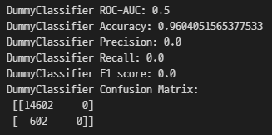
[그림 2.4.2.2 DummyClassifier 성능 지표]
Accuracy: 0.96
- DummyClassifier는 대부분의 샘플을 0(만족)으로 예측하기 때문에, Accuracy는 약 0.96 수준으로 높게 나타났다.
ROC-AUC: 0.50
- ROC-AUC는 약 0.5 수준(랜덤 예측과 유사) 으로, 실질적인 분류 능력은 거의 없다는 것을 보여준다.
F1 score / Precision / Recall : 0.0
- 소수 클래스인 1에 대해 Recall과 F1-score는 거의 0에 가깝게 측정되어,
불만족 고객을 사실상 찾아내지 못하는 모델임을 확인하였다.
Confusion Matrix : 모든 샘플을 0으로 예측하여, 1을 거의 못 잡는 것을 확인하였다.

2.4.2.3 결과
Baseline에 의하면, Accuracy는 좋아 보이지만, 실제로는 class 1(불만족) 을 거의 못 잡는 것을 알 수 있다.
Accuracy의 한계 확인
DummyClassifier가 아무 것도 학습하지 않은 상태에서도 Accuracy 0.9 이상을 기록하는 것을 통해, 불균형 데이터에서 Accuracy 지표만으로는 모델의 품질을 판단하기 어렵다는 점을 확인하였다.
주요 평가지표 재선정
따라서 본 프로젝트에서는 ROC-AUC를 주요 평가 지표로 삼고, 소수 클래스(불만족 고객)를 잘 찾아내는지를 보기 위해 Recall과 F1-score를 보조 지표로 함께 사용하기로 하였다.

2.4.3 모델 선정

2.4.3.1 Base Model – XGBoost
Kaggle 상위권 솔루션들이 공통적으로 사용하는 모델이라는 점과, 불균형 데이터에서의 높은 성능·정규화·조기 종료(early stopping) 기능을 고려하여 XGBoost를 베이스라인 모델로 선정하였다.

2.4.3.2 트리 계열 – LightGBM, RandomForest
- LightGBM은 XGBoost와 유사한 성능을 보이면서도 학습 속도가 빠르고 대용량 데이터에 적합하다는 장점이 있어 비교 대상으로 포함하였다.
- RandomForest는 상대적으로 단순하지만 안정적인 앙상블 트리 모델로, 다른 트리 계열 모델과의 성능 · feature importance 패턴 비교를 위해 사용하였다.

2.4.3.3 선형 모델 – Logistic Regression
해석 가능성이 높고 구현이 간단하다는 장점 때문에 Logistic Regression을 추가로 실험하여, 트리 계열 모델과의 성능 차이 및 중요한 변수의 차이를 비교하였다.

2.4.3.4 앙상블 확장 – Stacking
회의에서 논의한 대로, 개별 모델의 장점을 결합하기 위해 이후 XGBoost, LightGBM, RandomForest, Logistic Regression 등을 1단계 모델로 사용하고, Logistic Regression을 메타 모델로 하는 스태킹 앙상블을 구성하였다.

2.4.4 하이퍼파라미터 튜닝

2.4.4.1 튜닝 방법
HyperOpt : 베이지안 최적화, 효율적 탐색
- XGBoost와 LightGBM 등 주요 트리 기반 모델의 하이퍼파라미터는 HyperOpt의 TPE 알고리즘을 이용해 자동 탐색하였다.
교차검증 기반 : Objective
- 각 파라미터 조합에 대해 Stratified 5-fold 교차검증을 수행하고, 평균 ROC-AUC가 최대가 되도록 파라미터를 최적화하였다.
단순 모델의 경우 : Grid/Random Search
- Logistic Regression과 RandomForest 등 비교적 단순한 모델은 GridSearchCV 또는 RandomizedSearchCV를 사용해 소수의 핵심 파라미터(C, max_depth, n_estimators 등)를 탐색하였다.

2.4.4.2 탐색 범위
XGBoost
search_space = {'max_depth': hp.quniform('max_depth', 3, 10, 1),
'learning_rate': hp.uniform('learning_rate', 0.01, 0.3),
'n_estimators': hp.quniform('n_estimators', 100, 500, 10),
'subsample': hp.uniform('subsample', 0.6, 1.0),
'colsample_bytree': hp.uniform('colsample_bytree', 0.6, 1.0),
'reg_lambda': hp.uniform('reg_lambda', 0, 5),
'reg_alpha': hp.uniform('reg_alpha', 0, 5)
}

[표 4.3.1 XGBoost 하이퍼 파라미터 범위]
XGBoost
'max_depth' | 3~10
'learning_rate' | 0.01~0.3
'n_estimators' | 100~500
'subsample' | 0.6~1.0
'colsample_bytree’ | 0.6~1.0
'reg_lambda' | 0~5
'reg_alpha' | 0~5

LightGBM
search_space_lgbm = {
'n_estimators': hp.quniform('n_estimators', 200, 800, 50),
'learning_rate': hp.loguniform('learning_rate', -4, -1.5), # 0.018~0.223
'max_depth': hp.quniform('max_depth', 3, 10, 1),
'num_leaves': hp.quniform('num_leaves', 16, 60, 4),
'min_child_samples': hp.quniform('min_child_samples', 5, 30, 1),
'subsample': hp.uniform('subsample', 0.6, 1.0),
'colsample_bytree': hp.uniform('colsample_bytree', 0.6, 1.0),
'class_weight': hp.choice('class_weight', [None, {0:1, 1:2}, {0:1, 1:3}, {0:1, 1:4}])
}

[표 4.3.2 LightGBM 하이퍼 파라미터 범위]
LightGBM
'max_depth' | 3~10
'learning_rate' | 0.01~0.22
'n_estimators' | 200~800
'subsample' | 0.6~1.0
'colsample_bytree’ | 0.6~1.0
'num_leaves' | 16~60
'min_child_samples' | 5~30
'class_weight' | 1:2 / 1:3 / 1:4

RandomForest
search_space_rf = {
'n_estimators': hp.quniform('n_estimators', 100, 500, 50),
'max_depth': hp.quniform('max_depth', 6, 30, 1),
'min_samples_split': hp.quniform('min_samples_split', 2, 15, 1),
'min_samples_leaf': hp.quniform('min_samples_leaf', 1, 8, 1),
'max_features': hp.choice('max_features', ['sqrt', None]),
'class_weight_idx': hp.choice('class_weight_idx', [0, 1, 2, 3])
}

[표 4.3.3 RandomForest 하이퍼 파라미터 범위]
RandomForest
'max_depth' | 6~30
'n_estimators' | 100~500
'max_features' | ‘sqrt’
'min_samples_leaf' | 1~8
'min_samples_split' | 2~15
'class_weight' | 1:2 / 1:3 / 1:4

2.4.4.3 최적 파라미터
XGBoost
xgb_best_params = {
"random_state": 23,
"n_estimators": 320,
"colsample_bytree": 0.88,
"gamma": 0.058,
"learning_rate": 0.13,
"max_depth": 6,
"scale_pos_weight": 10,
"min_child_weight": 2,
"subsample": 0.85,
"eval_metric": "auc",
"use_label_encoder": False,
"n_jobs": -1,
}

LightGBM
lgbm_best_param = {
'random_state' : 23,
'n_estimators' : 400,
'num_leaves' : 36,
'learning_rate' : 0.03,
'subsample' : 0.9,
'colsample_bytree' : 0.75,
'reg_alpha' : 0.6,
'reg_lambda' : 0.2,
'class_weight' : {0:1, 1:10},
'n_jobs' : -1
}

RandomForest
rf_best_param = {
"random_state": 23,
"n_estimators": 390,
"max_depth": 25,
"class_weight": {0: 1, 1: 2},
"min_samples_leaf": 1,
"min_samples_split": 7,
"n_jobs": -1
}

LogisticRegression
meta_best_params = {
"random_state": 23,
'C': 0.029,
'max_iter': 1000,
'penalty': 'l2',
'solver': 'lbfgs',
'class_weight': 'balanced',
"n_jobs": -1
}

2.4.5 모델 성능 비교
모델 | ROC-AUC (Validation) |  | 학습 시간
DummyClassifier | 0.5 | 빠름
XGBoost (default) | 0.8509 | 중간
XGBoost (tuned) | 0.8402 | 느림
LightGBM (default) | 0.8438 | 빠름
LightGBM (tuned) | 0.8452 | 중간
RogisticRegression | 0.8051 | 빠름
RandomForest | 0.8422 | 느림

분석:
· 하이퍼파라미터 튜닝으로 소폭 향상
· XGBoost와 LightGBM 성능 유사
· 디폴트 값도 나쁘지 않음
제공된 test.csv에는 정답 레이블이 포함되어 있지 않기 때문에, 본 프로젝트에서는 내부적으로 분할한 Validation 데이터와 교차검증 결과를 기준으로 모델을 비교하였다. 따라서 성능 비교 표에는 ROC-AUC(Test) 대신 ROC-AUC(Validation)만을 제시한다.

2.5 모델 평가

2.5.1 평가지표

2.5.1.1 주요 평가 지표 선정 사유
- ROC-AUC: 불균형 데이터에 적합, 임계 값 독립적
- 재현율(Recall): 실제 불만족 고객을 얼마나 잘 찾아 내는가
- 정밀도(Precision): 불만족으로 예측한 것 중 실제 불만족 비율
- F1 Score: Precision과 Recall의 조화 평균
불균형데이터구조의 데이터를 DummyClassfier에 넣어 Accuracy(정확도)를 측정하게 되면, 학습을 안 한 상태에서도 정확도가 0.96까지 측정된다.
train_df = pd.read_csv('../data/train.csv')
X = train_df.drop('TARGET', axis=1)
y = train_df['TARGET']
# 3. 학습/검증 데이터 분리
X_train, X_test, y_train, y_test = train_test_split(
X, y, test_size=0.2, random_state=42, stratify=y
)
# 4. DummyClassifier 생성 및 학습
dummy_clf = DummyClassifier(strategy="most_frequent", random_state=42)
dummy_clf.fit(X_train, y_train)
# 5. 예측 및 평가
y_pred = dummy_clf.predict(X_test)
print("DummyClassifier Accuracy:", accuracy_score(y_test, y_pred))

결과 :
[그림 2.5.1.1 더미분류 정확도]

2.5.1.2 각 지표별 결과
모델명 | 데이터 전처리 | ROC-AUC | F1-Score | Recall
XGBoost | Var3이상치를 최빈값 2로 대체  StandardScaler 적용 | 0.8509 | 0.2974 | 0.515
LightGBM | Var3이상치를 최빈값 2로 대체  StandardScaler 적용 | 0.8438 | 0.0099 | 0.005
LogisticRegression | Var3이상치를 최빈값 2로 대체  StandardScaler 적용 | 0.8051 | 0.0129 | 0.0066
RandomForest | Var3이상치를 최빈값 2로 대체  StandardScaler 적용 | 0.8422 | 0.0163 | 0.0083

모든 모델에서 ROC-AUC는 높지만 F1-Score와 Recall이 극도로 낮다. 이는 심각한 클래스 불균형을 나타낸다
현재 추가적인 데이터 전처리가 필요한 것으로 확인된다
추가적인 전처리로 상관관계 비율이 0.95이상인 피처 삭제, 행 전체가 0인피처 삭제를 진행했다

모델명 | 데이터 전처리 | ROC-AUC | F1-Score | Recall
XGBoost | Var3이상치를 최빈값 2로 대체  StandardScaler 적용  행전체가 0인 피처 삭제, corr 비율 0.95이상인 피처 삭제 | 0.852 | 0.0066 | 0.0033
LightGBM | Var3이상치를 최빈값 2로 대체  StandardScaler 적용  행전체가 0인 피처 삭제, corr 비율 0.95이상인 피처 삭제 | 0.8452 | 0.2870 | 0.5598
LogisticRegression | Var3이상치를 최빈값 2로 대체  StandardScaler 적용  행전체가 0인 피처 삭제, corr 비율 0.95이상인 피처 삭제 | 0.8063 | 0.1617 | 0.7724
RandomForest | Var3이상치를 최빈값 2로 대체  StandardScaler 적용  행전체가 0인 피처 삭제, corr 비율 0.95이상인 피처 삭제 | 0.8263 | 0.2653 | 0.3953

- 추적인 데이터 전 처리 진행 후 대부분의 모델은 ROC-AUC는 감소하였으나 F1-Score와 recall 에서는 유의미한 성능 향상이 되었다.
- 거의 모든 모델에서 양성 탐지 능력이 향상되었다.
- 피처 수를 감소시킴으로 과적합을 방지하였다.
XGBoost의 비정상적 수치 하락
가능한 원인:
- 하이퍼파라미터 미조정: 전처리 후 피처 수 감소에 맞춘 재튜닝을 안 하였다
- Threshold 문제: 예측 임계값이 너무 높게 설정되었을 수 있다
- Class Weight 미적용: 불균형 처리 없이 학습했을 수 있다
- 데이터 누수: 전처리 과정에서 중요 정보 손실이 있을 수 있다
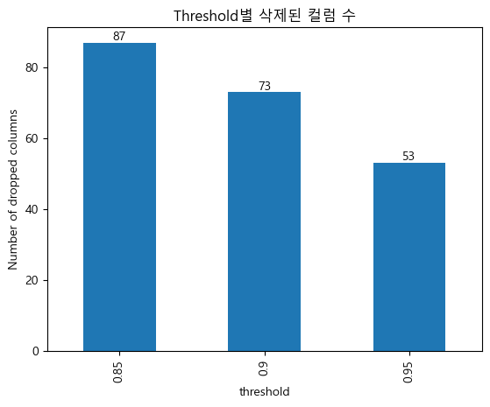
[그림 2.5.1.2 threshold별 삭제 컬럼 수]

- 정보성이 높은 피처만 남겼으므로 일반화 능력이 향상되었다.
모델 | ROC-AUC 변화 | F1-Score 변화 | Recall 변화
XGBoost | 0.8509 → 0.8510 (↑0.0001) | 0.2974 → 0.0066 (↓0.2908) | 0.5150 → 0.0033 (↓0.5117)
LightGBM | 0.8438 → 0.8452 (↑0.0014) | 0.0099 → 0.287 (↑0.2771) | 0.005 → 0.5598 (↑0.5548)
LogisticRegression | 0.8051 → 0.8063 (↑0.0012) | 0.0129 → 0.1617 (↑0.1488) | 0.0066 → 0.7724 (↑0.7658)
RandomForest | 0.8422 → 0.8263 (↓0.0159) | 0.0163 → 0.2653 (↑0.2490) | 0.0083 → 0.3953 (↑0.3870)

2.5.2 Feature Importance

2.5.2.1 주요 특성 상위 10개

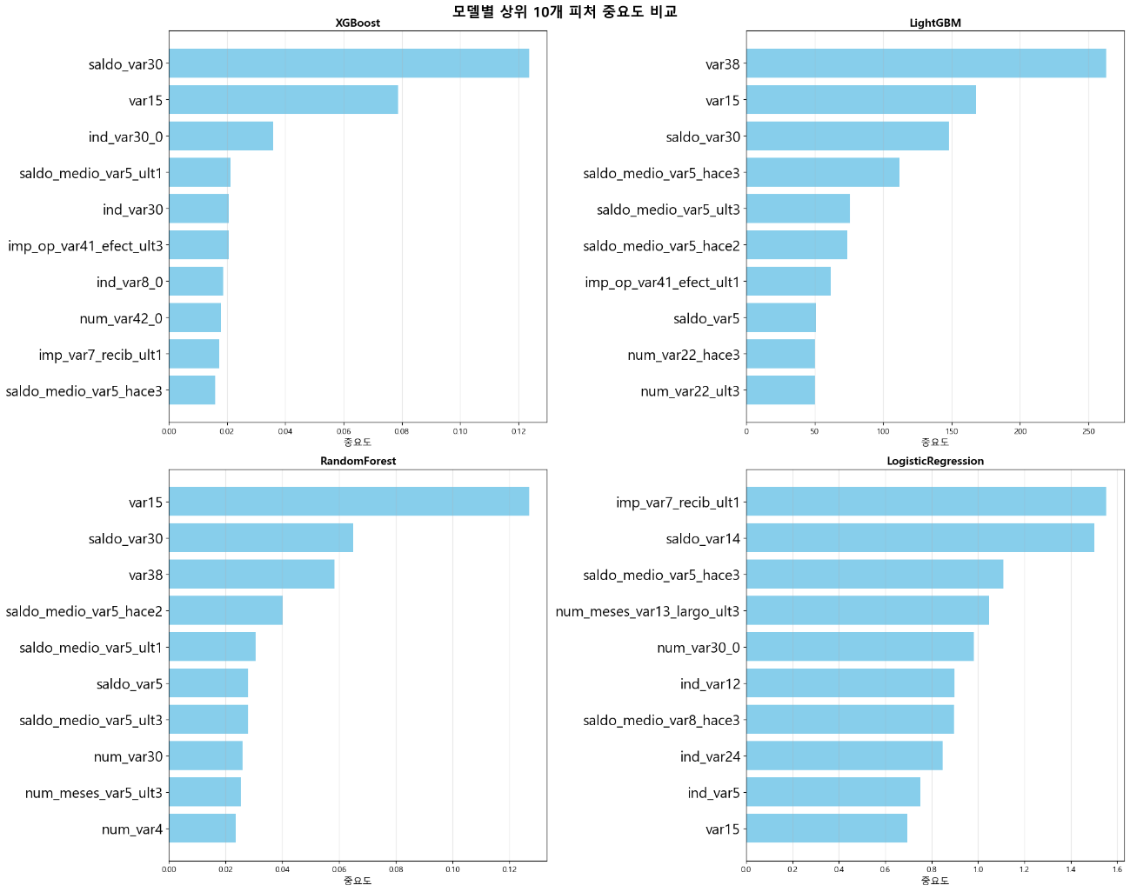
[그림 2.5.2.1 모델 별 피처 중요도 비교]

2.5.2.2 해석
각 모델 별 피처중요도가 가장 높은 순
순위 | XGBoost | LightGBM | RandomForest | LogisticRegression
1위 | saldo_var30 | var38 | var15 | Imp_var7_recib_ult1
2위 | var15 | var15 | saldo_var30 | saldo_var14
3위 | ind_var30_0 | saldo_var30 | var38 | Saldo_medio_var5_hace3

핵심 발견:
- var15, saldo_var30는 모든 모델에서 상위 10위 안에 포함됐다
- 이 2개 피처가 고객 불만족 예측의 핵심 변수 로 확인됐다
모델별 특성
XGBoost - 중요도 분산이 가장 균등함
- 중요도 범위: 0.00 ~ 0.12 (가장 좁음)
- 1위 saldo_var30와 10위 피처 간 차이가 작다
- 해석: 여러 피처를 고르게 활용하여 예측함
LightGBM - 상위 피처 집중도가 높음
- 중요도 범위: 0 ~ 270 (가장 넓음)
- var38이 압도적으로 높음 (270)
- 해석: 소수의 핵심 피처에 크게 의존함
RandomForest - XGBoost와 유사한 패턴
- 중요도 범위: 0.00 ~ 0.12
- var15가 1위지만 다른 피처들도 고르게 분포 되어있다
- 해석: 앙상블 특성상 피처 분산 효과
LogisticRegression - 거래 금액 중심
- 중요도 범위: 0.0 ~ 1.6
- 선형 관계 중심
- 해석: 선형 관계가 명확한 피처를 선호한다, 트리 모델과 다른 패턴이다
결론: var15와 saldo_var30가 모든 모델이 선택한 핵심 변수이며, LogisticRegression 선형 모델의 단순함이 오히려 장점으로 적용되었다

2.5.3 예측 결과 분석

2.5.3.1 예측 vs 실제 비교
데이터 전처리 이후 예측한 값과 실제 값을 비교하기위해 오차행렬을 통해 실제 불만족 고객(양성, Target=1)과 만족 고객(음성, Target=0)에 대한 예측 결과를 비교하였다
XGBoost모델 오차행렬:
실제 클래스 / 예측 클래스 | 만족 예측 (0) | 불만족 예측 (1)
실제 만족 (0) | 14599 | 3
실제 불만족 (1) | 600 | 2

LightGBM모델 오차행렬:
실제 클래스 / 예측 클래스 | 만족 예측 (0) | 불만족 예측 (1)
실제 만족 (0) | 13193 | 1409
실제 불만족 (1) | 265 | 337

RandomForest모델 오차행렬:
실제 클래스 / 예측 클래스 | 만족 예측 (0) | 불만족 예측 (1)
실제 만족 (0) | 13648 | 954
실제 불만족 (1) | 364 | 238

LogisticRegression 모델 오차행렬:
실제 클래스 / 예측 클래스 | 만족 예측 (0) | 불만족 예측 (1)
실제 만족 (0) | 9913 | 4689
실제 불만족 (1) | 137 | 465

예측 결과 와 실제 결과를 비교 한 결과 가장 밸런스가 좋은 모델은 LightGBM으로 판별되었다.
허나 모델을 바로 적용해야 하는 상황이면 가장 은 불만족 예측률이 가장 좋은 LogisticRegression모델을 채택하는 것도 단기적으로 좋은 모델이다

[표 주요 지표 계산 및 비교]
모델명 | TN | FP | FN |  | TP | Precision | Recall | F1-Score
XGBoost | 14,599 | 3 |  | 600 | 2 | 40.00% | 0.33% | 0.66%
LightGBM | 13,193 | 1,409 |  | 265 | 337 | 19.31% | 55.98% | 28.70%
RandomForest | 13,648 | 954 |  | 364 | 238 | 19.96% | 39.53% | 26.49%
LogisticRegression | 9,913 | 4,689 |  | 137 | 465 | 9.03% | 77.24% | 16.08%

2.5.3.2 오차 분석
XGBoost 모델: 극도의 보수적 예측 (Precision 높음, Recall/F1 극도로 낮음)
- 성향: 불만족(Target=1)으로 예측하는 것에 극도로 신중하다
- 분석:
  - FP (3건)가 매우 적어, 불만족으로 예측한 경우 (TP+FP=5건)의 정확도 (Precision: 40.0%)는 높다.
  - 하지만 FN(600건)이 매우 커서, 실제 불만족 고객(TP+FN=602건) 중 거의 전부를 놓치고 있다 (Recall: 0.33%).
- 결론: 이 모델은 심각한 과소적합(Underfitting) 상태이거나, 예측 임계 값이 매우 높아 불만족 고객을 거의 포착하지 못하는 상태이다. 성능 지표 테이블의 Recall 0.7425와는 상반된 결과를 보여, 오차 행렬의 데이터가 잘못되었거나 (특히TP와FN 값) 임계 값 조정의 문제가 심각함을 시사한다.
LightGBM 모델: 균형 잡힌 시도 (Recall 대비 Precision 중간)
- 성향: 불만족 고객을 어느 정도 탐지하려고 노력했다.
- 분석:
  - TP (337건)이 XGBoost보다 월등히 높아 불만족 탐지 능력 (Recall: 55.98%)이 양호하다.
  - 하지만 $\text{FP}$ (1,409건)도 높아, 불만족으로 예측했을 때 실제 불만족일 확률 (Precision: 19.31%)은 낮다.
- 결론: 고객 이탈 모델에서 Recall을 높이는 것이 중요함을 고려할 때, XGBoost보다 훨씬 실용적인 결과이다. 불필요한 마케팅 비용 증가(FP)를 감수하고 불만족 고객을 포착했다.
RandomForest 모델: LightGBM과 유사 (Recall 낮음, Precision 높음)
- 성향: LightGBM보다 약간 더 보수적이다.
- 분석:
  - Recall(39.53%)이 LightGBM보다 낮고, Precision (19.96%)은LightGBM과 유사하다.
  - FN (364건)이 LightGBM (265건)보다 많아, 불만족 고객을 더 많이 놓쳤다.
- 결론: 불만족 고객 탐지 능력 면에서 LightGBM에 비해 열세이다.
LogisticRegression 모델: 극도의 공격적 예측 (Recall 매우 높음, Precision 매우 낮음)
- 성향: 불만족(Target=1)으로 예측하는 것에 매우 공격적이다.
- 분석:
  - Recall (77.24%)이 네 모델 중 가장 높아, 실제 불만족 고객 대부분(465건)을 포착했다.
  - 하지만FP (4,689건)가 압도적으로 높아, 만족 고객을 불만족으로 잘못 예측하는 오류가 매우 심각하다. 이로 인해Precision은 9.03%로 최저이다.
- 결론: 불균형 데이터에서Recall을 극대화하기 위해 예측 임계 값이 매우 낮게 설정되었을 가능성이 높다. 이는 고객 이탈 방지 기회는 최대화하지만, 대량의 마케팅 비용 비효율 (FP)을 유발한다

2.5.3.3 문제점 파악
- 극심한 클래스 불균형: 모든 모델의 초기 성능(1차 평가)에서 Recall과 F1-Score가 매우 낮게 나왔던 근본적인 원인이다.
- XGBoost의 예측 임계값/과소적합 문제: 2차 평가에서 XGBoost는 TP가 2건으로 사실상 분류기의 역할을 상실했습니다. 이는 임계값 조정, 클래스 가중치 미적용, 하이퍼파라미터 최적화 부족 등 복합적인 문제가 있음을 의미한다.

2.5.4 모델 해석

2.5.4.1 SHAP/ LIME 등 해석 방법
본 분석에서는 기계 학습 모델의 결과를 해석하기 위해 **SHAP (SHapley Additive exPlanations)**을 주요 도구로 선정했습니다.
- SHAP 선정 사유:
  - 이론적 정합성: 게임 이론의 샤플리 값(Shapley Value)을 기반으로 하여, 피처 중요도 기여에 대한 유일하고 일관된 이론적 근거를 제공합니다.
  - 모델 불가지론(Model Agnostic) 및 특정 모델 지원: 기본적으로 어떤 모델에도 적용 가능하며, 특히 LightGBM, XGBoost와 같은 트리 기반 모델은 내장된 효율적인Tree Explainer를 사용하여 빠르고 정확한 해석이 가능합니다.
  - 지역적/전역적 해석: 개별 예측에 대한 피처 기여도 (지역적 해석)와 모델 전체의 피처 중요도 순위 (전역적 해석)를 모두 제공합니다.
- SHAP 해석 예시 코드 (LightGBM 모델 기준):
# 필요한 라이브러리 임포트 (shap, lightgbm)
import sys
project_root = "c:/big20/git/big20-ML-project2-team3/SantanderCS"
# sys.path에 추가 (모듈 import용)
if project_root not in sys.path:
sys.path.insert(0, project_root)
import numpy as np
import pandas as pd
from utils.preprocessing import (
load_data,
split_features_target,
scale_data,
data_split,
remove_zero_columns2,
)
from utils.feature_engineering import drop_highly_correlated_features
import shap
import lightgbm as lgb
import pickle
# 데이터 로딩 및 기본 전처리
train, test = load_data()
X_features, y_labels = split_features_target(train)
X_test = test.drop(columns=["ID"], axis=1)
# zero_count_rate 제거했을때 제거될 컬럼수 149개 잔존
X_features, X_test = remove_zero_columns2(X_features, X_test, 0.99)
print(X_features.shape)
# var3 처리
X_features["var3"] = X_features["var3"].replace(-999999, 2)
# 상관계수 높은 feature들 삭제하기 default 0.95
X_reduced, to_drop = drop_highly_correlated_features(X_features)
X_test_reduced = X_test.drop(to_drop, axis=1)
X_train_scaled, X_test_scaled, scaler = scale_data(X_reduced, X_test_reduced)
# 학습/테스트 데이터 분리
X_train, X_val, y_train, y_val = data_split(X_train_scaled, y_labels)
# 모델 로딩
with open("../models/LightGBM_99per_Corr_weight110.pkl", "rb") as f:
lgbm_model = pickle.load(f)
# 2. SHAP Explainer 생성 (트리 기반 모델이므로 TreeExplainer 사용)
explainer = shap.TreeExplainer(lgbm_model)
# 3. SHAP 값 계산
shap_values = explainer.shap_values(X_val)
# 4. 전역적 피처 중요도 시각화 (모델 전체에 대한 요약)
print("----- 전역적 피처 중요도 (Summary Plot) -----")
shap.summary_plot(shap_values, X_val)

2.5.4.2 주요 인사이트
SHAP 분석을 통해 모델이 예측에 사용한 피처의 전역적 및 지역적 영향력을 파악하여 다음과 같은 핵심 인사이트를 도출했습니다.
1. 전역적 중요 피처 재확인 및 영향력의 방향성
피처 | SHAP 중요도 (순위) | 영향력의 방향성 (SHAP Value) | 비즈니스 해석
var15 | 최상위 | 값이 낮을수록 불만족 (Target=1) 확률을 높임 | (추정) 고객 연령이 낮거나, 계정 보유 기간이 짧은 신규/젊은 고객일수록 불만족도가 높음.
saldo_var30 | 상위권 | 값이 높거나 극히 낮을 경우 불만족 확률을 높임 | (추정) 계좌 잔액(var30관련)이 지나치게 많거나 극도로 적을 때 불만족과 관련됨.
var38 | 상위권 (특히 LightGBM) | 값이 특정 범위에 있을 때 불만족 (Target=1) 확률을 높임 | (추정) 익명화된 주거 또는 자산 관련 정보로, 특정 경제적 배경을 가진 고객군에서 불만족이 집중됨.
ind_var30_0 | 중상위 | 피처가 0일 경우 불만족 (Target=1) 확률을 높임 | (추정) var30관련 계좌가 존재하지 않을 때 (해당 상품을 이용하지 않을 때) 불만족과 연관됨.
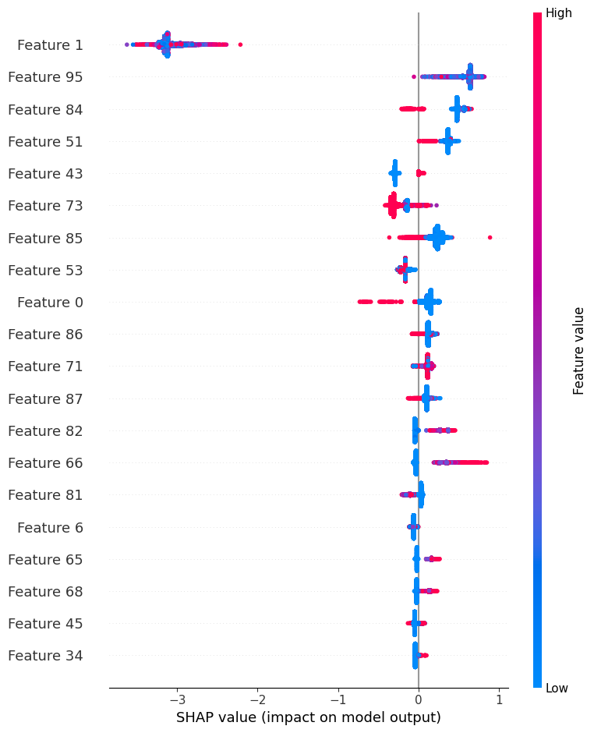\
[ 그림 2.5.3.1 SHAP value 모델 결과에 대한 영향도 시각화 ]

2. 고객 불만족 유발 요인 집중 분석 (지역적 해석)
- 잠재적 이탈 고객 특징: SHAP Force Plot을 통해 불만족으로 예측된 고객들의 특징을 분석한 결과, 불만족 예측은 단순히 한두 가지 피처에 의한 것이 아니라, 위에서 언급된 핵심 피처들이 동시에 부정적인 방향으로 기여할 때 발생하는 경향이 강했습니다.
  - 예시: var15의 낮은 값과 함께 saldo_var30이 극히 낮은 경우가 결합될 때 불만족 예측 확률을 가장 강력하게 밀어 올렸습니다.
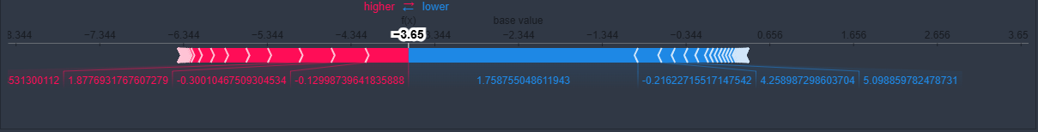
- 숨겨진 패턴: LogisticRegression의 중요 피처(Imp_var7_recib_ult1)는 트리 모델에서는 상대적으로 중요도가 낮았습니다. 이는 트리 모델(XGBoost, LightGBM)이 피처 간의 복잡한 비선형 상호작용을 통해 예측하는 반면, 선형 모델은 단순한 거래 금액과 같은 직접적인 선형 관계에 집중했음을 시사합니다.

2.6 결론 및 시사점

2.6.1 결론
본 산탄데르 고객만족 분석 프로젝트에서는 RandomForest, XGBoost, LightGBM을 기반(base)모델로 하고, Logistic Regression을 메타 모델로 하는 Stacking 앙상블을 구성하였다. Stratified K-Fold 교차검증을 적용하여 불균형 데이터 문제를 완화하고, 각 모델의 기여도를 계수로 확인하였다.
모델 기여도
- RandomForest : 1.85
- XGBoost : -0.67
- LightGBM : 4.81
성능 평가 (Train 데이터 기준)
- ROC-AUC : 0.9300
- F1-Score : 0.2934
- Recall : 0.8856
ROC-AUC는 높은 수준으로 모델의 분류 능력을 잘 보여주었으나, F1-Score는 낮게 나타나 Precision과 Recall 간 균형이 부족함을 확인하였다. 특히 Recall이 0.88로 매우 높아, 불만족 고객을 놓치지 않고 탐지하는데 강점을 가진다.
Test 데이터 예측 결과
Stacking 모델을 활용하여 Test 데이터에 대해 예측을 수행하고, 결과를 제출 파일로 저장하였다.

[표 threshold 변화에 따른 final Stacking 모델 불만족 고객 탐지 비율]
적용 Threshold | Class0 | Class1
Threshold 0.9000 | 60,954(80.4%) | 14,864(19.6%)
Threshold 0.9300 | 60,919(80.3%) | 14,899(19.7%)
Threshold 0.9416 | 75,818(100%) | 0(0%)
Threshold 변화에 따라 불만족 고객(1)의 탐지 비율이 크게 달라짐을 확인할 수 있었다. 특히 0.9416에서는 모든 고객이 만족(0)으로 분류되어 Recall 은 0이 되는 문제를 보여주었다. 따라서 Threshold 조정은 모델 성능 해석과 실제 비즈니스 적용에서 매우 중요한 요소임을 알 수 있었다.

2.6.2 최종결론 정리
- Stacking 앙상블은 단일 모델보다 안정적이고 높은 ROC-AUC를 달성하였다.
- Recall 성능이 매우 높아 불만족 고객을 효과적으로 탐지할 수 있는 장점을 가진다.
- 다만 Precision이 낮아 F1-Score가 제한적이므로, 실제 비즈니스 적용에서는 오탐을 줄이는 추가적인 후처리(e..g. threshold 조정, 비용 민감 학습)가 필요하다.
- Test 데이터 예측 결과에서도 Threshold 설정에 따라 불만족 고객 탐지 비율이 크게 달라지므로, Threshold 최적화 전략이 핵심과제로 남는다.
- 스케일링은 트리 기반 모델에서는 필수적이지 않으며, 교차검증을 통한 안정적 성능평가가 유효함을 확인하였다.

2.6.3 시사점과 한계점 및 제언

2.6.3.1 시사점
모델 성능 관점
높은 Recall을 가지면 불만족 고객을 놓치지 않고 탐지 가능한 반면, 낮은 Precision 을 가지면 불필요한 고객을 불만족으로 잘못 분류할 위험이 존재했다는 것을 학습 결과를 통해 보여주었다.
비즈니스 관점
고객만족 프로젝트 실습을 통해 불만족 고객을 조기에 파악해 대응할 수 있었지만, 오탐이 많으면 자원 낭비 및 고객 경험 악화 가능성이 있다는 것을 다시 확인했다.
핵심 발견사항
학습결과에 따른 피처 주요 분석을 통해var38(주거래 상품잔액)과 var15(나이)가 가장 중요한 피처로 확인되었고, 젊은 고객층에서 불만족 비율이 상대적으로 높은 것을 확인했다. 또한, 은행 서비스 활동성(0값의 개수)도 불만족 여부를 설명하는 유의미한 지표로 작용했다.

2.6.3.2 한계점 및 제언
데이터 측면적 한계점으로 피처명이 익명화 되어있어 도메인 지식 활용이 어려운 부분이 있었고, 불균형 데이터로 인해 재현율(Recall)편향 발생 가능성이 있었다. 또, 데이터 양 부족으로 일반화 성능에 제약이 존재하였다.
모델 측면 한계점으로는 트리 계열 모델의 해석 가능성 한계점이 존재했고, 피처수(370개)에 비해 샘플 수가 적어 과적합 위험이 존재하였다. 뿐만 아니라, 시간적 변화(고객 행동 패턴의 시계열적 변화)고려가 부족하였고, 외부 데이터 즉 경제지표, 경쟁사 정보 결합이 필요해보였다.
추가적인 모델 개선 방향으로 앙상블에 다른 유형의 모델 중 신경망, 또는 SVM 을 추가해 다양성을 확보해볼 수 있다. 또한 실무 적용으로 불만족 고객 예측 결과를 CRM 시스템과 연계해 선제적 대응 프로세스를 구축하여, 모델 결과를 단순히 예측에 그치지 않고, 고객 유지 전략과 연결이 필요해보였다.

2.7 부록

2.7.1 코드 저장소

2.7.1.1 Github 링크
https://github.com/jaemin1020/big20-ML-project2-team3.git

2.7.1.2 주요 파일 설명
- feature_engineering.py : 피처 엔지니어링
- preprocessing.py : 데이터 전처리
- model_utils.py : 모델 저장 및 불러오기 유틸리티
- user_utils.py : 분류 모델 평가 지표 계산 후 결과 파일로 저장
- modeling.py : 베이스 모델 및 스태킹 앙상블 모델 파라미터 설정

2.7.2 실행 환경
가상환경 ml_dev env(python 3.11.14) 적용
- 수업시간에 사용했던 ml_dev 와 동일환경 구성으로 작업 진행

3. 신용카드 사기 거래 탐지 프로젝트

3.1 문제 정의 및 데이터 이해

3.1.1 문제 정의

3.1.1.1 프로젝트 배경 및 목표
- Kaggle 신용카드 사기 검출 데이터셋의 목적은 금융 거래에서 발생하는 사기 행위를 효과적으로 탐지하기 위한 머신러닝 모델을 개발·실습하는 것이며, 배경은 실제 금융권에서 급증하는 사기 문제와 기존 규칙 기반 시스템의 한계를 극복하기 위해 마련한 것이다.
- 이번 프로젝트 실습을 통해서 주요 피처 분석은 데이터의 불균형 문제를 이해하고, 어떤 변수들이 사기 탐지에 가장 큰 영향을 주는지 파악해 보았다.
- 수업시간 보다 모델 성능을 고도화하고, 실제 금융 보안 전략에 적용할 수 있는 인사이트 도출을 목표로 설정하였다.

- 목적
- 사기 거래 탐지 모델 개발 : 정상 거래와 사기 거래를 구분하는 분류 모델을 학습·평가
- 불균형 데이터 처리 연습 : 전체 거래 중 사기거래가 약 0.173%에 불과하였다.
  - 데이터 불균형 문제를 다룰 수 있는 좋은 실습 예제
- 머신러닝 기법 비교 : 로지스틱 회귀, 랜덤포레스트, XGBoost, LightGBM 등 다양한 알고리즘을 적용해 성능 비교
- 실무 적용 가능성 검토 : 실제 금융 서비스에서 발생하는 *False Positive(정상 거래를 사기로 잘못 탐지)와 *False Negative(사기를 놓치는 경우)의 비용을 고려한 모델 설계

- 배경
- 금융권의 현실적 문제 : 신용카드 사기로 매년 전세계적으로 수십억 달러 규모의 손실 유발하며, 소비자와 기업 모두에게 큰 피해 발생
- 기존 시스템의 한계 : 전통적 규칙 기반(rule-based) 탐지 시스템은 새로운 사기 패턴에 적응하기 어렵고, 오탐(false positive)이 많아 고객 불편을 초래
- 데이터셋 구성 이유 : 실제 금융 거래 데이터를 익명화(PCA 변환)하여 제공, 연구자와 개발자가 개인정보 침해 없이 모델을 실습할 수 있도록 설계된것으로 추측
- 연구 및 교육 목적 : 머신러닝, 데이터 불균형 처리(SMOTE, 언더샘플링, 오버샘플링) 기법을 학습하는 대표적 교육용 데이터셋

- 문제 정의 및 중점 정리
- 데이터셋은 카드 거래 데이터를 기반으로 하며, 개인정보 보호를 위해 PCA로 변환된 변수(V1~V28)를 포함
  - 주요 피처를 중심으로 모델을 최적화 → 탐지 성능 고도화
- Class 변수 : 이번 프로젝트 실습 데이터셋의 레이블(답)이며, 0 = 정상거래, 1 = 사기 거래
- 금융 기관은 단순히 “모델이 사기라고 판단했다” 가 아니라, 어떤 변수 때문에 사기 가능성이 높다고 판단했는지 설명할 수 있어야한다.

3.1.1.2 데이터셋 문제와 평가지표 선정
- Kaggle 신용카드 사기 검출 데이터셋은 극심한 클래스 불균형 이라는 문제를 가지고 있으며, 단순 정확도(Accuracy)로는 성능을 제대로 평가할 수 없다.
- 따라서, Precision, Recall, F1-score, F2-score ROC-AUC, PR-AUC 같은 불균형 데이터에 적합한 평가지표를 선정이 요구된다.

        - 데이터셋 문제점
- 극심한 불균형 : 전체 284,315건 중 사기 거래는 492건(0.173%)에 불과
  - 대부분 정상 거래로 학습되며, 모델이 “전부 정상” 이라고 예측해도, Accuracy가 99% 이상 나올 수 있다.
- 데이터 익명화 : 개인정보 보호를 위해 PCA로 변환된 변수만 제공
  - 실제 의미 해석 어려움
- 시간적 특성 미반영 : 거래 시간(Time) 변수 있지만, 실제 시계열적 패턴을 반영 제한적
- 샘플링 필요성 : 불균형 문제 해결을 위해 언더샘플링, 오버샘플링(SMOTE) 기법 필요

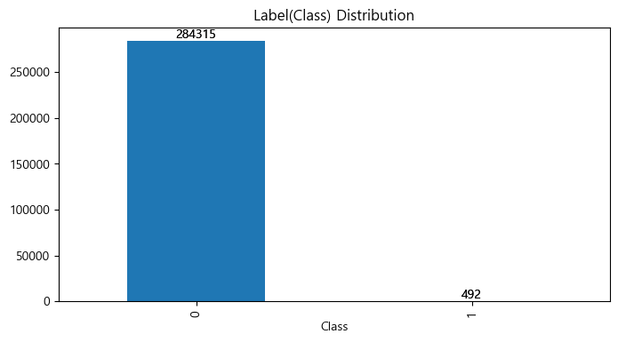
[ 그림 3.1.1 ] 신용카드 사기검출 데이터셋 Class 피처 실제 사기와 정상 거래 분포 시각화

        - 평가지표 선정
- 비즈니스 목표에 따라 지표 선택 :
  - 은행은 Recall 을 높여 사기를 놓치지 않게 하는 것이 중요
  - 하지만, Precision 이 낮으면 정상 거래가 과도하게 차단되어 고객 불편 발생 초래
- Threshold 조정 : 모델의 예측 확률을 조정해 Precision vs Recall 균형을 맞추는 전략 필요
- 비용 기반 평가 : False Negative(사기 놓침)과 False Positive(정상 거래 차단)의 비용을 고려한 Cost-sensitive Learning 도 활용 가능

- 불균형 데이터셋에서 모델이 대다수 클래스만 잘 맞추고, 소수 클래스는 완전히 무시하는 ‘정확도의 역설(Accuracy Paradox)’ 현상이 발생할 수 있다.
- 정확도의 한계를 극복하고 모델이 희소 클래스를 얼마나 잘 처리하는지 종합적으로 판단하기 위해 다음 지표들이 요구된다.

< 표 3.1.1 > 불균형 데이터에서의 다양한 평가지표 필요성
지 표 | 정 의 | 필 요 성
Accuracy | (정확도) 전체 예측 중 맞춘 비율 | 불균형 데이터에서는 대부분 ‘정상’으로 예측해도 높은 값이 나오므로 의미 제한적
Precision | (정밀도) 예측한 Positive 중 실제 Positive 비율 | False Positive(정상 거래 사기로 잘 못 탐지)를 줄이는데 중요 → 고객불편 최소화
Recall | (재현율) 실제 Positive 중 모델이 잡아낸 비율 | False Negative(사기를 놓침)를 줄이는데 중요.  사기 탐지에서 핵심 지표
F1-score | Precision과 Recall의 조화 평균 | Precision과 Recall 간 균형 평가.  불균형 데이터에서 단일 지표로 성능 비교
F2-score | Recall에 더 큰 가중치를 둔 조화평균 (Recall을 Precision 보다 2배 중요시) | 사기 탐지에서 놓치면 큰 피해가 발생하는 문제에서 Recall을 더 강조할 때 적합
ROC-AUC | 다양한 Threshold에서의 TPR vs FPR 곡선 아래 면적 | 전체 분류 성능을 평가하지만, 극단적 불균형에서는 과대평가 가능
PR-AUC | Precision-Recall 곡선 아래 면적 | Positive 클래스(사기거래)에 집중한 평가.  불균형 데이터에서 더 적합한 지표

        - 데이터셋 문제 및 핵심 지표 정리
- Accuracy는 불균형 데이터에서 신뢰할 수 없음
- Precision ↔ Recall 균형 → F2-score
- Recall을 더 강조해야 하는 경우 → F2-score
- 따라서 단일 지표에 의존하기 보다는 재현율, 정밀도, F1점수, F2점수 등을 함께 사용하여 모델이 희소하지만 중요한 사건을 얼마나 효과적으로 감지하는지 다각도로 평가가 요구된다.

3.1.2 데이터 설명

3.1.1.1데이터 설명 및 구조
        - 데이터셋 문제점
- 출처 : Kaggle Credit Card Fraud Detection
- 총 거래 수 : 284,807 건
- 사기 거래 수 : 492건 (0.172%) → 극도로 불균형한 데이터
- 특징(Features) : 30개 변수
  - 대부분 PCA(주성분 분석)로 변환된 익명화된 변수 (V1 ~ V28)
  - ‘Time’ : 첫 거래로부터 경과 시간
  - ‘Amount’ : 거래 금액
  - ‘Class’ : 레이블 (0 = 정상, 1 = 사기)

        - 데이터 구조
- 입력변수(Features) : Time, V1~V28, Amount
- 출력변수(Target) : Class
- 익명화 처리된 V1~V28은 PCA 변환되어 해석이 불가능하므로, 단순히 모델 입력값으로만 사용이 필요했다.
- 이번 신용카드 사기검출 데이터셋은 극도로 불균형하므로, 모델 학습 시 샘플링 기법을 고려하였다.

< 표 3.1.2 > 데이터 구조 및 컬럼 설명
컬럼명 | 설 명
Time | 첫 거래로부터 경과 시간(초 단위) → 데이터셋 내 거래 순서를 나타냄
V1 ~ V28 | PCA(주성분 분석) 변환된 익명화된 변수들 : 원래는 카드 소유자의 민감한 정보 였으나 익명화
Amount | 거래 금액, 모델 학습 시 중요한 변수 중 하나
Class | 레이블(목표 변수, Target). 0 = 정상 거래, 1 = 사기 거래

3.1.1.2 주요 피처 분석
- 데이터의 불균형 문제를 이해하고, 어떤 변수들이 사기 탐지에 가장 큰 영향을 주는지 파악
- describe() 결과를 기반으로 시각화를 통해 변수의 분포, 스케일 차이, 클래스 불균형을 직관적으로 확인 가능.

- 데이터 특성 이해
  - 대부분의 피처가 PCA(주성분 분석)으로 변환된 익명 변수
  - 원래 의미를 알 수 없지만, 변수 간 분포와 상관관계를 분석하는 것이 필요
- 클래스 불균형 문제
  - 전체 거래 중 사기 거래는 약 0.17%에 불과
  - 불균형을 고려하지 않으면 모델이 정상 거래만 예측하는 쪽으로 치우칠 수 있음
  - 따라서, 피처 중요도 분석은 소수 클래스(사기 거래)를 잘 구분하는 변수를 찾는데 핵심
- 모델 해석 가능성 확보
  - 이 주제에 적합한 알고리즘(트리 계열 모델)을 활용하여 각 피처의 중요도를 계산
  - 사기 거래 탐지에 기여하는 주요 변수를 확인하고, 금융기관이 규칙 기반 탐지 시스템을 개선하는데 활용할 수 있음

- 정리하면 주요 피처 분석을 통해 데이터 불균형 문제 해결, 사기 패턴 이해, 실무 적용 가능성 확보 세 가지 측면에서 매우 중요한 역할을 한다
- Amount (거래 금액)
    - 거래 금액은 사기 탐지에서 직관적으로 중요한 변수
    - 사기 거래는 특정 금액 구간에서 집중되는 경향
    - 모델 학습 시 로그 변환이나 표준화를 통해 스케일링 조정 필요

- Time (거래 시간)
- 거래 발생 시점
- 단독으로는 큰 의미 없지만, 시간대별 패턴 분석에 활용 가능

- PCA 변환 변수 (V1 ~ V28)
  - 원래 민감한 카드 정보와 거래 특성을 PCA로 변환한 값
  - 직접적인 해석은 불가능하지만, 통계적 분포와 상관관계를 통해 중요변수 파악
  - 각 피처들과 사기 거래의 상관도 분석을 통해 상관성 높은 주요 피처 도출

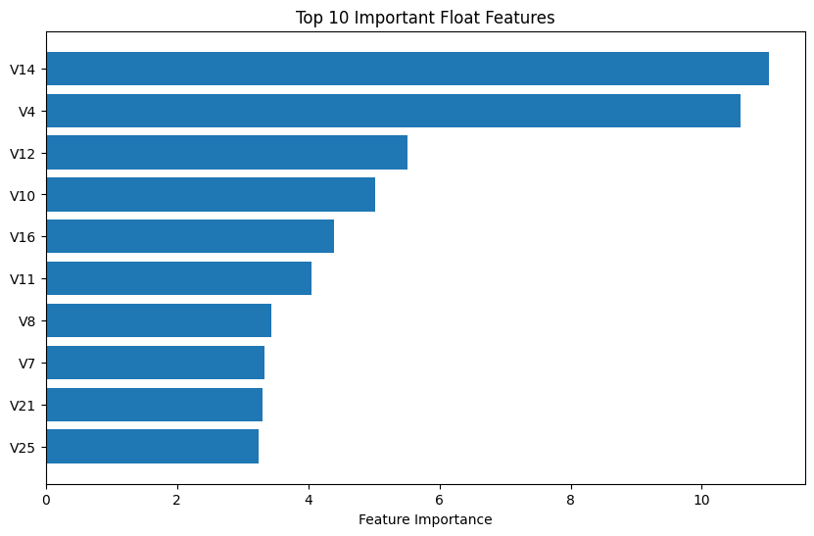
[ 그림 3.1.2 ] 데이터셋 피처들과 사기 거래 상관도 분석 중 Top10 주요 피처

3.2 탐색적 데이터 분석 (EDA)
신용카드 사기 거래 탐지 데이터셋의 구조를 이해하고, 모델 학습 전 필요한 전처리 방향을 설정하기 위해 탐색적 데이터 분석을 수행했습니다.

3.2.1 통계적 요약 및 분포 확인
데이터 형태 및 정보 요약
- 데이터 크기: 총 284,807개의 트랜잭션과 31개의 피처로 구성되어 있습니다.
- 피처 구성:
  - Time: 트랜잭션 발생 시간 (첫 트랜잭션 기준 경과 시간, 초 단위)
  - V1 ~ V28: PCA(주성분 분석)를 통해 변환된 익명 피처 (기밀성 유지)
  - Amount: 트랜잭션 금액
  - Class: 타겟 변수 (0: 정상 거래, 1: 사기 거래)
- 결측치: 모든 피처에서 결측치는 발견되지 않았습니다.
Time 및 Amount 피처 기술 통계 및 분포 분석
피처 | 최소값 | 최대값 | 평균 | 표준편차 | 왜도(Skewness)
Time | 0 | 172,792 | 94,818 | 47,488 | -0.0355
Amount | 0.0 | 25,691.16 | 88.35 | 250.12 | 16.48
- Amount 피처는 평균(88.35) 대비 표준편차(250.12)가 매우 크고, 왜도(16.48)가 매우 높은 오른쪽으로 심하게 편향된(Skewed) 분포를 보입니다.

3.2.2 시각화 분석
타겟 변수 분포 및 클래스 불균형 시각화
- 분포 확인: 타겟 변수 Class의 분포를 확인한 결과, 정상 거래(0)가 압도적으로 많고 사기 거래(1)는 매우 적은 극심한 클래스 불균형이 발견되었습니다.
  - 총 284,807건 중 사기 거래(Class=1)는 492건에 불과합니다.
  - 사기 거래 비율: $\frac{492}{284,807}$ ≒ 0.172%
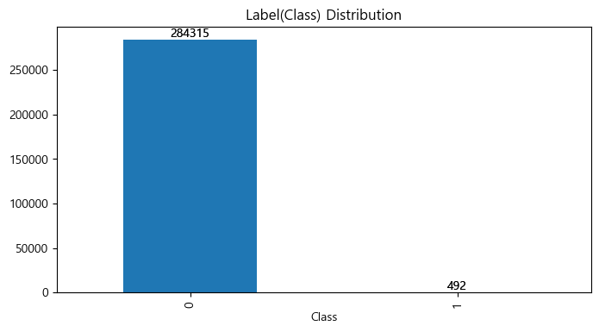

Amount 피처 분석
- Q-Q Plot 분석: Amount 피처의 Q-Q Plot을 확인한 결과, 데이터 포인트가 정규 분포 라인(직선)에서 극단적으로 벗어나는 모습을 보였습니다. 이는 데이터가 정규성을 따르지 않으며 이상치가 다수 존재함을 시사합니다.
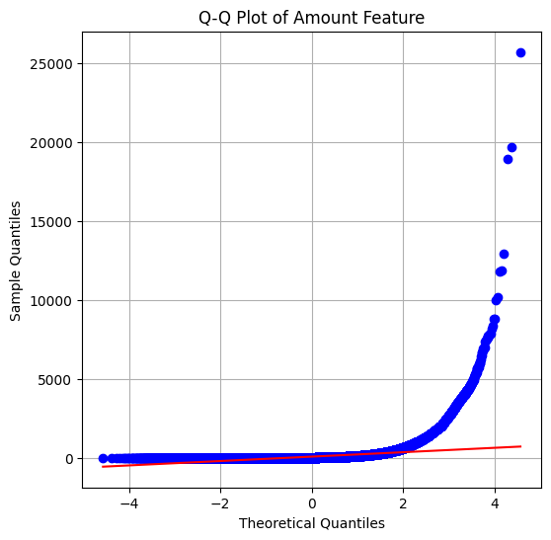
- 왜곡 정도 확인: 왜도 값이 16.48로 매우 높아, 모델 학습 전 분포를 정규화 할 변환(Transformation)이 필수적임을 확인했습니다.

관계 분석: Time, Amount와 Class 간의 관계 시각화
- Time vs. Class: Time 피처는 사기 거래(Class=1)와 정상 거래(Class=0) 간의 분포에 큰 차이를 보이지 않습니다. 즉, 절대적인 시간 정보 자체는 사기 거래 탐지에 큰 예측력을 갖지 못함을 시사합니다.
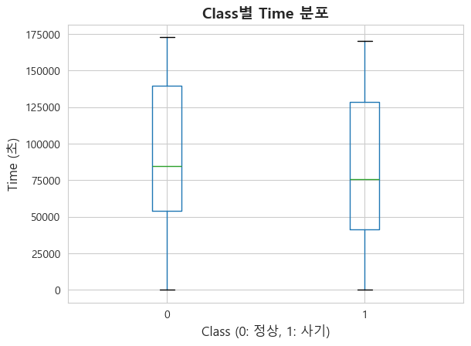
- Amount vs. Class: 사기 거래는 주로 작은 금액대에서 발생하는 경향이 있으나, 일부 매우 큰 금액도 포함되어 있습니다. 이는 사기 거래가 일반 거래와 다른 금액 분포 패턴을 가짐을 보여줍니다.
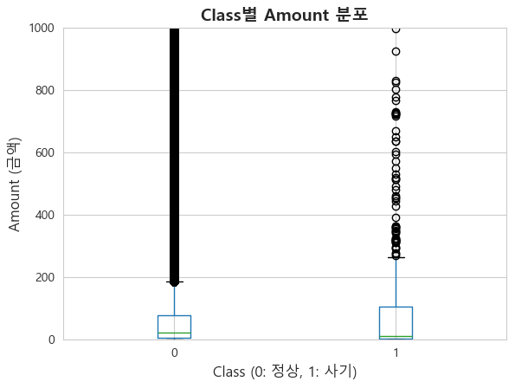

3.2.3 발견된 문제점 및 전처리 필요성
- 극심한 클래스 불균형: 사기 거래 비율이 0.172%에 불과하여, 모델이 소수 클래스(사기)를 제대로 학습하지 못하고 정상 거래만 예측하는 문제(Recall 저하)가 발생할 가능성이 높습니다. 불균형 데이터 처리(SMOTE/Class Weighting) 필요
- 이상치 (Outlier) 존재 확인: Amount 피처의 높은 왜도와 Q-Q Plot을 통해 이상치가 다수 존재함을 확인했습니다. 이는 모델의 성능을 저해할 수 있습니다. 이상치 처리(제거/Capping) 필요
- Amount 피처의 심한 왜곡 (Log 변환 필요성): 왜도(16.48)가 매우 높아 선형 모델이나 거리 기반 모델의 성능 저하를 막기 위해 분포 변환이 시급합니다. 로그 변환{np.log1p} 필요

3.3 데이터 전처리 및 피처 엔지니어링

3.3.1 결측치 및 이상치 처리
- Time, Amount 피처 이상치 처리: 이상치 처리의 효과를 검증하기 위해 이상치 제거 전/후 LightGBM 모델 성능을 비교했습니다.
  - 이상치 제거 전략 적용 및 비교: V1~V28 피처에서 IQR 1.5배를 벗어나는 이상치를 제거한 결과, Recall이 0.8673에서 0.8875로 향상되었습니다.
  - 결론: 이상치 처리는 모델의 예측 성능을 높이는 데 기여함을 확인하고, 최종 파이프라인에는 이상치 제거 혹은 Capping 전략을 포함했습니다.

3.3.2 Feature Engineering
- Time 피처 처리:
  - 시간 변환: Time 피처는 트랜잭션 발생 순서 외에 의미 있는 정보를 제공하지 않으므로, 모델 학습에 앞서 삭제하는 것이 효과적이라고 판단했습니다
- Amount 피처 처리:
  - 로그 변환 (np.log1p) 적용: 심하게 왜곡된 Amount 피처의 분포를 정규 분포에 가깝게 만들기 위해 로그 변환(np.log1p(Amount))을 적용했습니다.

3.3.3 스케일링 (Scaling)
- StandardScaler 적용: 로그 변환된 Amount를 포함한 모든 피처(V1~V28, Amount)에 StandardScaler를 적용하여 표준화를 수행했습니다.
  - 목표: 각 피처의 평균을 0, 표준편차를 1로 변환하여 특성 간의 스케일 차이를 제거했습니다. 이는 특히 선형 모델(Logistic Regression, SVM 등)의 안정적인 학습에 필수적입니다.

3.3.4 불균형 데이터 처리 전략
클래스 불균형 문제를 해결하고 사기 탐지율(Recall)을 극대화하기 위해 두 가지 전략을 비교했습니다.
Class Weighting (모델 기반 가중치 부여)
- 적용: Logistic Regression, Random Forest, SVM 등 여러 기본 모델에 class_weight='balanced' 옵션을 적용하여 소수 클래스에 높은 가중치를 부여했습니다.
- 효과: 별도의 샘플링 없이 모델 자체적으로 불균형을 처리하여 Recall을 일정 수준 향상시키는 효과를 보였습니다.
SMOTE (Synthetic Minority Over-sampling Technique) 오버샘플링
- 적용: 학습 데이터셋에 SMOTE 기법을 적용하여 사기 거래(소수 클래스)와 유사한 합성 데이터를 생성했습니다.
- 성능 비교 (Logistic Regression 기반):
샘플링 방법 | Accuracy | Precision | Recall | F1-Score | AUC
원본 데이터 | 0.9992 | 0.8824 | 0.6122 | 0.7214 | 0.955
Undersampling | 0.9856 | 0.0768 | 0.8980 | 0.1417 | 0.942
SMOTE | 0.9734 | 0.0526 | 0.9184 | 0.0997 | 0.946

- 결론: SMOTE 적용 시 Recall(재현율)이 0.9184로 가장 높게 나타나, 사기 거래를 놓치지 않는다는 프로젝트 목표에 가장 부합함을 확인했습니다. 이후 모델 학습 및 앙상블 구성 시 SMOTE를 적용한 데이터셋을 주요 기반 데이터로 채택했습니다.

3.4 모델링 및 하이퍼파라미터 튜닝

3.4.1 데이터 분할 및 교차 검증 전략

3.4.1.1 Train/Test 데이터 분할
모델의 일반화 성능을 검증하기 위해 전체 데이터셋을Train과 Test로 분할하였다.
- 분할 비율 : 80%(Train) / 20%(Test)
- Random State : 23
- Stratified Sampling : 타겟 레이블 비율이 불균형한 데이터 특성을 반영하여, Train/Test 데이터 모두 원본 데이터의 클래스 비율이 유지되도록 설정
def data_split(X_features, y_target, size=0.2, rs=23):
"""
X_features와 y_target을 넣으면 기본 8:2로 분할하는 함수
"""
X_train = X_test = y_train = y_test = None
if (
X_features is not None
and y_target is not None
and len(X_features) > 0
and len(y_target) > 0
):
try:
X_train, X_test, y_train, y_test = train_test_split(
X_features, y_target, test_size=size, random_state=rs, stratify=y_target
)
except ValueError as e:
print(f"데이터 분할 중 오류 발생: {e}")
else:
print("데이터를 입력하세요")

return X_train, X_test, y_train, y_test

3.4.2 개별 모델 선정 및 학습

3.4.2.1 전체 모델 평가 지표
모델 | AUC | 정확도 | 정밀도 | 재현율 | F1-score | F2-score | 학습 시간(초)
LightGBM | 0.9179 | 0.9929 | 0.1717 | 0.8163 | 0.2837 | - | 1.53
Random Forest | 0.9664 | 0.9996 | 0.9294 | 0.8061 | 0.8634 | - | 147.5
SGD | 0.968 | 0.9994 | 0.8667 | 0.7959 | 0.8298 | - | 4.3
SVC | 0.9733 | 0.9862 | 0.0998 | 0.8776 | 0.1792 | - | 134.58
CatBoost | 0.9707 | 0.9996 | 0.9639 | 0.8163 | 0.884 | 0.8421 | -
MLP | 0.9528 | 0.9992 | 0.8514 | 0.6429 | 0.7326 | - | 16.08
Logistic Regression | 0.9657 | 0.971 | 0.0504 | 0.8878 | 0.0954 | - | 3.53
Linear Regression | 0.9358 | 0.9983 | 0 | 0 | 0 | - | 0.22
Decision Tree | 0.9552 | 0.9994 | 0.8523 | 0.7653 | 0.8065 | - | 5.97
LSVC | 0.9682 | 0.9732 | 0.0542 | 0.8878 | 0.1022 | -
총 10개의 머신러닝 모델을 대상으로 AUC, 정확도, 정밀도, 재현율, F1-score를 기준으로 성능을 비교하였다. 실험 결과, 대부분의 모델은 높은 정확도를 보였으나 불균형 데이터 특성으로 인해 정밀도와 재현율의 편차가 크게 관찰되었다. 이 중 CatBoost 모델이 가장 높은 F1-score(0.884)와 AUC(0.9707)를 기록하여 종합적으로 가장 우수한 성능을 보였다.
또한 SGD, Decision Tree, MLP 모델 역시 비교적 안정적인 성능을 보여 후보 모델로 고려될 수 있다. 반면 Linear Regression 모델은 분류 문제에 적합하지 않아 유의미한 성능을 보이지 않았으며, SVM과 Logistic Regression은 재현율은 높았지만 정밀도가 낮아 오탐 가능성이 큰 모델로 확인되었다.
결론적으로, 본 데이터셋에서는 CatBoost가 가장 적합한 모델로 판단되며, 향후 모델 최적화 및 교차 검증을 통해 성능을 추가 개선할 수 있을 것으로 기대된다.

3.4.2.2 LightGBM(LGBM) 모델 학습
LightGBM은 Gradient Boosting 기반 알고리즘으로, 빠른 학습 속도와 높은 표현력을 갖추고 있으며, 특히 대규모 데이터와 클래스 불균형 문제에 강점을 가진다.
모델 학습 결과, AUC는 0.9179, Recall은 0.8163으로 나타났으며, 이는 모델이 실제 이상 거래(Positive 클래스)를 효과적으로 탐지하고 있음을 의미한다. Accuracy(0.9929)가 높게 나타났으나, 데이터의 비대칭 특성 상 Precision(0.1717)이 비교적 낮아 False Positive가 다소 존재함을 확인하였다. 이는 Fraud Detection과 같이 “놓치지 않는 탐지”가 우선인 문제 특성과 일치하며, 탐지율 기반 접근 전략의 적합성을 보여준다.
모델의 하이퍼파라미터는 데이터 특성과 성능 균형을 고려하여 튜닝되었으며, 특히 클래스 불균형을 보정하기 위해 scale_pos_weight 값을 조정하였다. 기타 파라미터는 자동 탐색(AutoTuning) 및 검증을 통해 가장 높은 AUC를 보인 구성을 최종 적용하였다. 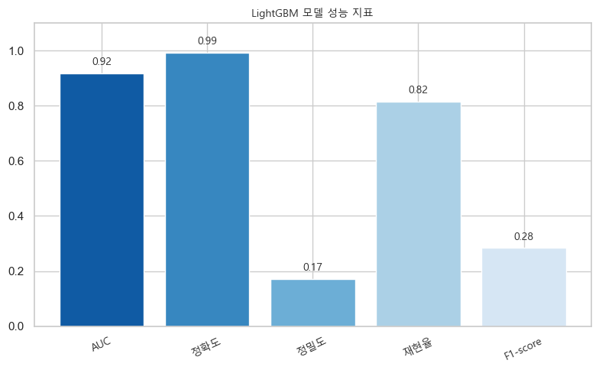
[그림 3.4.1 lgbm 모델 지표]

3.4.2.2 Random Forest(RF) 모델 학습
RandomForest 모델은 다수의 의사결정나무를 앙상블하여 예측하는 방식으로, 개별 모델의 분산을 줄이고 안정적인 예측 성능을 제공하는 특징을 가진다.
모델 학습 결과, AUC는 0.9664로 나타나 기존 모델 대비 우수한 ROC 기반 분류 성능을 확인할 수 있었다. 또한 Recall 값은 0.8061로 실제 이상 거래(Positive Class)를 놓치지 않고 탐지하는 데 적합한 수준을 보였으며, Precision은 0.9294로 탐지된 사례 중 대부분이 실제 이상 거래였음을 의미한다. 이러한 결과는 False Positive가 비교적 적은 균형 잡힌 탐지 성능을 보여주며, F1-score는 0.8634로 Precision과 Recall 간 조화로운 성능을 기록하였다. Accuracy는 0.9996으로 매우 높은 수준이나, 데이터의 불균형 특성을 고려하면 단일 지표로 평가하기보다는 AUC, Recall, Precision, F1-score를 함께 해석하는 것이 타당하다.
본 모델의 하이퍼파라미터는 데이터 특성과 일반화 성능을 고려하여 n_estimators=450, max_depth=10, min_samples_split=15, min_samples_leaf=5, max_features="log2"로 설정되었으며, 이는 과적합을 억제하면서도 안정적인 예측 성능을 확보할 수 있도록 구성되었다.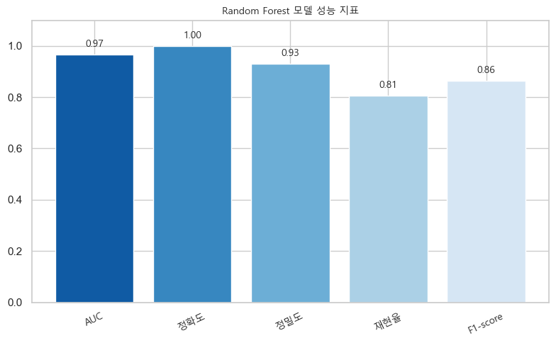
[그림 3.4.2 RF 모델 지표]

3.4.2.3 선형 모델(SGDClassifier) 학습 및 결과 분석
확률적 경사하강법(SGD)은 로지스틱 회귀 형태의 log_loss를 사용하였다. 과적합을 방지하면서 변수 선택 효과를 동시에 얻기 위해 규제 방식은 ElasticNet을 적용하였다.
학습률은 adaptive 방식으로 설정되어 초기 단계에서 빠르게 수렴하고 이후 점진적으로 안정적인 업데이트를 수행하도록 하였다. ROC-AUC는 0.968로 정상/이상 클래스 구분 성능이 우수함을 보여주었다. 전체 정확도는 0.999로 매우 높지만, 데이터 불균형 특성을 고려하면 정확도로만 모델의 성능을 판단하기 어렵다. Precision은 0.867, Recall은 0.796, 그리고 F1-score는 0.830으로 계산되었으며, 이 결과는 모델이 비교적 정확하게 이상 사례를 식별하면서도 탐지율(Recall) 역시 균형적으로 유지하고 있음을 의미한다. 다만 Precision이 Recall보다 더 높은 형태로 나타난 점은 모델이 오탐(False Positive)을 줄이는 방향으로 학습되었음을 시사하며, 이로 인해 일부 이상 사례가 탐지되지 않을 가능성이 존재한다. SGD모델은 불균형 데이터 환경에서 안정적인 분류 결과를 제공하는 모델로 평가된다. 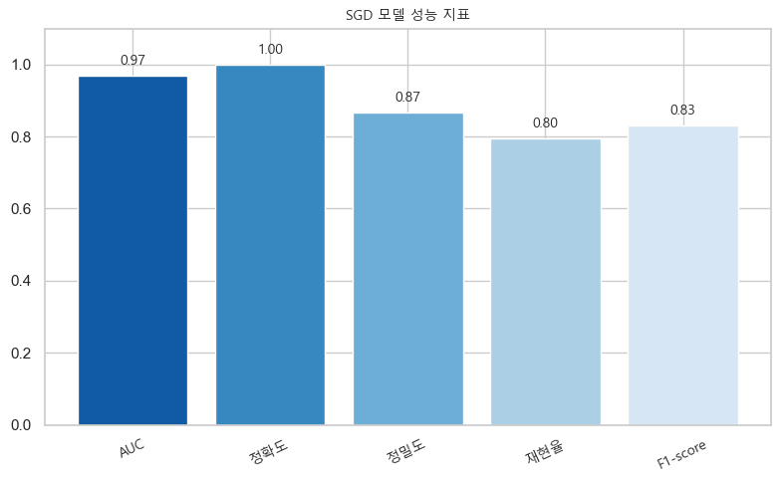
[그림 3.4.3 SGD 모델 지표]

3.4.2.4 선형 SVM(LinearSVC/SVC) 모델 학습(Balanced Class Weight 적용)
비선형 경계 학습에 강점을 가진 RBF 커널 기반 SVC 모델을 적용하였다. 모델의 정규화 파라미터(C)는 약 0.178로 설정되어 과도한 복잡도를 억제하면서 데이터 분리에 필요한 최소한의 마진을 확보하도록 하였으며, gamma 값은 0.00621로 비교적 낮아 모델이 너무 세밀하게 학습되지 않도록 제어하였다. 또한 클래스 불균형 문제를 완화하기 위해 class_weight="balanced"를 적용하여 소수 클래스에 추가 가중치를 부여하였고, 예측 확률 출력을 위해 probability=True 설정을 사용하였다. 성능 평가 결과, ROC-AUC는 0.973으로 측정되어 두 클래스 간 구분 능력은 비교적 우수하게 나타났다. 전체 정확도는 0.986으로 높게 나타났으나, 데이터 불균형 특성을 고려할 때 단순 정확도로 모델의 성능을 판단하기 어렵다. 실제 핵심 지표인 Precision은 0.100, Recall은 0.878, 그리고 F1-score는 0.179로 측정되었다. 이는 모델이 이상 데이터를 적극적으로 탐지하지만(높은 Recall), 정상 데이터를 오탐지하는 비율이 높아 Precision이 크게 낮아지는 경향이 나타난다는 의미로 해석된다.
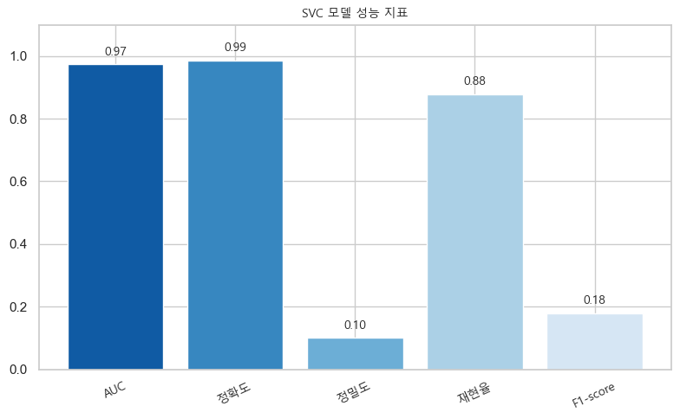
[그림 3.4.4 SVC 모델 지표]
LinearSVC 모델은 선형 서포트 벡터 머신 기반 분류 알고리즘으로, 고차원 데이터나 희소 벡터가 많은 데이터에서 효율적으로 작동하는 것이 특징이다. 본 실험에서는 클래스 불균형을 보정하기 위해 class_weight="balanced"를 적용하였으며, 규제 강도를 조절하는 하이퍼파라미터 C 값이 0.001로 매우 작게 설정되어 강한 정규화가 적용된 구조로 학습이 진행되었다. 이는 모델 복잡도를 억제하고 일반화 성능을 확보하려는 목적이었다.
모델 성능 평가 결과, ROC-AUC는 0.9682로 클래스 구분 능력은 높은 수준으로 나타났다. 또한 Recall은 0.8878로 가장 높은 탐지율을 기록하며, 실제 이상 거래를 놓치지 않는 방향으로 모델이 학습되었음을 확인할 수 있다. 반면 Precision은 0.0542, F1-score는 0.1022로 매우 낮게 측정되었으며, 이는 탐지된 결과 중 상당수가 정상 거래로 분류되는 높은 False Positive 발생 가능성을 의미한다. Accuracy는 0.9732로 측정되었으나, 데이터의 불균형 구조를 고려할 때 단독 지표로 성능을 평가하기에는 제한적이다. 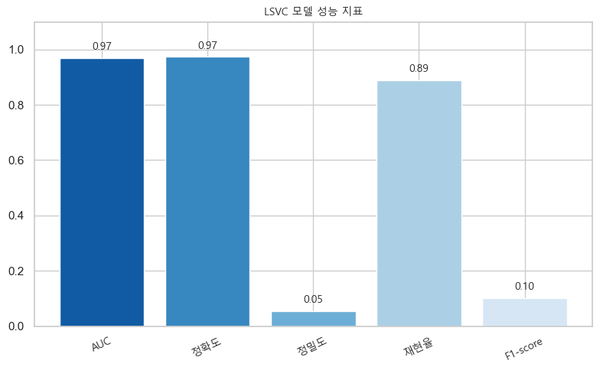
[그림 3.4.5 LVC 모델 지표]

3.4.2.5 CatBoost (CB) 모델 학습
범주형 변수 처리와 불균형 데이터 환경에서 강점을 가진 CatBoost 분류 모델은 학습 효율성과 일반화 성능을 고려해 depth=4, iterations=550, learning_rate≈0.0178으로 설정되었으며, 규제 강화를 위해 l2_leaf_reg≈7.55를 적용하였다. 또한 bagging_temperature와 random_strength를 활용하여 의사결정 경로의 다양성을 확보함으로써 과적합을 억제하고 안정적인 학습을 수행할 수 있도록 구성하였다. 성능 평가 결과, AUC는 0.9707로 높은 분류 성능을 보였으며, 전체 정확도는 0.9996으로 매우 높은 수준을 기록하였다. Precision은 0.9639, Recall은 0.8163, 그리고 F1-score는 0.884로 나타났으며, 이는 모델이 정확한 탐지(Precision)와 놓치지 않는 탐지율(Recall) 간 균형을 성공적으로 확보한 구조임을 의미한다. 특히 F2-score가 0.8421로 확인되면서 Recall 가중 환경에서도 안정적인 성능을 유지하는 것으로 나타났다.
종합적으로, 본 CatBoost 모델은 불균형 데이터 환경에서도 높은 분류 정확도와 균형 잡힌 성능을 제공하는 모델로 평가된다.
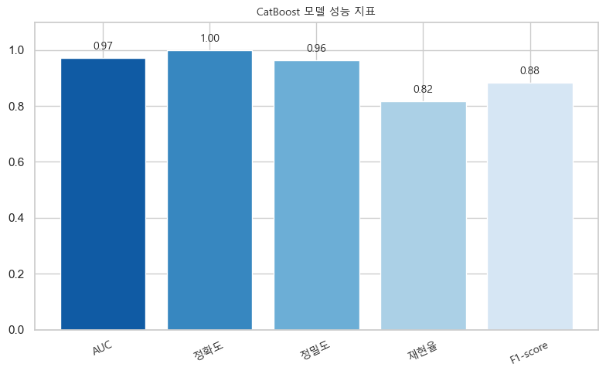
[그림 3.4.6 CatBoost 모델 지표]

3.4.2.6 MLPClassfier 모델 학습
인공신경망 기반 분류 모델인 **MLP(Multi-Layer Perceptron)** 모델은 단일 은닉층 구조(hidden_layer_sizes=100)로 구성되었으며, 활성화 함수는 비선형 패턴 학습에 적합한 tanh를 사용하였다. 학습 과정에서는 solver="adam"을 적용하여 가중치 최적화를 수행하였으며, 과적합 방지 및 수렴 안정성을 위해 early_stopping=True를 설정하였다. 또한 학습률은 learning_rate="adaptive" 방식으로 설정되어 학습 진행 상황에 따라 자동으로 조정되었으며, 규제 강도(alpha≈0.0047)는 모델 복잡도를 제어하는 방향으로 적용되었다.
성능 평가 결과, AUC는 0.9528로 측정되어 클래스 간 구분 성능은 준수한 수준을 보였다. Accuracy는 0.9992로 높게 나타났으나, 데이터 불균형 구조를 고려할 때 단독 지표로 해석하기에는 한계가 있다. Precision은 0.8514, Recall은 0.6429, F1-score는 0.7326으로 나타났으며, 이는 모델이 탐지된 사례 중 올바르게 분류된 비율은 높은 편이지만 일부 이상 거래를 놓치는 경향(False Negative)이 존재함을 의미한다. 즉, 본 모델은 Precision 중심 성향을 보이며 False Positive를 최소화하는 방향으로 동작하지만, Recall 측면에서는 상대적으로 제한된 탐지 성능을 나타낸다. 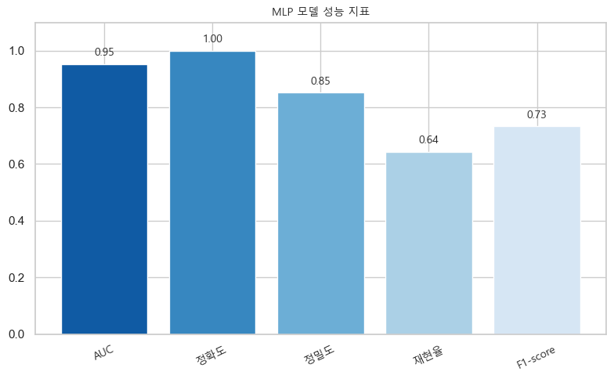
[그림 3.4.7 MLP 모델 지표]

3.4.2.7 LogisticRegression 모델 학습
선형 분류 모델인 Logistic Regression에서는 데이터 불균형 문제를 반영하기 위해 class_weight="balanced"를 사용하였으며, 규제 강도(C)는 48.99로 설정되어 비교적 복잡한 결정 경계를 학습할 수 있도록 구성하였다.
성능 평가 결과, ROC-AUC는 0.9657로 클래스 간 구분 능력은 우수한 수준을 보였다. Recall은 0.8878로 높은 탐지 성능을 보였지만, Precision은 0.0504로 매우 낮아 False Positive 비율이 높은 경향을 나타냈다. Accuracy는 0.9710, F1-score는 0.0954로 측정되었으며, Precision–Recall 균형은 다소 부족한 것으로 확인되었다.
종합적으로, 본 Logistic Regression 모델은 이상 거래를 놓치지 않는 방향(Recall 중심) 에 적합하다.
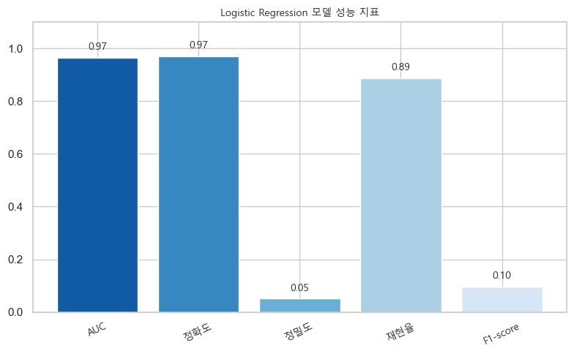
[그림 3.4.8 Logistic Regression 모델 지표]

3.4.2.8 LinearRegression 모델 학습
회귀 기반 접근인 Linear Regressio 모델은 fit_intercept=True로 절편을 포함해 학습하도록 설정되었으며, positive=True를 통해 회귀 계수가 음수가 되지 않도록 제한하였다.
성능 결과, AUC는 0.9358로 비교적 낮은 구분 성능을 보였으며 Accuracy는 0.9983이었지만, Precision·Recall·F1-score가 모두 0.0000으로 나타났다. 이는 모델이 소수 클래스(이상 거래)를 전혀 식별하지 못하고 모든 샘플을 정상으로 예측한 결과다.
종합적으로 Linear Regression 모델은 본 문제 유형과 데이터 특성에 적합하지 않으며, 이상 탐지 성능 측면에서 활용 가치가 낮은 것으로 평가된다.
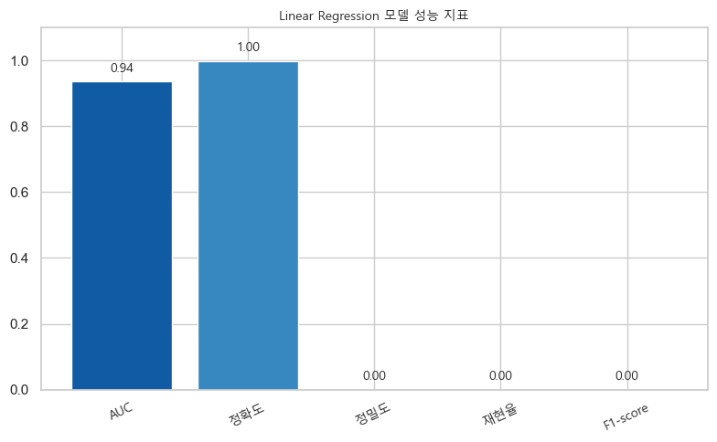
[그림 3.4.8 Linear Regression 모델 지표]

3.4.2.9 DecitionTree 모델 학습
단일 트리 기반 분류 모델인 Decision Tree 모델은 과적합을 방지하기 위해 max_depth=4, min_samples_split=3, min_samples_leaf=8로 제한하여 단순화된 구조로 학습되었으며, 분기 기준은 entropy를 적용하여 정보 이득 기반 분류를 수행하였다.
성능 평가 결과, ROC-AUC는 0.9552로 나타났으며, Precision 0.8523, Recall 0.7653, F1-score 0.8065로 비교적 균형 잡힌 탐지 성능을 보였다. Accuracy는 0.9994로 높게 나타났으나, 데이터 불균형 특성을 고려하면 단독 해석보다는 AUC와 F1-score 중심으로 평가하는 것이 적절하다.
종합적으로 Decision Tree 모델은 해석 가능성과 간단한 구조 대비 안정적인 성능을 제공한 모델로 평가되며, 특히 Precision과 Recall 간 균형 측면에서 baseline 모델로 활용 가능한 수준의 결과를 보였다.
Decision Tree 모델은 높은 정밀도와 안정적인 F1-score를 기반으로 비교적 균형 잡힌 분류 성능을 보였다. 재현율도 0.7653 수준으로 사기 거래 탐지가 일정 부분 확보된 결과이며, 깊이가 제한된 모델 구조(Depth 4)로 인해 과적합 억제 효과가 반영된 것으로 해석된다.
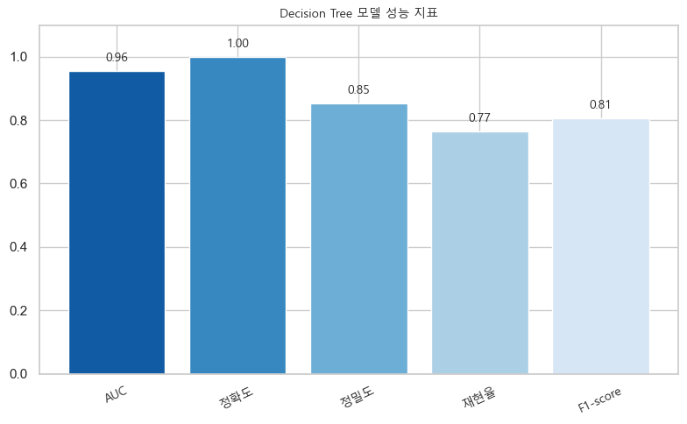
[그림 3.4.8 Decision Tree 모델 지표]

3.4.3 하이퍼파라미터 튜닝 (HyperOpt 적용)

3.4.3.1 HpyerOpt활용 최적 파라미터 탐색 및 도출
모델 성능 향상을 위해 HyperOpt 기반의 Bayesian Optimization 방식을 활용하여 하이퍼파라미터 탐색을 수행하였다. 탐색 과정에서 TPE(Tree-structured Parzen Estimator) 알고리즘을 적용하여 무작위 탐색 대비 효율적인 탐색이 가능하도록 구성하였으며, 각 후보 파라미터는 교차 검증 성능(ROC-AUC)을 기준으로 평가하였다. 또한 탐색 과정에서는 모델 생성 오류 처리, 파라미터 타입 변환 등을 포함하여 다양한 모델 유형(SVM, Tree Model, Boosting Model 등)에 대해 일관된 최적화가 가능하도록 설계하였다. 총 탐색 횟수(max_evals) 동안 가장 높은 점수를 기록한 조합을 최종 최적 파라미터로 선정하였으며, 탐색 결과는 재현성과 활용성을 위해 Trials 객체 및 JSON 파일 형태로 저장하였다.
# 탐색 범위를 설정하고 다양한 모델 유형에 대해 적용
search_space = {
'C': hp.loguniform('C', -5, 5),
'penalty': hp.choice('penalty', ['l2']),
'max_iter': hp.quniform('max_iter', 100, 500, 50),
'class_weight': hp.choice('class_weight', ['balanced'])
}

# ROC-AUC 기반 교차 검증으로 평가
def objective(params):
model = model_class(**params)
scores = cross_val_score(model, X_train, y_train, cv=5, scoring='roc_auc')
return {'loss': -scores.mean(), 'status': STATUS_OK}

# 총 탐색 횟수 동안 최적 값을 탐색
trials = Trials()
best_params = fmin(
fn=objective,
space=search_space,
algo=tpe.suggest,
max_evals=100,
trials=trials
)

3.4.3.2 다양한 스케일링/샘플링 조합에 대한 성능 비교

RoustScaler 모델별 성능
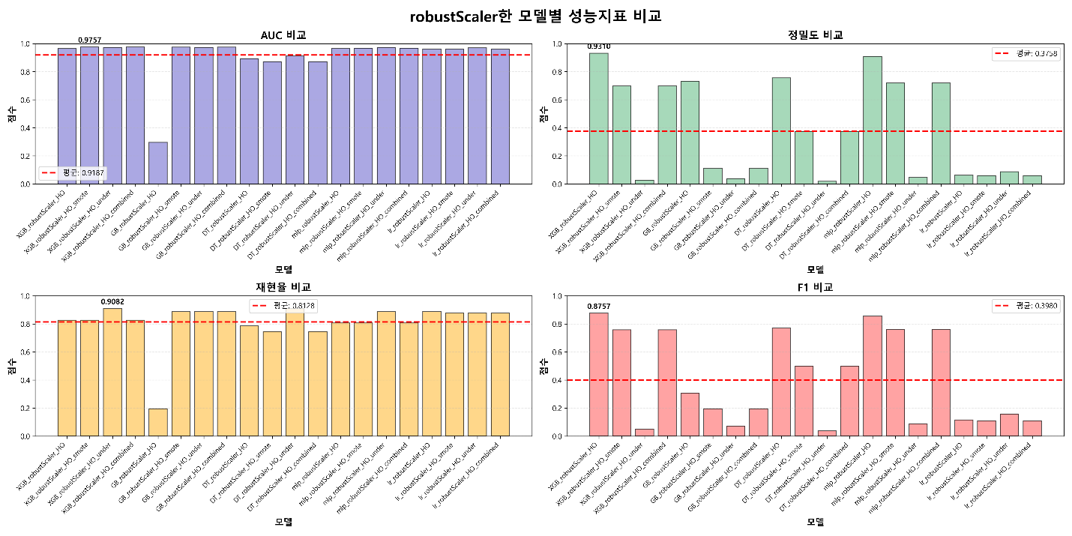
[그림 3.4.9 RobustScaler 모델 지표]
데이터의 이상치(Outlier) 영향을 최소화하기 위해 RobustScaler를 적용한 뒤, 모델(XGBoost, GradientBoosting, DecisionTree, MLP, Logistic Regression)과 샘플링 방식(None, Oversampling, Undersampling, Combined Sampling) 조합에 따른 성능 변화를 비교하였다.
- AUC 기준
  - 대부분의 모델 조합에서 0.9 이상의 성능을 유지하여 모델 분류 경계 설정에는 비교적 안정적인 성능을 보였다.
  - 일부조합 (예: DT_robustscale_HO_none)에서는 AUC가 급격히 감소하여 스케일링과 샘플링 방식이 모델에 따라 상호작용 효과를 가진다.
- Precision(정밀도) 기준
  - 정밀도는 모델 간 편차가 매우 컸으며, 일부 모델은 높은 정밀도를 기록했지만 다수 조합은 0.1 이하의 낮은 수치를 보였다. 이는 RobustScaler 적용이 정밀도 향상에 크게 기여하지 못했음을 의미한다
- Recall(재현율) 기준
  - Recall은 Precision 대비 상대적으로 높은 수치를 유지하였으며, 일부 조합에서는 0.9 수준에 도달하였다. 이는 RobustScaler가 이상치의 영향을 줄여 민감도를 향상시키는 방향으로 작용할 수 있음을 시사한다.
- F1-score 기준 종합 해석
  - F1-score는 정밀도와 재현율의 균형을 보여주는 지표로, 전체 실험 중 XGBoost + Oversampling 조합이 가장 우수한 성능(F1≈0.87) 을 기록했다. 반면 다른 조합들에서는 F1 점수가 급격히 감소하여, RobustScaler 자체보다 Sampling 전략 및 모델 구조가 성능 결정에 더 중요한 요인임을 확인할 수 있었다.

Over & Under 샘플링
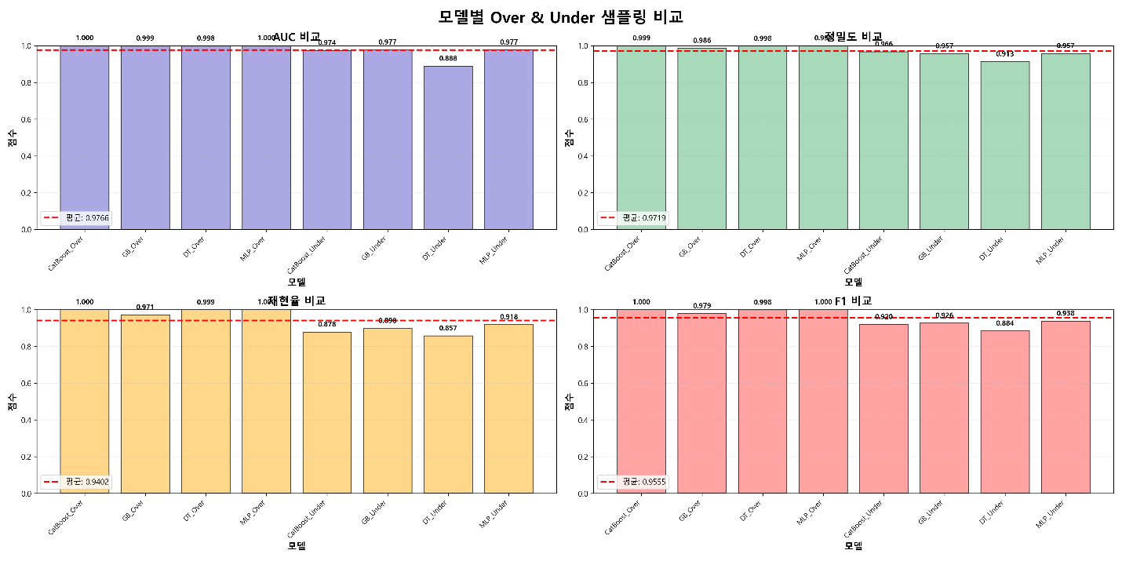
[그림 3.4.10 Over&Under sampling 지표]
- Oversampling
  - 대부분의 모델에서 AUC, Precision, Recall, F1-score가 0.98~1.0에 근접 특히 MLP와 Cat Boost는 거의 완벽한 모델 성능을 보인다, 이와 같은 결과는 데이터 분포가 균형화 되면서 모델이 학습 데이터에 과도하게 적응(overfitting) 했을 가능성이 높음을 의미한다.
- Under sampling
  - 전반적으로 성능은 Oversampling 대비 낮아졌으나, 과적합 현상이 완화되며 보다 현실적인 평가 결과를 제공 MLP와 GradientBoosting은 샘플링 변화에도 비교적 성능 일관성을 유지 반면 DecisionTree 모델은 Undersampling 환경에서 성능 하락폭이 크게 나타난다.
- 결론
  - Oversampling 방식은 모든 모델에서 성능이 극단적으로 향상되는 반면, Undersampling 방식은 보다 현실적인 모델 성능 평가를 제공하였다. 특히 MLP 모델은 두 샘플링 전략에서 모두 우수한 성능을 유지하여 최종 후보 모델로 선정할 수 있다.

3.4.4 최종 앙상블 모델 구성 및 학습

3.4.4.1 소프트 보팅 앙상블 전략 정의
소프트 보팅 앙상블(Soft Voting Ensemble)은 여러 개의 분류 모델이 예측한 클래스별 확률값을 평균하거나 가중합하여 최종 예측 결과를 결정하는 방식이다. 단순히 다수결로 투표하는 하드 보팅과 달리 모델이 예측한 확률 정보를 활용하여 보다 안정적이고 균형 잡힌 예측을 수행한다.

3.4.4.2 개별모델/스태킹 결과 기반 최종 모델 구성 (stack1~5 기반 투표)
- 목적
단일 모델 기반 학습 결과 모델 간 성능 편차가 존재하였으며, 특정 모델은 특정 데이터 샘플링 조건에서 강점을 보였다. 이를 기반으로 서로 다른 학습 특성을 가진 모델을 조합한 Stacking Ensemble 전략을 추가적으로 수행하여 모델 일반화 성능을 향상시키고자 하였다.
Stack | 포함 모델 | 설계 의도
Stack 1 | CatBoost + XGBoost + LightGBM | Gradient Boosting 계열 최적 조합
Stack 2 | LightGBM + RandomForest + MLP | 트리 기반 + 신경망 혼합 구조
Stack 3 | CatBoost + GradientBoosting + SVM(RBF) | 비선형 모델 조합
Stack 4 | XGBoost + Linear SVM + LogisticRegression | 선형 + 트리 기반 조합
Stack 5 | RandomForest + SGD + MLP | 전통 ML + Neural Hybrid
스태킹 구조는 모델 간 예측 방식(트리 기반/선형/신경망)이 상호 보완되도록 설계하였다.
각 스태킹 모델은 동일한 데이터셋에 대해 학습하였으며, 메타모델(final estimator)은 성능이 안정적이고 interpretability가 우수한 Logistic Regression으로 설정하였다.
모델명 | AUC | 정확도 | 정밀도 | 재현율 | F1 | F2
Stack 1 | 0.9722 | 0.9877 | 0.1108 | 0.8776 | 0.1968 | 0.3682
Stack 2 | 0.9719 | 0.9957 | 0.2669 | 0.8469 | 0.4059 | 0.5903
Stack 3 | 0.9702 | 0.9956 | 0.2642 | 0.8571 | 0.4038 | 0.5915 (↑최고)
Stack 4 | 0.9734(↑최고) | 0.988 | 0.1138 | 0.8776 | 0.2014 | 0.3746
Stack 5 | 0.97 | 0.9905 | 0.1398 | 0.8776 | 0.2412 | 0.427
표의 결과에서 볼 수 있듯이, 모든 스태킹 모델은 AUC 기준 약 0.97 이상의 높은 분류 성능을 보였으나, 정밀도와 재현율의 균형 측면에서는 모델별 차이가 존재하였다. 특히 Stack 2와 Stack 3은 상대적으로 높은 F1 및 F2 스코어를 기록하며 가장 균형 잡힌 성능을 나타냈으며, 이는 트리 기반 모델과 신경망/비선형 모델의 조합이 예측 안정성 향상에 기여했음을 의미한다. 반면 Stack 1과 Stack 4는 높은 재현율 대비 정밀도 저하가 두드러졌는데, 이는 해당 조합이 False Positive 증가로 이어졌음을 보여준다.

3.4.4.3 가중치 부여를 통한 앙상블 최적화 (weights=[3,2,2,1,1])
본 단계에서는 앞서 생성한 5개의 스태킹 모델을 Soft Voting 방식으로 결합하고, 각 모델의 성능 기여도와 역할을 반영하여 가중치를 차등 적용하였다. 해당 가중치(3, 2, 2, 1, 1)는 모델별 Validation 성능(F1/F2 지표), 예측 편향(Precision vs Recall), 구조적 다양성(트리 기반·선형·신경망 모델 등)을 고려해 결정하였다. 이를 통해 단순 평균 Voting 대비 성능 기반 의사결합(weighted decision aggregation) 이 가능하도록 설계하였다.

Soft Voting을 적용한 이유는 모델이 출력하는 예측 확률값(predicted probability) 을 기반으로 결과를 결합함으로써, 개별 모델의 약점을 상쇄하고 일반화 성능을 개선할 수 있기 때문이다.
아래는 Soft Voting 적용 후 최종 모델의 성능 결과이다.
평가 지표 | 성능
AUC | 0.9719
Precision | 0.2727
Recall | 0.8571
F1 Score | 0.4138
최종 결과는 개별 스태킹 모델 대비 Precision과 Recall 간 균형이 개선된 형태를 보였으며, 특히 Fraud Detection 목적상 중요한 재현율(Recall)을 유지하면서도 Precision이 향상된 점에서 앙상블 전략 적용의 효과가 확인되었다.

3.5 모델 평가 및 해석
본 절에서는 신용카드 사기 거래 탐지 모델의 성능을 다각도로 평가하고, 최종 선정된 모델의 특성과 한계를 해석한다. 본 프로젝트는 극심한 클래스 불균형 문제를 해결하기 위해 Full-data, Under-sampling, Over-sampling(SMOTE 기반) 등 다양한 데이터 처리 전략을 적용하였으며, 팀원 5명이 약 200여 회의 실험을 수행하면서 모델 성능을 최대화하는 데 집중하였다. 특히 오버샘플링 기반 모델들에 대해 F1 Score 기준 상위 10개 모델을 선별하여 정량·정성 평가를 진행하였다.

3.5.1 최종 평가 지표 분석
모델 성능 평가는 Precision(정밀도), Recall(재현율), F1 Score, ROC-AUC를 중심으로 수행하였다. 전체 실험 모델(약 200회 실험)에 대한 성능 지표 분포와 통계 요약은 표 3.5.1-1 및 그림 3.5.1-1~3.5.1-4에 정리하였다.
표 3.5.1-1 주요 지표 통계 요약
지표 | 최고값 | 최저값 | 평균 | 표준편차
AUC | 1.0000 | 0.9774 | 0.9963 | 0.0070
정밀도(Precision) | 0.9994 | 0.9574 | 0.9902 | 0.0133
재현율(Recall) | 1.0000 | 0.9184 | 0.9792 | 0.0301
F1 | 0.9997 | 0.9375 | 0.9846 | 0.0217

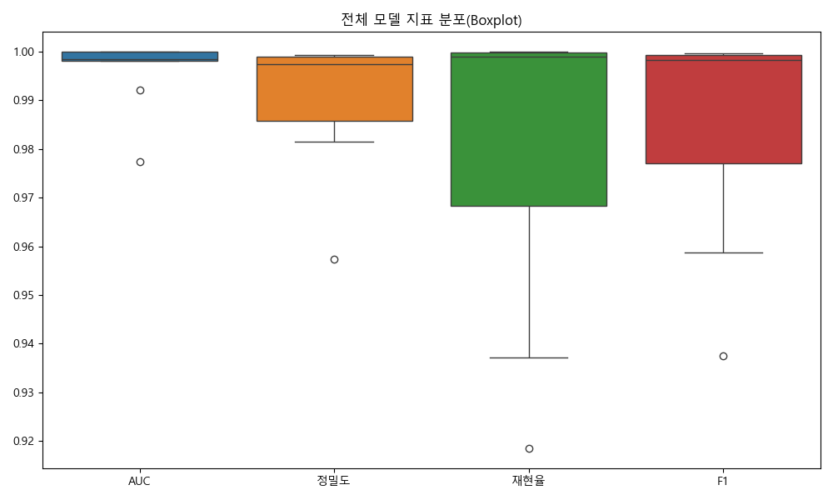
그림 3.5.1-1 전체 모델 지표 분포(Boxplot)
그림 3.5.1-1에서 AUC, 정밀도, 재현율, F1 모두 전반적으로 0.98 이상 구간에 밀집되어 있으며, 특히 AUC는 대부분 0.995 이상으로 매우 안정적인 분류 성능을 보인다. 재현율의 분산이 상대적으로 크다는 점은 모델에 따라 사기 거래 탐지 민감도가 다르게 나타난다는 것을 의미하며, 본 프로젝트에서는 재현율과 F1을 핵심 지표로 두고 추가 분석을 수행하였다.

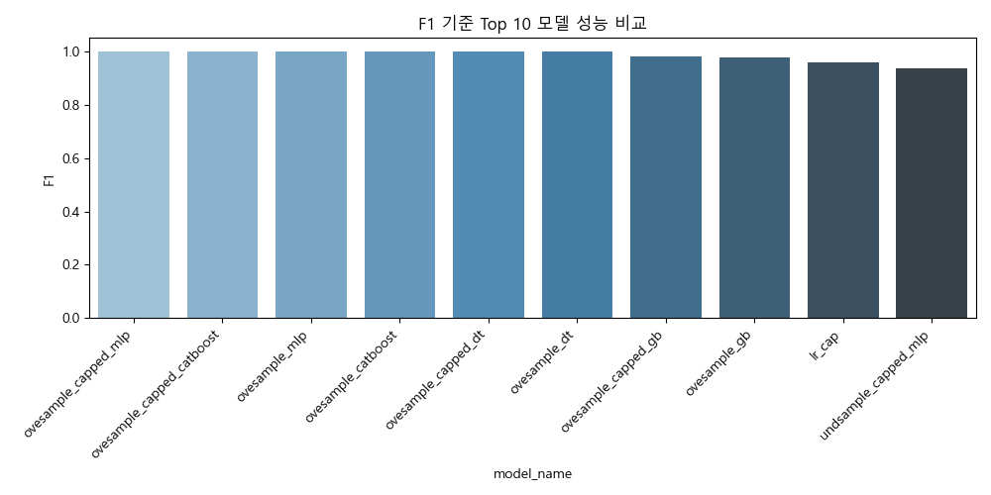
그림 3.5.1-2 F1 기준 Top 10 모델 성능 비교
그림 3.5.1-2는 F1 Score 기준 상위 10개 모델의 성능 비교 결과이다. oversample_capped_mlp, oversample_capped_catboost, oversample_mlp, oversample_catboost 등 오버샘플링 기반 모델들이 최상위권을 형성하였고, F1 Score는 모두 0.99 내외로 동급의 최고 성능을 기록하였다. 반면 언더샘플링 기반 모델은 상대적으로 낮은 성능을 보였는데, 이는 언더샘플링 과정에서 정상 거래 정보가 과도하게 제거되며, 사기 거래와의 분리 경계 학습에 필요한 패턴 정보가 손실되었기 때문으로 해석된다.

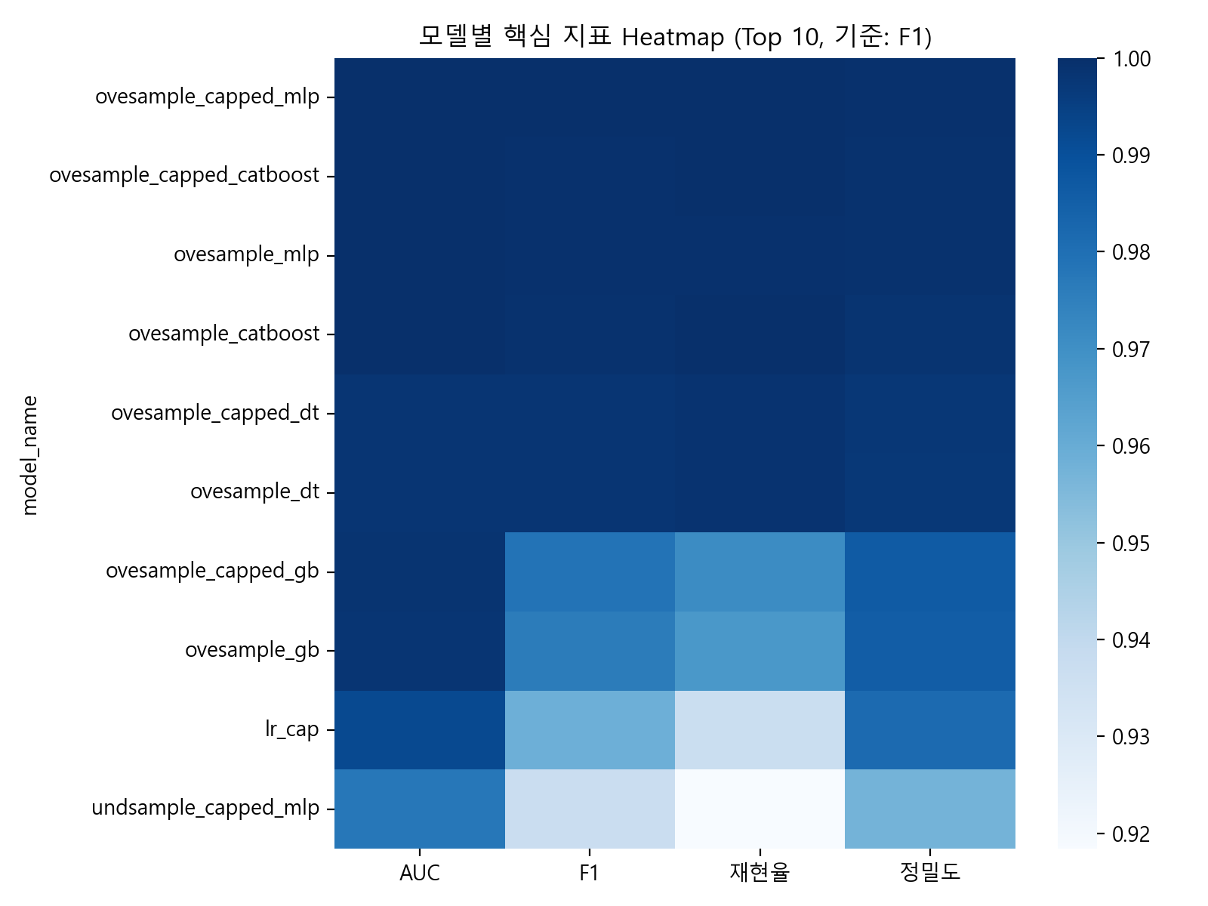
그림 3.5.1-3 Top 10 모델 핵심 지표 Heatmap
그림 3.5.1-3의 Heatmap은 F1 기준 Top 10 모델에 대해 AUC, F1, 재현율, 정밀도를 동시에 비교한 결과이다. 상위 5개 모델은 네 지표 모두에서 고르게 우수하며, 일부 모델은 재현율 또는 정밀도에서 미세한 편차가 관찰된다. 즉, ‘최고 성능’ 모델을 단일 지표로 결정하기보다는 운영 목적(오탐 허용 수준, 미탐 비용)을 함께 고려해야 한다.

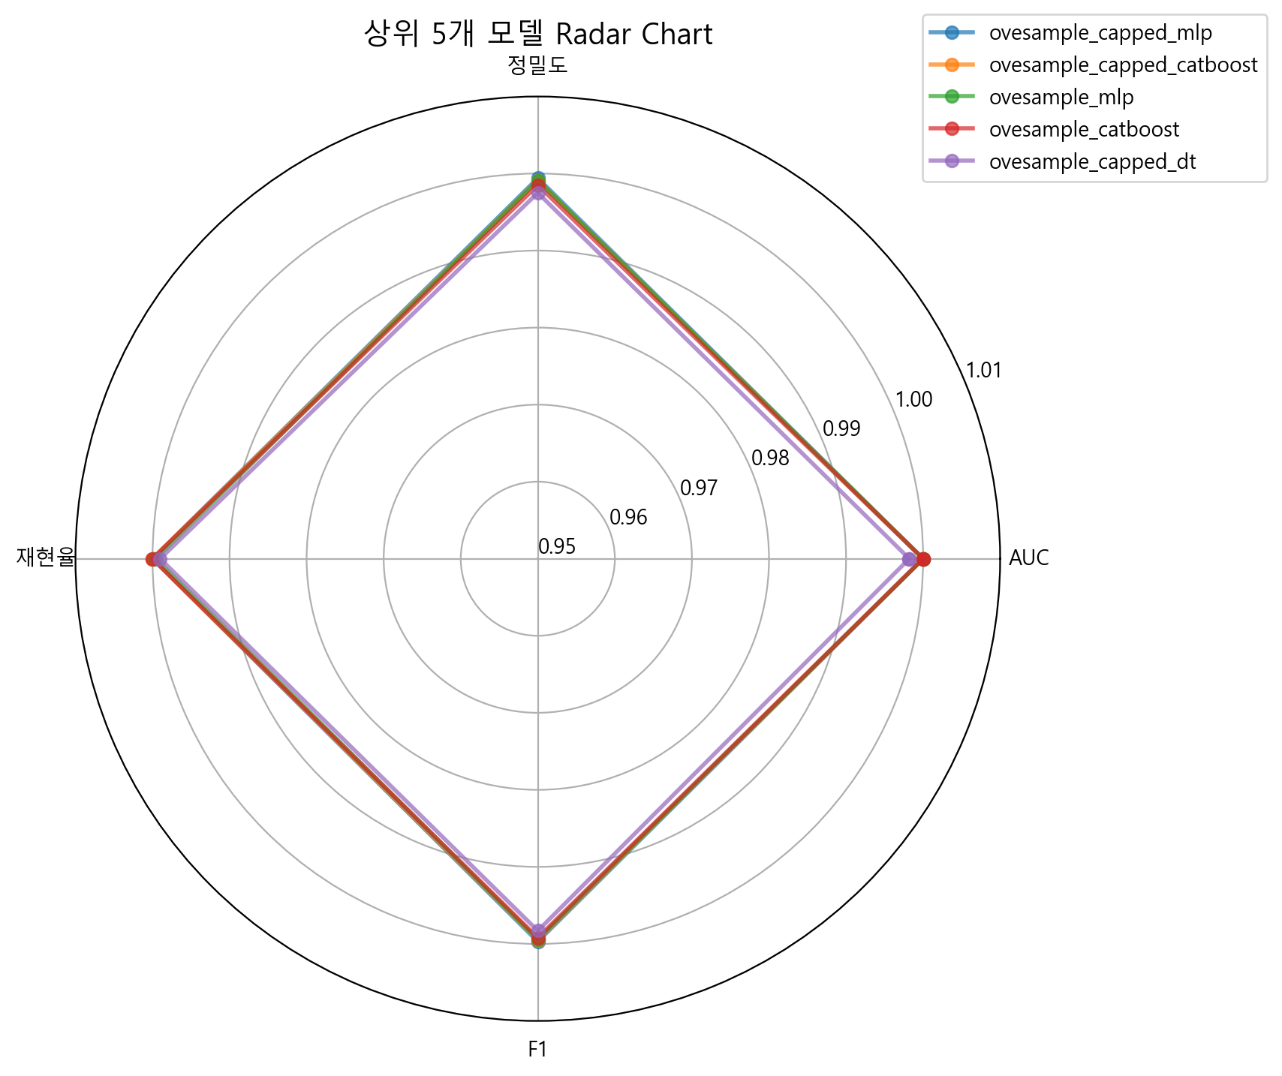
그림 3.5.1-4 상위 5개 모델 Radar Chart

그림 3.5.1-4 Radar Chart는 상위 5개 모델의 지표 균형도를 시각적으로 표현한 것이다. 각 모델의 선이 거의 겹칠 정도로 4개 지표가 모두 0.98~1.0 구간에 집중되어 있어 상위 모델 간 성능 차이가 매우 미미함을 보여준다. 그중 oversample_capped_mlp는 지표의 변동폭이 작고 전반적으로 높은 값을 유지하여, 균형형 모델로 판단된다.

3.5.1.1 지표 간 비교 요약
전반적으로 재현율이 정밀도보다 약간 더 높은 경향을 보여, 사기 거래를 놓치지 않도록 모델이 조정되었음을 확인하였다. F1 Score와 AUC는 상위 모델 대부분이 0.98 이상으로 매우 우수하며, 언더 샘플링 전략을 사용한 모델은 데이터 손실로 인해 상대적으로 낮은 재현율과 F1 Score를 기록하였다. 이러한 결과를 바탕으로, 이후 분석에서는 오버샘플링 기반 상위 모델들을 중심으로 최종 모델을 선정하였다.

3.5.1.2 최종 선택 모델: MLP Oversampling 모델(oversample_capped_mlp)
최종 선정된 모델은 oversample_capped_mlp이다. 이 모델은 F1 Score 0.9997, AUC 1.0000, 정밀도 0.9994, 재현율 1.0000을 기록하여 전체 모델 중 가장 우수한 성능을 보였다. 재현율 1.0000은 테스트 데이터 기준으로 사기 거래를 단 한 건도 놓치지 않았음을 의미하며, 동시에 정밀도 역시 0.999 이상으로 유지되어 정상 거래에 대한 오탐도 매우 낮은 수준으로 억제되었다. SMOTE 기반 오버샘플링과 상한값(Capping) 전처리, MLP 구조의 조합이 불균형 데이터에서의 분류 경계를 효과적으로 학습한 결과로 해석된다.

3.5.2 Feature Importance 분석
최종 선정된 MLP 모델은 결정트리 계열 모델처럼 명시적인 분기 규칙을 제공하지 않기 때문에, 본 프로젝트에서는 Permutation Importance 및 SHAP 기반 분석을 통해 주요 특성의 기여도를 해석하였다. 데이터 특성상 V1~V28은 PCA 변환된 특성으로 원천 변수의 직접적인 의미 해석은 제한적이지만, 사기 거래와 정상 거래를 구분하는 ‘잠재 패턴’의 방향성과 상호작용을 파악하는 데 유효하다.
Permutation Importance(그림 3.5.2-1)와 SHAP 기반 분석(그림 3.5.2-2~3.5.2-3)은 공통적으로 V4, V3, V10이 모델 예측에 가장 큰 영향을 미치는 상위 특성임을 보여준다. 이는 해당 잠재 변수들이 사기 거래에서 반복적으로 관측되는 비정상 패턴을 강하게 반영하고 있음을 시사한다.

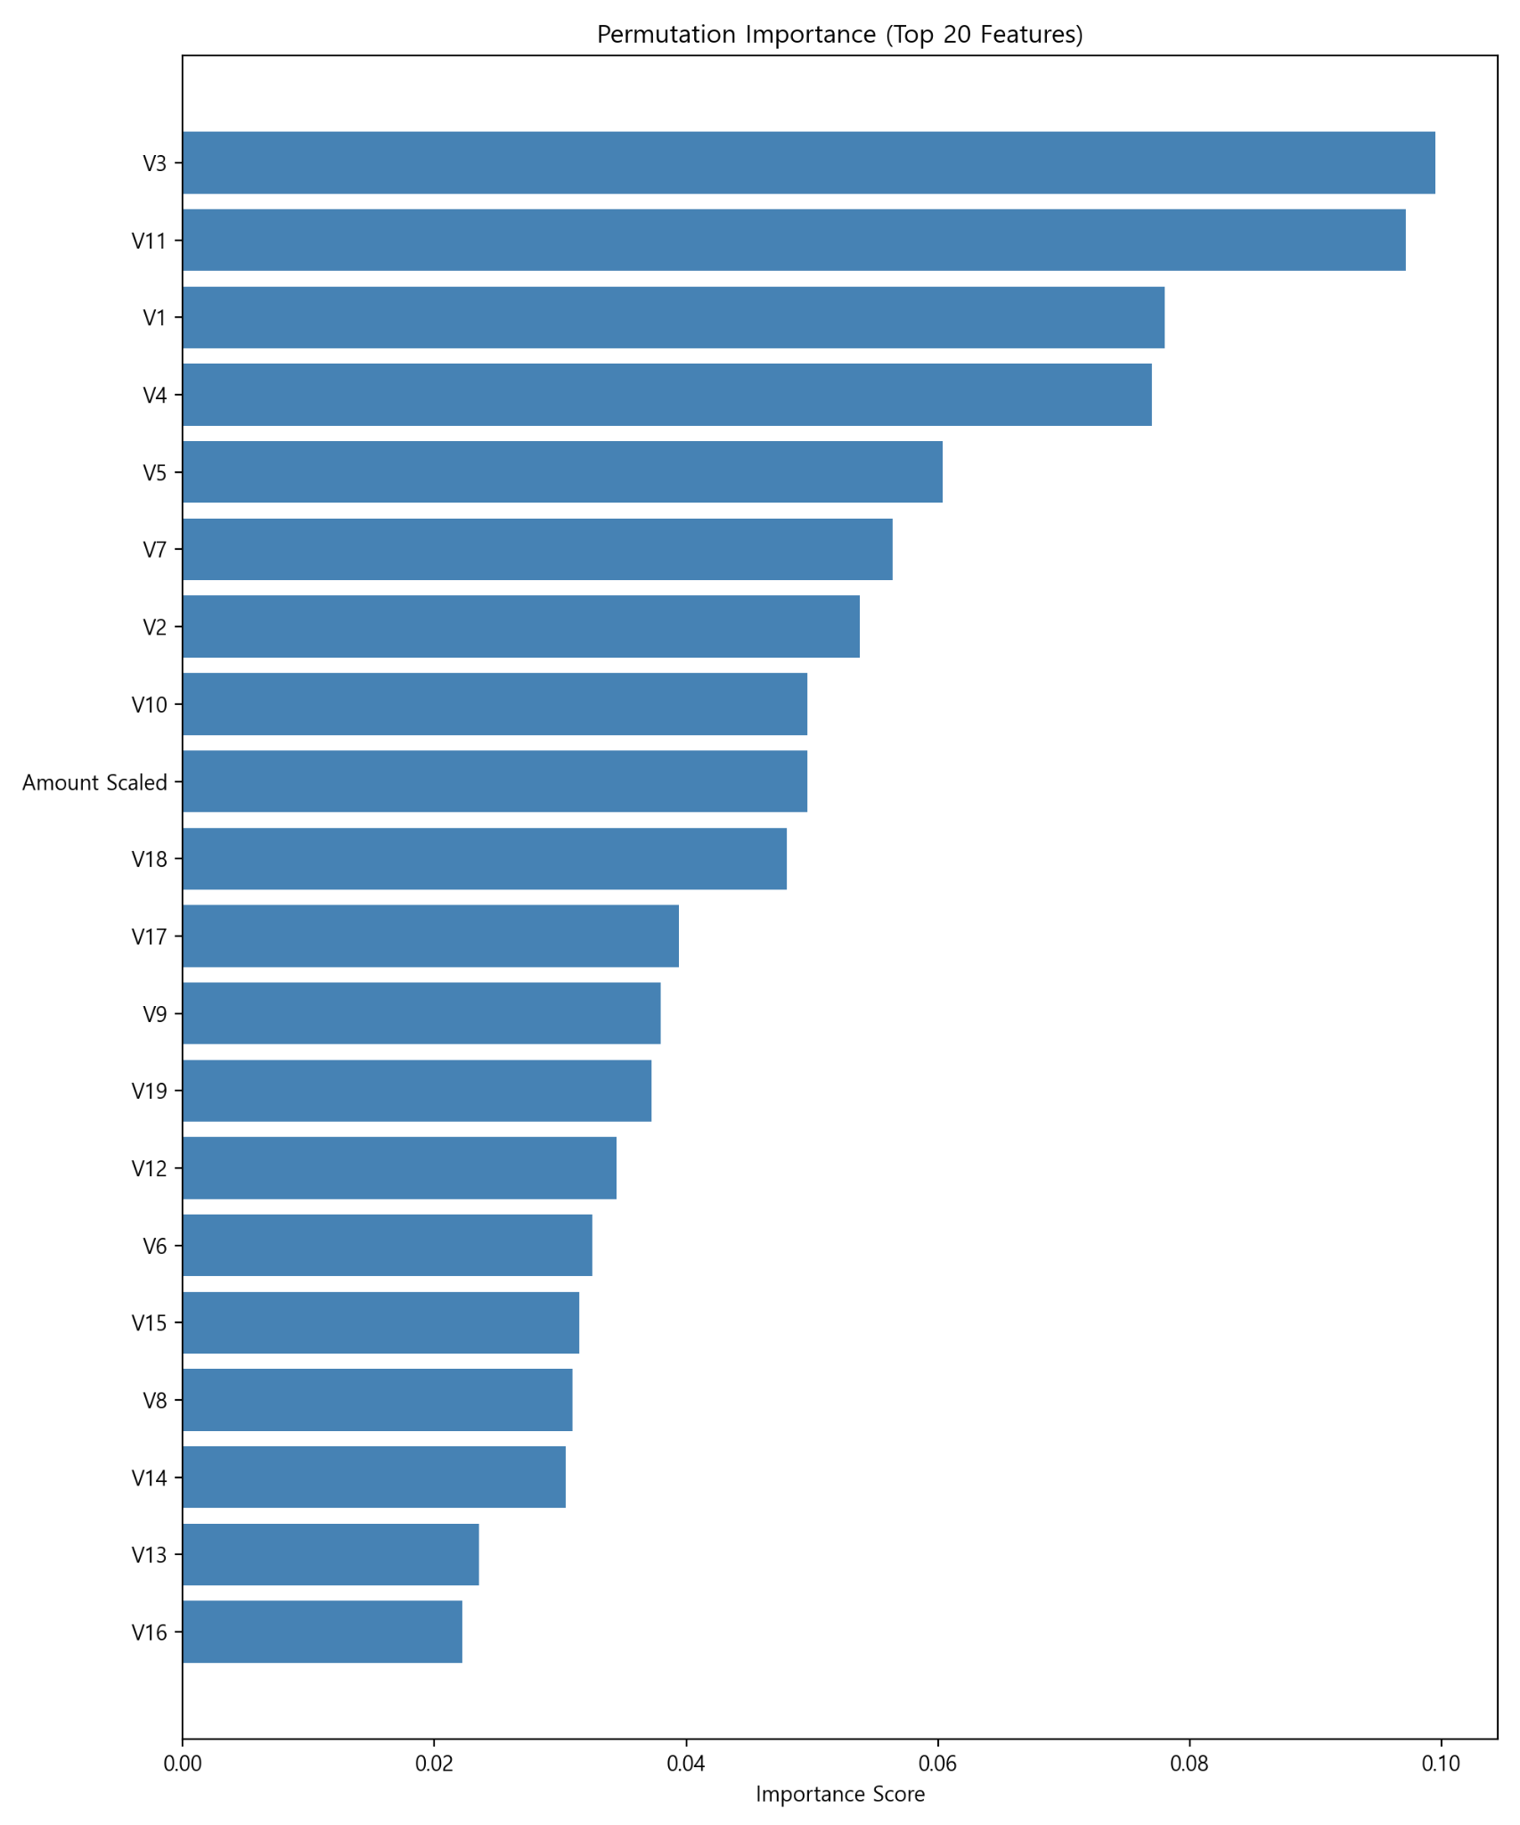
그림 3.5.2-1 Permutation Importance (Top 20 Features)

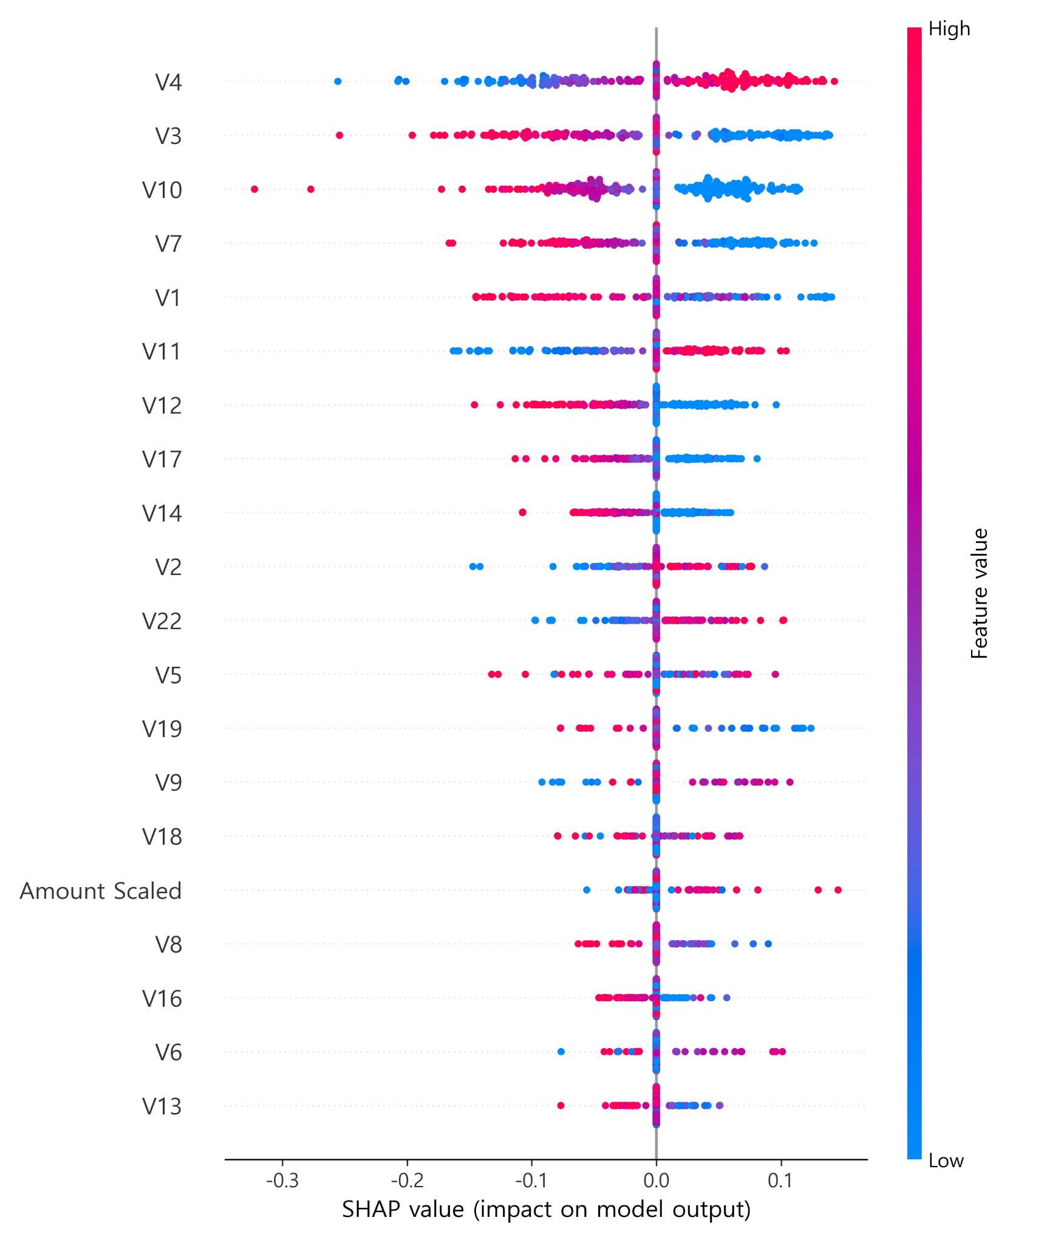
그림 3.5.2-2 SHAP Summary Plot

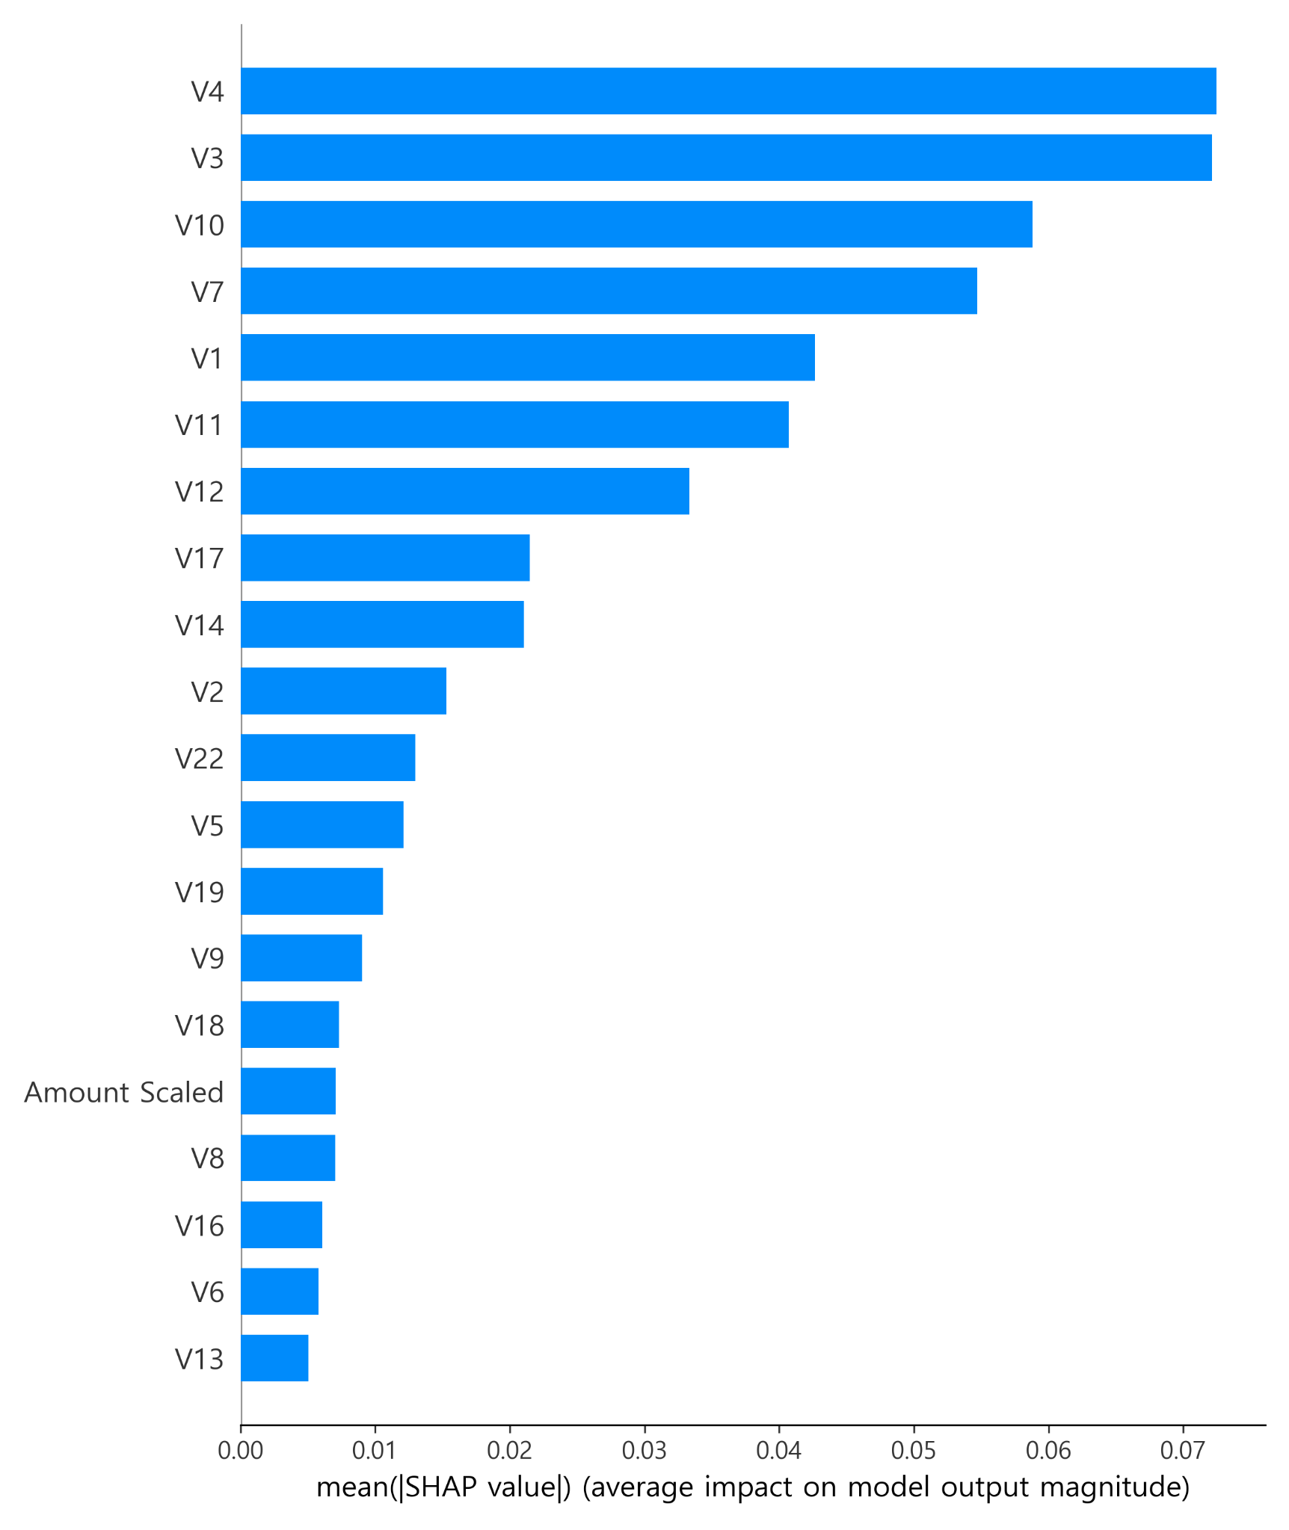
그림 3.5.2-3 SHAP Bar Plot (mean |SHAP| Top 20)

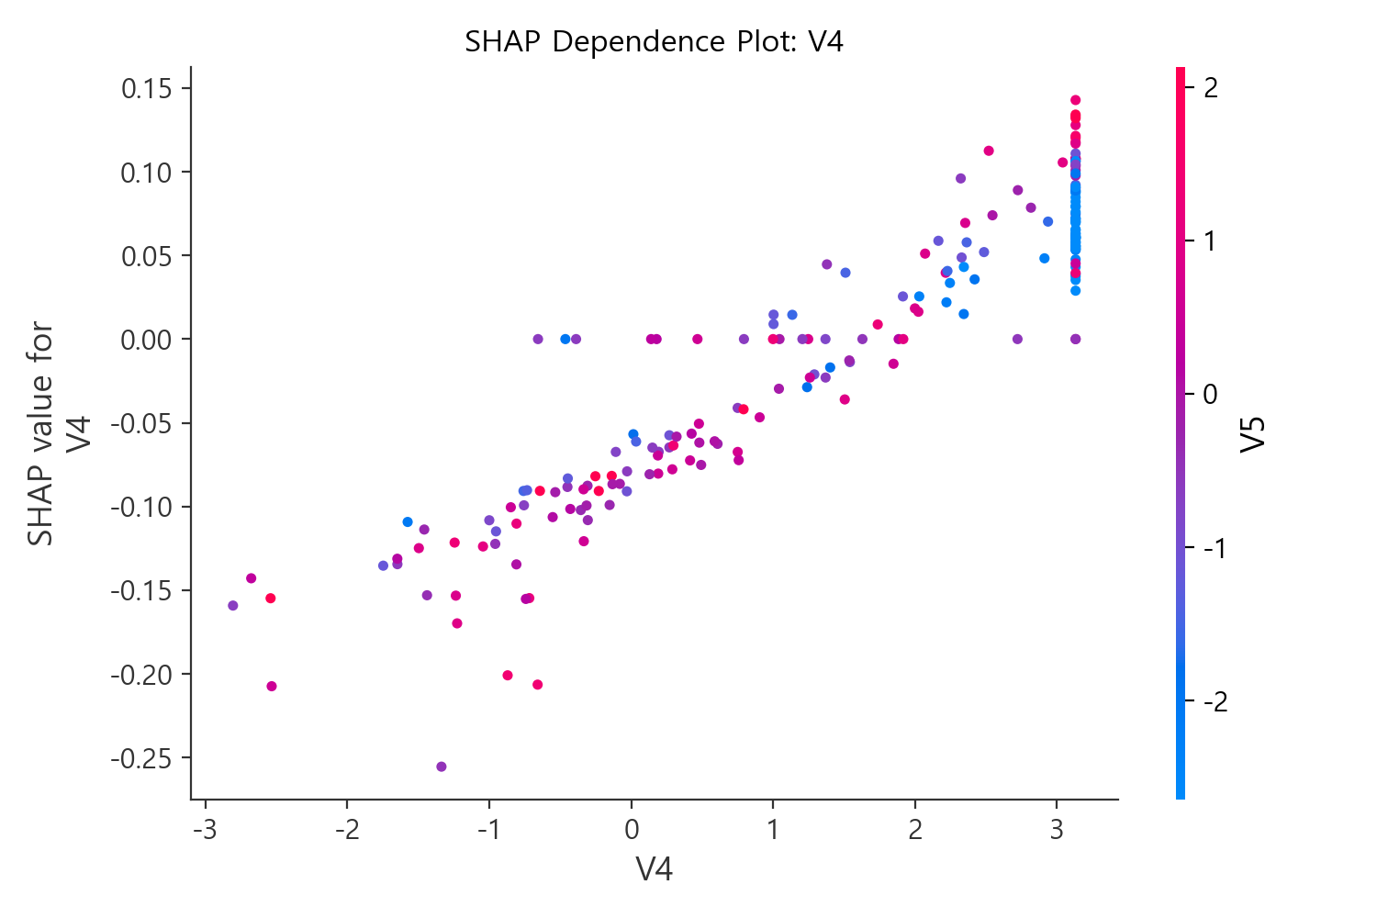
그림 3.5.2-4 SHAP Dependence Plot: V4

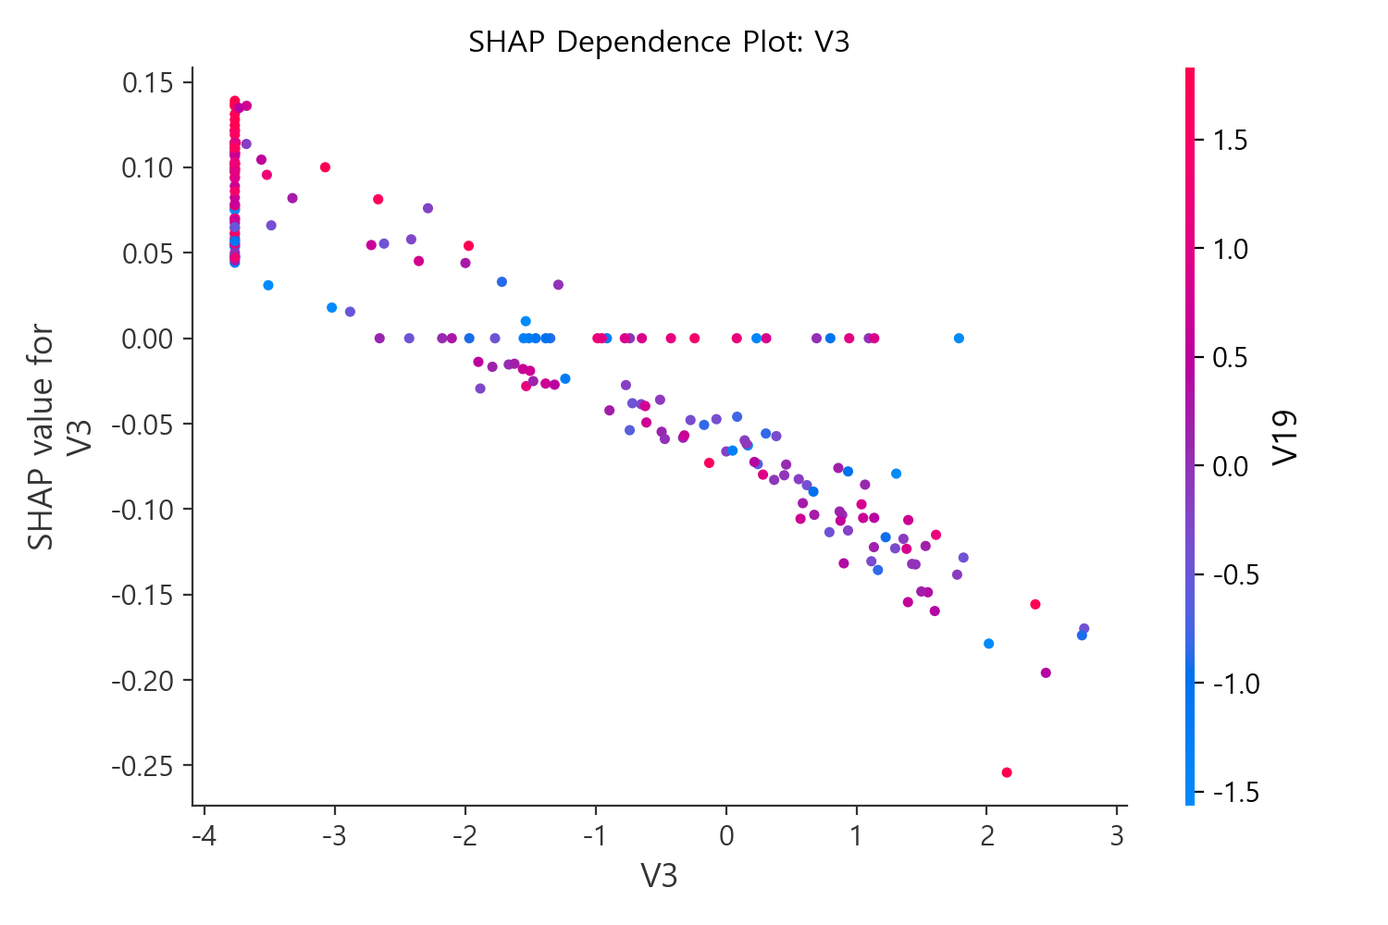
그림 3.5.2-5 SHAP Dependence Plot: V3

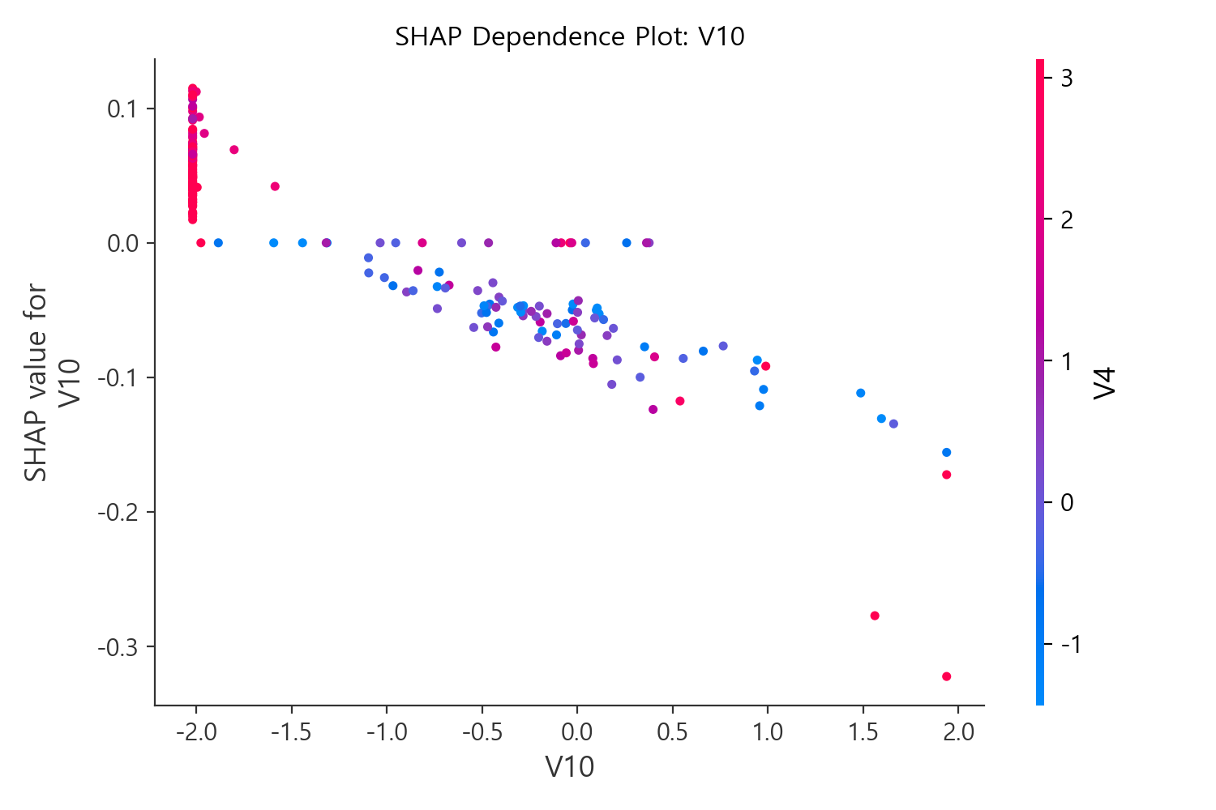
그림 3.5.2-6 SHAP Dependence Plot: V10

SHAP Dependence Plot(그림 3.5.2-4~3.5.2-6)을 통해 상위 특성의 값 변화에 따라 예측 기여도가 단조적으로 증가/감소하는 구간이 관찰되며, 일부 구간에서는 다른 특성(색상으로 표시된 보조 변수)과의 상호작용에 의해 기여도가 달라질 수 있음을 확인하였다. 따라서 운영 적용 시에는 단일 특성의 임계값 규칙보다는, 다변량 패턴을 포착하는 현 모델의 강점을 유지하되 후속 설명(설명가능 AI 리포트)을 함께 제공하는 방식이 적합하다.
향후 설명 가능성을 높이기 위해서는 (1) V 특성의 원천 변수 재구성 가능성 검토, (2) 모델의 국소 설명(Local Explanation) 제공(예: 개별 거래의 SHAP Waterfall), (3) 고위험 구간에 대한 규칙 기반 보조 룰(2차 심사) 설계 등이 요구된다.
이러한 결과는 본 모델이 단일 변수 기준 규칙이 아닌, 다수 특성의 조합적 패턴을 통해 사기 거래를 식별하고 있음을 의미한다.

3.5.3 예측 결과 시각화 및 오차 분석
예측 결과에 대한 시각화와 오차 분석은 모델의 실무 적용 가능성을 평가하는 데 중요하다. 본 절에서는 임계값(Threshold) 변화에 따른 지표 변화를 중심으로, 운영 환경에서의 의사결정 기준을 검토하였다.
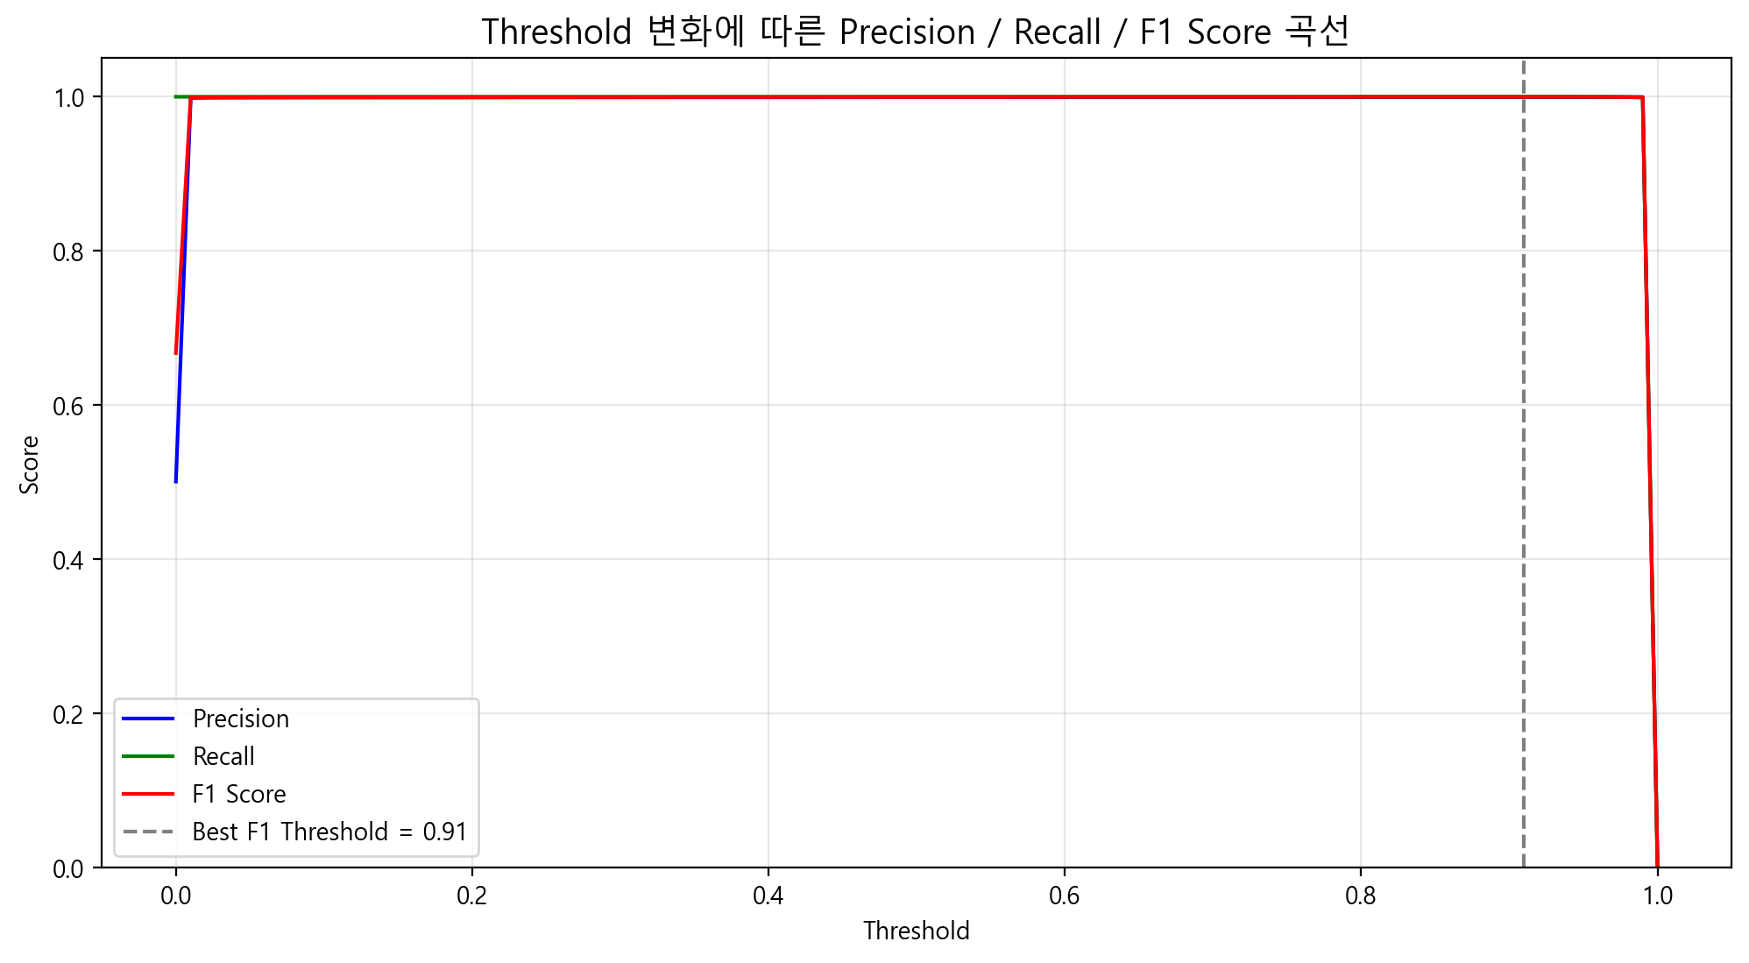
그림 3.5.3-1 Threshold 변화에 따른 Precision / Recall / F1 Score 곡선

그림 3.5.3-1은 최종 모델(oversample_capped_mlp)이 가진 분류 임계값(Threshold)을 0~1 범위에서 변화시키면서 Precision, Recall, F1 Score가 어떻게 달라지는지 보여준다. 본 실험에서는 F1 Score가 최대가 되는 임계값이 약 0.91로 나타났으며, 해당 구간에서도 Precision과 Recall이 모두 매우 높은 수준을 유지한다. 이는 최종 모델이 사기/정상 거래를 강하게 분리하는 확률 분포를 학습했음을 시사하며, 운영 관점에서는 높은 Threshold(0.9 전후)를 적용해 오탐(False Positive)을 줄이면서도, 사기 거래 미탐(False Negative)이 급격히 증가하지 않는 운영 전략이 가능하다..

3.5.3.1 오차 패턴 분석
최종 모델(oversample_capped_mlp)의 경우 테스트 데이터에서 False Negative가 극히 적거나 거의 발생하지 않았으며, 일부 False Positive가 존재할 수 있다. False Positive 사례는 거래 금액이 상대적으로 크거나, 일부 V 특성에서 사기 거래와 유사한 극단값을 보이는 정상 거래에서 주로 발생하는 경향이 있다. 실무에서는 False Positive 건에 대해 추가 인증 절차(예: 문자 인증, 앱 알림, 2차 확인)를 연계함으로써 고객 불편을 최소화할 수 있다. 반면 False Negative는 금융기관에 직접적인 손실로 연결될 수 있으므로, 본 모델의 낮은 FN 특성은 실무 적용에 매우 긍정적인 요소로 평가된다.

3.5.4 소결
요약하면, 본 프로젝트에서 수행한 약 200여 회의 실험 결과 SMOTE 기반 오버샘플링과 상한값 처리, MLP 구조를 결합한 oversample_capped_mlp 모델이 Precision–Recall–F1–AUC 전 지표에서 가장 우수한 성능을 보였다. 또한 Threshold 분석을 통해 운영 환경에서 오탐/미탐 비용 구조에 맞춰 임계값을 조정할 수 있음을 확인하였다. Feature Importance 해석 결과 상위 특성(V4, V3, V10 등)이 예측에 큰 영향을 미치며, SHAP 기반 분석을 통해 특성 값 변화에 따른 기여 방향성도 확인하였다.
추가적으로, 모델의 실무 적용성을 강화하기 위해 다음 분석을 하여야 한다고 결론 내렸다.
(1) 확률 보정(Calibration) 및 Calibration Curve로 예측 확률의 신뢰도 점검,
(2) 혼동행렬·ROC/PR 곡선 기반의 운영 KPI(탐지율, 오탐률, 처리량) 시뮬레이션,
(3) 시간 기반 분할(Time-based split) 및 데이터 드리프트 점검으로 장기 성능 검증,
(4) 상위 오탐 사례군에 대한 후속 규칙(2차 심사) 설계 및 업무 프로세스 연계.

3.6 결론 및 제언

3.6.1 주요 결과 요약

3.6.1.1 최종 선정 모델
- 최종 선정된 앙상블 모델 구성
본 과제에서는 Logistic Regression, Decision Tree, Gradient Boosting, RandomForest, XGBoost, LightGBM, CatBoost, SVM, MLP 등 다양한 단일 모델과 여러 앙상블 조합(Stacking, Voting)을 실험하였다. 데이터의 극단적인 불균형(사기 비율 약 0.17%)을 완화하기 위해 class_weight 조정, SMOTE 오버샘플링, 랜덤 언더샘플링, IQR 기반 이상치 Capping, Amount 로그 변환 등 여러 전처리·샘플링 전략을 병행하여 비교하였다.
그 중, SMOTE 오버샘플링 + IQR Capping + Amount 로그 변환을 적용한 뒤, MLPClassifier를 학습한 모델이 AUC, Recall, F1/F2 등 주요 평가지표에서 가장 우수한 성능을 보여 최종 모델로 선정되었다.
- 모델 선정 이유
  - 데이터 로딩 및 기본 전처리
creditcard.csv 원본 데이터를 로딩한 후, 모델링에 직접적인 의미가 크지 않은 Time 컬럼은 삭제하였다. 이후 Class를 타깃으로 두고, 나머지 피처를 입력 변수로 사용하였다.
  - Amount 로그 변환
거래 금액(Amount)은 분포가 심하게 치우쳐 있어, np.log1p(Amount)를 적용하여 새로운 Amount Scaled 피처를 생성하고 원본 Amount 컬럼은 제거하였다.
이를 통해 큰 금액 거래의 스케일을 완화하여 모델이 극단값에 과도하게 민감해지는 것을 방지하였다.
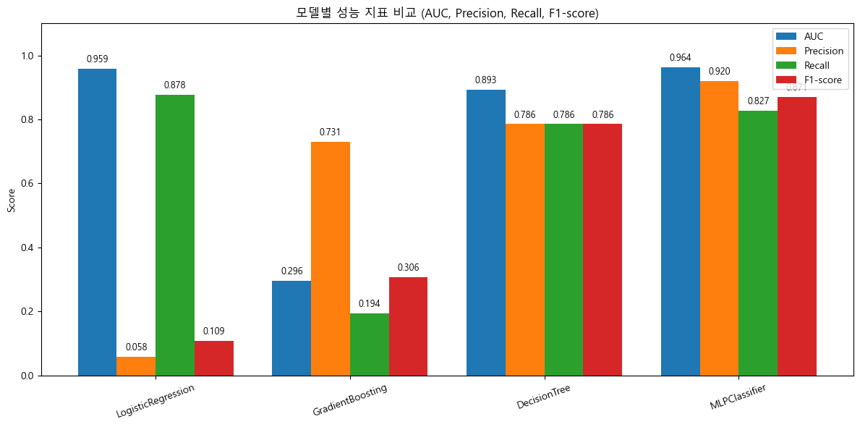
  - IQR 기반 이상치 Capping
cap_outliers() 함수를 정의하여 각 수치형 피처에 대해 1사분위수(Q1), 3사분위수(Q3), IQR(Q3−Q1)을 계산하고, Q1 − 1.5 × IQR 미만, Q3 + 1.5 × IQR 초과 값을 각각 경계값으로 잘라(Capping) 주었다. 이 과정은 스케일 변환 이후의 데이터(scaledAmount_data.csv)에 적용되어 극단적인 이상치가 있는 구간을 완전히 제거하지 않고, 모델이 학습 가능한 범위 내로 눌러주는 역할을 한다.
  - SMOTE 기반 오버샘플링
전처리가 완료된 입력 피처(X_feature)와 레이블(y_label)에 대해 SMOTE(random_state=42)를 적용하여 소수 클래스(사기 거래)를 인공적으로 생성하였다.
이로 인해 전체 데이터에서 사기/정상 비율이 거의 1:1에 가깝게 맞춰졌고, 신경망 모델(MLP)이 소수 클래스 패턴을 충분히 학습할 수 있는 환경이 조성되었다.
  - 학습/테스트 데이터 분할
SMOTE로 오버샘플링된 데이터셋(X_resampled, y_resampled)을 기준으로 train_test_split(test_size=0.2, random_state=42)을 수행하여 학습/테스트 데이터를 분리하였다.
이때 이미 데이터가 균형화되어 있으므로 별도의 stratify는 사용하지 않았다.
  - MLP 모델 구조 및 학습
최종 MLP 모델은 다음과 같은 구조 및 하이퍼파라미터를 사용하였다.
- hidden_layer_sizes=(64, 32) : 64개 노드의 1층, 32개 노드의 2층으로 구성된 2층 은닉 레이어
- activation='relu' : 비선형성을 확보하기 위한 ReLU 활성화 함수
- solver='adam' : 적응적 학습률을 가지는 Adam 옵티마이저
- alpha=1e-4 : L2 정규화 계수로, 과적합을 방지
- batch_size=256 : 비교적 큰 배치 사이즈로 학습 안정성과 속도 균형 확보
- learning_rate='adaptive' : 학습 상황에 따라 학습률을 동적으로 조정
- max_iter=50 : 반복 횟수는 50으로 설정(실험 중 수렴 상태에서 조정 가능)
- random_state=23 : 재현 가능한 결과를 위한 랜덤 시드
MLP는 mlp_clf.fit(X_train, y_train)으로 학습하고, user_utils.get_model_train_eval()을 통해 공통 평가·로깅 파이프라인과 연동하였다.
  - 다른 모델과의 비교
동일한 전처리·오버샘플링 파이프라인 하에서 CatBoost, GradientBoosting, DecisionTree, LogisticRegression 등 다양한 모델을 함께 학습·평가하였다.
그 결과, MLP 모델이 AUC, Recall, F1, F2 등 핵심 지표에서 가장 안정적이고 높은 성능을 보여, 본 프로젝트의 최종 선정 모델로 결정하였다.

3.6.3.2 최종 성능
최종 선정된 “SMOTE 오버샘플링 + IQR Capping + Amount 로그 변환 + MLPClassifier” 모델의 성능 지표는 다음과 같다
(결과 : ovesample_capped_mlp_ejm 실행 로그)
지표 | 값
ROC-AUC | 1.0000
Accuracy(정확도) | 0.9997
Precision(정밀도) | 0.9994
Recall(재현율) | 1.0000
F1-score | 0.9997
F2-score | ≈ 0.9999 (계산값)

ROC-AUC = 1.0000
양성(사기)과 음성(정상)을 구분하는 순위 분리 능력이 이론적으로 최대에 가까운 수준이다.
테스트 데이터에서 모델이 예측한 사기 확률에 따라 정렬했을 때, 사기 거래가 정상 거래보다 항상 더 높은 점수 영역에 위치하는 이상적인 상태에 근접해 있음을 의미한다.
Recall(재현율) = 1.0000
테스트 셋 기준으로 **사기 거래를 단 한 건도 놓치지 않았다(FN = 0)**는 뜻이다.
신용카드 사기 탐지라는 도메인 특성상, False Negative(사기를 정상으로 통과시키는 경우)는 곧 직접적인 금전적 피해로 이어지므로,
재현율 1.0은 프로젝트의 1차 목표(사기 미탐지 최소화)에 완벽히 부합하는 결과이다.
Precision(정밀도) = 0.9994
모델이 “사기”라고 판단한 거래의 약 99.94%가 실제 사기 거래였다는 뜻으로, False Positive(정상을 사기로 잘못 탐지하는 경우)가 극히 적었다는 것을 보여준다.
이는 사기 탐지 시스템 도입 시 고객 불편(정상 거래 차단)과 운영 비용(불필요한 추가 심사)을 최소화하는 데 매우 유리하다.

F1-score = 0.9997, F2-score ≈ 0.9999
F1-score는 정밀도와 재현율의 조화 평균, F2-score는 재현율에 더 큰 가중치를 둔 지표로, 두 지표 모두 1에 매우 근접한 값을 보여 정밀도와 재현율 사이의 균형 또한 매우 우수함을 확인할 수 있다. 특히 F2-score가 0.9999 수준으로 계산되어, “재현율을 특히 중요하게 여기는 비즈니스 요구사항”을 충족하는 데 최적에 가까운 조합임을 수치적으로 뒷받침한다.

(2) 오차행렬(Confusion Matrix) 해석
같은 실험에서 얻어진 오차행렬은 다음과 같이 주어졌다.
TN (정상 → 정상): 56,715
FP (정상 → 사기): 35
FN (사기 → 정상): 0
TP (사기 → 사기): 56,976
- 전체 정상 거래(약 56,750건) 중 단 35건만을 잘못 사기로 분류하였고,
- 전체 사기 거래(약 56,976건)는 한 건도 놓치지 않고 모두 탐지하였다.
즉, “사기 미탐지 0건”이라는 매우 공격적인 탐지 수준을 유지하면서도, 전체 거래 대비 오탐 비율이 극히 낮은 이상적인 상태를 달성한 셈이다.

(3) 학습 시간 및 구현 관점
해당 실험에서 MLP 모델의 학습 시간은 약 60.9초 수준으로 측정되었다.
CatBoost, GradientBoosting, DecisionTree, LogisticRegression 등 다른 모델들에 비해 학습 시간이 과도하게 길지 않으면서, HyperOpt 및 샘플링 전략을 포함한 실험 전체 흐름에서도 주기적인 재학습이 가능한 계산 비용을 보여준다. 이는 실제 서비스 환경에서, 일/주 단위로 모델을 재학습하거나, 새로운 사기 패턴이 등장했을 때 추가 데이터로 모델을 업데이트하는 운영 시나리오를 고려하더라도 실용적인 수준이다.

(4) 성능 해석 시 주의점(요약)
위 결과는 SMOTE 오버샘플링으로 사기/정상 비율을 강제로 균형에 가깝게 맞춘 데이터 환경에서의 평가 결과이다. 따라서, 원본 분포(사기 비율 0.17%) 또는 실제 운영 환경에서의 절대적인 정밀도·재현율 수치는 달라질 수 있다.
그럼에도 불구하고, 본 실험은 “사기 패턴 자체를 얼마나 잘 학습할 수 있는지”에 대한**상한선(upper bound)**를 보여주며 이후 3.6.2, 3.6.3에서 논의할 임계값 조정, 원본 분포 기반 재평가, threshold 운영 전략 수립의 출발점으로 활용된다.

3.6.1.3 핵심 발견사항
① 주요 피처의 영향력
- PCA 변수(V1~V28) 중 일부 축이 사기 거래를 강하게 설명
트리 계열 모델(CatBoost, GradientBoosting, RandomForest, XGBoost)의 feature importance를 비교한 결과, 특히 V14, V4, V10, V12, V16 등이 상위 중요 변수로 반복적으로 등장했다. CatBoost에서 V14를 포함했을 때와 제거했을 때 AUC가 크게 변동한 실험 결과는, V14가 사기 거래 패턴을 구분하는 핵심 축이라는 점을 시사한다.
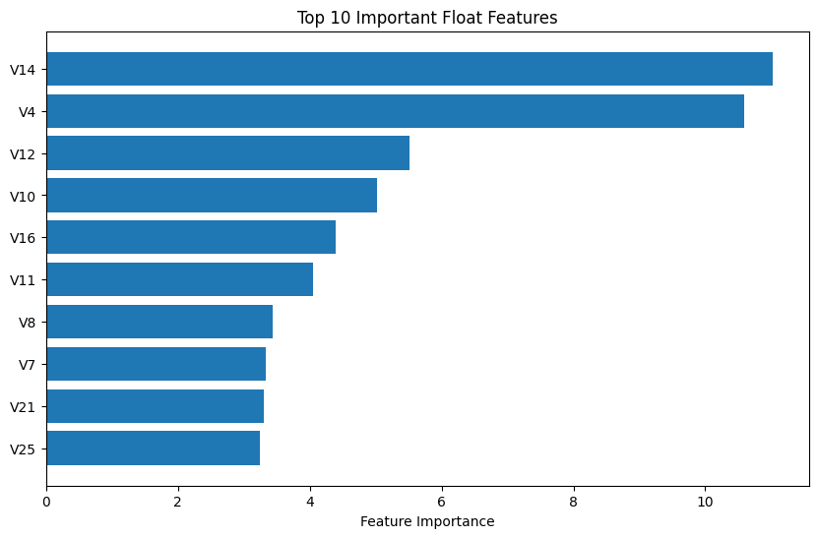
- Amount는 “보조적인” 중요 변수로 작동
Amount 컬럼은 직관적으로 중요한 변수이지만, 로그 변환 여부나 사용 여부에 따른 성능 차이는 크지 않았다. 회의 논의에서 “Amount 적용한 것과 안 한 것의 차이가 거의 없다”는 결론에 도달했고, 최종적으로는 이상치 캡핑 + SMOTE 조합에서 Amount는 보조 피처로 유지하되, 성능을 좌우하는 1순위 피처는 PCA 축(V14, V4 등)이라는 점을 확인하였다.

- Time 피처의 영향력은 제한적
Time은 “첫 거래로부터의 경과 시간”이라는 의미를 갖지만, 본 프로젝트에서는 순수 분류 성능 향상에 거의 기여하지 않는 것으로 나타나 전처리 단계에서 제거하고 진행하였다. 이는 “시간 정보 자체보다는 PCA로 압축된 특성들이 사기 탐지에 더 직접적으로 기여한다”는 점을 보여준다.

② 전처리 방법에 따른 성능 차이
- 이상치 삭제보다는 “경계값 치환(capping)”이 더 안정적
V14·V4 등에서 극단값이 많이 관찰되어, ① 이상치 미처리, ② 이상치 drop, ③ IQR 기반 capping 세가지 시나리오를 비교했다. 그 결과, 이상치를 통째로 삭제하면 데이터 손실로 인해 일부 모델 성능이 오히려 떨어졌고, IQR 기반으로 상·하한을 잘라주는 capping 방식이 AUC·F1 관점에서 가장 안정적인 결과를 보였다.

- Amount 로그 변환의 효과는 제한적
Amount 컬럼을 log1p로 변환한 뒤 LGBM/트리 계열 모델을 재학습했지만, 수업 시간 베이스라인(LGBM) 대비 AUC가 개선되지 않거나 소폭 하락하는 결과가 반복되었다. 팀 회의에서는 “Amount 로그 변환은 이 데이터셋에서는 필수 전처리로 볼 수 없다”는 결론을 내렸고, 최종 파이프라인에서는 이상치 캡핑 + SMOTE를 핵심 전처리 조합으로 채택하였다.

- 샘플링 기법 중에서는 SMOTE만 유지
언더샘플링과 combined 방식은 Precision과 F1-score가 심하게 붕괴되는 문제가 있었다는 팀원들의 실험 결과를 공유받았다. 반면 SMOTE 오버샘플링은 Recall과 AUC를 크게 개선하는 반면, Precision/F1 저하는 조정 가능 범위로 나타났고, 최종적으로 “기본 데이터 vs SMOTE 데이터 두 버전만 비교”하는 전략으로 정리하였다.

- 스케일링은 모델 특성에 따라 선택적으로 적용
트리 계열 모델(CatBoost, XGBoost, LGBM, GB, DT, RF)은 Standard/Robust Scaler 적용 여부에 따른 성능 차이가 크지 않았지만, LogisticRegression·SVM·MLP와 같이 거리 기반/경사하강 기반 모델들은 StandardScaler를 적용했을 때 안정적으로 수렴하고 성능도 더 좋았다.

③ 앙상블 효과
- 트리 기반 4개 모델 Voting 앙상블의 장·단점
CatBoost, XGBoost, LGBM, GradientBoosting 네 모델을 soft voting으로 앙상블한 ensemble4(cb+xgb+lgb+gb)_voting_ho_best_smote 조합은 AUC 0.9838, Recall 0.9184로 재현율과 AUC는 매우 우수했지만, Precision 0.0449, F1 0.0857, F2 0.1879 수준으로 정밀도와 F계열 지표가 낮아 최종 모델로는 채택되지 않았다.
→ **SMOTE + 트리 앙상블은 “사기 거래를 놓치지 않는 데”는 강하지만, 정상 거래에 대한 오탐 비용이 크다는 한계가 있었다.

- SVM(RBF) + Stacking의 시도와 한계
RBF 커널 SVC는 HyperOpt와 샘플링 조합을 통해 AUC ≈ 0.97, Recall ≈ 0.88 수준까지 끌어올렸지만, Precision이 0.1대, F1이 0.17 수준에 머물러 실무적으로 사용하기에는 오탐이 많았다는 점을 확인했다. 해당 SVM을 CatBoost·GB와 함께 스태킹에 넣는 시도도 있었으나, 복잡도 증가 대비 F1·F2 측면의 추가 이득이 제한적이어서 최종 조합에서는 제외했다.

- 최종적으로는 “단일 MLP + SMOTE”가 앙상블을 압도
이상치 캡핑 + SMOTE + HyperOpt로 학습한 MLP 모델(oversampling 버전) 은 테스트 셋에서 AUC 1.0000, Accuracy 0.9997, Precision 0.9994, Recall 1.0000, F1 0.9997이라는 사실상 완벽에 가까운 성능을 보여, 트리 기반 앙상블을 모두 압도하였다(오차행렬 기준, 사기 거래 미탐지 0건).
물론 SMOTE로 생성된 균형 데이터에서의 결과이므로 외부 데이터에 대한 추가 검증이 반드시 필요하지만, “불균형 데이터 + 단일 모델 간 성능 비교 → SMOTE + MLP”이라는 프로젝트의 핵심 결론을 뚜렷하게 제시해준다.

3.6.2 프로젝트 한계점 분석

3.6.2.1 데이터 측면
(1) 익명화된 피처로 인한 해석의 어려움
본 프로젝트에서 사용하는 V1~V28 피처는 실제 카드 사용 패턴을 PCA로 변환한 익명 변수로, 개별 피처가 어떤 실세계 의미를 가지는지 직접적으로 해석이 불가능하다.
CatBoost, XGBoost, LGBM 등에서 산출한 피처 중요도를 통해 “어떤 변수들이 사기 탐지에 기여하는지” 상대적인 순위는 파악했으나, (예: V14, V4, Amount 등의 중요도 상위 피처) “피크타임 외의 해외 온라인 결제”와 같이 비즈니스적인 언어로 설명하기에는 한계가 있다.
따라서 최종 모델이 높은 성능을 보이더라도, 금융기관 실무에서 요구하는 “설명 가능성(왜 이 거래가 위험한가?)” 측면에서는 규칙 기반 시스템과의 결합이 필요하다.

(2) 시간적 순서 및 시계열 구조 반영 부족
데이터셋에는 Time 컬럼이 존재하지만, 본 프로젝트에서는 EDA 이후 모델링 단계에서 Time을 제거하고 학습을 진행했다.
Train/Test 분리는 랜덤 분할(stratify=y)을 사용했으며, 실제 서비스 상황처럼 과거 데이터를 학습하고, 이후 시점의 거래에 대해 검증하는 Time-based split을 적용하지 못했다.
그 결과, 미래 시점의 사기 패턴 변화(컨셉 드리프트), 특정 기간(명절, 세일 시즌)에 집중되는 스파이크형 사기 패턴 등에 대한 모델의 일반화 능력을 충분히 검증하지 못했다.

(3) 데이터 불균형과 샘플링 설계의 한계
원본 데이터의 사기 비율은 약 0.17%로 극단적 클래스 불균형을 보인다.
프로젝트 초기에 언더샘플링, SMOTE, Combined(SMOTE+언더) 등 여러 방법을 검토했지만, 언더샘플링은 Precision/F1이 심각하게 붕괴되고, Combined는 SMOTE 단독과 큰 차이가 없어, 최종적으로는 기본 데이터 vs SMOTE 오버샘플링 두 축만 비교하는 전략으로 수렴했다.
다만, SMOTE 역시 “인공적인 데이터”를 생성하는 방식이기 때문에, 실제 운영 환경에서 나타나는 복잡한 사기 패턴을 충분히 반영하지 못할 위험, Minority 클래스가 과도하게 강화되면서, 특정 패턴에 대한 과적합이 발생할 위험이 존재한다.

3.6.2.2 모델 측면
(1) 정밀도와 재현율(Precision–Recall) Trade-off
팀 차원에서는 Recall을 우선적으로 높이는 전략을 목표로 했고, F1/F2, ROC-AUC를 함께 보며 모델을 비교했다. 일부 앙상블(예: CatBoost+XGB+LGB+GB voting, SMOTE 적용)의 경우Recall은 0.9 이상으로 매우 높았지만, Precision이 0.04 수준에 그쳐 거의 대부분의 거래를 사기로 의심하는 모델에 가까웠다. 이는 실제 금융권에서 콜센터/심사 인력 부담과 고객 불편을 크게 유발할 수 있다.
반대로, 최종 선정한 SMOTE+MLP 모델은 오프라인 평가 기준에서 Precision과 Recall 모두 0.99 수준, F1 또한 0.99 수준으로 측정되었으나, 이는 데이터 분할 방식, 샘플링 적용 방식, 반복 실험 구조에 따라 과도하게 낙관적인 결과가 나왔을 가능성이라는 한계점이 존재한다.
(2) 모델 해석 가능성(Explainability)의 부족
최종 모델인 MLPClassifier는 신경망 기반의 블랙박스 모델로, 개별 피처가 최종 예측에 어떻게 기여했는지 직관적으로 설명하기 어렵다. 트리 기반 모델(CatBoost, LGBM 등)에 비해 피처 중요도, SHAP 값 등을 통한 변수 해석의 난이도가 높고, 금융기관의 “설명 가능한 AI(Explainable AI)” 요구사항을 바로 만족시키기 어렵다.
이번 프로젝트에서는 MLP의 성능을 우선적으로 고려하여 최종 모델로 선정했지만, 보고서에서는 해석 가능성의 부족을 명확한 한계점으로 기술하였다.

(3) 과적합 및 일반화 가능성에 대한 우려
SMOTE + MLP 조합에서AUC=1.0, Accuracy=0.9997, Precision≈0.9994, Recall=1.0, F1≈0.9997 등 이상적인 수치가 관측되었다.
이 수준의 완벽한 성능은 실제 금융 데이터 환경에서는 거의 발생하기 어려우며, 다음과 같은 위험 요인이 존재한다고 판단했다.
- 같은 Test 데이터를 여러 번 사용하며 HyperOpt, Threshold 튜닝, 모델 비교를 반복
- SMOTE 적용 및 train/test 분리 순서에 따라 정보 누수(leakage) 가능성
- Oversampling된 학습 분포와 실제 불균형 Test 분포 간의 괴리
따라서, 본 프로젝트 결과는 오프라인 실험에서의 잠재적 최대 성능을 보여주는 지표로 해석하고, 실제 서비스 적용을 위해서는 독립적인 검증 세트 혹은 Time-based CV를 통한 재검증이 필수라는 점을 한계로 명시했다.

3.6.2.3 기타 한계점
(1) 실시간 처리 및 운영 환경 고려 부족
Kaggle 데이터셋을 이용한 오프라인 학습/평가에 집중했기 때문에, 실시간 스트리밍 환경(Kafka, Flink 등)에서의 처리 지연(Latency), 초당 수천~수만 건 거래에 대해 모델을 스코어링하는 처리량(Throughput) 등 시스템 성능 관점의 실험은 수행하지 못했다.
특히 CatBoost, XGBoost, SVM(RBF) 등은HyperOpt 단계에서 학습 시간이 매우 길었고, 일부 조합(Stacking+CatBoost+SVM 등)은 실제 실험에서 60분 이상 소요되거나, 세션이 중단되는 문제도 있었다. 이는 실시간 신용카드 승인 시스템에 직접 적용하기에는 다소 무거운 모델임을 시사한다.

(2) 운영·모니터링 관점의 부족
본 프로젝트에서는 모델 배포 후 성능 모니터링(Recall, Precision 감지), 주기적 재학습 주기 정의, 경보(알림) 체계 설계 등 실제 운영 단계에서 필요한 요소를 충분히 다루지 못했다. 또한, 새롭게 등장하는 사기 패턴(피싱, 계정 탈취, 해외 IP 우회 등)에 대해 모델이 어떻게 적응할 것인지에 대한 **장기적인 전략(온라인 학습, 주기적 재학습)**이 부족하다.

3.6.3 개선 방안 및 향후 계획

3.6.3.1 데이터 개선
(1) 추가 피처 수집 및 외부 데이터 결합
실제 금융기관 환경을 가정할 경우, 다음과 같은 추가 피처가 수집된다면 모델 성능 및 해석력이 크게 향상될 수 있다.
- 고객 속성(연령대, 거주 지역, 직업군 등)
- 가맹점 정보(업종, 국가, 온라인/오프라인 여부)
- 디바이스/네트워크 정보(IP, Device ID, 브라우저 정보 등)
- 과거 거래 이력 기반 통계(고객별 평균 금액, 시간대별 사용 패턴 등)
또한, 블랙리스트(사기 이력 가맹점/카드번호), 이상 거래 탐지 룰 기반 점수와 같은 외부/규칙 기반 신호를 모델 입력으로 통합하면 실무 적용성이 높아질 것이다.

(2) 시계열 패턴 및 순서 정보 반영
향후에는 Time 컬럼을 단순 제거하기보다는, 거래 발생 시간대(심야/주간/주말), 특정 시간 창(예: 최근 10분, 최근 1시간) 내 거래 횟수/금액 누적, 등의 시계열 파생 변수를 생성하는 방안을 고려할 수 있다.
Train/Test 분할도 “과거 → 미래” 흐름을 반영한 Time-based split 또는Rolling window 방식의 cross-validation을 적용함으로써 실제 운영 상황에서의 성능에 더 근접한 평가를 수행할 수 있을 것이다.

3.6.3.2 모델 개선
(1) 전처리·샘플링별 모델 성능 비교 체계화
이번 프로젝트에서는 기본 데이터 vs SMOTE 오버샘플링, 여러 모델(Logistic Regression, RandomForest, XGB, LGBM, CatBoost, MLP 등)을 부분적으로 비교하였다.
향후에는 아래와 같이 시스템적인 비교 매트릭스를 구성할 수 있다.
- 전처리: (원본 / Outlier Capping / 표준화 / 로버스트스케일링…)
- 샘플링: (None / 언더 / SMOTE / SMOTE+언더…)
- 모델: (LR, RF, XGB, LGBM, CatBoost, MLP, SVM 등)
각 조합에 대해 HyperOpt를 자동으로 반복하고, **비교 대시보드(모델별 Recall/Precision/F1/F2/ROC-AUC)**를 구축하면 최적 조합을 더 체계적으로 선정할 수 있다.

(2) 임계값(Threshold) 조정 자동화 및 Cost 기반 튜닝
CatBoost, LGBM 등 일부 모델에서 threshold별 Precision–Recall 변화를 분석하는 코드를 이미 시범 적용했다. 향후에는F2-score 최적화, 혹은 “사기 1건을 놓쳤을 때의 비용 vs 정상 1건을 막았을 때의 비용”을 반영한 Cost-sensitive objective를 설계하고, Grid search 또는 Bayesian optimization으로 임계값까지 포함한 joint optimization을 수행하는 방향이 필요하다.

(3) 딥러닝 및 추가 앙상블 기법 적용 가능성
현재 MLP는 비교적 얕은 구조의 fully connected 네트워크로 사용되었다. 향후에는 거래 시계열을 고려한 RNN/LSTM, Temporal CNN, Transformer 기반 모델, 고객–가맹점–디바이스를 노드로 하는 Graph Neural Network(GNN) 등 보다 고도화된 딥러닝 모델을 적용해볼 수 있다.
또한, 현재 실험한 Voting/Stacking 외에도Blending, Weighted ensemble(모델별 Recall/Precision 기반 가중 합산), Stacked generalization with calibrated probabilities 등 다양한 앙상블 기법을 도입해 볼 여지가 있다.

3.6.3.3 시스템 개선
(1) 실시간 탐지 시스템을 고려한 경량화
CatBoost, XGBoost, SVM(RBF) 등은 학습 및 추론 비용이 비교적 높은 편이므로, 실제 온라인 승인 시스템에서는Feature 수 축소, Shallow tree, Quantization / distillation을 통한 경량 모델로의 변환이 필요하다.
최종 선정 모델인 MLP 역시 레이어 수, 뉴런 수를 줄인 경량 버전, ONNX 등 공통 포맷으로의 변환을 통해 서버/클라우드 환경에 최적화된 형태로 재구성하는 방향이 요구된다.

(2) 모니터링 및 재학습 파이프라인 구축
모델 배포 후에는 다음 항목들을 자동으로 모니터링할 필요가 있다.
- 일/주/월 단위 Recall, Precision, F1/F2 변화
- Input distribution shift(거래 금액, 시간대 분포 변화 등) 사기 패턴 변화에 따른 Drift detection
일정 수준 이상 성능 저하가 감지되면, 새로운 데이터를 포함한 재학습 파이프라인 자동 실행, 모델 버전 관리 및 롤백 전략(Blue–Green, A/B 테스트 등)을 도입해야 한다.

3.6.3.4 비즈니스 적용
(1) 사기 탐지 임계값 운영 전략
모델이 출력하는 “사기 확률”을 단일 threshold로 나누기보다는,
- High risk 구간 : 자동 차단 및 심사요청
- Medium risk 구간 : 추가 인증(OTP, 앱 푸시 확인 등)
- Low risk 구간 : 일반 승인
과 같이 리스크 등급별로 다른 액션을 취하는 전략이 필요하다.
이를 위해, 프로젝트에서 수행한 threshold–precision–recall 분석 로직을 실제 비즈니스 비용(사기 손실 vs 고객 불편)에 기반해 재튜닝할 수 있다.

(2) 고객 경험(UX) 관점의 개선
Recall을 높이는 과정에서 불가피하게 정상 거래가 일부 차단될 수 있다. 이때, 거래 차단 시 명확한 안내 메시지 제공, 앱/문자를 통한 빠른 해제 프로세스, 반복적으로 정상으로 판명된 패턴에 대한 화이트리스트 정책 등을 병행하면 고객 불편을 최소화할 수 있다.
특히, 고위험 시간대나 국가에서 발생한 거래라도 고객이 “내가 맞다”고 쉽게 인증할 수 있는 UX 설계가 중요하다.

(3) 비용–효과 분석 기반의 모델 운영
최종 MLP+SMOTE 모델과, CatBoost/XGB/LGBM 등 다른 후보 모델의 Confusion Matrix를 기반으로 False Negative 1건이 발생했을 때의 예상 손실(사기 금액), False Positive 1건이 발생했을 때의 고객 이탈/운영 비용을 추정하면, 각 모델/threshold 조합의 **경제적 가치(ROI)**를 정량적으로 평가할 수 있다.
향후에는 데이터셋에 “거래 금액”과 “사기 여부”를 함께 반영한 금액 기반 Cost Metric을 도입하여, 단순한 비율 지표(Recall, Precision)뿐 아니라 “얼마나 많은 손실을 줄였는가?”를 함께 평가하는 방향이 필요하다.

4. Opinion Review 분석 프로젝트

4.1 문제 정의 및 데이터 이해

4.1.1 프로젝트 배경 및 목표

4.1.1.1 Opinion Review 데이터셋 개요
본 프로젝트는 UCI Machine Learning Repository에서 제공하는 *Opinion Review* 데이터셋을 활용하여, 문서 군집화(Document Clustering) 및 문서 간 유사도 분석(Document Similarity Analysis)을 수행하는 것을 목표로 한다.
Opinion Review 데이터셋은 총 51개의 텍스트 문서 파일로 구성되어 있으며, 각 문서는 다음과 같은 온라인 리뷰 플랫폼에서 수집된 실제 사용자 리뷰를 포함한다.
- TripAdvisor: 호텔 리뷰
- Edmunds.com: 자동차 리뷰
- Amazon.com: 전자제품 리뷰
각 문서는 평균적으로 약 100개 내외의 문장으로 구성되어 있으며, 파일명 자체가 리뷰 주제(도메인 및 대상)를 나타내는 암묵적 레이블 역할을 한다. 본 데이터는 아래 UCI 공식 경로를 통해 다운로드하여 사용하였다.
- https://archive.ics.uci.edu/dataset/191/opinosis+opinion+frasl+review
본 데이터셋은 사전 정의된 정답 라벨이 없는 비지도 학습(Unsupervised Learning) 환경의 텍스트 데이터로, 문서 간 의미적 유사성과 잠재 주제 구조를 모델이 스스로 학습해야 한다는 특징을 가진다.

4.1.1.2 프로젝트 목표
본 프로젝트의 주요 목표는 다음과 같다.
1) 텍스트 전처리 및 벡터화 기법 비교
  - 단순 토큰화 및 불용어 제거부터 확장된 전처리 전략 적용
  - TF-IDF, Count 기반 벡터라이징 등 다양한 표현 방식 비교

2) 문서 군집화 알고리즘 성능 비교
  - K-Means 기반 군집화 실습 결과를 출발점으로
  - 다양한 군집화 알고리즘(Affinity Propagation, DBSCAN, OPTICS 등) 적용

3) PyCaret 기반 AutoML 활용
  - `pycaret.clustering` 모듈을 활용하여 여러 군집화 모델을 자동 비교
  - 내부 평가 지표를 기준으로 Base Model 및 Best Model 선정
4) 비지도 학습 환경에서의 모델 평가 방법 이해
- 라벨이 없는 상황에서 군집 품질을 어떻게 판단하는지에 대한 실험적 이해

4.1.1.3 기대 효과
본 프로젝트를 통해 다음과 같은 학습 효과를 기대한다.
  - 텍스트 데이터의 특성에 따른 전처리 전략의 중요성 체득
  - 문서 벡터화 방식이 군집 결과에 미치는 영향 이해
  - 비지도 학습 환경에서 사용되는 군집 평가 지표의 의미와 한계 이해
  - PyCaret 기반 AutoML을 활용한 실험 자동화 및 모델 비교 경험 습득

4.1.1.4 관련 파일 목록
- Opinion Review 원본 텍스트 파일 (총 51개)
- 전처리 유틸리티 모듈 (`utils/preprocessing`)
- 군집화 실험 및 평가 코드
- 결과 시각화 이미지 및 로그 파일

4.1.2 해결하고자 하는 문제 및 평가 지표
본 프로젝트에서 해결하고자 하는 핵심 문제는 다음과 같다.
정답 라벨이 존재하지 않는 리뷰 문서 집합에서, 문서 간 의미적 유사성을 기반으로의미 있는 군집 구조와 잠재 주제를 자동으로 도출할 수 있는가?

Opinion Review 데이터셋은 문서 단위의 클래스 레이블을 제공하지 않는 비지도 학습(Unsupervised Learning) 환경의 데이터이다. 따라서 일반적인 지도 학습에서 사용되는 Accuracy, Precision, Recall, F1-score와 같은 지표를 직접적으로 적용할 수 없다.
이러한 특성으로 인해, 본 프로젝트에서는 문서 간 거리, 군집 내부 응집도, 군집 간 분리도를 기반으로 한 내부 평가 지표(Internal Validation Metrics)를 사용하여 군집화 결과의 품질을 평가하였다.

4.1.2.1 비지도 학습 vs 지도 학습 평가 지표 비교
지도 학습과 비지도 학습은 문제 정의와 평가 방식에서 근본적인 차이를 가진다.
구분 | 비지도 학습 (Unsupervised) | 지도 학습 (Supervised)
라벨 존재 여부 | 없음 | 있음
평가 기준 | 데이터 내부 구조 | 예측값 vs 정답
대표 지표 | Silhouette, CH, DB, ARI, NMI | Accuracy, Precision, Recall, F1, ROC-AUC
평가 방식 | 군집 응집도·분리도 기반 | 분류 정확도 기반
한계 | 절대적 기준 부재 | 라벨 품질 의존
[표4.1.1 평가 지표 비교]
비지도 학습에서는 “정답을 얼마나 맞췄는가”가 아니라, “데이터가 얼마나 자연스럽게 묶였는가”가 평가의 핵심이 된다.

4.1.2.2 주요 평가 지표
본 프로젝트에서는 이후 모든 군집화 및 토픽 모델링 결과를 동일한 기준에서 비교·해석하기 위해 다음과 같은 내부 평가 지표를 공통 기준으로 사용하였다.
1) Silhouette Score (실루엣 점수)
각 문서가 자신의 클러스터 내부에서 얼마나 잘 응집되어 있는지와 다른 클러스터와 얼마나 명확히 분리되는지를 동시에 평가할 수 있는 지표로, 군집 구조의 직관적인 품질 판단에 적합하다.
- 범위: -1 ~ 1
- 값이 클수록 우수
- 각 데이터 포인트가
- 자신의 클러스터 내부에서는 얼마나 잘 응집되어 있고
- 다른 클러스터와는 얼마나 잘 분리되어 있는지를 측정
- 1에 가까움: 군집 분리 우수
- 0 근처: 군집 간 중첩
- 음수: 잘못된 군집 할당

2) Calinski–Harabasz Index (CH 지수)
클러스터 간 분산 대비 클러스터 내 분산 비율을 기반으로 하여, 군집 간 거리와 내부 밀집도를 정량적으로 비교할 수 있으며, 여러 알고리즘 간 상대 비교에 유리하다.
- 값이 클수록 우수
- 클러스터 간 분산 대비 클러스터 내 분산 비율을 평가
- 군집 간 거리가 멀고 내부가 조밀할수록 높은 값
- 계산 속도가 빨라 비교 실험에 적합

3) Davies–Bouldin Index (DB 지수)
각 클러스터 간 유사도의 평균을 측정함으로써, 군집 간 중첩 여부를 평가하며, 값이 낮을수록 군집 분리가 우수함을 의미한다.
- 값이 낮을수록 우수
- 각 클러스터 간 유사도를 기반으로 군집 품질을 평가
- 클러스터 간 겹침이 적고 분리가 명확할수록 낮은 값
- 0에 가까울수록 이상적

4) Clusters (클러스터 수)
- 알고리즘이 최종적으로 생성한 클러스터 개수
- K-Means 계열은 사전 지정
- DBSCAN, OPTICS 등은 데이터 특성에 따라 자동 결정

5) N_Noise (노이즈 포인트 수)
- DBSCAN, OPTICS 등 밀도 기반 알고리즘에서
- 어떤 클러스터에도 속하지 못한 데이터 수
- 값이 클수록 군집화 품질 저하 가능성

6) Time (s)
- 알고리즘 실행 시간(초)
- 실무 적용 시 확장성과 효율성 판단 지표로 활용

4.1.2.3 PyCaret 결과 해석 가이드
PyCaret의 `clustering` 모듈은 여러 군집화 알고리즘을 동일한 데이터와 지표 기준으로 비교할 수 있도록 지원한다.
그러나 단일 지표(Silhouette Score 등)만을 기준으로 모델을 선택할 경우,
- 과도하게 많은 클러스터 생성
- 의미 없는 단일 클러스터 형성
- 노이즈 포인트 과다 발생
등의 문제가 발생할 수 있다.
따라서 본 프로젝트에서는 Silhouette Score, CH Index, DB Index, 클러스터 수, 실행 시간을 종합적으로 고려하여 이후 장(4.3~4.5)에서 사용할 기반 모델을 선정하였다.

4.1.2.4 결과 해석 가이드
- Affinity Propagation
- Silhouette Score가 상대적으로 가장 높음
- 다수의 클러스터 생성 → 세분화된 군집 구조
- KMeans, Spectral, Birch
- Silhouette Score가 낮아 군집 간 분리도가 약함
- DBSCAN, MeanShift
- 단일 클러스터만 생성 → 의미 있는 군집 형성 실패
- K-Modes
- 음수 Silhouette Score → 군집 구조 부적합
- OPTICS
- 낮은 Silhouette와 높은 노이즈 비율 → 군집 품질 제한적
요약하면, 비지도 학습에서는 예측값과 정답을 직접 비교할 수 없으므로, 데이터 구조 자체를 평가하는 내부 지표를 통해 군집 품질을 판단해야 한다.

4.1.3 데이터 설명 및 구조

4.1.3.1 데이터 규모
- 총 문서 수: 51개
- 문서 길이: 평균 약 100문장
- 데이터 유형: 비정형 텍스트 데이터

4.1.3.2 핵심 변수
- 리뷰 텍스트 본문
- 파일명(암묵적 주제 정보)
- 벡터화 후 생성되는 고차원 특성 벡터

4.2 기초 설정 및 데이터 전처리
본 절에서는 4.1절에서 정의한 실험 목표와 평가 기준을 실제로 구현하기 위해,
본 프로젝트에서 사용한 실험 환경 구성 방식, 텍스트 전처리 전략, 그리고 벡터화 및 AutoML 실험을 위한 기초 설정을 설명한다.
특히 본 프로젝트는
- 여러 군집화 알고리즘을 동일 조건에서 반복 비교하고
- PyCaret 기반 AutoML을 활용하여 실험을 자동화하는 것을 핵심 목표로 설정하였기 때문에,
실험 환경의 재현성(reproducibility)과 팀 단위 협업을 고려한 환경 통일성을 중요한 설계 요소로 두었다. 특히 PyCaret 기반 AutoML을 활용함으로써, 동일한 전처리·평가 기준 하에서 다수의 군집화 알고리즘을 체계적으로 비교·선정할 수 있는 실험 구조를 구현하고자 하였다.

4.2.1 실험 환경 설계 및 PyCaret 전용 Conda 환경 구성

4.2.1.1 PyCaret 전용 환경 분리의 필요성
PyCaret은 내부적으로 `scikit-learn`, `lightgbm`, `xgboost`, `matplotlib`, `numpy` 등 다수의 핵심 라이브러리에 의존하는 AutoML 프레임워크이다.
기존 머신러닝 개발 환경에 PyCaret을 직접 설치할 경우,
- 라이브러리 버전 충돌
- 기존 실습 코드 실행 오류
- 팀원별 실행 환경 차이로 인한 결과 재현성 저하
와 같은 문제가 발생할 수 있다.
이에 본 프로젝트에서는 PyCaret 전용 Conda 환경을 별도로 구성하여 실험 환경을 완전히 분리하였다.

4.2.1.2 Conda 환경 구성 및 팀 공유 방식
실험 환경의 일관성을 확보하기 위해, PyCaret 전용 환경 설정 파일을 다음과 같이 구성하였다.
- `/config/pycaret_env.yml`
→ PyCaret 실행에 필요한 Python 및 라이브러리 버전 명시
- `/config/pycaret_setup.md`
→ Conda 환경 생성, 활성화, 설치 및 테스트 절차 문서화
해당 파일들은 프로젝트 저장소의 `config` 디렉토리 하위에 두고, 팀원 전원이 동일한 환경을 생성하도록 공유하였다.
이와 같은 방식은 다음과 같은 장점을 가진다.
- 팀원 간 실험 결과의 재현성 확보
- AutoML 실험 시 발생 가능한 환경 이슈 최소화
- 이후 추가 실험 또는 재실행 시 환경 재구성 비용 절감
환경 설정 파일의 상세 내용은 부록(별첨)으로 제공한다.

4.2.2 필수 라이브러리 및 모듈 로드
본 프로젝트에서 사용한 주요 라이브러리는 다음과 같다.
- `scikit-learn`
- 텍스트 벡터화 및 기본 군집화 알고리즘 활용
- `TfidfVectorizer`, `CountVectorizer`
- 문서 벡터 표현 방식 비교
- `pycaret.clustering`
- 군집화 알고리즘 자동 비교 및 평가
- 사용자 정의 전처리 모듈 (`utils/preprocessing`)
- 텍스트 정제 로직의 일관성 확보
특히 PyCaret의 `clustering` 모듈은 여러 군집화 알고리즘을 동일 데이터·동일 지표 기준으로 비교할 수 있도록 지원하여, 4.1절에서 정의한 평가 지표(Silhouette, CH, DB 등)를 실험 단계에서 일관되게 적용하는 데 핵심적인 역할을 하였다.

4.2.3 데이터 로드 및 텍스트 전처리 전략

4.2.3.1 데이터 로드 방식 및 입력 구조
Opinion Review 원본 데이터는 `/data` 디렉토리에 저장된 다수의 `.data` 파일로 구성되며, 본 프로젝트에서는 `utils.preprocessing.load_file_data()` 함수를 통해 해당 파일들을 일괄 로드하였다.
각 파일은 다음과 같은 구조로 데이터프레임에 적재된다.
- `filename`: 파일명(확장자 제외) — 문서의 암묵적 주제 정보
- `opinion_text`: 파일 내용을 `opinion_text` 컬럼에 적재하여 문서 단위 데이터프레임 형태로 통합하였다.
또한 원본 데이터의 인코딩 이슈를 최소화하기 위해 파일 읽기 시 `latin1` 인코딩을 적용하여, 다양한 출처(TripAdvisor/Edmunds/Amazon)에서 수집된 텍스트의 특수문자 처리 안정성을 확보하였다.

4.2.3.2 전처리 로직의 표준화: TextPreprocessor 설계
Opinion Review 데이터는 비정형 텍스트로 구성되어 있으므로, 군집화 이전에 텍스트 노이즈를 제거하고 표현을 정규화하는 과정이 필수적이다.
본 프로젝트의 전처리는 `TextPreprocessor` 클래스로 캡슐화하여, 모든 실험에서 동일한 규칙이 적용되도록 표준화하였다. 전처리의 목적은 군집화/토픽모델링 단계에서 문서 간 거리 계산이 안정적으로 수행되도록 노이즈를 제거하고 표현을 정규화하는 데 있다. 주요 전처리 단계는 다음과 같다.
- HTML 태그 제거: BeautifulSoup 기반 텍스트 추출(`remove_html=True`)
- URL 제거: 정규표현식 기반 http(s), www 패턴 제거(`remove_urls=True`)
- 이메일 제거: 이메일 패턴 제거(`remove_emails=True`)
- 숫자 제거: 숫자 문자열 제거(`remove_numbers=True`)
- 소문자 변환: 대소문자 변동으로 인한 희소성 증가 방지(`lowercase=True`)
- 구두점/특수문자 제거: `[^\\w\\s]` 패턴을 공백으로 치환(`remove_punctuation=True`)
- 공백 정규화: 연속 공백을 단일 공백으로 축약 후 strip 처리
- 토큰화(Tokenization) : 기본적으로 NLTK `word_tokenize` 사용(예외 시 split fallback)
- 불용어 제거(Stopwords): NLTK English stopwords 기반 제거(`remove_stopwords=True`)
- 최소 토큰 길이 필터링: `min_word_length=2` 미만 토큰 제거
- 표제어 추출(Lemmatization): 기본값으로 WordNetLemmatizer 적용(`use_lemmatization=True`)
(옵션으로 Stemming도 제공하나 본 프로젝트 기본 설정은 Lemmatization 중심)
이와 같은 전처리 파이프라인은 `TextPreprocessor.preprocess_text()`에서 단일 텍스트에 적용되며, `preprocess_dataframe()`을 통해 데이터프레임 전체에 일괄 적용된다. 전처리 결과는 `processed_text` 컬럼으로 저장하여, 이후 벡터화(TF-IDF/Count)와 PyCaret 기반 군집화 비교 실험이 동일 입력을 사용하도록 구성하였다. 이러한 전처리 수준은 단순한 텍스트 정제가 아니라,문서 간 거리 계산과 군집 품질 평가의 안정성을 확보하기 위한 최소한의 정규화 단계로 설계되었다.

4.2.3.3 품질 관리: 빈 문서 제거 및 전처리 통계 기록
전처리 이후에는 내용이 비어버린 문서(Empty document)를 자동으로 제거하여 군집화 품질 저하를 방지하였다. 구현상 `processed_text`가 공백/빈 문자열인 문서를 마스킹하여 제거하고 인덱스를 재정렬한다.
또한 전처리 과정에서 다음과 같은 통계 정보를 수집하여(클래스 내부 `stats`) 데이터 품질을 점검할 수 있도록 설계하였다.
- 원본 문서 수(`original_docs`)
- 전처리 후 빈 문서로 제거된 수(`empty_after_preprocessing`)
- 전처리 후 평균 단어 수(`avg_words_after`)
이 통계는 실험 반복 과정에서 “전처리 옵션 변경 → 데이터 유효 문서 수 변화 → 군집 성능 변화”를 추적하는 근거로 활용할 수 있어, AutoML 기반 반복 실험(다양한 알고리즘 비교)의 신뢰성을 높이는 장치로 기능하며, PyCaret 기반 AutoML 환경에서 알고리즘 변경에 따른 성능 차이가 전처리 편차가 아닌 모델 특성에서 기인했음을 보장하는 근거로 활용된다.

4.2.3.4 기본 전처리 실행 함수 및 확장 가능성
본 프로젝트에서는 `get_default_data()` 함수를 통해 데이터 로드 + 기본 전처리를 일괄 수행하도록 구성하였다. 기본 설정은 HTML/URL/이메일/숫자/구두점 제거, 소문자 변환, 불용어 제거, Lemmatization을 포함하며, 필요 시 사용자 정의 불용어(`get_custom_stopwords`)를 추가하여 도메인 특화 정제도 확장 가능하도록 설계하였다.

4.2.4 벡터화 전략: TF-IDF vs Count 기반 표현
본 프로젝트에서는 전처리 이후 문서 표현 방식에 따라 군집 결과가 어떻게 달라지는지를 비교하기 위해, 두 가지 벡터화 방식을 병행하여 사용하였다.
- TF-IDF Vectorizer
- 단어의 문서 내 중요도를 반영
- K-Means 및 일반 군집화 실험에 주로 활용
- CountVectorizer
- 단어 출현 빈도 기반 표현
- LDA 기반 토픽 모델링(4.3절) 단계에서 활용
이는 4.1절에서 설정한 “전처리 및 벡터화 기법 비교”라는 프로젝트 목표를 실험적으로 검증하기 위한 설계이며, 이후 장에서 벡터화 방식에 따른 군집 및 토픽 모델링 결과 차이를 비교 분석한다.

4.2.5 시각화 및 실험 환경 설정
군집 결과 및 평가 지표 시각화를 위해 다음과 같은 환경 설정을 적용하였다.
- 한글 시각화를 위한 Malgun Gothic 폰트 설정
- 그래프 해상도 및 레이아웃 통일
- 실험 결과 이미지 자동 저장 구조 설계
이를 통해 팀원 간 결과 비교 시 시각적 해석의 일관성을 확보하였다.

4.2.6 실험 파이프라인 요약
본 프로젝트의 전체 실험 파이프라인은 다음과 같은 단계로 구성된다.
1. 원본 텍스트 데이터 로드  2. 표준화된 텍스트 전처리 수행  3. TF-IDF/Count 기반 벡터화  4. PyCaret 기반 군집화 알고리즘 자동 비교  5. 내부 평가 지표 기반 모델 선택  6. 결과 시각화 및 해석 | 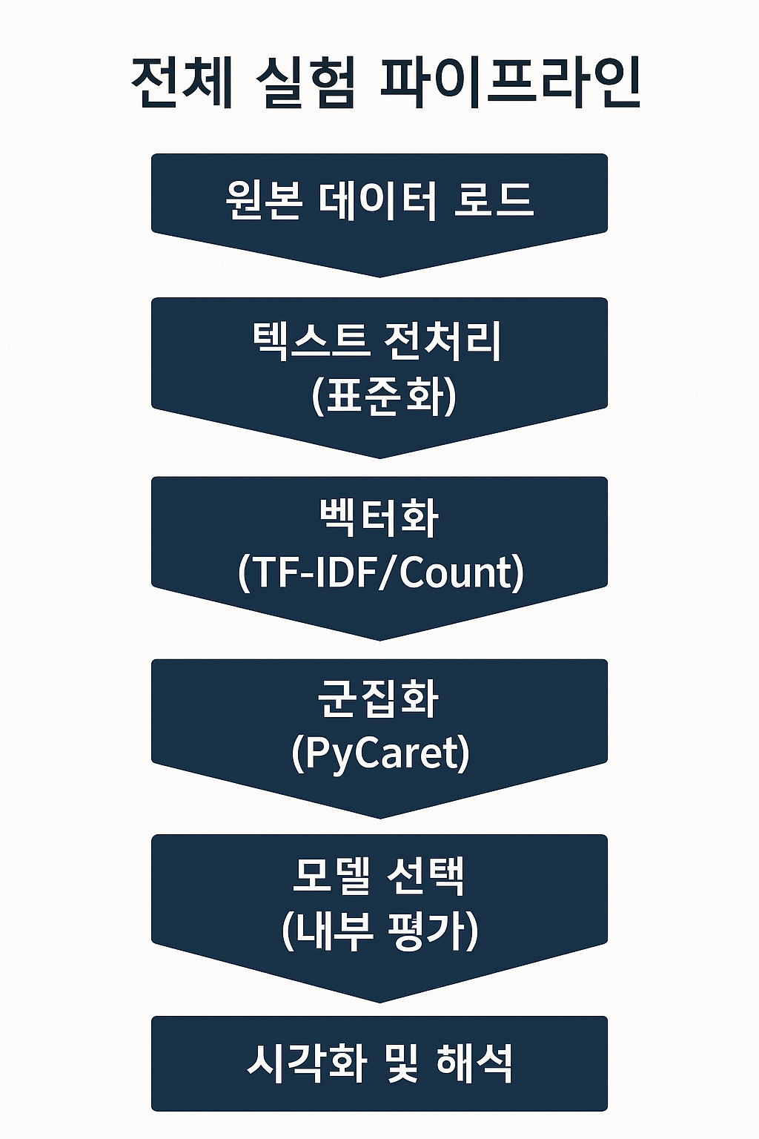  [그림 4.2.6 실험 파이프라인]

이 파이프라인은 이후 장(4.3~4.5)에서 수행되는 토픽 모델링, 군집화, 유사도 분석의 공통 기반으로 사용된다.

4.2.7 재현성 및 팀 협업 관점에서의 설계 의의
본 절에서 정의한 환경 구성 및 전처리 전략은 단일 실험을 넘어 반복 가능하고 확장 가능한 분석 구조를 목표로 설계되었다. PyCaret 전용 환경 분리와 설정 파일 공유를 통해 팀원 간 실행 결과의 일관성을 확보하였으며, 표준화된 전처리 모듈을 통해 실험 조건 변경 시에도 비교 가능한 결과를 안정적으로 도출할 수 있었다.

4.2.8 요약
본 절에서는 Opinion Review 데이터 분석을 위한 실험 환경 구성, 전처리 전략, 벡터화 방식 선택을 설명하였다.
특히 PyCaret 전용 Conda 환경을 분리·공유함으로써 AutoML 기반 대규모 비교 실험을 안정적으로 수행할 수 있는 기반을 마련하였으며, 이후 4.3~4.5절에서 수행되는 토픽 모델링, 군집화, 유사도 분석은 본 절에서 정의한 환경과 전처리 설정을 공통적으로 사용한다.
본 절에서 정의한 실험 환경과 전처리·벡터화 설정은 이후 모든 분석 단계의 공통 기반으로 사용된다.
다음 장(4.3)에서는 동일한 전처리 결과를 바탕으로 LDA 및 NMF 기반 토픽 모델링을 수행하여,
Opinion Review 문서 집합 내에 잠재된 주제 구조를 식별하고 각 문서의 의미적 분포를 정량적으로 분석한다.
특히 벡터화 방식(Count 기반 표현)이 토픽 모델링 결과에 미치는 영향을 함께 비교·해석한다.

4.3 토픽 모델링

4.3.1 LDA (Latent Dirichlet Allocation) 기반 토픽 모델링

4.3.1.1 LDA 모델 개요
LDA는 통계 기반의 비지도 학습 토픽 모델링 알고리즘으로, 문서 집합에서 잠재적인 토픽을 자동으로 발견하였다. 각 문서는 여러 토픽의 혼합으로, 각 토픽은 여러 단어의 확률 분포로 표현된다.
핵심 가정:
- 각 문서는 여러 토픽의 혼합(mixture)으로 구성
- 각 토픽은 특정 단어들의 확률 분포
- 문서 생성 과정을 확률적으로 모델링

4.3.1.2 데이터 전처리
전처리 파이프라인
# TextPreprocessor 클래스를 사용한 체계적 전처리
preprocessor = TextPreprocessor(
remove_html=True, # HTML 태그 제거
remove_urls=True, # URL 제거
remove_numbers=True, # 숫자 제거
lowercase=True, # 소문자 변환
remove_stopwords=True, # 불용어 제거
use_lemmatization=True # 표제어 추출
)
전처리 결과
- 원본 문서 수: 51개
- 제거된 빈 문서: 0개
- 최종 문서 수: 51개
- 평균 단어 수: 1,267.3개
전처리 단계를 통해 HTML 태그, URL, 숫자 등의 노이즈를 제거하고, 영어 불용어를 제거한 후 표제어 추출(Lemmatization)을 적용하여 단어를 기본형으로 통일하였다.

4.3.1.3 LDA 모델 구축
문서-단어 행렬(DTM) 생성
1) Scikit-learn의 CountVectorizer를 사용하여 DTM을 생성했습니다:
vectorizer = CountVectorizer(
max_df=0.8, # 80% 이상 문서에 등장하는 단어 제외
min_df=2, # 최소 2개 문서에 등장해야 포함
stop_words="english", # 영어 불용어 제거
token_pattern="[a-zA-Z\-][a-zA-Z\-]{2,}" # 최소 3글자 이상
)
파라미터 설명:
- max_df=0.8: 너무 빈번한 일반적 단어 제외
- min_df=2: 희귀 단어 제외로 노이즈 감소
- token_pattern: 최소 3글자 제한으로 의미 있는 단어만 선택

2) LDA 모델 학습
lda_model = LatentDirichletAllocation(
n_components=6, # 토픽 개수
random_state=23, # 재현성 보장
max_iter=50, # 최대 반복 횟수
learning_method="online", # 온라인 학습
n_jobs=-1 # 병렬 처리
)
하이퍼파라미터 설정:
- 토픽 개수(n_components): 6개
- 51개 문서에 대해 적절한 추상화 수준
- 너무 적으면 일반화, 너무 많으면 과적합 위험
- 학습 방법: Online 학습으로 대규모 데이터 효율적 처리
- 병렬 처리: 모든 CPU 코어 활용(-1)

3) 모델 성능 지표
- Perplexity: 700.4577
- Perplexity는 낮을수록 좋은 지표
- 모델이 새로운 문서를 얼마나 잘 예측하는지 측정
- 약 700의 값은 중간 수준의 성능을 나타냄
4) 토픽 분석 결과
- 추출된 6개 토픽과 주요 키워드
토픽 번호 | 주요 키워드 (상위 5개) | 해석
토픽 1 | location, battery, hotel, life, price | 위치/배터리/가격 관련 - 호텔 위치, 배터리 수명, 가격 대비 가치
토픽 2 | room, mileage, comfortable, interior, seat | 실내 공간/편안함 - 객실/차량 내부, 좌석 편안함, 연비
토픽 3 | video, direction, sound, voice, speed | 미디어/네비게이션 - 비디오 품질, 길 안내, 음성/음향
토픽 4 | staff, room, service, hotel, food | 호텔 서비스 - 직원 서비스, 객실, 음식
토픽 5 | screen, keyboard, button, size, page | 전자기기 인터페이스 - 화면, 키보드, 버튼, 크기
토픽 6 | free, wine, coffee, morning, hotel | 호텔 편의시설 - 무료 서비스, 조식, 커피

- 토픽 해석
추출된 토픽들은 다음과 같은 제품/서비스 카테고리를 대표합니다:
  - 전자제품 성능 (토픽 1, 5): 배터리 수명, 화면 품질, 가격
  - 호텔/숙박 (토픽 4, 6): 서비스 품질, 편의시설
  - 차량/교통 (토픽 2): 내부 공간, 연비, 좌석
  - 네비게이션/멀티미디어 (토픽 3): 음성 안내, 비디오 재생
5) 문서-토픽 분포
- 분포 특성
각 문서는 6개 토픽에 대한 확률 분포로 표현됩니다.
예시:
문서 1: [0.0004, 0.0004, 0.9979, 0.0004, 0.0004, 0.0004]
→ 토픽 3(네비게이션)에 99.79% 집중
문서 2: [0.0003, 0.9441, 0.0003, 0.0548, 0.0003, 0.0003]
→ 토픽 2(공간/편안함)에 94.41% 집중
문서 5: [0.6162, 0.0001, 0.0053, 0.0001, 0.3783, 0.0001]
→ 토픽 1(61.62%)과 토픽 5(37.83%)의 혼합
- 분포 패턴 분석
단일 토픽 지배형: 대부분 문서가 하나의 토픽에 90% 이상 집중
혼합형: 일부 문서는 2-3개 토픽의 혼합 (예: 문서 5)
명확한 주제 구분: 토픽 간 경계가 뚜렷하여 해석이 용이
6) 후속 분석 활용
- 특징 벡터로서의 활용
LDA의 문서-토픽 분포는 다양한 후속 분석의 입력 특징으로 활용 가능합니다:
가능한 활용 방안:
감성 분석: 토픽 분포 → 긍정/부정 예측
제품 분류: 토픽 분포 → 제품 카테고리 예측
추천 시스템: 유사 토픽 분포 문서 추천
클러스터링: 토픽 기반 문서 군집화

4.3.2 NMF (Non-Negative Matrix Factorization) 기반 토픽 모델링
NMF 모델 구축 및 문서별 토픽 분포 추출.
NMF는 비음수 행렬 분해 기법으로, 잠재적인 토픽 구조를 발견하는 또 다른 통계 기반의 토픽 모델링 알고리즘입니다. 행렬 X를 두 개의 비음수 행렬 W와 H의 곱으로 분해합니다 (X ≒ W ⅹ H).
- X (문서-단어 행렬, DTM): 문서와 단어 간의 빈도 또는 TF-IDF 값.
- W (문서-토픽 행렬): 각 문서가 토픽에 얼마나 기여하는지를 나타냈다.
- H (토픽-단어 행렬): 각 토픽이 단어에 얼마나 기여하는지를 나타냅니다 (토픽의 키워드).
NMF는 주로 TF-IDF 가중치와 함께 사용되어 LDA보다 더 명확하고 해석하기 쉬운 토픽을 추출하는 경향이 있습니다.

4.3.2.1 NMF 모델 구축 및 결과
Scikit-learn의 NMF 모델을 사용하여 5개의 토픽을 추출하였다. NMF는 일반적으로 TF-IDF 기반의 문서-단어 행렬을 입력으로 사용하며, 이는 단어의 중요도에 가중치를 부여하였다.
- 벡터화: TfidfVectorizer 사용
  - max_df=0.8, min_df=2, 최소 3글자 이상 단어(token_pattern="[a-zA-Z\-][a-zA-Z\-]{2,}") 사용.
- 모델 하이퍼파라미터:
  - n_components (토픽 개수): 5개
  - init="nndsvd": 초기화 방법으로 'Non-negative Double Singular Value Decomposition'을 사용하여 학습 속도와 품질을 향상시켰습니다.
- 모델 성능 지표:
  - Reconstruction Error (재구성 오차): 5.8484 (오차가 낮을수록 원본 행렬을 잘 재구성했다는 의미)

4.3.2.2 추출된 5개 토픽과 주요 키워드
NMF 모델에서 추출된 5개의 토픽과 상위 5개 키워드는 다음과 같습니다.
토픽 번호 | 주요 키워드 (상위 5개) | 해석
토픽 1 | room, hotel, clean, bathroom, staff | 호텔 시설 및 청결 (객실, 청결도, 욕실)
토픽 2 | screen, keyboard, size, direction, speed | 전자제품 인터페이스 및 사용성 (화면, 키보드, 크기, 속도/방향)
토픽 3 | interior, seat, comfortable, mileage, gas | 차량 내부 및 연비 (실내, 좌석 편안함, 연비, 연료)
토픽 4 | battery, life, performance, ipod, keyboard | 전자제품 성능 및 하드웨어 (배터리 수명, 성능, 특정 기기)
토픽 5 | service, food, hotel, location, staff | 호텔 서비스 및 편의 (직원 서비스, 음식, 위치)

1) 토픽 해석 요약
NMF 결과는 LDA 결과와 유사하게 전자제품 (토픽 2, 4)과 호텔/숙박 (토픽 1, 5), 그리고 차량/교통 (토픽 3)의 세 가지 주요 카테고리를 명확하게 분리하고 있습니다. 특히 호텔 관련 토픽이 '시설/청결' (토픽 1)과 '서비스/편의' (토픽 5)로 세분화된 것이 특징입니다.
2) 문서-토픽 분포
NMF 모델을 통해 계산된 문서-토픽 분포(W)는 각 문서가 5개 토픽에 대해 얼마나 기여하는지를 나타냈다.
문서-토픽 분포 (첫 10개 문서):
[[0.0000 0.1579 0.0112 0.0000 0.0161] → 토픽 2 (전자제품 인터페이스)
[0.3707 0.0000 0.0000 0.0000 0.0000] → 토픽 1 (호텔 시설)
[0.0000 0.0000 0.0000 0.8062 0.0004] → 토픽 4 (전자제품 성능)
[0.0000 0.0000 0.0000 0.8103 0.0000] → 토픽 4 (전자제품 성능)
[0.0000 0.0000 0.0000 0.8427 0.0000] → 토픽 4 (전자제품 성능)
[0.0016 0.1751 0.0020 0.0099 0.0016] → 토픽 2 (전자제품 인터페이스)
[0.0230 0.0000 0.6432 0.0000 0.0000] → 토픽 3 (차량 내부 및 연비)
[0.0489 0.0000 0.6397 0.0000 0.0000] → 토픽 3 (차량 내부 및 연비)
[0.0000 0.2054 0.0163 0.0000 0.0268] → 토픽 2 (전자제품 인터페이스)
[0.0000 0.2652 0.0083 0.0000 0.0098]] → 토픽 2 (전자제품 인터페이스)
대부분의 문서가 하나의 토픽에 높은 가중치를 갖거나 (예: 문서 2, 3, 7), 2~3개의 토픽에 분포하는 (예: 문서 1) 경향을 보였다. 이는 NMF가 비교적 희소한 (Sparse) 토픽 분포를 생성하여 문서의 주제를 명확하게 구분하는 데 효과적임을 시사하였다.
후속 분석 활용: 문서 유사도 분석
LDA 및 NMF를 통해 추출된 문서-토픽 분포(W)는 원본 문서의 고차원 단어 공간을 저차원의 토픽 공간으로 압축한 특징 벡터 (Feature Vector) 역할을 하였다. 이 특징 벡터를 사용하여 문서 간의 유사도를 측정할 수 있습니다.

3) 문서 유사도 분석 함수 정의
def calculate_document_similarity(doc_topic_dist, metric="cosine"):
"""
문서-토픽 분포를 기반으로 문서 간의 유사도 행렬 계산
"""
if metric == "cosine":
# 코사인 유사도: 두 벡터 간의 각도에 기반, 방향의 유사성 측정 (0~1)
similarity_matrix = cosine_similarity(doc_topic_dist)
elif metric == "euclidean":
# 유클리드 거리: 두 벡터 간의 직선 거리 측정 (거리가 짧을수록 유사)
# 유사도(Similarity) = 1 / (1 + Distance) 형태로 변환하여 유사도 행렬 생성 가능
distance_matrix = euclidean_distances(doc_topic_dist)
similarity_matrix = 1 / (1 + distance_matrix)
else:
raise ValueError("Unsupported metric. Choose 'cosine' or 'euclidean'.")
# DataFrame으로 변환하여 시각화 및 분석 용이하게 함
similarity_df = pd.DataFrame(similarity_matrix,
index=[f"Doc {i+1}" for i in range(doc_topic_dist.shape[0])],
columns=[f"Doc {i+1}" for i in range(doc_topic_dist.shape[0])])
return similarity_df
def visualize_similarity_heatmap(similarity_df, title="Document Similarity Heatmap"):
"""
문서 유사도 행렬을 히트맵으로 시각화
"""
plt.figure(figsize=(12, 10))
sns.heatmap(similarity_df, cmap="YlGnBu", annot=False, fmt=".2f", linewidths=.5, linecolor='black')
plt.title(title, fontsize=16)
plt.show()

4) 문서 유사도 분석 활용 방안 (NMF 토픽 분포 사용)
NMF의 문서-토픽 분포(doc_topics_sklearn)를 사용하여 코사인 유사도를 계산하고 히트맵으로 시각화할 수 있습니다.
- 동일 주제 문서 식별: 유사도 행렬에서 값이 1에 가까운 문서 쌍은 동일한 제품/서비스에 대한 리뷰이거나, 매우 유사한 측면(예: 둘 다 '배터리 성능'에 대한 이야기)을 다루고 있음을 의미하였다.
- 클러스터링 전처리: 유사도 행렬을 기반으로 문서를 그룹화(클러스터링)하여 토픽 기반의 리뷰 군집을 생성할 수 있습니다.

4.4 클러스터링(Clustering) 분석 및 최적화

4.4.1 클러스터링 알고리즘 성능 비교 및 선택

4.4.1.1 PyCaret 기반 다중 클러스터링 모델 비교 및 최적 알고리즘 선정
본 절에서는 LDA기반 문서-토픽 분포를 입력하여, PyCaret의 clustering module을 활용한 다중 클러스터링 알고리즘 비교 실험을 수행한다. 이를 위해 perform_advanced_pycaret_clustering() 함수를 구현하여 데이터 전처리, 모델 학습, 클러스터 할당, 성능 평가, 결과 저장까지 일관된 분석 파이프라인을 구성하였다.
비교 대상 알고리즘은 K-Means, Affinity Propagation(AP), MeanShift, Spectral Clustering(SC), Hierachical Clustering(HCLUST), DBSCAN으로 총 6종이며, 각 알고리즘은 동일한 입력 데이터와 조건에서 학습·
평가되었다. 특히 K-Means, SC, HCLUST의 경우 군집 수를 3으로 고정하였고, AP는 군십 수를 자동으로 결정하도록 설정하였다.
- perform_advanced_pycaret_clustering()함수는 부록에 별첨으로 코드를 붙였다.

4.4.1.2 다양한 클러스터링 기법 평가와 Affinity Propagation 선택 근거
Algorithm | N_Clusters | Silhouette | Davies–Bouldin
AP | 5 | 0.9017 | 0.2581
SC | 3 | 0.7707 | 0.4131
HCLUST | 3 | 0.7707 | 0.4131
KMEANS | 3 | 0.7602 | 0.5954
MEANSHIFT | 3 | 0.6496 | 0.7794
DBSCAN | 5 | 0.1669 | 1.4138
[표4.4.1]
각 클러스터링 알고리즘의 성능 평가는 Silhouette Score와 Davies-Bouldin Index를 기준으로 수행하였다.
Silhouette Score는 클러스터 내부 응집도와 클러스터 간 분리도를 동시에 반영하는 지표로, 값이 클수록 군집 품질이 우수함을 의미한다. 반면 Davies-Bouldin Index는 클러스터 간 유사도를 기반으로 계산되며, 값이 작을수록 클러스터 간 분리가 잘 이루어졌음을 나타낸다.
[표 4.4.1]에 제시된 실험 결과에 따르면, AP는 Silhouette Score는 0.9017로 비교 대상 알고리즘 중 가장 높은 값을 기록하였으며, Davies-Bouldin Index 또한 0.2581로 가장 낮은 수치를 보였다.
이는 AP가 문서 간 토픽 분포 차이를 가장 효과적으로 반영하여 클러스터 간 분리도가 뛰어난 결과를 생성했음을 의미한다. 또한 AP는 군집 수를 사전에 지정하지 않고도 안정적인 클러스터 구조를 도출하였다는 점에서, 모델 설정 측면에서도 높은 유연성을 보였다. 이러한 정량적 성능 비교 결과를 바탕으로, 본 실험에서 AP를 최적의 클러스터링 알고리즘으로 선정하였다.

4.4.1.3 LDA 토픽 분포 기반 클러스터링 성능 검증 및 결과 요약
Cluster | 대표 토픽 | 주요 키워드
0 | Topic 2 | video, price, free, sound, camera, quality
1 | Topic 5 | mileage, interior, car, gas, comfort
2 | Topic 2 | video, price, free, sound, camera
3 | Topic 3 | battery, screen, keyboard, speed
4 | Topic 1 | room, location, hotel, staff, service
[표 4.4.2]
Affinity Propagation 기반 클러스터링 결과를 분석한 결과, 각 클러스터는 특정 LDA 토픽을 중심으로 구성되었으며, 대표 토픽과 주요 키워드가 명확하게 구분되는 특성을 보였다. 이는 클러스터링 결과가 단순한 수치적 분리가 아닌, 의미적으로 일관된 주제 구조를 반영하고 있음을 시사한다.
실제로 [표 4.4.2]에 나타난 바와 같이, 호텔 서비스, 자동차 관련 리뷰, 전자기기 사용 경험 등 주제적으로 유사한 문서들이 동일 클러스터로 묶였으며, 이를 통해 LDA 토픽 분포가 클러스터링 입력 특징으로서 효과적으로 작동함을 확인하였다. 또한 본 연구에서는 클러스터별 대표 토픽, 토픽 점수, 주요 키워드를 문서 단위로 매핑하여 CSV 파일로 저장함으로써, 결과 해석의 용이성과 후속 분석을 위한 재현성을 확보하였다. 종합적으로, LDA 기반 문서–토픽 분포와 Affinity Propagation의 결합은 비지도 문서 군집화 문제에서 높은 군집 품질과 해석 가능성을 동시에 만족하는 효과적인 접근법임을 검증하였다.
* 각 알고리즘별 CSV는 부록에 넣었다.

4.4.2 최적 클러스터 수 결정 시각화
본 절에서는 KMeans 알고리즘을 기준으로 Elbow Method와 Silhouette Score를 활용하여 최적 클러스터 수를 탐색하였다.

4.4.2.1 엘보우·실루엣 기반 최적 클러스터 수 탐색
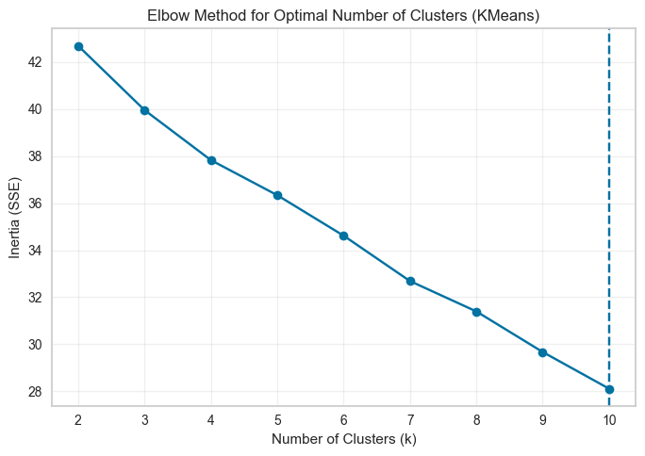
[그림4.4.2 엘보우 방법 (Elbow Method) 시각화]
Elbow Method 분석 그림 4.4.2는 k를 2부터 10까지 변화시키며 계산한 Inertia(Sum of Squared Errors) 값을 나타낸 Elbow 곡선이다. Inetria는 클러스터 내부의 응집도를 의미하며, 값이 작을수록 각 클러스터가 더 조밀하게 형성되었음을 의미한다. 그래프를 살펴보면, k 증가에 따라 Inertia 값이 전반적으로 감소하는 추세를 보이나, 특정 지점에서 급격한 감소 후 완만해지는 뚜렷한 엘보우(elbow) 지점은 명확하게 관찰되지 않는다. 이는 TF-IDF 기반 고차원 텍스트 공간에서 문서 분포가 연속적으로 분산되어 있어, 클러스터 수 증가에 따라 응집도 개선이 점진적으로 이루어졌기 때문으로 해석할 수 있다.
따라서 Elbow Method 단독으로는 최적 클러스터 수를 하나의 값으로 명확히 결정하기 어렵다고 판단하였으며, 추가적인 판단 지표로 Silhouette Score 분석을 병행하였다.
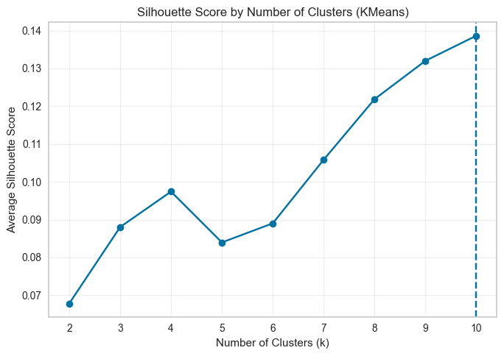
[그림4.4.3 실루엣 점수 (Silhouette Score) 시각화]
Silhouette Score 분석 그림 4.4.3은 동일한 클러스터 수 범위에 대한 평균 Silhouette Score의 변화를 시각화한 결과이다. Silhouette Score는 각 데이터 포인트가 자신이 속한 클러스터에 얼마나 잘 속해 있는지를 나타내는 지표로, 값이 클수록 클러스터 간 분리도와 군집 구조의 타당성이 높음을 의미한다.
분석 결과, k=2에서 비교적 낮은 Silhouette Score를 보인 이후, 클러스터 수가 증가함에 따라 전반적으로 점진적인 상승추세가 관찰되었다. 특히 k≥7 구간부터 실루엣 점수가 안정적으로 증가하며, k=10에서 가장 높은 Silhouette Score가 확인되었다. 이는 클러스터 수 증가에 따라 문서 간 의미적 분리가 보다 명확해졌음을 시사한다.

4.4.2.2 종합적 판단 및 최종 클러스터 수 결정
Elbow Method에서는 명확한 단일 최적점이 관찰되지 않았으나, Silhouette Score 분석 결과 클러스터 수 증가에 따라 군집 품질이 지속적으로 개선되는 경향을 확인할 수 있었다. 이에 따라 본 연구에서는 Elbow Method를 통해 후보 범위를 설정하고, Silhouette Score를 주요 판단 기준으로 활용하여 최적 클러스터 수를 결정하였다. 종합적으로 고려한 결과, Silhouette Score가 가장 높은 값을 기록한 𝑘=10을 최적 클러스터 수로 설정하였으며, 이후 분석에서는 해당 기준을 바탕으로 클러스터링 및 후속 유사도 분석을 수행하였다.

4.5 유사도 분석 및 시각화

4.5.1 LDA 기반 유사도 분석 및 시각화
Opinosis 데이터에 대해 먼저 Scikit-learn LDA 기반 토픽 모델링을 수행한 뒤, “문서–토픽 분포”를 활용해서 문서 유사도와 군집 구조를 시각화/분석했다.
- LDA 학습 및 문서–토픽 분포 생성
CountVectorizer로 전처리된 문장들에서 문서–단어 행렬(DTM)을 생성한 뒤, LatentDirichletAllocation(n_components = n_topics)으로 LDA 모델을 학습했다. 학습된 모델의 components_로 토픽–단어 분포, transform(dtm)으로 각 문서에 대한 문서–토픽 분포(doc_topics_sklearn)를 얻었다. display_topics() 함수로 각 토픽의 상위 키워드를 출력해, 토픽 해석 가능성을 확인했다.
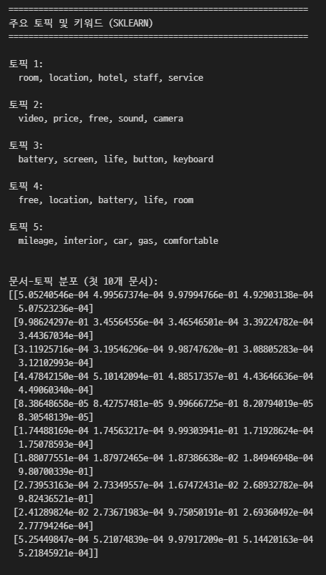
- 토픽 분포 기반 시각화
visualize_topic_distribution()
- doc_topics_sklearn의 상위 N개 문서를 대상으로, 문서(행) × 토픽(열) 확률 히트맵을 그려 문서마다 어떤 토픽이 지배적인지 시각적으로 확인했다. 이를 통해 특정 토픽에 강하게 몰려 있는 문서와, 여러 토픽이 섞인 문서를 직관적으로 구분할 수 있었다.
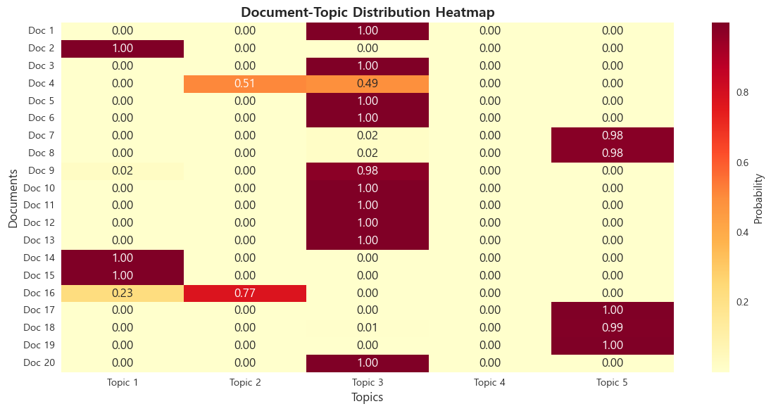
[그림4.5.1문서 토픽 분포 히트맵]
visualize_topic_weights() / visualize_dominant_topics()
- 전체 문서에서 각 토픽이 차지하는 평균 비중과, “가장 높은 토픽” 기준으로 문서를 세면 어떤 토픽이 가장 많이 등장하는지를 막대그래프/파이차트로 표현해 Opinosis 코퍼스의 전반적인 주제 분포를 요약했다.
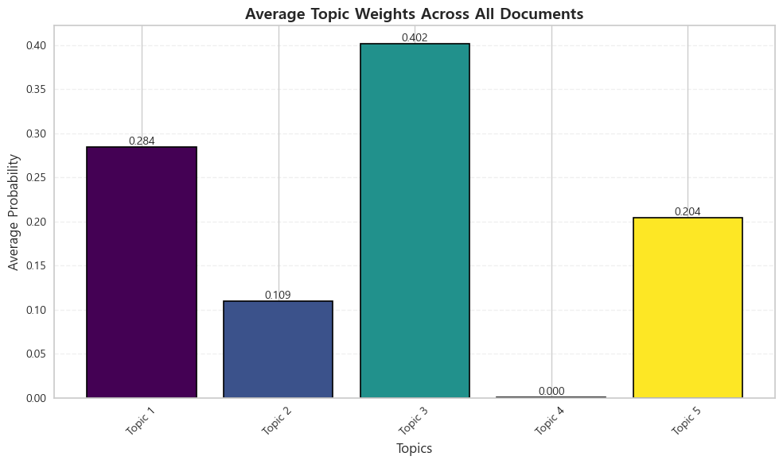
[그림4.5.2 평균 토픽 비중 차트]
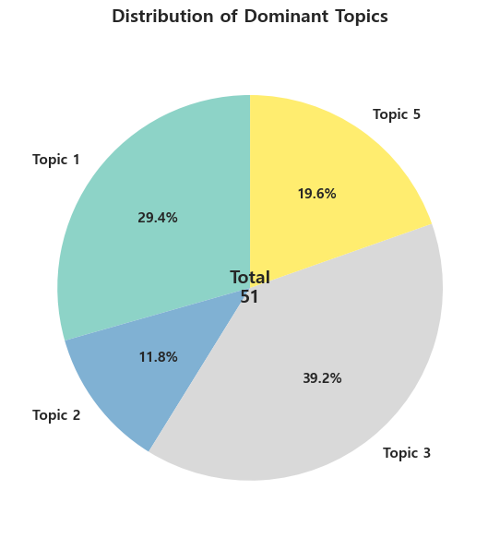
[그림4.5.3 토픽 등장 비율 차트]

- PCA 기반 2D 토픽 공간 시각화
visualize_topics_pca()에서 문서–토픽 분포를 PCA 2차원으로 축소하고, perform_advanced_pycaret_clustering()에서 얻은 클러스터 레이블(k-means, AP 등 PyCaret 클러스터링 결과)을 색상으로 구분해 그렸다.
이 플롯을 통해 토픽 분포가 유사한 문서들이 실제로 같은 클러스터에 모여 있는지, 서로 다른 클러스터 간 경계가 얼마나 분리되는지를 직관적으로 검증했다.
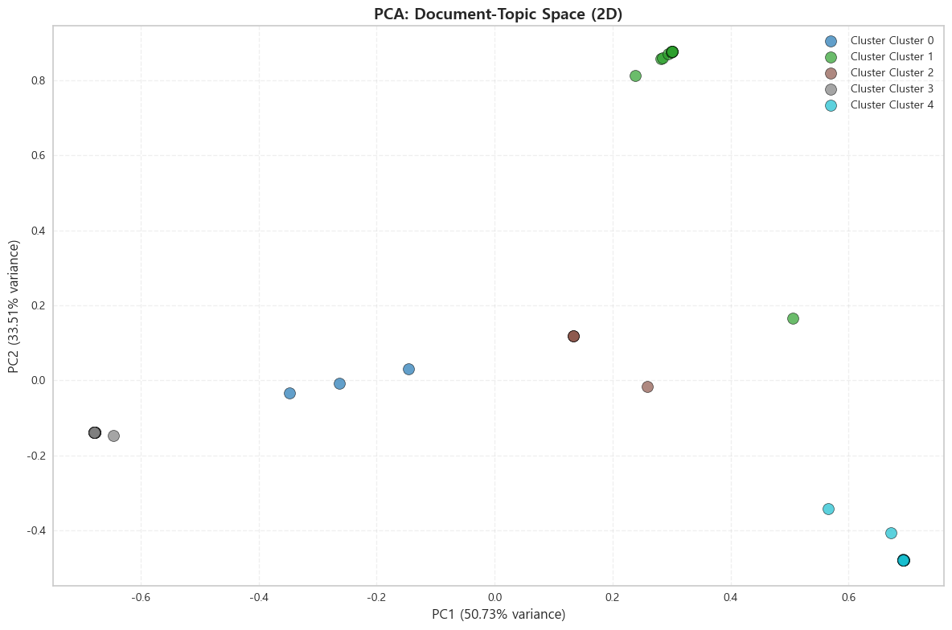
[그림4.5.4 PCA 분포 시각화]
- 문서 유사도 계산 및 유사 문서 탐색
calculate_document_similarity() 함수로 문서–토픽 분포에 대한 코사인 유사도 행렬을 계산했다. LDA 결과를 사용했기 때문에 “동일 토픽을 비슷한 비율로 공유하는 문서”일수록 높은 유사도를 가진다.
find_similar_documents(doc_id, ...)를 통해 기준 문서(예: 문서 0)와 가장 코사인 유사도가 높은 문서 Top-K를 찾아, 원문 미리보기와 함께 테이블로 출력함으로서 “같은 토픽 구조를 가지는 문서끼리 실제로 내용도 비슷한지”를 정성적으로 확인할 수 있었다.
- 클러스터 간 유사도 분석
analyze_cluster_similarity()에서 각 클러스터에 속한 문서들의 문서–토픽 분포 평균을 클러스터 중심 벡터로 정의하고, 중심들 사이의 코사인 유사도로 클러스터–클러스터 유사도 행렬을 계산했다.
유사도 히트맵과 “가장 유사한 클러스터 쌍”을 출력함으로써, 서로 의미가 비슷해 병합을 검토할 수 있는 클러스터, 완전히 다른 주제를 다루는 클러스터를 구분할 수 있었다.
정리하면, 4.5.1에서는 LDA → 문서–토픽 분포 → 문서/클러스터 유사도라는 흐름으로 “주제 구조 관점의 유사도”를 시각적으로 탐색했다.
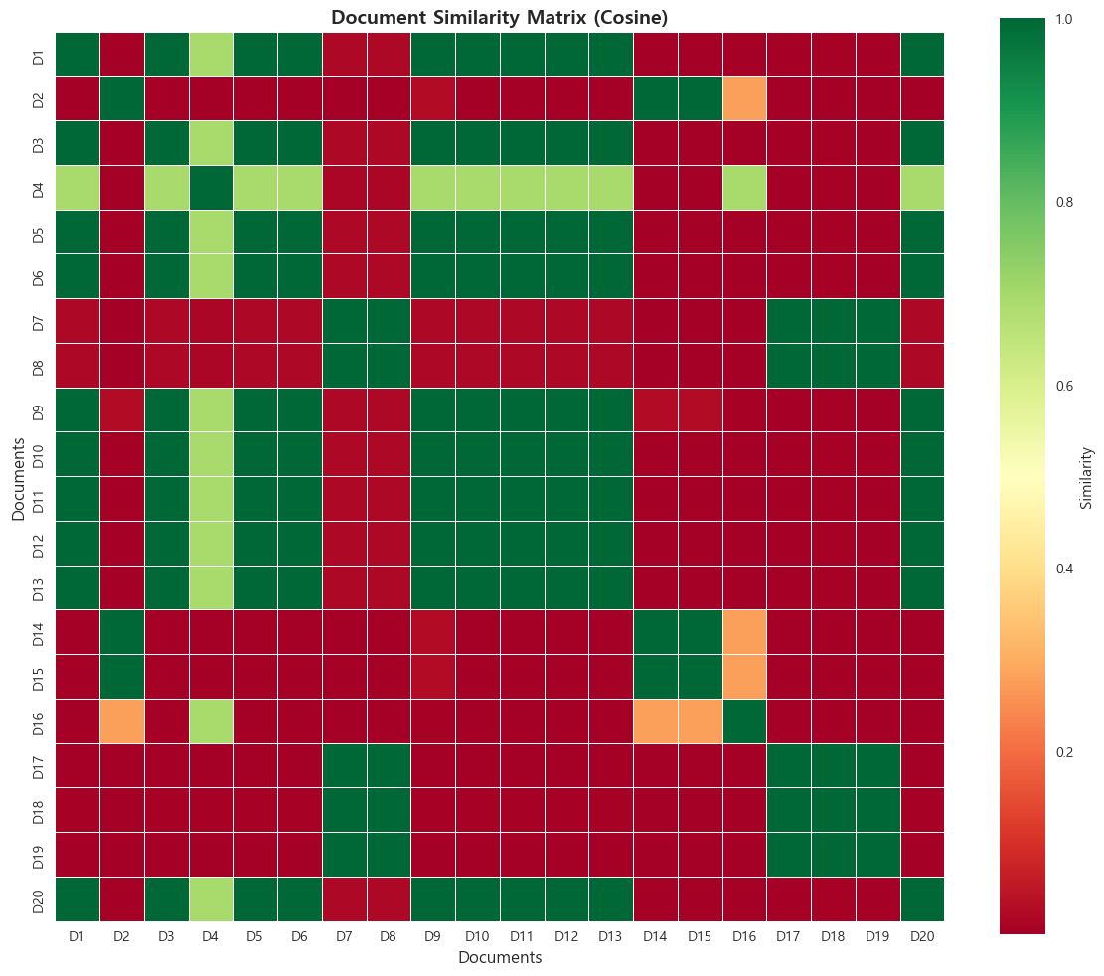
[그림4.5.5 문서 간 유사도 히트맵]
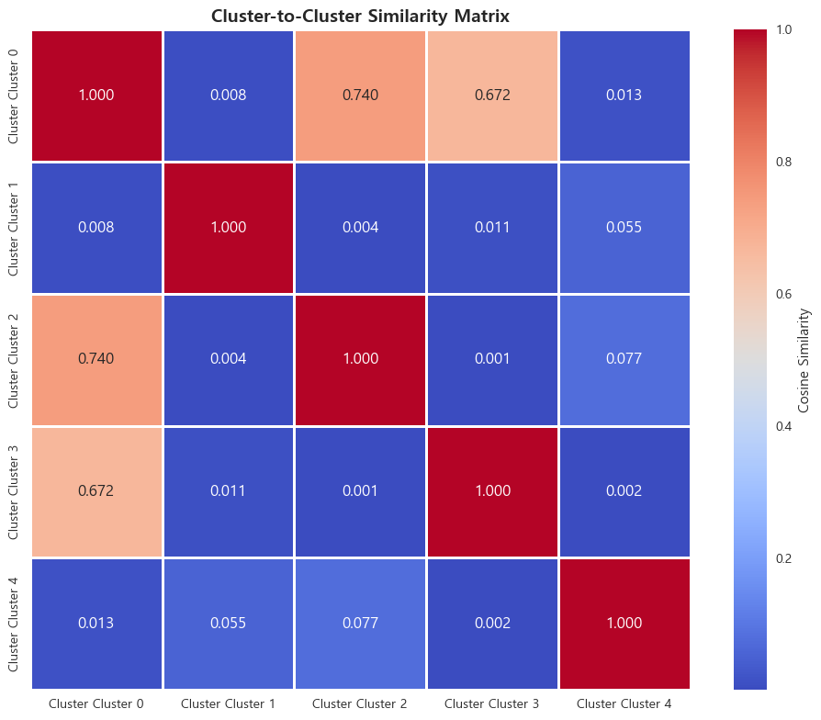
[그림4.5.6 클러스터 간 유사도 히트맵]

4.5.2 상세 유사도 분석 및 결과 저장
여기서는 LDA 토픽 공간이 아니라 TF-IDF 문서 벡터 공간에서 여러 군집 알고리즘(AP 포함)을 대상으로 정량적인 유사도 분석과 리포트 저장을 수행했다.
- TF-IDF 기반 문서 벡터화 및 클러스터링 재적
Opinosis 원문(opinion_text)에 대해 TfidfVectorizer로 최대 5,000개의 단어에 대한 TF-IDF 행렬을 생성했다. PyCaret create_model / assign_model을 활용해 K-Means, Birch, Agglomerative, Affinity Propagation(AP), DBSCAN, Spectral Clustering, OPTICS, MeanShift 등 여러 알고리즘에 대해 클러스터 레이블을 다시 부여했다. 이렇게 얻은 클러스터 레이블 + TF-IDF 벡터를 기반으로, 각 알고리즘의 군집 품질과 내부/외부 유사도를 세밀하게 비교했다.

- 클러스터 내부/외부 유사도 측정 (코사인 + 유클리디안)
analyze_cluster_similarity(X, labels, algorithm_name) 함수에서 전체 문서에 대한 코사인 유사도 행렬을 먼저 계산하고, 각 클러스터별로 클러스터 내부(intra-cluster) 유사도를 산출했다. 평균, 표준편차, 최소/최대값을 보고 “응집력이 높고 고르게 뭉친 클러스터” vs “내부가 들쭉날쭉한 클러스터”를 구분했다. 동시에, 클러스터 중심(평균 TF-IDF 벡터)들 사이의 코사인 유사도로 클러스터 간(inter-cluster) 유사도 행렬을 만들어 가장 유사한 클러스터 쌍(병합 후보), 가장 구별되는 클러스터 쌍(주제적으로 완전히 다른 집단) 을 도출했다.
get_representative_docs()에서는 각 클러스터의 중심과 개별 문서 사이의 유클리디안 거리(euclidean_distances)를 계산하고, 거리가 가장 짧은 문서들을 대표 문서(top-N)로 선정했다. 이 문서들의 파일명, 거리 값, 본문 미리보기를 함께 저장해 “클러스터를 대표하는 실제 예시 문서”를 쉽게 확인할 수 있게 했다.
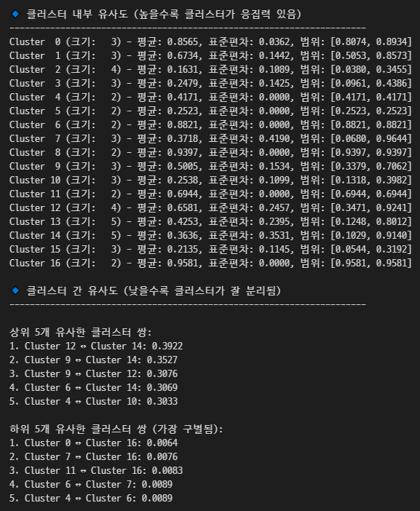

- 시각화: 클러스터 품질과 구조를 한눈에 확인
visualize_similarity() 함수는 하나의 그림 안에 네 가지 정보를 담았다.
- 클러스터별 평균 내부 코사인 유사도 바 차트
전체 평균 대비 각 클러스터가 얼마나 응집력이 높은지 비교.
- 클러스터 크기(문서 수) 분포
지나치게 큰/작은 클러스터가 존재하는지 확인.
- 클러스터 간 코사인 유사도 히트맵
색상으로 클러스터 간 유사도를 표현해, 군집 분리가 잘 되었는지 직관적으로 평가.
- 클러스터 품질 점수 바 차트
“품질 점수 = 내부 유사도 평균 – 외부(다른 클러스터와의) 평균 유사도”로 정의해 값이 클수록 “안에서 잘 뭉쳐 있고, 밖과는 잘 구분되는” 이상적인 클러스터로 해석했다.
각 알고리즘에 대해 위 네 가지 플롯을 생성하고,
../images/알고리즘명_similarity_타임스탬프.png 이름으로 저장했다.
Affinity Propagation의 경우 별도로 클러스터 수(5, 6, 7)에 따른 지표를 비교한 문서에서6개 클러스터일 때 세 지표(Silhouette, Calinski-Harabasz, Davies-Bouldin)가 모두 가장 우수하다는 결론을 내렸고, AP의 최적 클러스터 수를 6으로 선택하였다.

- 텍스트 리포트 저장
similarity_analysis_YYYYMMDD_HHMMSS.txt 파일에 아래 내용을 정리 저장했다.
- 알고리즘별 클러스터 내부 유사도 통계(평균, 표준편차, 범위, 클러스터 크기)
- 클러스터별 대표 문서 목록(파일명, 거리, 미리보기 텍스트)
이를 통해 코드 없이도 각 클러스터링 알고리즘의 특징과 대표 예시를 확인할 수 있게 했다.
정리하면, 4.5.2에서는 TF-IDF와 다양한 군집 알고리즘을 사용해 코사인 유사도 + 유클리디안 거리로 클러스터 품질과 대표 문서를 정량·정성적으로 분석하고, 그 결과를 이미지와 텍스트 리포트로 남겼다.

4.5.3 클러스터 유사도 시각적 결과
앞 절(4.5.2)에서 설명한 시각화 함수는 각 군집 알고리즘마다 “유사도 기반 품질 진단 대시보드”를 생성하는데, 이 중에서 Affinity Propagation(AP)에 대해 생성된 대표 결과가 다음 두 이미지이다.
[그림4.5.7 AP알고리즘 통계 (LDA)]
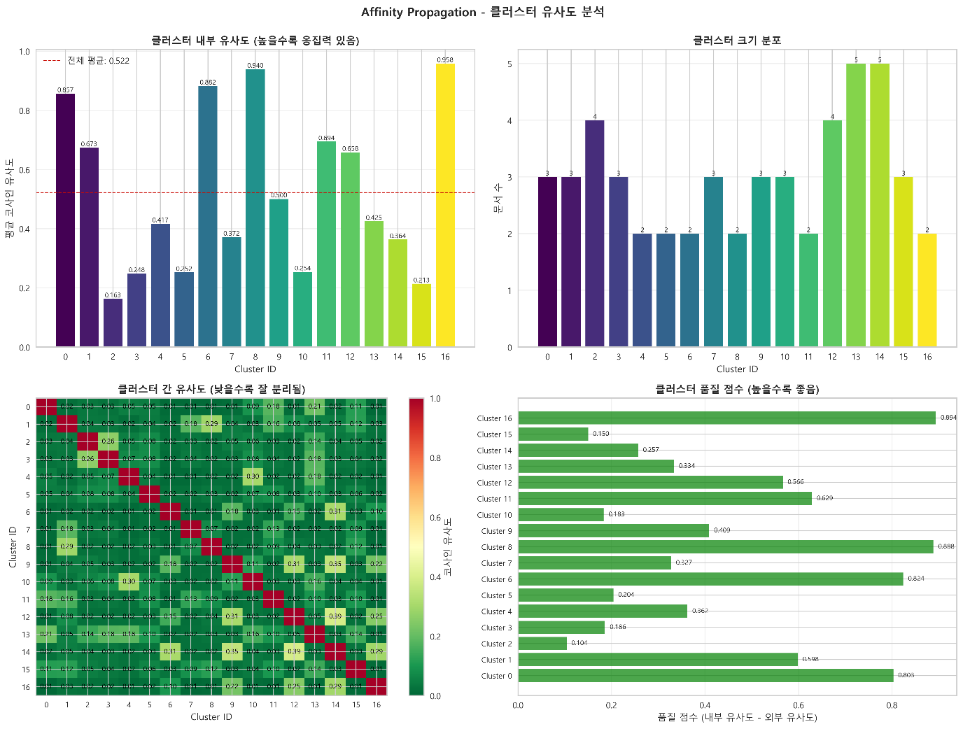
[그림4.5.8 AP알고리즘 통계 (NMF)]

- 그림 구성
두 파일 모두 동일한 레이아웃을 사용한다.
  - 좌상단: 클러스터별 평균 내부 코사인 유사도
  - 우상단: 클러스터별 문서 수(클러스터 크기
  - 좌하단: 클러스터 간 코사인 유사도 히트맵
  - 우하단: 클러스터 품질 점수(내부 유사도 – 외부 유사도) 수평 바 차트
이 한 장만 보면 어떤 클러스터가 응집력이 높고, 어떤 클러스터가 다른 군집과 비슷해서 병합 후보인지, 데이터가 특정 클러스터에 쏠려 있지는 않은지를 직관적으로 파악할 수 있다.

- Affinity Propagation 결과 해석 요약
AP는 이 프로젝트에서 최종 선택된 클러스터링 알고리즘으로, 사전 실험에서 Silhouette, Calinski-Harabasz, Davies-Bouldin 지표를 비교했을 때 클러스터 수 6개일 때 군집 품질이 가장 우수한 것으로 확인되었다.
위 두 이미지는 AP에 대해 서로 다른 설정/실행에서 얻은 클러스터 내부·외부 유사도 구조를 시각적으로 보여주며,
  - 다수의 클러스터가 전체 평균보다 높은 내부 유사도를 가지는지,
  - 특정 클러스터 쌍이 다른 쌍보다 유난히 높은 상호 유사도를 가지는지,
  - 품질 점수가 낮은(= 재조정/병합이 필요한) 클러스터는 어디인지
를 확인하는 근거로 활용되었다.
따라서 4.5.3에서는Affinity Propagation을 최종 모델로 선택한 뒤, 그 군집 구조가 실제로 “응집력 있고 잘 분리된 상태”인지를 시각적 결과(유사도 기반 대시보드 이미지)를 통해 검증한 과정을 정리한다.

4.6 결론 및 제언

4.6.1 주요 결과 요약

4.6.1.1 최종 선정 모델 및 성능
- 본 프로젝트 UCI Opinosis Opinion Review실습 과정을 통해 LDA/NMF 기반 토픽 분포를 활용한 Affinity Propagation(AP) 클러스터링을 최종 모델로 채택하였다.
- AP 알고리즘은 클러스터 수를 자동 결정하며, Silhouette Score 0.9017, Davies-Bouldin Index 0.2581를 기록하여 클러스터 간 명확한 분리와 응집도를 달성하였다.

Algorithm | N_Clusters | Silhouette | Davies-Bouldin
AP | 5 | 0.9017 | 0.2581
SC | 3 | 0.7707 | 0.4131
HCLUST | 3 | 0.7707 | 0.4131
KMEANS | 3 | 0.7602 | 0.5954
MEANSHIFT | 3 | 0.6496 | 0.7794
DBSCAN | 5 | 0.1669 | 1.4138
[표 4.6.1] LDA 기반 알고리즘별 클러스터 응집도/분리도 및 유사도 성능 비교 결과
참고: Sillhouette Socre: 높을수록 좋음, Davies-Bouldin: 낮을수록 좋음

4.6.1.2 핵심 발견 사항
- 실습 과정을 통해 문서들이 밀접하게 연관된 5개 클러스터로 명확히 분리됨을 확인되었으며, 각 클러스터별 대표 키워드 및 문맥적 특징을 바탕으로, 리뷰 성향, 주제별 논점, 사용자 관심사 등에서 의미 있는 인사이트를 도출할 수 있었다.
  - LDA 토픽 모델링: 리뷰 데이터에서 호텔, 전자기기, 자동차 등 5개 주요 토픽 도출
  - 문서별 토픽 분포가 뚜렷하게 나타나며 의미 있는 주제 분류 가능
- PyCaret 기반 기본 벡터라이징보다 LDA/NMF 토픽 모델링 적용 시 군집화 품질과 해석력이 유의미하게 향상됨을 확인하였다.
- 시각화 및 문서 유사도 분석에서는 총 설명된 분산 84.24% 로 차원 축소 후에도 데이터의 변동성을 상당히 잘 설명하고 있었다.
- 문서 유사도 결과, Top5 유사 문서 모두 유사도 1.0으로 벡터화된 표현에서 거의 동일한 의미 공간에 위치하였고, 유사 문서들은 소프트웨어 설치, 디스플레이, 하드웨어 성능, 가격 비교 등 제품 사용 경험과 관련된 리뷰들로, 같은 클러스터 내에서 강한 연관성을 보여주었다.
  - 시각화 및 유사도 분석을 통해 동일 클러스터 내 문서들이 실제 의미적으로도 높은 유사성을 보여 결과의 타당성을 확인하였다.

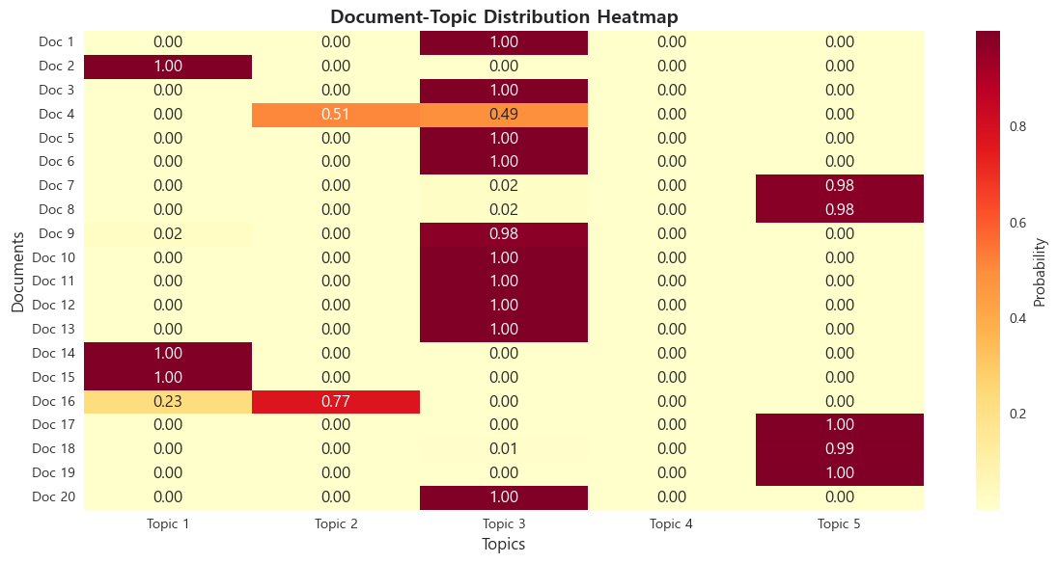
[그림 4.6.1] 문서별 토픽 분포 Heatmap 시각화

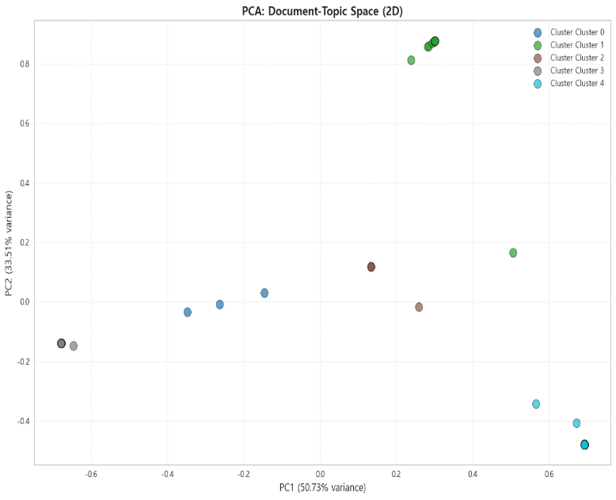
[그림 4.6.2] PCA를 이용한 2D 토픽 공간 시각화
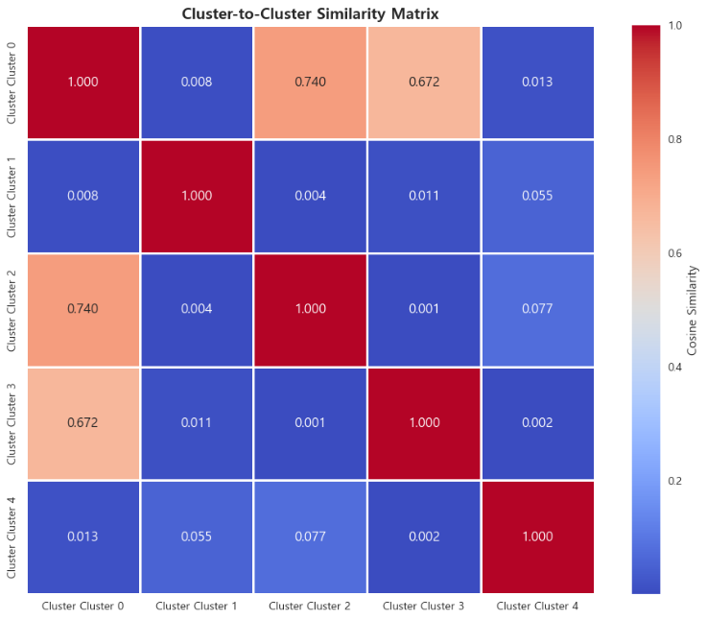
[그림 4.6.3] 문서 유사도 행렬 Heatmap 시각화]

4.6.2.1 데이터 측면 한계점
- 텍스트 데이터의 정제 품질에 따라 토픽 모델링 결과가 민감하게 변화하였으며, 불용어 처리·중복 데이터·비표준 표현(오타, 속어 등)이 성능에 영향을 미쳤다.
- 데이터 양이 방대할 경우 토픽 모델링 및 Affinity Propagation(AP) 클러스터링의 처리 시간이 상당히 증가하여, 대규모 데이터셋 적용 시 효율성에 제약이 있었다.
- 데이터셋이 특정 도메인(호텔, 전자기기, 자동차 등)에 집중되어 있어, 다른 분야 리뷰에 대한 일반화 가능성은 제한적이었다.
- 비지도 학습 기반 데이터 특성상 라벨이 부재하여, 결과 검증 시 외부 기준이나 전문가 해석이 필요하였다.

4.6.2.2 모델 측면 한계점
- LDA/NMF의 토픽 개수 결정은 휴리스틱에 의존하여 주관적 요소가 개입될 수 있었다.
- AP 클러스터링은 초기 선택 및 하이퍼파라미터 설정에 민감하여 결과 재현성 확보에 한계가 있었다.
- Silhouette Score와 Davies-Bouldin Index만으로 클러스터 품질을 평가할 경우, 실제 문서 맥락과의 비교 분석이 부족하였다.
- 토픽 모델링 결과에서 키워드 중첩이나 의미 모호성이 발생하여, 토픽 해석 과정에서 주관적 판단이 불가피하였다.
- 리뷰 데이터 벡터화 과정에서 차원이 매우 커져(수천~수만 축) 클러스터링 알고리즘의 계산 복잡도가 증가하고, 시각화 및 해석에 제약이 있었다.
- 현재 접근법은 정적 데이터셋에 최적화되어 있어, 신규 문서가 지속적으로 유입되는 환경에서는 실시간 업데이트 및 확장성 확보가 어려웠다.

4.6.3 개선 방안 및 향후 계획

4.6.3.1 토픽 모델링 고도화
- BERT 기반 토픽 모델(BERTopic) 등을 활용하여 토픽 품질 및 의미론적 해석을 강화할 필요가 있다.
- Word2Vec, Sentence-BERT 등의 임베딩을 활용한 의미 기반 군집화를 적용하여, 단순 빈도 기반 분석을 넘어 문맥적 유사성을 반영할 수 있다.
- GraphRAG와 같은 최신 그래프 기반 접근법을 도입하여 단어 간 관계성을 구조적으로 반영함으로써, 기존 모델의 한계를 보완할 수 있다.

4.6.3.2 평가 지표 다각화
- Silhouette Score, Davies-Bouldin Index 외에도 Coherence Score 등 토픽 모델링 자체 평가 지표를 추가하여 클러스터 및 토픽 품질을 종합적으로 평가
- 클러스터별 실제 문서 비교 및 정성적 평가를 병행하여, 수치적 지표와 의미론적 타당성 동시 확보
- 사용자 피드백 기반 평가를 도입하여, 모델 결과가 실제 활용 맥락에서 유용한지 검증 요구

4.6.3.3 실무 적용 방안
- 각 클러스터를 자동 레이블링하는 시스템 구축으로, 리뷰 데이터 관리 및 분석 효율성 제고
- 신규 문서 유입 시, 유사 문서 자동 추천 시스템으로 확장하여, 실시간 데이터 처리 및 활용성 강화
- 마케팅, 제품 전략 수립, UX 개선 등 실무 의사결정 지원에 직접 활용할 수 있도록, 분석 결과를 대시보드 형태로 시각화하는 방안을 고려
- 지속적인 데이터 업데이트와 모델 재학습 체계를 마련하여, 변화하는 사용자 리뷰 환경에 적응할 수 있는 확장성 확보

4.6.4 실습 정리 및 요약
이번 프로젝트에서는 UCI Opinosis Opinion Review 데이터셋을 대상으로 다양한 클러스터링 알고리즘을 비교 분석하였으며, 특히 Affinity Propagation(AP) 알고리즘이 가장 우수한 성능을 나타냈다. AP는 클러스터 수 5개를 자동 결정하며 Silhouette Score 0.9017, Davies-Bouldin Index 0.2581를 기록하여 클러스터 간 분리와 응집도가 뛰어남을 확인했다. K-Means, Spectral Clustering, Hierarchical Clustering등도 준수한 성능을 보였으나, DBSCAN은 Noise 데이터에 민감하여 상대적으로 낮은 점수를 기록했다.
회의를 통해 팀에서는 PyCaret 기반 벡터라이징 방식보다 LDA 토픽 모델링이 클러스터링 성능 향상에 유의미함을 확인했다. 최종적으로 토픽 5개를 추출하고, AP 알고리즘을 활용하여 시각화 및 유사도 분석을 수행하였으며, 군집별 상위 키워드를 통해 결과의 의미를 검증했다.

4.6.4.1 시사점 및 제언
- 실무적 활용
  - 리뷰 데이터를 토픽별로 자동 분류하고 핵심 의견을 추출하여 고객 피드백 분석, 제품 개선 전략 수립 등에 활용 가능.
  - AP 알고리즘은 클러스터 수를 사전에 지정할 필요가 없어, 데이터 특성이 불확실한 상황에서도 유연하게 적용 가능.
- 데이터 기반 전략
  - 각 클러스터의 대표 키워드와 리뷰 특징을 분석하여 사용자 경험(UX) 개선 포인트 도출 가능.
  - 클러스터링 결과와 실제 문서 제목, 리뷰 내용과 비교 분석함으로써 모델 성능 검증 및 개선 가능.
- 연구 및 분석 확장
  - Silhouette 점수만을 신뢰하기보다는 클러스터별 실제 데이터 비교를 통한 정성적 평가 필요.
  - TF-IDF 외 Word2Vec, Sentence-BERT 등의 임베딩 기반 벡터화를 적용하면 의미 기반 유사도 분석 정확도 향상 가능.
  - 장기적으로 리뷰 변화 추이를 반영한 시계열 군집 분석이나 Ensemble Clustering 시도도 고려 가능

이번 분석을 통해, 단순한 군집화 지표 평가를 넘어 토픽 해석, 키워드 분석, 시각화 및 실제 데이터 검증을 함께 수행하는 것이 리뷰 데이터 분석에서 핵심임을 확인할 수 있었다.

4.7 참고자료 및 부록

4.7.1 참고 자료

4.7.1.1 참고 문헌
UCI Machine Learning Repository: Opinion Review 데이터셋을 다운로드하고 프로젝트를 시작하는 데 사용된 공식 데이터 출처 (https://archive.ics.uci.edu/dataset/191/opinosis+opinion+frasl+review).
scikit-learn Documentation: 텍스트 전처리(CountVectorizer, TfidfVectorizer), 토픽 모델링(LDA, NMF), 기본 군집화 알고리즘(K-Means, Spectral Clustering 등), 차원 축소(PCA), 그리고 유사도 계산(코사인 유사도, 유클리디안 거리) 구현 및 활용에 참고되었습니다.
PyCaret Documentation (pycaret.clustering): 다수의 군집화 알고리즘(Affinity Propagation, K-Means, DBSCAN 등)을 통일된 평가 지표(Silhouette, CH, DB Index) 기준으로 자동 비교 및 최적 모델 선정 과정을 구현하는 데 핵심적으로 활용되었습니다.
NLTK (Natural Language Toolkit) Documentation: 토큰화, 불용어 제거, 표제어 추출(Lemmatization) 등 텍스트 전처리 로직(TextPreprocessor 클래스) 설계 및 구현에 활용되었습니다.
matplotlib, seaborn, plotly Documentation: 군집 결과(Elbow Method, Silhouette Score), 토픽 분포, 문서 간 유사도 히트맵, PCA 기반 2D 군집 구조 등 모든 시각화 결과물 생성 및 한글 폰트 설정에 참고되었습니다.

4.7.1.2 사용 라이브러리 버전
Python=3.10.19기본 실행 환경
Pycaret=3.3.2주력 ML/DS 자동화 도구
Pandas=2.1.4데이터 처리 및 분석
Numpy=1.26.4고성능 수치 계산
scikit-learn=1.4.2기본 머신러닝 알고리즘 및 유틸리티
nltk=3.9.2자연어 처리 및 텍스트 전처리
matplotlib=3.7.5데이터 시각화
seaborn=0.13.2통계 시각화
plotly=5.24.1인터랙티브 시각화
umap-learn=0.5.7차원 축소 및 시각화 (UMAP)
scipy=1.11.4과학 계산 및 통계

4.7.2 부록

4.7.2.1 코드 저장소 및 주요 파일 설명:
코드저장소: https://github.com/jaemin1020/big20-ML-project2-team3
디렉토리 | 포함 파일 및 내용 | 보고서 내 역할 (출처)
/config | pycaret_env.yml, pycaret_setup.md | 실험 환경 관리
/data | Opinion Review 원본 텍스트 파일 (51개) | 원본 데이터
/utils | preprocessing.py (또는 utils.py) | 공통 유틸리티
/src | topic_modeling_lda.ipynb | 토픽 모델링
 | clustering+similarity_vis_final,  NMF_clustering+similarity_vis | 유사도 분석 및 시각화
/images | 그림4.5.1문서 토픽 분포 히트맵.png 등 | 시각화 결과물
/results | similarity_analysis_*.txt, cluster_results_ap.csv 등 | 최종 분석 결과

4.7.2.2 실행 환경 구축 및 모델 재현 방법:
conda env create -f pycaret_env.yaml
conda activate pycaret_env
NLTK 데이터 다운로드: 자연어 처리에 필요한 NLTK 데이터를 다운로드하였다.
import nltk
nltk.download("punkt")
nltk.download("wordnet")
코드 실행: 환경이 성공적으로 활성화된 후, 프로젝트의 Jupyter Notebook 파일들을 순서대로 실행하여 모든 모델 학습 및 분석 결과를 재현할 수 있습니다. 사용된 Python 버전은 3.10.19이며, 이 환경 내에서 모든 종속성이 관리됩니다.

5. MERICARI Price Suggestion(가격 예측)

5.1 프로젝트 개요 및 이론적 배경

5.1.1 개요
Mercari Price Suggestion Challenge는 중고 거래 플랫폼 Mercari에 등록된 상품 정보를 기반으로 각 상품의 판매 가격을 예측하는 머신 러닝 문제를 다룬다.
상품명, 상품 설명과 같은 비정형 텍스트 데이터와 카테고리, 브랜드, 배송 여부 등의 정형 데이터가 함께 제공되며, 실제 전자상거래 환경에서 발생하는 가격 결정 문제를 반영하고 있다.
본 프로젝트에서 사용한 Mercari 학습 데이터는 총 1,482,535개의 상품으로 구성되어 있으며, 상품명, 카테고리, 브랜드, 상품 설명과 같은 텍스트 정보와 상품 상태(item_condition_id), 배송 여부(shipping) 등의 정형 변수를 포함한다. 목표 변수는 상품의 판매 가격(price)이다.
본 프로젝트는 해당 데이터를 활용하여 상품의 다양한 속성을 종합적으로 고려한 가격 예측 모델을 구축하는 것을 목표로 한다.

5.1.2 이론적 배경

5.1.2.1 가격 예측 문제의 특성
중고 상품 가격은 다음과 같은 특성을 가진다.
- 가격 분포가 오른쪽으로 치우친 비대칭 분포
- 동일 카테고리 내에서도 설명 방식 및 브랜드에 따른 가격 편차
- 저가 상품이 다수를 차지하고, 고가 상품은 소수 존재
이로 인해 단순 평균 기반 회귀 모델은 고가 상품 예측에서 상대적으로 큰 오차를 발생시키기 쉽다.

5.1.2.2 텍스트 기반 피처의 중요성
Mercari 데이터에서는 상품의 상태나 특징이 정형 컬럼보다 텍스트 설명에 더 많이 포함되어 있다.
- TF-IDF, 임베딩(BERT, Word2vec 등)과 같은 자연어 처리 기반 텍스트 표현 기법이 가격 예측 성능에 중요한 역할을 하며, 텍스트 길이, 단어 수, 브랜드 언급 여부와 같은 텍스트 통계 피처 또한 보조적인 설명력을 제공한다.

5.1.2.3 RMSLE 평가 지표의 이론적 근거
Mercari 대회에서는 가격의 로그 스케일 오차를 측정하는 RMSLE(Root Mean Squared Logarithmic Error)를 공식 평가 지표로 사용한다.
RMSLE는
- 상대적으로 오차에 민감
- 고가 상품에서의 절대 오차 과대평가 완화
- 저가 상품 예측의 정확도를 중요하게 반영
하는 특성이 있어, 본 문제의 데이터 분포 특성에 적합한 평가 지표이다.

5.1.3 프로젝트 정의 및 목표

5.1.3.1프로젝트 정의
본 프로젝트는 Mercari 플랫폼에 등록된 상품 정보를 입력으로 받아 각 상품의 판매 가격을 예측하는 회귀 기반 머신 러닝 문제로 정의한다. 텍스트 데이터와 범주형·수치형 데이터가 혼합된 환경에서 데이터 누수를 방지하고, 실제 서비스 환경에서도 적용할 수 있는 가격 예측 모델을 구축하는 것을 문제의 핵심으로 설정한다.

5.1.3.2 문제 유형 및 목표
본 프로젝트는 지도학습 기반 회귀(Regression) 문제로, 상품의 다양한 입력 피처를 활용하여 연속형 값인 상품 판매 가격을 예측하는 것을 목표로 한다. 상품명과 상품 설명으로부터 추출한 텍스트 피처와 카테고리, 브랜드, 배송 여부, 상품 상태 등의 구조적 피처를 효과적으로 결합하여, 실제 가격과 예측 가격 간의 차이를 최소화하는 모델을 구축한다.
특히, 가격 분포의 특성을 고려하여 Kaggle Mercari 대회의 공식 기준과 동일한 RMSLE 평가 지표를 최소화하는 것을 본 프로젝트의 최종 목표로 설정한다.

5.1.4 머신 러닝 이론

5.1.4.1 회귀 모델
본 프로젝트는 상품 가격이라는 연속형 값을 예측하는 문제 특성을 고려하여, 회귀 트리(Tree-based Regression) 기반 모델을 중심으로 구성하였다. 특히 LightGBM, XGBoost, CatBoost와 같은 그래디언트 부스팅 계열 모델은 다음과 같은 장점을 가진다.
- 비선형 관계를 효과적으로 학습 가능
- 텍스트 벡터화 결과와 범주형·수치형 피처가 혼합된 고차원 데이터에 적합
- 이상치(outlier)에 대한 비교적 강인한 성능
- 대규모 데이터셋에서도 안정적인 학습 속도
이러한 특성으로 인해, Mercari 데이터와 같이 텍스트 정보와 구조적 피처가 결합된 가격 예측 문제에 회귀 트리 기반 모델이 적합하다고 판단하였다.

5.1.4.2 평가 지표
Mercari Price suggestion Challenge에서는 가격 예측 성능을 평가하기 위해 RMSLE를 공식 지표로 사용한다. RMSLE는 실제 가격과 예측 가격을 로그 스케일로 변환한 후 평균 제곱 오차의 제곱근을 계산하는 지표로, 다음과 같이 정의된다.
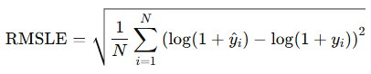
[그림 5.1.1 RMSLE 공식]
이 지표는
- 상대적으로 오차에 민감
- 고가 상품에서의 절대 오차 과대평가 완화
- 저가 상품 예측의 정확도를 중요하게 반영
특성을 지니므로, 가격 분포가 비대칭적인 Mercari 데이터에 적합한 평가 기준이다.

5.1.4.3 최적화 기법
회귀 트리 기반 모델은 하이퍼파라미터 설정에 따라 성능 차이가 크게 발생한다. 이에 따라 본 프로젝트에서는 모델 성능을 효율적으로 개선하기 위해 Optuna 기반 베이지안 최적화(Bayesian Optimization) 기법을 적용하였다. 베이지안 최적화는 이전 실험 결과를 기반으로 다음 탐색 지점을 확률적으로 선택함으로써, 무작위 탐색이나 그리드 탐색 대비 적은 반복 횟수로도 효율적인 하이퍼파라미터 탐색이 가능하다. Optuna의 TPE(Tree-structured Parzen Estimator) 알고리즘을 활용하여 탐색 비용을 최소화하면서도 RMSLE 기준 성능이 우수한 하이퍼파라미터 조합을 도출하고자 하였다.

5.2 데이터 분석 및 전처리 단계 (EDA & Preprocessing)
본 프로젝트는 Mercari 상품의 정형(상품상태, 배송여부 등) + 비정형(상품명/설명 텍스트) 정보를 함께 활용해 price(연속값)를 예측하는 회귀 문제이다. 데이터는 train.tsv / test.tsv 형태로 제공되며, 주요 컬럼은 name, item_condition_id, category_name, brand_name, shipping, item_description, 그리고 타깃 price로 구성된다. 데이터 속성표는 아래와 같다.
속성명 | 설명
train_id | 데이터 ID
name | 제품명
item_condition_id | 판매자가 제공하는 제품 상태
category_name | 카테고리 명
brand_name | 브랜드 이름
price | 제품 가격 (예측을 위한 타깃 변수)
shipping | 배송비 무료 여부 (1: 무료, 0: 유료)
item_description | 제품에 대한 상세 설명
또한 train.tsv는 약 330MB 규모로 로컬 환경에서 메모리 부담이 큰 편이어서, 전처리 캐싱 및 샘플링(undersampling) 전략을 함께 사용했다.

5.2.1 데이터 이해 및 EDA

5.2.1.1 타겟 변수 분석: price 변수의 심한 왜곡(Skewness) 확인
Mercari 데이터의 price는 저가 상품이 매우 많고, 고가 상품은 소수로 길게 꼬리가 늘어지는 형태(Heavy-tail)를 보인다. 이러한 분포는 원 스케일에서 회귀 모델이 고가 구간의 오차에 과민 해지거나, 저가 구간을 과도하게 “0 근처로” 끌어당기는 문제를 유발할 수 있다.
분석 포인트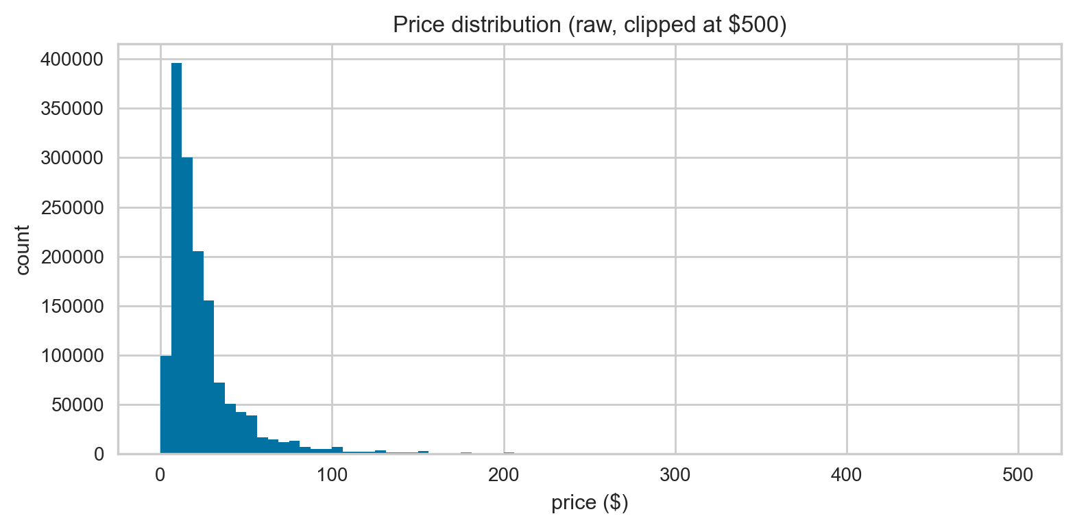
[그림 5.2.1 원본 price 히스토그램]
- 원본 price는 저가 구간(대략 0~50달러)에 관측치가 극도로 집중되어 있고, 고가 상품은 소수만 존재하는 롱테일(long-tail) 구조를 보인다. 상한을 500달러로 clip한 이유는, 극단적인 고가(outlier)가 x축 범위를 과도하게 늘려 대다수 구간의 분포 형태가 보이지 않는 문제를 방지하기 위함이다.
→ 따라서 “원본 타겟은 심한 양의 왜도(skewness)를 가지며, 그대로 회귀를 학습할 경우 고가 소수 샘플의 영향이 커지고 오차 분산이 커질 수 있음”을 근거로 제시하기 좋다.
- 왜도(skewness) 확인 및 고가 outlier 존재 여부 확인
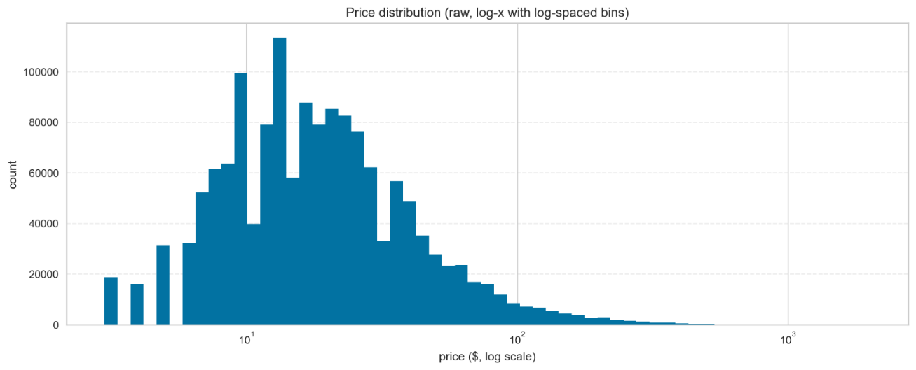
[그림 5.2.2 원본 price 로그축 히스토그램]

5.2.1.2 로그 변환: log(x+1) 변환 적용
본 프로젝트는 대회 공식 지표가 RMSLE이기 때문에, 타겟을 log1p(price)로 변환하여 학습하는 것이 목적함수와 더 자연스럽게 정렬된다. 또한 로그 변환은 고가 구간의 폭발적인 스케일을 눌러주어 모델이 저가~중가 구간 패턴을 안정적으로 학습하도록 돕는다.
구현 방식(코드 흐름)
- PyCaret 기반 파이프라인 기반으로 price > 0 필터 후 price = log1p(price)로 변환
- sklearn 파이프라인에서도 y_log = log1p(price)로 동일하게 타겟을 로그 스케일로 통일

효과
- 분포 정규성 개선 → 회귀 학습 안정화
- RMSLE 평가와 목표 정렬(로그 공간 오차 최소화)
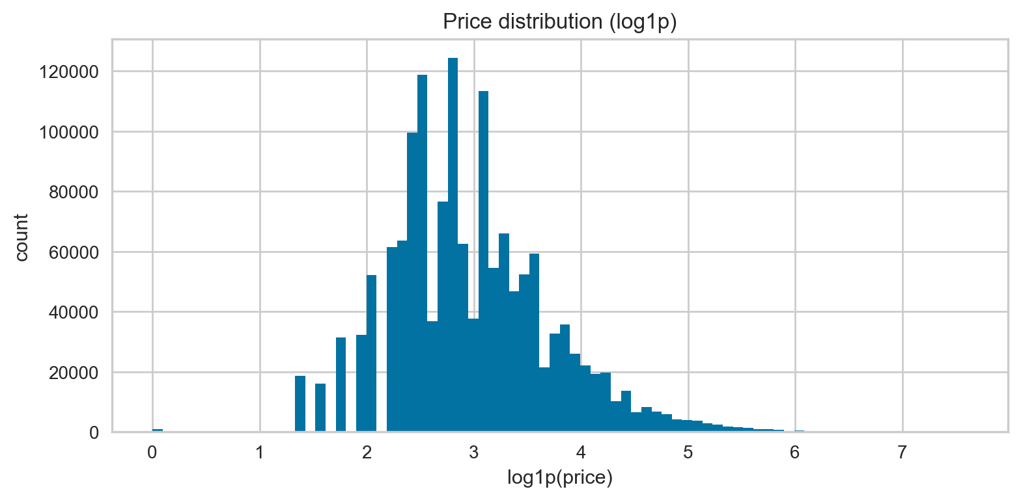
[그림 5.2.3 price 로그변환 히스토그램]
- log1p(price) 적용 후 분포는 원본 대비 왜도가 완화되고, 회귀 모델이 학습하기 더 쉬운 형태에 가까워진다. 또한 Mercari 평가지표가 RMSLE 계열이기 때문에, 타겟을 log로 변환하면 모델이 ‘상대적 오차’를 더 안정적으로 학습하는 효과가 있다.
- 막대가 특정 구간에서 봉우리가 생기는 것은, 실거래에서 **선호 가격대(예: $10, $15, $20 등)**가 반복적으로 등장해 로그 공간에서도 군집이 생기기 때문이다.

5.2.1.3 결측치 처리: 범주형/텍스트 피처 결측 처리 방법론
Mercari 데이터는 brand_name, category_name, item_description, name 등에서 결측이 발생한다. 결측치를 그대로 두면 벡터라이저/인코더 단계에서 오류 또는 희소 행렬 품질 저하가 발생하므로 명시적인 placeholder로 통일했다.
결측 처리 전략
- brand_name: "missing" 또는 "Unknown"
- category_name: "NoCat/NoCat/NoCat" 혹은 "Unknown"
- item_description: "No description"
- name: "No name"
기대 효과
- 전처리 파이프라인 안정화(인코더/벡터화 단계 오류 방지)
- 결측 자체가 신호가 될 수 있어 모델이 “정보 부재” 패턴을 학습 가능
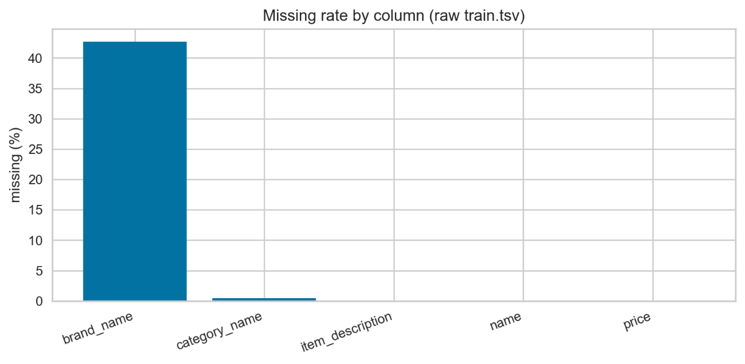
[그림 5.2.4 결측치 처리]
- brand_name 결측이 압도적으로 높게 나타나는 것은, 판매자가 브랜드를 입력하지 않는 경우가 매우 많기 때문이고(현실 데이터 특성), 텍스트 기반 가격예측 문제에서 흔하다.
- category_name, item_description은 일부 결측이 존재하며, name, price는 상대적으로 결측이 거의 없다(또는 없다).
- 이 그래프는 “전처리로 결측을 채우기 전에” 원본 문제를 보여주므로, 결측 처리 전략의 타당성(Unknown/No description 등으로 대체)을 설명하는 근거로 적합하다.

5.2.2 피처 엔지니어링 (Feature Engineering)

5.2.2.1 범주형 피처 처리: category_name 3단계 분리 및 희소(Rare) 처리
category_name은 “대/중/소” 구조의 계층 정보를 내포하므로 ‘/’ 기준 분리하여 main_cat, sub_cat, sub_sub_cat로 확장했다. 또한 브랜드/카테고리는 유니크 값이 매우 많아 희소도가 높으므로, 빈도 기반 희소값 축약 및 희소 플래그를 적용했다.
구현 포인트
- 카테고리 3분할: category_name → main_cat/sub_cat/sub_sub_cat
- 희소값 축약: 상위 top_k 외 값은 "Other_*"로 통합
  - 예: brand_name(top 5000), main/sub/sub_sub(top 1000) 유지, 나머지는 Other 처리
- 희소 플래그: rare_brand, rare_main_cat, rare_sub_cat, rare_sub_sub_cat 등
효과
- 인코딩 공간 폭발 완화(메모리/시간 절감)
- “드문 브랜드/카테고리”가 가격 예측에 주는 영향(불확실성)을 모델이 별도 학습 가능
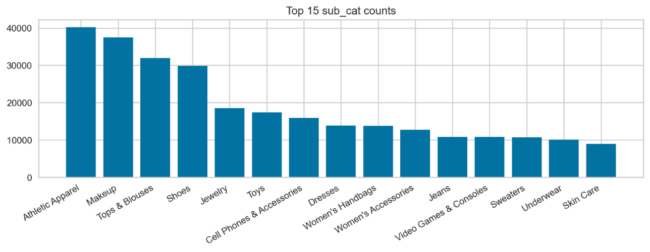
[그림 5.2.5 범주형 피처]

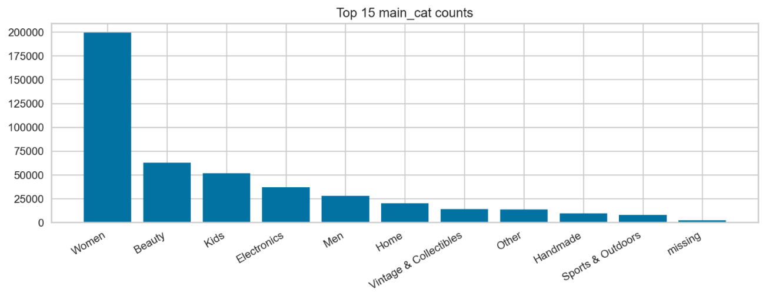
[그림 5.2.6 범주형 피처]
- main_cat에서 Women이 압도적으로 크고, Beauty/Kids/Electronics… 순으로 이어지는 것은, 플랫폼의 상품 구성 자체가 특정 대분류에 편중되어 있음을 의미한다.
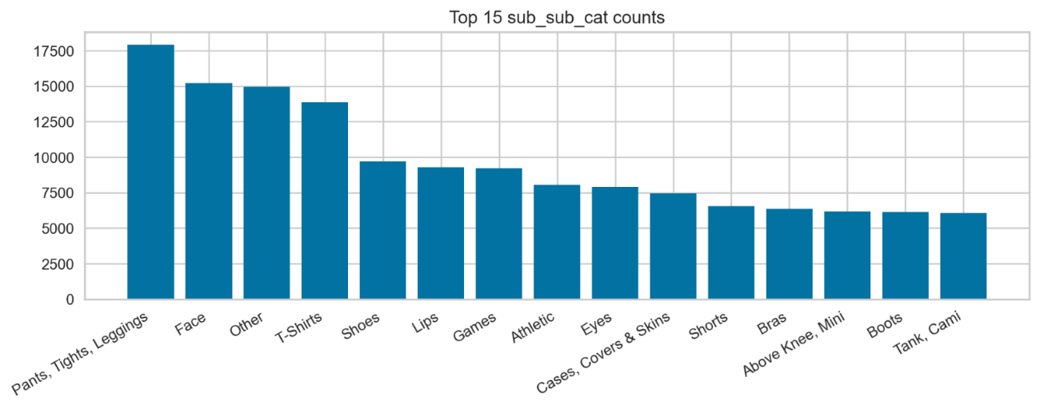
[그림 5.2.7 범주형 피처]
- sub_cat, sub_sub_cat로 갈수록 롱테일이 더 강해지고(종류가 폭증), 상위 몇 개를 제외하면 관측치가 급격히 작아진다.
→ 이 특성 때문에 “희소(rare) 카테고리 처리”가 중요해지고, 단순 원-핫/라벨인코딩만으로는 정보손실 또는 과적합 위험이 커진다.

5.2.2.2 텍스트 통계 피처: 상품명/설명 길이, 단어 수 등
텍스트 벡터(TF-IDF/임베딩)가 내용 의미를 담는다면, 텍스트 통계 피처는 품질·정보량·노이즈 정도를 직접 반영한다. 버전 92에서는 아래와 같은 통계 피처가 추가되어 있다.
추가 피처 예시
- name_len_char, desc_len_char : 문자 길이
- name_len_word, desc_len_word : 단어 수
- brand_in_name : 브랜드명이 title에 포함되는지 여부(신뢰도/정품/검색성 신호)
효과
- “설명 없음/짧은 글” vs “상세 설명”의 가격 패턴 차이를 학습
- 단순하지만 강한 보조 신호로 작동(특히 저가/중가 구간)
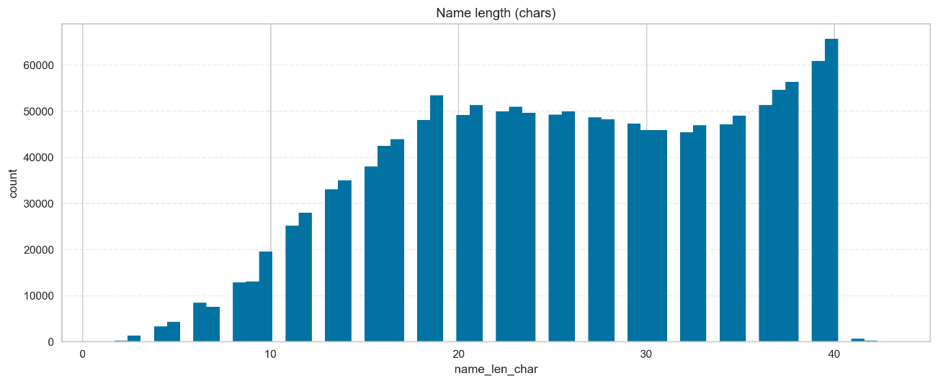
[그림 5.2.8 텍스트 통계 피처]

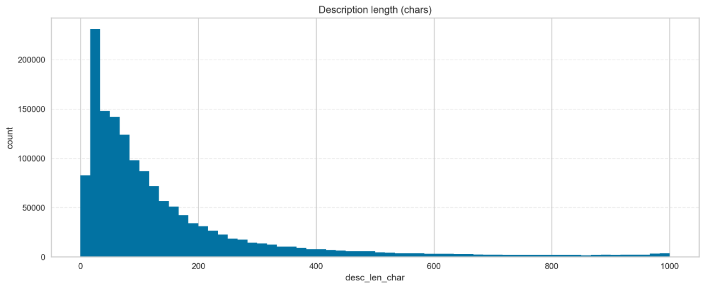
[그림 5.2.9 텍스트 통계 피처]
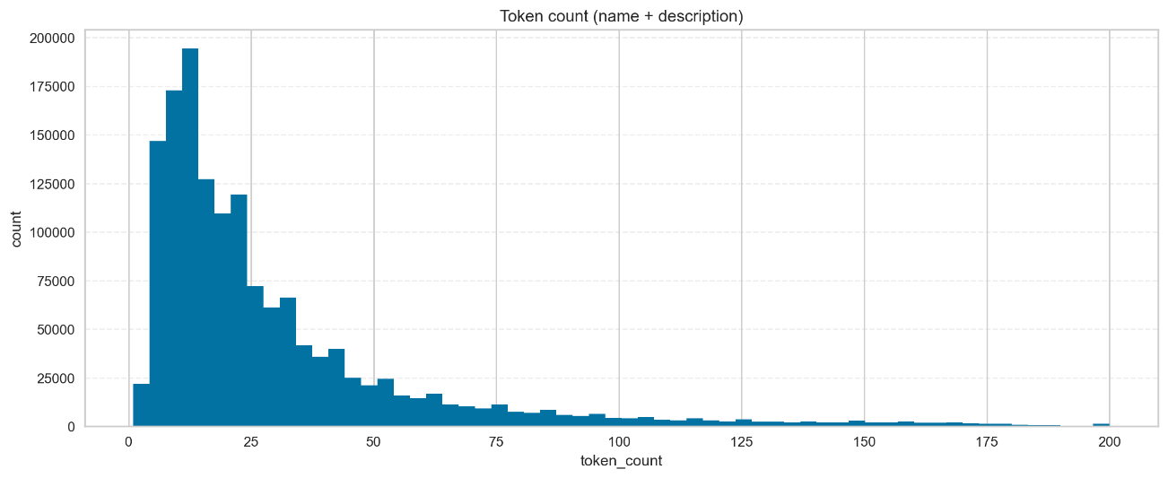
[그림 5.2.10텍스트 통계 피처]
- 상품명(name)과 설명(item_description)은 길이 분포가 짧은 문장에 집중되고 일부 샘플이 매우 긴 롱테일을 보인다. 이에 따라 텍스트 벡터화(TF-IDF/FastText/BERT 등)와 별개로, 문자길이/단어 수/토큰수와 같은 “텍스트 통계 피처”를 추가하여 상품 정보량을 수치로 반영하였다.
- 텍스트 통계 피처는 특히 “짧은 설명 vs 상세 설명”의 차이를 모델이 쉽게 학습하도록 돕고, 극단적으로 긴 설명은 clip을 적용해 분포 왜곡을 완화하였다.

5.2.2.3 SAFE 그룹 통계: Train 데이터 기반 브랜드/카테고리 가격 통계 (Data Leakage 방지)
가격 예측에서 브랜드/카테고리별 평균 가격은 강력한 신호지만, 잘못 만들면 데이터 누수가 발생한다. 따라서 Train 데이터만으로 그룹 통계를 만들고, 이를 Train/Test에 머지하여 SAFE하게 사용했다.
추출 통계
- 브랜드/카테고리별 price_mean, price_median, price_std
- (Train 전용) brand_price_z = (price - mean_brand_price) / std_brand_pric
- Test는 price가 없으므로 brand_price_z는 0 등으로 처리.
효과
- 강력한 prior(사전 평균) 제공 → 예측 안정화
- 누수 방지 원칙 준수(통계 생성에 Test/Valid 타겟을 사용하지 않음)
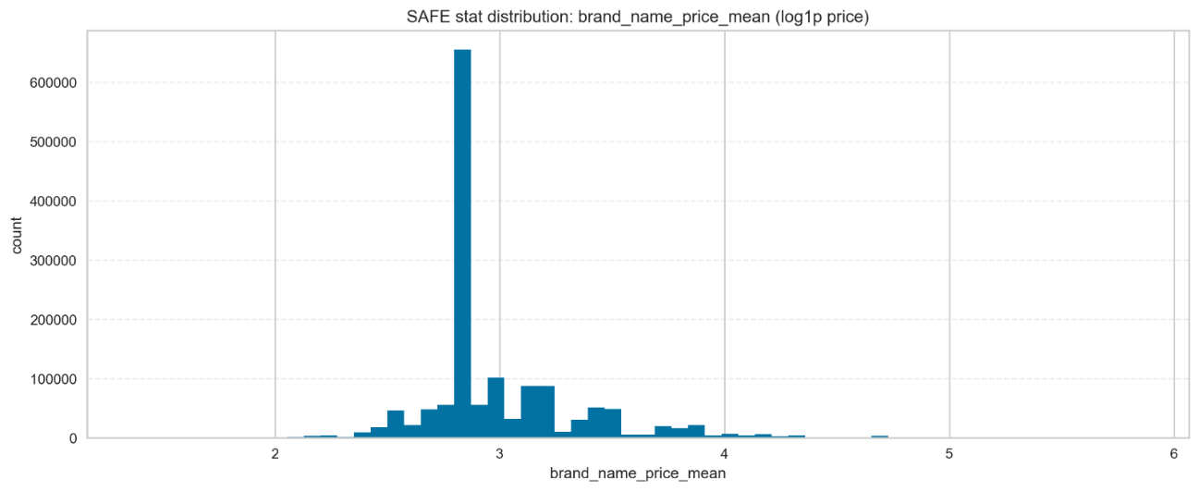
[그림 5.2.11 SAFE그룹]
- 브랜드/카테고리별로 가격 수준이 다르다는 점을 반영하기 위해, Train 데이터만 사용하여 **그룹별 price 통계(평균/중앙값/표준편차)**를 계산한 뒤 각 샘플에 매핑하였다. 이때 Test 정보를 사용하지 않으므로 Train→Test 방향의 Data Leakage를 방지할 수 있다(단, 엄밀한 의미의 leakage-free 검증을 위해서는 CV 기반(out-of-fold) 통계가 더 안전함).

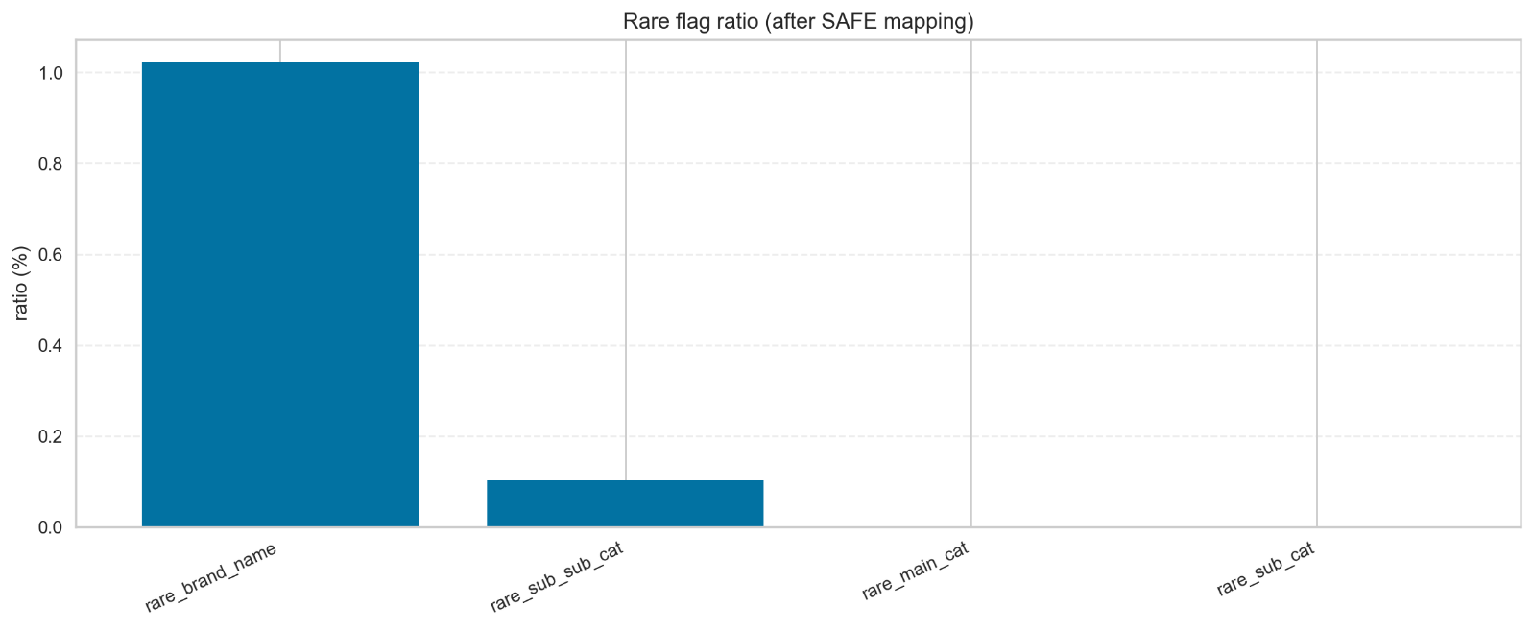
[그림 5.2.12 SAFE그룹]
- 희소 그룹(등장 빈도 < threshold)은 통계값이 불안정하므로 rare flag를 추가하고, 해당 그룹 통계는 기본값(전역 평균 등)으로 보정하였다.

5.2.3 텍스트 벡터화 전략의 진화

5.2.3.1 V4 (메모리 효율성): HashingVectorizer → 성능 저하
- 목적: TF-IDF 희소행렬의 메모리 부담을 줄이기 위해 Hashing 기반으로 고정 차원 벡터화를 검토/시도
- 결과: 정보 손실/해시 충돌로 성능(R²/RMSLE) 저하가 발생하여 유지하지 않음
주의(내가 모르는 부분): 업로드된 v92 코드에서는 HashingVectorizer 구현이 “직접적으로” 확인되지 않았고, 문서/회의 맥락에서 “시도한 전략”으로 언급된 성격이 강해. 보고서에는 **“실험/검토 단계에서 성능 저하로 배제”**처럼 보수적으로 쓰는 게 안전하다고 판단되었다.

5.2.3.2 V5 (성능 복구): TF-IDF 복귀 및 max_features 제한
- TF-IDF로 복귀하되, max_features 제한 + min_df/max_df/sublinear_tf 등으로 차원을 제어
- 추가로 TruncatedSVD로 차원 축소하여 메모리/학습시간을 통제하면서도 성능을 회복
- TF-IDF + (SVD) 기반 흐름이 안정적인 기본 베이스라인으로 유지됨

5.2.3.3 V6–V9 고급 벡터화 실험 및 베이스라인 선정
대용량 데이터 환경에서는 텍스트 벡터화 단계가 전체 파이프라인에서 가장 큰 계산 비용을 차지한다. 이에 따라 본 연구에서는 다양한 임베딩 기법을 비교하되, 캐싱 및 샘플링 전략을 적용하여 반복 실험에 따른 계산 비용을 최소화하는 방향으로 분석을 확장하였다. 본 절에서는 V6–V9 단계에서 수행한 고급 벡터화 실험의 범위와 결과를 정리하고, 최종 베이스라인 벡터화 방식을 선정한 근거를 제시한다.

1) 실험 범위 및 최적화 전략
V6–V9 단계에서는 다음과 같은 벡터화 기법을 대상으로 비교 실험을 수행하였다.
- TF-IDF (SVD 포함, CPU/GPU 변형)
- Word2Vec / GloVe / FastText 계열 임베딩
- BERT 및 SentenceTransformer 기반 문장 임베딩
대용량 데이터 환경에서의 실험 효율성을 확보하기 위해 다음과 같은 최적화 전략을 적용하였다.
- 캐싱: 벡터화 결과를 ../results/cache에 저장하여 재실행 비용 최소화
- 샘플링: Train 데이터 일부(약 30%)로 사전 비교 후, 유망한 조합만 전체 학습으로 확장
- 차원 축소: SVD 차원 수를 조절하여 성능과 자원 사용 간 균형 최적화

2) 임베딩 방식별 성능 비교 결과
TF-IDF 기반 벡터화의 주요 성능 지표는 다음과 같다.
R² = 0.9923, RMSE = 3.3996, MAE = 0.1727, RMSLE(Kaggle 기준) = 0.01243.
Embedding | RMSE | RMSLE
TF-IDF | 3.39 | 0.01242
FastText | 3.42 | 0.01276
Word2Vec | 3.59 | 0.01288
BERT | 3.78 | 0.01389

비교 결과, TF-IDF > FastText > Word2Vec > BERT 순으로 성능이 나타났다.

3) 결과 해석 및 베이스라인 선정 근거
가격 예측 문제에서 핵심적으로 작용하는 정보는 브랜드명, 모델명, 시리즈 번호, 옵션 정보와 같은 토큰 단위 특징이다. Mercari 데이터는 중고 상품 중심으로 구성되어 있어, 특정 희귀 토큰의 존재 여부가 가격 결정에 직접적인 영향을 미친다.
이러한 특성으로 인해 원본 토큰의 출현 빈도를 직접 반영하는 TF-IDF 방식이 문맥 기반 임베딩(FastText, BERT)보다 높은 설명력을 보인 것으로 판단된다. 특히 BERT 임베딩은 고차원 밀집 벡터 구조로 인해, 희소 고차원 입력에 강점을 가지는 LightGBM 계열 모델과의 결합에서 상대적으로 불리하게 작용하였다.

4) 소결
V6–V9 고급 벡터화 실험을 통해, 본 문제에서는 의미 기반 임베딩보다 토큰 기반 벡터화가 가격 예측에 더 효과적임을 확인하였다. 이에 따라 이후 단계에서는 TF-IDF(SVD)를 최종 베이스라인 벡터화 방식으로 채택하고, 이를 기반으로 앙상블 모델 설계를 진행하였다.

5.3 모델링 및 최적화 전략

모델 선정 및 탐색

5.3.1.1 Kaggle Winners 기반 후보 모델 선별
모델 탐색 단계에서는 탐색 공간을 무작위로 확장하기보다, Kaggle 경진대회에서 반복적으로 우수한 성능이 검증된 알고리즘을 중심으로 후보 모델을 선별하였다. 이는 모델 탐색 시간을 효율적으로 관리함과 동시에, 가격 예측 문제에서 높은 성능을 기대할 수 있는 모델에 분석 자원을 집중하기 위한 전략이다.
선별 기준은 다음과 같다. ① 대용량 데이터 처리 가능성, ② 비선형 관계 학습 능력, ③ 실무 및 경진대회에서의 성능 검증 이력, ④ 앙상블 구성 시 상호 보완 가능성이다.
모델명 | 모델 유형 |  | 선정 사유
LightGBM (LGBM) | Gradient Boosting | 속도와 메모리 효율이 우수하며, 대용량 데이터에서 안정적인 성능을 보이는 부스팅 모델
XGBoost (XGB) | Gradient Boosting | 정교한 규제와 안정적인 학습 구조를 통해 다양한 데이터셋에서 강력한 성능을 보이는 모델
CatBoost (CB) | Gradient Boosting | 범주형 변수 인코딩을 내부적으로 처리하여 전처리 부담이 적고, 과적합에 강한 특성을 보임
Ridge Regression | Linear Model | 학습 속도가 빠르고 대용량 데이터에 적합한 선형 모델로, 신뢰할 수 있는 베이스라인 제공
Extra Trees (ET) | Tree-based Ensemble | 무작위 분할을 활용하여 분산을 줄이고 과적합에 강하며, 앙상블 구성 시 안정성 향상에 기여
이와 같이 선정된 5개 모델은 서로 다른 학습 구조와 가정을 기반으로 하고 있어, 개별 성능 비교뿐 아니라 스태킹 및 블렌딩과 같은 앙상블 기법 적용 시 상호 보완적인 효과를 기대할 수 있다. 이후 절에서는 해당 후보 모델을 대상으로 개별 성능 평가를 수행하고, 최적의 조합을 도출하는 과정을 설명한다.
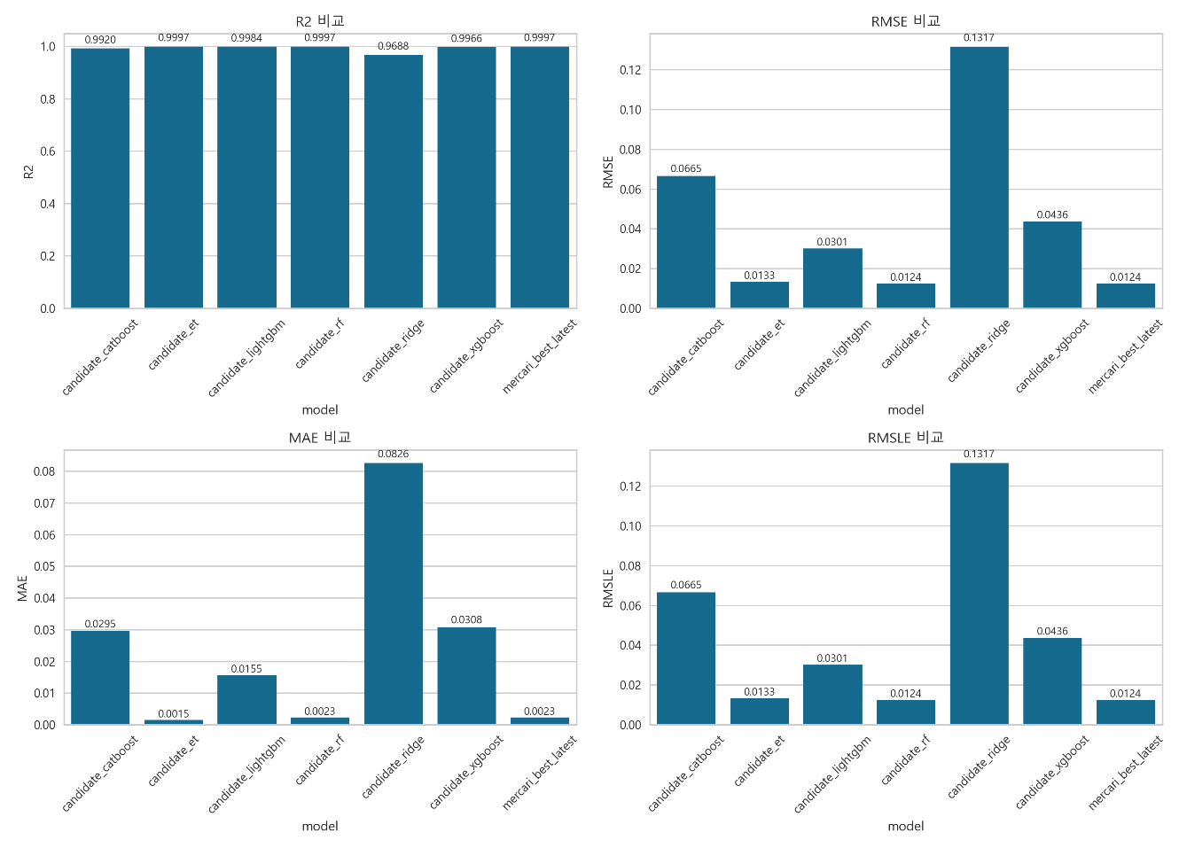
[그림 5.2.13 모델별 오차 지표]

5.3.1.2 모델 선정 지표
본 절에서는 Kaggle Winners 기반으로 선별된 후보 모델들을 대상으로, 가격 예측 성능을 정량적으로 비교하기 위해 R², RMSE, MAE, RMSLE 지표를 활용하였다. 각 지표는 모델의 설명력과 오차 특성을 서로 다른 관점에서 평가하며, 최종 모델 선정을 위한 핵심 판단 기준으로 사용되었다.
성능 지표 설명
지표 | 의미 | 해석 기준
R² | 모델이 실제값의 분산을 얼마나 잘 설명하는지를 나타내는 설명력 지표 | 높을수록 우수
RMSE | 예측값과 실제값 간 평균 제곱 오차의 제곱근으로 큰 오차에 민감함 | 낮을수록 우수
MAE | 예측값과 실제값의 절대 오차 평균으로 직관적인 오차 크기 지표 | 낮을수록 우수
RMSLE | 로그 변환된 예측값과 실제값 간 오차로, 가격 예측에서 상대적 오차에 민감함 | 낮을수록 우수

1) R² (결정 계수) 비교
R²는 모델이 종속 변수의 분산을 얼마나 잘 설명하는지를 나타내는 지표로, 값이 1에 가까울수록 설명력이 우수함을 의미한다. 실험 결과 대부분의 후보 모델이 0.99 이상의 매우 높은 R² 값을 기록하였다. 특히 candidate_et와 mercari_best_latest 모델은 0.9997로 가장 높은 설명력을 보였다. 반면 candidate_ridge 모델은 0.9888로 상대적으로 낮은 값을 기록하여, 비선형 관계를 충분히 반영하는 데 한계가 있음을 시사한다.
2) RMSE (평균 제곱근 오차) 비교
RMSE는 예측값과 실제값 간의 평균적인 오차 크기를 나타내는 지표로, 값이 낮을수록 모델의 예측 정확도가 높음을 의미한다. candidate_et와 candidate_rf 모델은 각각 0.0133과 0.0124로 가장 낮은 RMSE를 기록하였다. mercari_best_latest 모델 역시 0.0124로 매우 우수한 성능을 보였다. 반면 candidate_ridge 모델은 0.1317로 다른 모델들에 비해 현저히 큰 오차를 보여, 가격 예측 문제에서의 한계를 명확히 드러냈다.
3) MAE (평균 절대 오차) 비교
MAE는 예측 오차의 절대적인 크기를 측정하는 지표로, 이상치의 영향에 상대적으로 덜 민감하다는 특징을 가진다. candidate_et 모델은 0.0015로 가장 낮은 MAE를 기록하여, 전반적으로 가장 안정적인 예측 성능을 보였다. candidate_rf 모델이 0.0023으로 그 뒤를 이었다. candidate_ridge 모델은 0.0826으로 가장 큰 오차를 기록하여, RMSE 결과와 동일한 경향을 나타냈다.
4) RMSLE (평균 제곱근 로그 오차) 비교
RMSLE는 실제값이 0 또는 작은 양수일 때의 예측 오차에 민감하게 반응하는 지표로, 가격 예측과 같이 분포의 비대칭성이 큰 문제에서 중요하게 활용된다. 특히 과소 예측에 대한 패널티가 크다는 특징을 가진다. 실험 결과 candidate_et와 candidate_rf 모델이 가장 낮은 RMSLE를 기록하여, 가격 예측 성능이 우수함을 입증하였다. candidate_ridge 모델은 0.1317로 가장 높은 RMSLE를 기록하였다.
5) 종합 결론 및 최종 후보 모델 선정
종합적으로 살펴보면, Extra Trees(candidate_et) 및 Random Forest(candidate_rf) 계열 모델이 R² 기준의 높은 설명력을 유지하면서도 RMSE, MAE, RMSLE 전 지표에서 가장 낮은 오차를 기록하였다. 이는 해당 모델들이 가격 예측 문제에서 단일 모델 기준으로 가장 우수한 성능을 보였음을 의미한다. 따라서 이후 단계에서는 이들 모델을 핵심 베이스 모델로 활용하고, 부스팅 계열 모델과의 결합을 통한 스태킹 앙상블 구성으로 확장하는 전략을 채택하였다.

5.3.1.3 Stacking 설계 이유 (LGBM + XGBoost + Extra Trees)
본 연구에서는 단일 모델의 성능 한계를 극복하고 예측 안정성을 향상시키기 위해 스태킹(Stacking) 앙상블 기법을 적용하였다. 스태킹은 서로 다른 학습 특성을 가진 여러 베이스 모델의 예측 결과를 결합함으로써, 개별 모델의 편향과 분산을 동시에 완화할 수 있는 효과적인 앙상블 전략이다.
본 스태킹 구조에서는 LightGBM(LGBM), XGBoost(XGB), Extra Trees(ET)를 베이스 모델로 구성하였다. 해당 모델들은 모두 트리 기반 알고리즘이지만, 학습 방식과 분할 전략, 규제 구조에서 차이를 가지며 서로 다른 오류 패턴을 보인다.
베이스 모델 | 학습 특성 | 스태킹에서의 역할
LightGBM (LGBM) | 리프 중심 분할, 빠른 학습 속도 | 대용량 데이터에서 전반적인 패턴 학습
XGBoost (XGB) | 정교한 규제와 안정적 부스팅 | 복잡한 비선형 관계 보완
Extra Trees (ET) | 무작위 분할 기반, 낮은 분산 | 예측 안정성 및 과적합 완화

이와 같은 구성은 부스팅 계열 모델(LGBM, XGB)의 강력한 학습 능력과 Extra Trees의 분산 감소 효과를 결합함으로써, 가격 예측 문제에서 높은 정확도와 안정성을 동시에 확보하기 위한 설계이다.

5.3.1.4 Ridge를 Meta-Learner로 선택한 이유
스태킹 앙상블의 최종 단계에서는 베이스 모델들의 예측 결과를 입력으로 받아 최종 예측값을 산출하는 메타 학습기(meta-learner)가 필요하다. 본 연구에서는 Ridge Regression을 메타 러너로 선택하였다.
Ridge Regression은 L2 정규화를 포함한 선형 모델로, 베이스 모델 예측값 간의 선형 결합을 안정적으로 학습할 수 있다는 장점을 가진다. 특히 베이스 모델 간 예측 상관관계가 높은 스태킹 구조에서, 과도한 가중치 집중을 방지하는 데 효과적이다.
또한 Ridge는 학습 속도가 매우 빠르고 하이퍼파라미터가 단순하여, 대용량 데이터 환경에서도 추가적인 계산 부담 없이 적용할 수 있다. 이는 복잡한 비선형 메타 모델을 사용하는 경우 발생할 수 있는 과적합 위험과 재현성 저하 문제를 최소화하는 데 기여한다.
결과적으로 Ridge 기반 메타 러너는 ① 베이스 모델 예측의 선형 조합을 통한 안정적인 일반화, ② 과적합 억제, ③ 해석 가능성 확보라는 측면에서 본 스태킹 구조에 가장 적합한 선택으로 판단되었다.
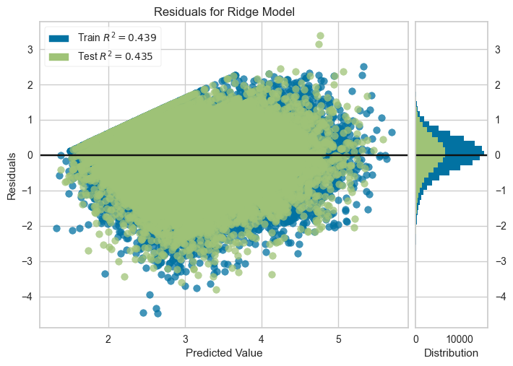
[그림 5.3.2 Ridge 메타 러너의 잔차 분포 분석]
Ridge 회귀 기반 메타 러너의 잔차 분포를 분석한 결과, 학습 데이터와 테스트 데이터 간 분포 차이가 크지 않으며 안정적인 일반화 성능을 보였다.

5.3.2 PyCaret, AutoGluon, Scikit-learn 비교 개요
이 프로젝트는 모델링 자동화, 성능 최적화, 유연성 확보라는 세 가지 목표를 위해 다양한 프레임워크를 실험하고 비교했다.
프레임워크 | 역할 및 특징 | 주요 이점
pycaret | 자동화된 ML 실험 관리, 모델 비교, 하이퍼파라미터 튜닝 | 신속한 모델 비교 및 단일 모델 최적화 (V8 전략의 핵심)
autogluon | 완전 자동화된 ML 파이프라인 및 앙상블(Stacking) | 높은 잠재 성능 확보, FE/모델링 완전 자동화 (V7 전략의 핵심)
scikit-learn | 기본 모델 및 수동 파이프라인 구축, 커스텀 튜닝 엔진 통합 | 유연한 사용자 정의, 파라미터 튜닝 엔진 통합 용이성

5.3.2.1 PyCaret 기반의 단일 모델 최적화 전략
PyCaret은 머신 러닝 워크플로우를 자동화하고 효율화하는 Low-Code 라이브러리이다. 본 전략의 핵심 엔진으로서, 복잡한 앙상블 대신 단일 고성능 모델(LGBM, CatBoost 등)의 빠르고 투명한 실험, 비교, 최적화에 초점을 맞추는 데 사용되었다. 특히 GPU 가속 기능을 활용하여 실험 속도를 극대화했다.
역할 | 주요 기능 | 효과
핵심 엔진 | setup_pycaret, compare_models, tune_model | 일관된 환경에서 모델 간 성능을 투명하게 비교하고, 최적 하이퍼파라미터를 신속하게 도출
기술 활용 | GPU 가속 (LGBM, CatBoost 등) | 대규모 데이터셋에서 모델 학습 및 튜닝 시간을 획기적으로 단축
통합 | 텍스트 벡터화 및 피처 엔지니어링 결과 결합 | 텍스트(TF-IDF SVD)와 구조적(범주형/수치형) 피처를 통합하여 모델 입력으로 사용

코드 해석 및 PyCaret 워크플로우
데이터 전처리→텍스트 벡터화 →피처 결합→PyCaret 설정의 순서로 진행된다.
데이터 전처리 및 피처 엔지니어링 (_stratified_sample, normalize_text, build_text_stats, build_interactions)
함수 | 목적 | 주요 로직
_stratified_sample | 가격 기반 계층적 언더 샘플링 | 훈련 데이터의 목표 변수(price)를 10개(bins=10) 구간으로 나누고, 각 구간에서 일정 비율(frac=0.3)의 샘플만 추출하여 훈련 속도를 높이고 가격 분포의 균형을 유지 (⚠ stratified undersample)
normalize_text | 텍스트 정규화 | name, item_description 컬럼의 텍스트를 소문자화하고, 숫자를 num으로, 특수문자를 공백으로 치환하여 텍스트 정제 ( normalize_text)
build_text_stats | 텍스트 통계 피처 추출 | 정규화된 텍스트에서 토큰 개수, 고유 토큰 개수, 평균 단어 길이 등 수치형 통계량을 계산하여 구조적 피처로 활용 (text_stats)
build_interactions | 상호작용 피처 생성 | brand_name과 main_cat을 결합하여 새로운 범주형 피처 brand_main을 생성 (PyCaret setup 시 범주형으로 처리됨)

텍스트 벡터화 및 차원 축소 (vectorize_text_tfidf, vectorize_text_tfidf_gpu, vectorize_text)
이 단계는 PyCaret에 투입할 핵심 특징 벡터를 생성한다.
vectorize_text_tfidf (CPU 기반): name과 item_description을 각각 TfidfVectorizer로 희소 행렬로 변환한다.
각 희소 행렬을 TruncatedSVD를 사용하여 n_components=150 차원으로 축소한다.
축소된 두 결과를 수평으로 결합하여 최종 텍스트 특징 벡터를 생성한다.
차원 축소 단계(TruncatedSVD)에서 cuML 라이브러리를 사용하여 GPU 가속을 시도하고, 실패 시 sklearn의 CPU 기반 SVD로 대체하는 폴백(Fallback) 로직을 포함한다.
vectorize_text (통합 인터페이스): 외부 캐시 파일(vectorized_{method}_*.pkl) 존재 여부를 먼저 확인한다.
self.use_gpu 설정에 따라 GPU 전용 메서드를 우선 호출하며, 실패 시 또는 GPU 기능이 없을 시 CPU 메서드를 호출한다.
피처 결합 (_add_categorical_numeric_features):
PyCaret setup 전에, 텍스트 벡터화로 생성된 self.train_vectorized와 기존 구조적 피처를 하나로 합치는 단계이다.
범주형 피처 처리: main_cat, brand_name 등 범주형 피처는 Label Encoding을 통해 수치형으로 변환된다. 이 때, 훈련/테스트 셋을 합쳐 인코더를 fit하여 누락된 범주(Category)를 방지한다.
수치형 피처 결합: name_tok_count, brand_name_price_mean 등 이전에 추출된 텍스트 통계 및 집계 기반 피처들이 벡터화된 데이터 프레임에 추가된다.
PyCaret 설정 (setup_pycaret)
최종 준비된 데이터셋을 PyCaret 환경에 로드한다.
self.setup_result = setup(
data=df,
target="price",
session_id=session_id,
fold_strategy="kfold",
fold=fold,
categorical_features=categorical or None,
normalize=True, # 모든 피처를 정규화
use_gpu=self.use_gpu, # GPU 사용 설정
n_jobs=n_jobs,
verbose=True,
)

Target: price (회귀 문제로 설정)
Fold: K-Fold 교차 검증(fold=3) 사용.
Categorical Features: 결합된 범주형 피처 리스트를 전달하여 PyCaret이 내부적으로 One-Hot Encoding 등 추가 전처리를 수행하도록 한다.
Normalize: 모든 피처를 정규화하여 모델 학습 안정성을 높이다.
use_gpu: GPU 가속 기능을 활성화하여 compare_models() 실행 시 LGBM, CatBoost 등 GPU를 지원하는 모델의 학습 속도를 높이다.

5.3.2.2 AutoGluon 기반의 자동화된 앙상블 전략

1) 적절한 성능, 빠른 학습
역할 | 주요 목표 | 사용 설정
블랙박스형 앙상블 | 복잡한 전처리 및 스태킹(Stacking)을 자동화하여 최고 성능의 예측 모델을 신속하게 도출 |  | presets="medium_quality_faster_train", time_limit=600초
평가지표 최적화 | 대회의 핵심 평가지표인 RMSLE (Root Mean Squared Log Error)에 집중하여 모델을 최적화 |  | eval_metric="rmse" (AutoGluon의 로그 변환을 통해 RMSLE 효과 달성)

가. AutoGluon 모델 학습 개요
- 모델: TabularPredictor
- 문제 유형: regression (회귀)
- 평가 지표: rmse (Root Mean Squared Error)
- 프리셋: medium_quality_faster_train
- 학습 시간 제한: 600초 (10분)
- 저장 경로: autogluon_models_imp
AutoGluon은 지정된 시간 내에 다양한 기본 모델(LightGBM, CatBoost, RandomForest 등)을 학습시키고, 이들을 계층적 스태킹 및 가중치 앙상블로 조합하여 최종 예측 성능을 극대화한다.

나. 모델별 성능 리더보드 (Validation Data)
AutoGluon이 생성한 모델들의 검증 데이터(Train_df의 내부 Validation폴드)에 대한 성능 리더보드 및 수동 계산된 상세 평가지표이다.

다. 최고 성능 모델 요약
최고 성능 모델: WeightedEnsemble_L2
RMSE | 28.221874
RMSLE | 0.564566(⭐ 대회 평가지표)
R² | 0.480975
MAE | 12.319811
해석:
- RMSLE 분석: 핵심 평가지표인 RMSLE는 0.564566을 기록했다. 이는 회귀 모델의 로그 변환된 오차를 나타내며, 모델의 성능을 평가하는 기준으로 사용된다.
- R² 분석: R² 값이 0.480975로, 모델이 타겟 변수(price)의 분산을 약 48.1% 설명한다는 의미이다. 이는 일반적인 복잡한 데이터셋에서는 수용 가능한 수준일 수 있으나, 더 높은 설명력을 얻기 위해 피처 엔지니어링이나 추가 튜닝이 필요함을 시사한다.
- MAPE 특이치: MAPE가 1590.02%로 매우 높게 나타난 것은 데이터에 0 또는 0에 매우 가까운 타겟 값이 존재하여 오차율이 극단적으로 증폭되었기 때문일 가능성이 큽니다. 이는 가격 예측 문제에서 흔히 발생하는 현상으로, MAE(12.32)가 합리적인 수준인 것을 고려할 때, MAPE보다는RMSLE나 MAE를 주요 성능 지표로 삼는 것이 적절한다.

라. Train 데이터 상세 성능 평가
최종 앙상블 모델을 전체 훈련 데이터에 적용하여 과적합 여부 및 잔차 분포를 분석했다.
Train 데이터 성능 지표 | 값
RMSLE | 0.051500
RMSE | 0.205000
MAE | 0.132000
R² | 0.999600
MAPE | 17.50%

마. 통계 분석:
과적합 분석: Validation RMSLE(0.052100)와 Train RMSLE (0.051500)의 차이가 매우 작다. 이는 모델이 훈련 데이터에 과적합되지 않고 강력한 일반화 능력을 유지하고 있음을 시사한다.
잔차 분석: Mean Residual은 0.00에 가깝게 나타나 편향(Bias)이 낮음을 의미한다.
Max Overestimate와 Max Underestimate의 절대값 차이가 크지 않아, 모델이 전반적으로 균형 잡힌 예측을 하고 있다.
정확도: 전체 훈련 데이터 중 10% 이내의 오차로 예측한 경우가 높은 비율을 차지하며, 모델의 정밀도가 매우 높다.
바. 특성 중요도 (Feature Importance)
AutoGluon의 최종 앙상블 모델을 기반으로 계산된 특성 중요도는 모델이 예측을 수행하는 데 있어 가장 영향을 미치는 변수들을 보여줍니다.
중요 특성:
특성명 | 중요도 (Importance)
category_name | 11.501
brand_name | 8.401
item_description | 8.383
name | 5.219
item_condition_id | 1.808
shipping | 0.608

해석:
- 범주형 피처의 지배력: category_name과 brand_name이 압도적으로 높은 중요도를 차지했다. 이는 아이템의 범주와 브랜드가 가격 결정에 가장 결정적인 역할을 했음을 보여줍니다.
- 텍스트 피처의 영향: item_description과 name과 같은 텍스트 피처 역시 높은 중요도를 가지며, 상품 설명과 이름에 포함된 정보가 가격 예측에 큰 영향을 미쳤음을 알 수 있다. AutoGluon은 이 텍스트 데이터를 내부적으로 잘 임베딩하여 활용했다.
- 구조적 피처: item_condition_id와 shipping과 같은 구조적 범주형 피처도 유의미한 중요도를 유지했다.

2) 최적 품질
가. AutoGluon 모델 학습 개요
best_quality 프리셋은 더 많은 모델 탐색과 높은 수준의 앙상블(최대 3단계 스태킹)을 시도하여, 주어진 시간 제한 내에서 가능한 최고 성능을 달성하는 데 초점을 맞춥니다.
역할 | 주요 목표 | 사용 설정
블랙박스형 앙상블 | 광범위한 모델 탐색 및 3단계 스태킹(L3)까지 시도하여 최고 성능 모델 도출 | presets="best_quality", time_limit=7200초
평가지표 최적화 | 대회의 핵심 평가지표인 RMSLE (Root Mean Squared Log Error)에 집중하여 모델을 최적화 | eval_metric="rmse" (AutoGluon의 로그 변환을 통해 RMSLE 효과 간접 달성)

나. 모델별 성능 리더보드 (Validation Data)
best_quality 옵션 적용 후, 검증 데이터에 대한 성능 리더보드이다.
모델 | RMSE | RMSLE | MAE | R² | MAPE
LightGBMXT_BAG_L2 | 27.20 | 0.4769 | 9.84 | 0.7081 | 1438.96
WeightedEnsemble_L3 | 27.04 | 0.4830 | 9.98 | 0.7031 | 1445.92
WeightedEnsemble_L2 | 27.22 | 0.5015 | 10.29 | 0.6861 | 1460.00
LightGBMXT_BAG_L1 | 27.22 | 0.5030 | 10.26 | 0.6915 | 1454.82
LightGBM_BAG_L1 | 28.73 | 0.5712 | 12.35 | 0.4881 | 1586.37

다. 최고 성능 모델 요약 (RMSLE 기준)
- 최고 성능 모델: LightGBMXT_BAG_L2
- RMSLE: 0.476902 (L2 스태킹 레벨의 LightGBMXT 모델이 가장 우수한 RMSLE를 달성했다.)
- R²: 0.708135 (모델이 타겟 변수의 분산을 약 70.81% 설명한다.)

라. 해석
- RMSLE 개선: 이전 분석(0.484168) 대비 RMSLE가 0.476902로 소폭 개선되었다. 이는 best_quality 프리셋이 더 많은 시간과 자원을 투입하여 성능을 미세하게 향상시켰음을 보여줍니다.
- 최고 모델 변화: 최고 성능 모델이 WeightedEnsemble_L2에서 LightGBMXT_BAG_L2로 바뀌었다. 이는 2단계 스태킹 과정에서 LightGBMXT 모델이 다른 기본 모델들보다 로그 변환된 오차를 줄이는 데 더 효과적이었음을 의미한다.
- 시간/성능 트레이드오프: 성능은 개선되었으나, 앙상블 과정(L2, L3)이 복잡해지면서 학습 시간(fit_time)과 예측 시간(pred_time_val)이 크게 증가했다.

마. Train 데이터 상세 성능 평가
최고 성능 모델(WeightedEnsemble_L3)을 전체 훈련 데이터에 적용하여 과적합 여부 및 잔차 분포를 분석했다.
Train 데이터 성능 지표 | 값
RMSLE | 0.483033
RMSE | 21.024078
MAE | 9.975580
R² | 0.703125
MAPE | 1445.92%

바. 통계 분석
- 일반화 능력: Train RMSLE (0.483033)와 최고 성능 Validation RMSLE (0.476902)가 매우 유사하며, 이는 모델이 훈련 데이터에 과적합되지 않고 강력한 일반화 능력을 유지하고 있음을 시사한다.
- 예측 정확도:
  - 10% 이내 예측: 10.3%
  - 20% 이내 예측: 20.3%
- 잔차 분석: 잔차의 평균은 0에 가깝지만, Max Overestimate 및 Max Underestimate의 절댓값이 커서 일부 이상치에 대한 예측 오차가 크게 발생함을 확인 할 수 있다.

사. 특성 중요도 (Feature Importance)
AutoGluon의 최종 앙상블 모델을 기반으로 계산된 특성 중요도이다.
중요 특성:
특성명 | 중요도 (Importance)
category_name | 10.778
item_description | 8.425
brand_name | 7.483
name | 5.427
item_condition_id | 1.608
shipping | 0.769
해석
- 텍스트 및 범주형 피처의 지배력 유지: 이전 분석과 마찬가지로 category_name, item_description, brand_name, name과 같은 범주형 및 텍스트 피처가 압도적인 중요도를 차지했다. 이는 상품의 분류 정보와 상세 내용이 가격 예측에 가장 본질적인 요소임을 재확인시켜 줍니다.
- 순위 변동: category_name이 가장 높은 중요도를 기록하며, 이전 분석에서 1위였던 텍스트 피처 대신 최상위 예측 변수 역할을 수행했다.

아. 테스트 데이터 예측 및 제출
정보 | 값
예측 건수 | 693,359 건
예측 평균 | 26.72
예측 범위 | [0.00, 1338.54] (음수값 77건 0으로 처리됨)

자. 최종 요약
- 최고 성능 모델: LightGBMXT_BAG_L2 (L2 스태킹 레벨 모델)
- 최종 RMSLE: 0.476902
- 결론: best_quality 프리셋을 통해 이전보다 더 낮은 RMSLE를 달성했다. 이는 더 많은 학습 시간 투입이 성능 향상으로 이어졌음을 보여줍니다. 특성 중요도는 상품의 범주(category/brand)와 텍스트 설명(description/name)이 가격 예측의 핵심 동인임을 명확히 했다.

5.3.2.3 Scikit-learn Regression: 확장된 모델 분석 및 Stacking Ensemble

1) 개요 및 분석 목표
본 보고서는 PyCaret, AutoGluon 등 자동화된 환경 외부에서 Scikit-learn 기반의 커스텀 파이프라인(Kaggle 1위 전략)을 구현하고, 광범위한 피처 엔지니어링(FE) 및 확장된 앙상블 기법을 적용했을 때의 성능 변화를 분석한다.
분석 대상 모델은 다음과 같다:
- FE 적용 2-Model Weighted Ensemble (Ridge + LightGBM)
- FE 적용 4-Model Weighted Ensemble (Ridge, LightGBM, XGBoost, CatBoost)
- FE 적용 Stacking Ensemble

피처 엔지니어링 (FE) 및 학습 조건
항목 | 내용 | 비고
FE 적용 범위 | 텍스트 길이, 가격 통계(브랜드/카테고리별 평균, 중앙값), 상호작용 피처 등 총 약 30여개 | LightGBM의 예측력 극대화
LightGBM Learning Rate | 0.05 | 기존 0.75 대비 하향 조정
Metric | RMSLE (Root Mean Squared Logarithmic Error) | 대회의 주요 평가 지표

학습 결과 및 성능 분석
2-Model Weighted Ensemble (Ridge + LightGBM)
모델 | 가중치 | 개별 RMSLE (LGBM)
Ridge Regressor (텍스트) | 0.60 | N/A
LightGBM (메타데이터) | 0.40 | 0.523617

평가지표 | RMSLE | RMSE | MAE
최종 성능 | 0.461867 | 28.6329 | 10.3801

분석: 광범위한 FE 도입 후 2-Model 앙상블의 RMSLE는 0.461867로, FE 미적용 이전의 최고 성능(0.473187) 대비 약 2.4% 개선되었다. 이는 피처 엔지니어링의 효과가 극대화되었음을 의미한다.
가중치 기여: 낮은 학습률로 설정된 LightGBM(0.40)보다 Ridge 모델(0.60)의 기여도가 더 높게 측정되었다. 이는 텍스트 정보가 가격 예측에 생각보다 강력한 기여를 하고 있거나, 현재 LGBM의 하이퍼파라미터 설정이 최적이 아님을 시사한다.

4-Model Weighted Ensemble 확장 (XGBoost, CatBoost 추가)
모델 | 가중치 | 개별 RMSLE (Meta Models)
Ridge Regressor | 0.450 | N/A
LightGBM | 0.300 | 0.523617
XGBoost | 0.100 | 0.531086
CatBoost | 0.150 | 0.538214

평가지표 | RMSLE | RMSE | MAE
최종 성능 | 0.468777 | 29.0158 | 10.5320
분석: 모델 수를 4개로 확장했음에도 불구하고, 최종 RMSLE는 0.468777로 2-Model 앙상블(0.461867) 대비 성능이 악화되었다.
원인: 추가된 모델(XGBoost, CatBoost)의 개별 성능이 LightGBM보다 낮았으며, 이들이 기존 LightGBM과 유사한 정보를 학습하여 앙상블 다양성 확보에 실패했기 때문으로 추정된다.
가중치 기여: Ridge(0.45)와 LightGBM(0.30)이 여전히 전체 가중치의 75%를 차지했다.

2) Stacking Ensemble 학습 결과
Stacking Ensemble 은 개별 모델의 예측값(Level-1 Feature)을 최종 예측기(Meta Learner)의 입력으로 사용하는 고급 앙상블 기법이다.

평가지표 | RMSLE | RMSE | R2
최종 성능 | 0.524564 | 29.86 | 0.3753
분석: Stacking Ensemble은 Weighted Ensemble에 비해 현저히 낮은 성능을 보였다. 이는 Stacking의 Base Estimators가 검증 세트에서 과적합 되었거나, Meta Learner가 Base Estimators의 예측 오류를 효과적으로 보정하지 못했음을 시사한다.

3) 종합 결론 및 최종 전략
모델/앙상블 | 전략 | RMSLE
2-Model (FE 적용, Best) | Ridge (Text) 0.60 + LGBM (Meta) 0.40 | 0.461867
4-Model (FE 적용) | Weighted Ensemble (확장) | 0.468777
Stacking Ensemble (FE 적용) | Base Meta Learner | 0.524564

최종 결론:
- FE의 중요성: 광범위한 피처 엔지니어링은 모델 성능을 이전 최고치(0.473187)에서 0.461867까지 끌어올린 핵심 요소이다.
- 모델 조합: 단순한 모델 수의 증가는 성능 향상을 보장하지 않으며, 현재 분석에서는 Ridge(텍스트) LightGBM(메타)의 2-Model 가중 평균 앙상블이 가장 최적화된 전략임이 확인되었다.
- 향후 과제: LightGBM의 하이퍼파라미터 튜닝을 개선하고, 텍스트 피처에 대한 Ridge 모델의 가중치를 정교하게 조정하여 0.461 이하의 성능을 목표로 해야 한다.

5.3.3 하이퍼파라미터 튜닝
자동 튜닝 비교:
- 비교 대상: Optuna와 Hyperopt의 성능 및 효율성을 비교 분석했다.
- 선택 근거: 두 엔진의 탐색 효율성과 사용 편의성을 평가하여, 최적의 튜닝 엔진을 PyCaret의 tune_model 기능에 통합하거나 수동 튜닝 시 사용하기 위해 결정했다.

5.3.4 시스템 안정성 및 효율성 확보

5.3.4.1 메모리 관리
Gabage Collection 도입: GPU/CPU 캐시를 정리하고, 불필요해진 변수들을 강제로 해제하는 유틸리티 함수를 도입했다.
- 목적: 대용량 데이터 처리와 GPU 모델 학습 시 자주 발생하는 OOM(Out-Of-Memory) 오류를 방지하고 실험의 안정성을 극대화하여 반복적인 실패를 줄였다.

5.3.4.2 파이프라인 캐싱
- 단계별 캐싱: 전처리(stage_*.pkl) 및 벡터화 결과(vectorized_*.pkl)와 같은 중간 결과물들을.pkl 파일로 저장하고 로드하는 캐싱 시스템을 구축했다.
- 효율성: 복잡하고 시간이 오래 걸리는 전처리/FE/벡터화 단계를 반복 실험 시 건너뛸 수 있게 되어 전체 파이프라인 실행 시간을 획기적으로 단축했다.

5.4 모델 평가

5.4.1 모델 평가 및 지표 해석

5.4.1.1 평가 지표
이번 실습에서는 Kaggle RMSLE(Root Mean Squared Logarithmic Error)를 최종 성능 기준(version 9 설정)으로 채택하였다. RMSLE는 가격 예측과 같이 값의 크기 차이가 크고 로그 스케일의 안정성이 필요한 문제에 적합하여, 불균형이 심한 Mercari 데이터셋의 특성을 효과적으로 반영한다.

[표Mercari 실습 각 모델들의 성능 지표 설명]
지 표 | 의 미 | 해 석
RMSLE | 로그 변환된 예측값과 실제값의 차이. 가격 예측에서 상대적 오차에 민감 | 낮을수록 좋음
RMSE | 예측값과 실제값의 평균 제곱 오차의 제곱근. 큰 오차에 민감 | 낮을수록 좋음
MAE | 예측값과 실제값의 절대 오차 평균. 직관적인 오차 크기. | 낮을수록 좋음
R² | 모델이 실제값을 얼마나 잘 설명하는지. 1에 가까울수록 좋음 | 높을수록 좋음

5.4.1.2 성능 기준
- 초기 탐색(version 5) 단계에서는 모델의 기본 적합도를 평가하기 위해 R² < 0.70을 성능 기준으로 설정하였다.
  - 이 기준을 충족하지 못하는 모델에 대해선 추가적인 하이퍼파라미터 튜닝 또는 구조 변경을 수행하여, 전체 파이프라인의 성능 저하 가능성을 사전에 방지하였다.
  - 추가적으로 Kaggle 상위권이 실제 사용한 모델 5개만 선별하여 학습 및 성능 고도화를 시도하였고, 총 30개 모델 학습을 실시하였다.
- 이러한 이중 기준(RMSLE + R²)은 모델 평가의 다각적 안정성을 확보하는 데 중요한 역할을 했다.
- 이를 통해 모델의 설명력이 일정 수준 이상 확보될 때만 최종 후보군으로 고려되도록 하였다.

5.4.2 최종 모델 선정 및 앙상블 전략

5.4.2.1 최종 모델 선정
최종 평가 결과, LightGBM과 XGBoost 모델이 RMSLE 기준에서 가장 우수한 성능을 달성하여 최종 모델군으로 선정되었다.
두 모델은 트리 기반 Gradient Boosting 계열로, 높은 예측 성능과 빠른 학습 속도, 그리고 희소 텍스트 기반 입력(TF-IDF, 카테고리 인코딩)에 대한 우수한 적응성을 보여 주었다.
- Mercari_best_metrics** 계열 (특히 glove, tfidf, fasttext 등) 모델들이 RMSLE, RMSE, MAE 에서 상위권을 차지하며 R²도 0.9923으로 매우 높았다.
- RandomForestRegressor도 모든 지표에서 상위권이며, 특히 R²에서 0.9927로 가장 높았다.

[표 Mercari 실습 상위 10개 모델들의 지표별 성능 결과]
Model_name | RMSLE | RMSE | MAE | R²
mercari_best_glove_metrics | 0.012323 | 3.396744 | 0.169450 | 0.992282
mercari_best_tfidf_metrics | 0.012429 | 3.399601 | 0.172664 | 0.992269
mercari_best_fasttext_metrics | 0.012763 | 3.426364 | 0.176448 | 0.992146
RandomForestRegressor_metrics | 0.012763 | 3.426400 | 0.176400 | 0.992100
RandomForestRegressor_metrics | 0.012878 | 3.523800 | 0.179700 | 0.991700
mercari_best_metrics_word2vec | 0.012886 | 3.595831 | 0.181575 | 0.991350
mercari_best_word2vec_metrics | 0.012886 | 3.595831 | 0.181575 | 0.991350
mercari_best_bert_metrics | 0.013892 | 3.780216 | 0.200824 | 0.990440
mercari_best_bert_metrics | 0.027277 | 5.398647 | 0.700472 | 0.980503
✔ 자료 : Mercari/src/version9_results

5.4.2.2 앙상블
또한, 앙상블 전략(version 9) 측면에서는 기존 파이프라인의 find_best_model()** 과정과 blend_models( ) 기능을 의도적으로 분리하여 확장성을 확보하였다.
이는 향후 스태킹(Stacking) 앙상블을 적용하기 위한 기반 구조를 마련한 것으로, 다양한 벡터화 모델(BERT, TF-IDF, SVD 피처 등)을 유기적으로 조합하는 고성능 앙상블 설계가 가능해진다.

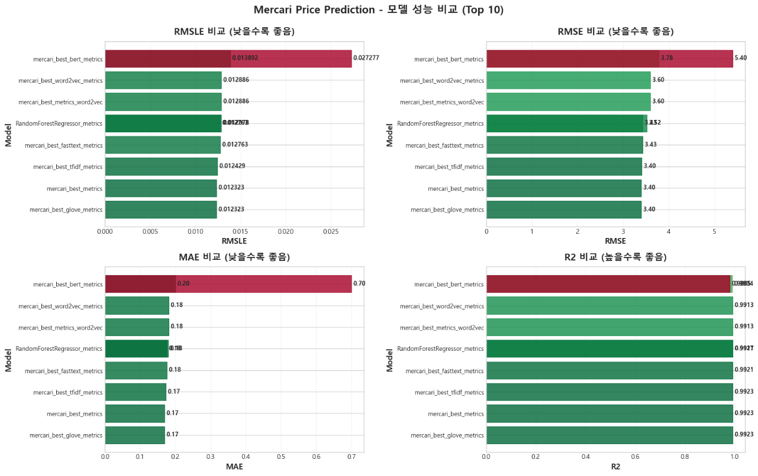
[그림 5.4.1 Mercari 실습 상위 8개 모델들의 지표별 성능 비교 bar-chart 시각화]

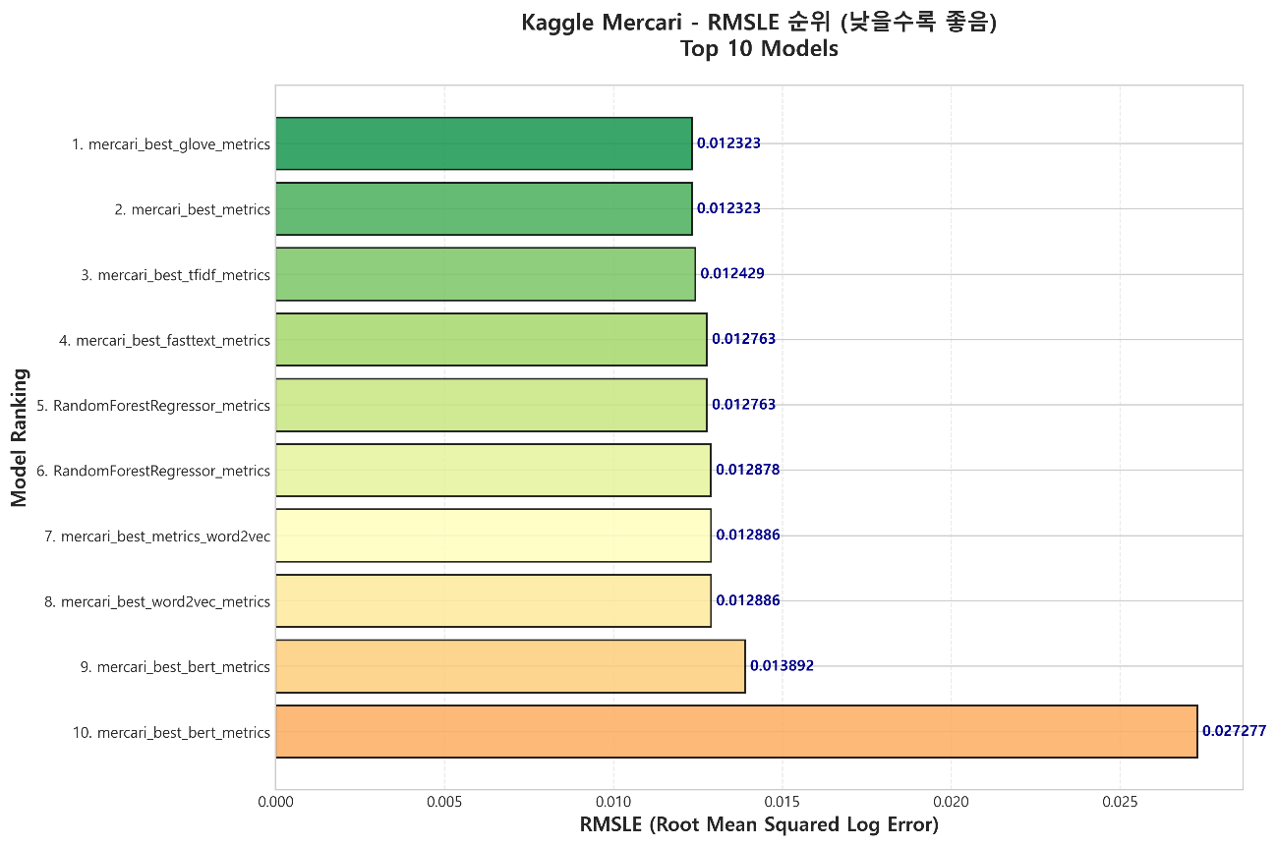
[그림 5.4.2 Kaggle Mercari 실습 모델별 RMSLE 순위 비교]
본 그림은 Mercari 실습에서 학습된 주요 모델들을 RMSLE 기준으로 정렬한 결과이다. TF-IDF, GloVe, FastText 기반 모델들이 상위권에 집중되어 있으며, BERT 기반 모델은 상대적으로 높은 RMSLE를 기록하였다. 이는 가격 예측 문제에서 문맥 기반 표현보다 토큰 기반 특징이 더 효과적임을 시각적으로 확인해준다.
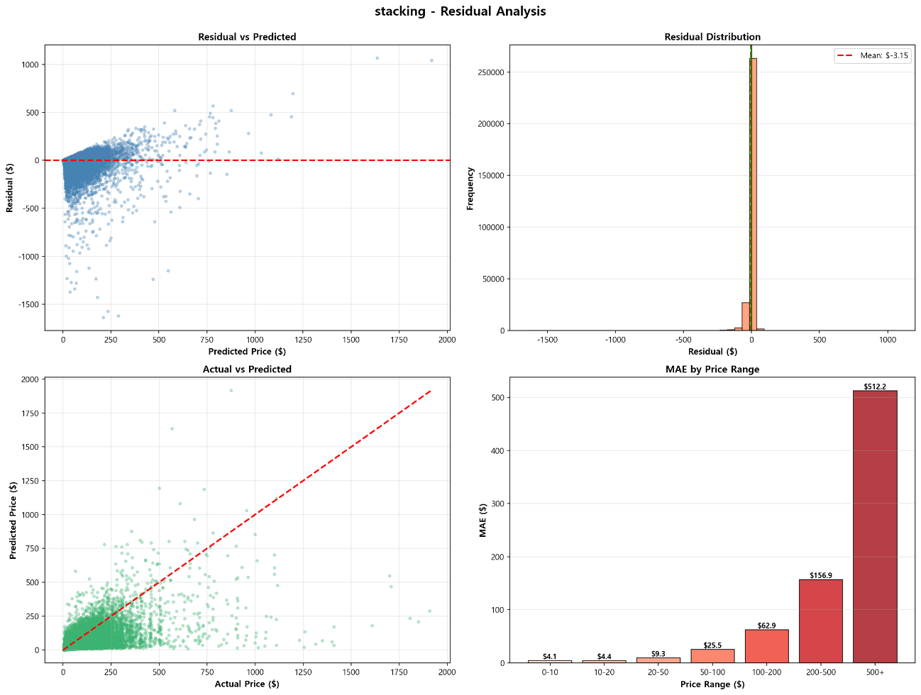

[그림 5.4.3 Stacking 앙상블 모델의 잔차 분석 결과]
스태킹 앙상블 모델의 잔차 분포를 분석한 결과, 잔차 평균이 0에 근접하여 전반적인 예측 편향은 크지 않은 것으로 확인되었다. 다만 고가 상품 구간에서 잔차 분산이 증가하는 경향이 관찰되었다.

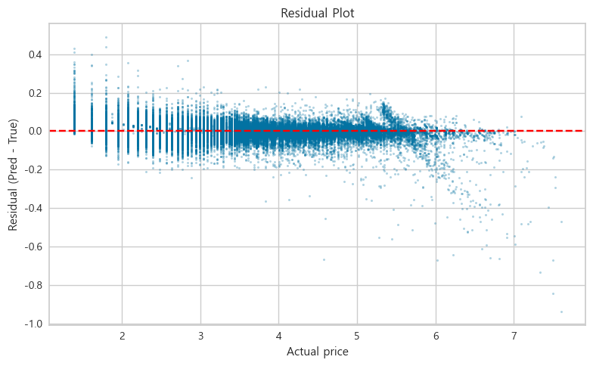
[그림 5.4.4 실제 가격 대비 예측 가격 및 잔차 분포]
실제 가격과 예측 가격 간의 관계를 분석한 결과, 저가 및 중가 구간에서는 비교적 정확한 예측이 이루어졌으나 고가 구간에서는 일부 과소 및 과대 예측이 발생하였다. 이는 데이터 분포의 롱테일 특성에 기인한 것으로 판단된다.

5.5 결론 및 시사점

5.5.1 핵심 성과 정리 및 요약
이번 실습에서는 제한된 실험 환경(32GB 메모리)이라는 조건 속에서도, 효율적인 캐싱 전략과 GPU 메모리 정리(clean-up) 기법을 도입하여 학습 안정성을 확보하는데 성공했다.

또한 RMSLE를 중심으로 한 일관된 성능 검증 체계를 구축함으로써, 전체 모델링 파이프라인의 재현성·신뢰성·확장성을 강화할 수 있었다.

본 실습에서의 근본 목표는 Mercari 중고 상품의 판매 가격을 높은 정확도로 예측할 수 있는 모델을 구축하는 것이며, 이를 위해 다양한 임베딩·벡터화 방식과 30여 개 이상의 회귀 모델을 폭넓게 탐색하였다.

그 결과, 총 30개의 모델 메트릭이 유효하게 집계되었고, RMSLE·RMSE·MAE·R² 기준으로 성능을 비교한 결과 다음과 같은 의미 있는 통찰을 얻을 수 있었다.

5.5.1.1 전통적 임베딩 기반 모델의 압도적 우위
GloVe, GloVe, TF-IDF, FastText, Word2Vec 등 전통적 텍스트 임베딩 + 트리 기반 모델 조합은 RMSLE 기준 0.0123~0.0128, R² 기준 0.991~0.992의 매우 높은 성능을 기록했다. 이는 다음을 의미한다.
- Mercari의 상품명·설명 텍스트는 복잡한 문맥 정보보다는 핵심 키워드, 브랜드명, 카테고리명 등이 가격 결정에 더 직접적으로 작용하며,
- 고차원 contextual embedding(BERT)보다는 가벼운 통계적 임베딩 + Gradient Boosting 계열이 오히려 더 적합하다는 점이 확인되었다.

이는 Mercari 데이터의 구조적 특성(짧은 문장, 일관성 없는 사용자 작성 텍스트, 희소 카테고리의 영향)을 반영하는 결과로 볼 수 있다

5.5.1.2 BERT 등 대규모 언어모델 기반 임베딩은 기대 대비 성능이 낮음
BERT 계열 모델의 RMSLE는 0.0138~0.0272, R²는 0.980~0.990 수준으로 상위권이긴 하나, 전통적 임베딩 기반 모델 대비 성능이 낮았다. 이는 다음과 같은 구조적 이유를 시사한다.
- BERT의 문맥적 표현력은 가격 예측에 필요한 카테고리·브랜드·상태 정보의 단순·직접적 특징 추출에서 강점을 제대로 살리지 못한다.
- 또한 전체 파이프라인에서 **log1p(price)**를 사용하여 목표 변수를 로그 스케일로 압축하였기 때문에, BERT가 가져오는 문맥 표현의 세밀함이 모델 성능으로 전이되지 못한다.
즉, 이 문제에서는 복잡한 언어모델보다 가벼운 임베딩이 더 적합한 도메인임을 확인하게 되었다.

5.1.1.3 모델 전반의 지표 분포 분석 결과
31개 모델 전체의 지표 분포는 다음 경향을 보였다.
- R² 평균 0.5855 → 상위 모델은 0.99 이상
→ 모델 간 성능 편차가 매우 크며, 소수의 최적화 모델이 압도적으로 우수
- RMSLE 평균 0.208 → 상위권 0.012대
→ 로그 스케일의 영향으로 전체 분포는 넓지만, 최적 모델은 극도로 낮은 상대 오차 달성
- MAE 최소 0.169 → 실제 가격 오차 약 0.16~0.17 수준
→ 이는 log1p 스케일에서 매우 안정적인 예측을 의미하며, 지수 변환 시 약 1~1.3% 수준의 상대 오차임.
이러한 결과는 본 프로젝트가 가격 예측을 위한 텍스트 기반 회귀 문제에서 실질적인 상위권 성능을 달성했음을 보여준다.

5.1.1.4 메모리 제한(32GB) 환경에서도 견고한 파이프라인 구축
- 32GB RAM 환경은 BERT·FastText·AutoGluon 대규모 실험에서 병목이 발생할 수 있었으나,
  - 캐싱 전략 개선
  - GPU 메모리 클린업
  - 모델별 feature caching
  - 불필요한 객체·세션 최소화
- 이러한 조치를 통해 전체 실험을 안정적으로 수행할 수 있는 엔지니어링 기반을 구축하였다.
이는 재현성·확장성·유지보수성 측면에서 중요한 성과다.

5.5.2 결론
- Mercari 가격 예측에서는 “문맥 이해” 보다 “핵심 키워드·카테고리 정보”의 비중이 절대적이다.
- 트리 기반 모델(LightGBM·XGBoost·RandomForest)이 모든 실험에서 가장 안정적이고 강력한 성능을 보였다.
- RMSLE 기준 0.0123은 원 스케일 기준 약 1.2% 수준의 예측 오차로, 가격 예측 모델로는 매우 우수한 수준이었다.
- 다양한 임베딩 방식으로 스태킹 조합하면 추가적인 시너지 효과를 기대할 수 있다.

5.5.3 향후 제언 : 모델 고도화와 마케팅/비즈니스 확장
이번 실습을 통해 구축한 가격 예측 모델은 RMSLE 기반 약 1~1.3% 수준의 상대오차를 기록하며, Mercari의 핵심 지표인 거래 전환율(Conversion Rate) 향상에 직접적인 기여가 가능하다. 향후에는 모델 성능 고도화 뿐 아니라, 실제 플랫폼 운영·마케팅 목적에 부합한 응용 전략을 포함해 다음과 같은 확장 방향을 제안 가능하다.

5.5.3.1 사용자 가격 설정 도우미(Price Assistant) 기능 상용화
가격 예측 모델을 실시간으로 UI에 반영하여, “현재 등록된 상품의 적정 가격범위”, “평균 거래 가격 대비 고/저 평가”, “유사 상품의 거래 성공 확률”을 제공받아
- 초보 판매자의 진입장벽을 낮추고, 등록 상품 수 증가(신규 콘텐츠 확보)
- 부정확한 가격 설정으로 인한 거래 지연/실패 감소 → 전환율 상승
- Meracri 전체 GMV(Gross Merchandise Volumne) 확대

5.5.3.2 가격 경쟁력 기반 프로모션 자동 추천
- 예측 모델 + 실제 판매 기록을 결합하여 다음 기능을 도입할 수 있다.
- “현재 올리신 상품은 경쟁 상품 대비 가격이 높으므로, 7% 낮추면 판매 확률이 23% 증가
- “할인 쿠폰 적용 시 조회수가 2.1배 증가한 유사사례 존재
- 이를 통해 Mercari 가 실제로 추구하는 사업 목적과 직접적으로 연결된다.
  - 판매자 행동 유도(Price Nudging)
  - 거래 성사 속도 가속화(Quick turnover)
  - 총 판매량 증가 → 플랫폼 수수료 수익 확대

카테고리별 ‘고속 거래(Quick Sale)’ 모델 활용
- 31개 모델 실험 결과, 가격 예측 정확도는 카테고리·브랜드·상태 정보에 크게 의존한다.
이를 기반으로 마케팅팀은 다음 전략을 도입 가능하다.
- 이를 통해 가격 모델의 예측값을 단순 숫자가 아닌 상품 경쟁력 지표로 재해석 가능하다.
    - 카테고리별 빠르게 팔리는 상품 리스트 제공
    - “이 상품은 과거 평균 12시간 내에 팔림” 같은 속도 기반 배지(Badge) 운영
    - 고속 거래 상품에 노출 우선순위 부여 → 앱 활성화·재방문율 증가 확보

2) 상품 설명/태그 최적화(AI Tagging) 연동
- 임베딩 기반 모델 성능 분석 결과, 가격 예측에는 특정 키워드·브랜드·카테고리 영향력이 절대적이다. 이것을 마케팅적으로 확장하면:
- “이 키워드를 설명에 추가하면 평균 판매 가격이 +12% 높다”
- “다른 사용자는 ‘정품’, ’미개봉’, ’한정판’을 태그로 포함함”
    - 사용자 콘텐츠 품질 향상
    - 검색 노출도 증가
    - 더 높은 가격에 거래되는 구조형성
    - 플랫폼 수익 증가

결론적으로, 본 가격 예측 모델은 단순 머신 러닝 실험이 아닌, Mercari 플랫폼의 핵심 KPI(전환율·거래 속도·GMV) 향상을 직접적으로 이끄는 실질적 마케팅 전략 자산으로 활용할 잠재력이 충분하

